Қазақстан Республикасы Білім және ғылым министрлігі
Сулейман Демирель атындағы университет

ӘОЖ: 378.147: 81-139 Қолжазба құқығында

Нурманова Гулжайна Нурболатовна

Қазақ тілін оқытуда филолог-студенттердің цифрлық құзыреттілігін қалыптастырудың ғылыми-әдістемелік негіздері

6D011700 – Қазақ тілі мен әдебиеті

Философия докторы (PhD)
дәрежесін алу үшін дайындалған диссертация

Ғылыми кеңесшілер:
Педагогика ғылымдарының кандидаты, қауымдастырылған профессор Шаттыгул Ерхожина

Шетелдік ғылыми кеңесші:
PhD, ассистент профессор
Джейлани Акай
(Босния және Герцеговина, Халықаралық Берч университеті)

Қазақстан Республикасы
Қаскелең, 2022
МАЗМҰНЫ

НОРМАТИВТІК СІЛТЕМЕЛЕР | 3
АНЫҚТАМАЛАР | 4
БЕЛГІЛЕУЛЕР МЕН ҚЫСҚАРТУЛАР | 6
КІРІСПЕ | 7
1 ҚАЗАҚ ТІЛІН ОҚЫТУДА ФИЛОЛОГ-СТУДЕНТТЕРДІҢ ЦИФРЛЫҚ ҚҰЗЫРЕТТІЛІГІН ҚАЛЫПТАСТЫРУДЫҢ ТЕОРИЯЛЫҚ-ӘДІСНАМАЛЫҚ НЕГІЗДЕРІ | 13
1.1 Цифрлық технологиялар арқылы оқыту мәселелері және зерттелу жайы | 13
1.2 Цифрлық құзыреттілік және оның тұлғаны қалыптастырудағы рөлі | 27
1.3 Қазақ тілін оқытуда филолог-студенттердің цифрлық құзыреттілігін қалыптастырудың психологиялық негіздері | 44
1.4 Қазақ тілін оқытуда филолог-студенттердің цифрлық құзыреттілігін қалыптастырудың педагогикалық негіздері | 59
Бірінші бөлім бойынша тұжырым | 74
2 ҚАЗАҚ ТІЛІН ОҚЫТУДА ФИЛОЛОГ-СТУДЕНТТЕРДІҢ ЦИФРЛЫҚ ҚҰЗЫРЕТТІЛІГІН ҚАЛЫПТАСТЫРУДЫҢ ӘДІСТЕМЕЛІК ЖҮЙЕСІ | 76
2.1 Филолог-студенттердің цифрлық құзыреттілігін қалыптастырудың құрылымдық-мазмұндық моделі | 76
2.2 Филолог-студенттердің цифрлық құзыреттілігін қалыптастырудың диагностикасы | 87
2.3 Қазақ тілін оқытуда филолог-студенттердің цифрлық құзыреттілігін қалыптастыру әдістемесі | 106
2.4 Филолог-студенттердің цифрлық құзыреттілігін қалыптастыруда жүргізілген эксперимент нәтижелері | 136
Екінші бөлім бойынша тұжырым | 157
ҚОРЫТЫНДЫ | 159
ПАЙДАЛАНЫЛҒАН ӘДЕБИЕТТЕР | 162
ҚОСЫМШАЛАР | 171

НОРМАТИВТІК СІЛТЕМЕЛЕР

Бұл диссертациялық жұмыста төмендегідей нормативтік құжаттарға сілтемелер көрсетілген:
- «Цифрлық Қазақстан» мемлекеттік бағдарламасы. Қазақстан Республикасы Үкіметінің 2017 жылғы 12 желтоқсандағы №827 қаулысымен бекітілген (ҚР Үкіметінің 20.12.2019 №949 қаулысымен өзгертілген).
- Қазақстан Республикасының «Білім туралы» Заңы. 27.07.2007ж., №319-III ҚРЗ. Астана. Ақорда.
- «Қашықтықтан білім беру технологиялары бойынша оқу процесін ұйымдастыру» қағидалары. Қазақстан Республикасы Білім және ғылым министрінің 2020 жылғы 28 тамыздағы № 374 Бұйрыққа қосымша. ҚР Білім және ғылым министрінің 28.08.2020 №374 (алғашқы ресми жарияланған күнінен бастап қолданысқа енгізіледі) бұйрығымен.
- «Негізгі орта білім беру деңгейінің 5-9-сыныптарына арналған «Қазақ тілі» пәнінен жаңартылған мазмұндағы үлгілік оқу бағдарламасы (оқыту қазақ тілінде)».

АНЫҚТАМАЛАР

Бұл диссертациялық жұмыста келесі терминдерге сәйкес анықтамалар қолданылған:

Ақпараттық-коммуникациялық технологиялар – бұл мультимедиа, веб технологиялар негізінде оқыту, онлайн-оқыту технологиялары, сонымен бірге электрондық құрылғылармен ақпаратты өңдеу мен оны алу, пайдалануға қол жеткізуші құралдары.
Дағды – оқыту, білім беру жүйесінде қалыптастырылатын білім алу, оны қорыту, пайдаланудың түрлі машықтары.
Дидактика – педагогикалық ғылымның білім беру, машық пен дағдыны меңгерту, берілетін оқыту әдістерін, білім мазмұнының көлемі мен құрылымын айқындайтын, баяндайтын бөлімі.
Компьютерлік бағдарлама – компьютер деректерді өңдеу процесі барысында орындайтын командалар тізбегі.
Кәсіби құзыреттілік – бұл мұғалімнің білім, білік және осы еңбекті жүзеге асыруға қажетті олардың нормативтік белгілерінен хабардарлығы; психологиялық сапаларды меңгеруі, нормаға және үлгіге сай нақты кәсіби әрекет.
Қашықтан оқыту – бұл Интернет арқылы (оның ішінде мобильді қосымшалар арқылы) қол жетімді онлайн-курстар негізінде білім беру процесін құру технологиясы.
Құзыреттілік – нақты білімдері мен дағдылары арқылы кейбір міндеттерді шешуге қатыса алатын немесе мәселені өз бетінше шеше алатын тұлға мүмкіншіліктері; танымдық және тәжірибелік іс-әрекеттің теориялық тәсілдерін меңгеру дәрежесімен анықталатын жеке тұлғаның білімділік деңгейі.
Модель – өлшем, үлгі, норма. Кең мағынада – нысанның ойда немесе белгіде жасалған образы.
Педагогикалық технологиялар – педагогикалық мақсатты шешуге арналған немесе алдын ала жобаланған жоспарлы және бірізді педагогикалық үдерісті жүзеге асыратын бірімен-бірі тығыз байланысты педагогтың әрекет жүйесі.
Платформа – ІТ саласындағы әзірлеуші мамандардың платформада ашық тұрған жүйе құралдарын пайдалана отырып, сол платформада басқа өнімдермен жұмыс істей алатын және өзара әрекеттесе алатын өз өнімдерін құруға мүмкіндік беретін ақпараттық жүйенің құрылымы.
Сайт – өзіндік мекенжайы бар, жеке иесі бар, оқырман толықтай көретін бөлек веб-беттерден құралған әлемдік желідегі белгілі бір орын.
Сілтеме – керекті парақты немесе бір суреттен екінші құжатқа, бір сайттан екінші бір сайтқа не осы сайттың бір бөлігіне апаратын элемент.
Цифрлық құзыреттілік – цифрлық технологияларды кешенді қолдана алу дағдылары.
Цифрлық технологиялар – ақпаратты әртүрлі форматта дайындайтын, сақтайтын немесе өңдейтін электронды құралдар, жабдықтар, жүйелер мен ресурстар жиынтығы.
Цифрлық педагогика – педагогика және цифрлық технологиялар интеграциясы.
Цифрлық білім беру – цифрлық технологияларды пән мазмұнына ендіру мен білім алушыларда цифрлық ойлауды дамыту (түрлі платформаларда) басқару моделі (Терминдердің анықтамасы негізінен Таубаева Ш.Т., Иманбаева С.Т., Берикханова А.Е. Педагогика. Оқулық. – Алматы: ОНОН. 2017, – 340 бет.; Сагалиева Ж.К. және т.б. Білім беру кеңістігіндегі цифрлық педагогика / Цифровая педагогика в образовательном пространстве: Оқу құралы / Авторлық ұжым. – Алматы: «Бастау», 2020.-388 бет.; Элен Битэм, Рона Шарп. Педагогиканы цифрлық дәуірде қайта зерделеу. ХХІ ғасырдағы оқыту дизайны. – Алматы: «Ұлттық аударма бюросы» қоғамдық қоры. – 2019 жыл. – 328 бет. бойынша берілді).

БЕЛГІЛЕУЛЕР МЕН ҚЫСҚАРТУЛАР

ҚР – Қазақстан Республикасы
PhD – философия докторы
т.б. – тағы басқа
лат. – латын тілінен
АКТ – ақпараттық-коммуникациялық технологиялар
ЦТ – цифрлық технологиялар
СӨЖ – студенттің өздік жұмысы
4Т – түсіндіруде, түрлендіруде, тексеруде, топтастыруда цифрлық технологияларды қолдану дағдылары
Т1 – түсіндіруде цифрлық технологияларды қолдану дағдылары
Т2 – түрлендіруде цифрлық технологияларды қолдану дағдылары
Т3 – тексеруде цифрлық технологияларды қолдану дағдылары
Т4 – топтастыруда цифрлық технологияларды қолдану дағдылары

КІРІСПЕ

Зерттеудің өзектілігі. Технологияның қазіргі күн санап дамыған кезеңінде қоғамның барлық саласы дерлік жаңашыл үрдіске бет бұруда. Оның ішінде білім беру үдерісі білім бағдарламаларын жаңашылдықпен толықтырып, цифрландыруды тәжірибеге қарқынды ендіруде. Мемлекет басшысы Қ. Тоқаев Қазақстан халқына Жолдауында «Цифрландыру – сәнге айналған үрдіске ілесу емес, ұлттың бәсекеге қабілеттілігін арттырудың негізгі құралы» [1, б.1], – деп көрсетті. Озық тәжірибелі, өркениетті елдер қатарынан табылу мақсаты – еліміздің білім, ғылымын дамыту. Себебі бәсекеге қабілеттілік бар жерде даму, ілгерілеу болатыны анық.
Бұл турасында Елбасы Н. Назарбаев «Болашақта ұлттың табысты болуы оның табиғи байлығымен емес, адамдарының бәсекелік қабілетімен айқындалады. Сондықтан, әрбір қазақстандық, сол арқылы тұтас ұлт ХХІ ғасырға лайықты қасиеттерге ие болуы керек. Мысалы, компьютерлік сауаттылық, шет тілдерін білу, мәдени ашықтық сияқты факторлар әркімнің алға басуына сөзсіз қажетті алғышарттардың санатында. Сол себепті, «Цифрлық Қазақстан», «Үш тілде білім беру», «Мәдени және конфессияаралық келісім» сияқты бағдарламалар – ұлтымызды, яғни барша қазақстандықтарды ХХІ ғасырдың талаптарына даярлаудың қамы» [2, б.1], – деп баса атап өткен болатын.
Аталған «Цифрлық Қазақстан» мемлекеттік бағдарламасының «Адами капиталды дамыту» деп аталатын бағытының бір тармағы білім беру саласына цифрлық технологияларды ендіру болып табылады. Бағыттың негізгі мақсаттарының бірі – орта, техникалық және кәсіптік, жоғары білім беруде цифрлық сауаттылықты арттыру [3, б.76]. Бұл мемлекеттік бағдарламаның негізгі бағыттарының бірі жоғары білім беруде цифрлық сауаттылықты арттыру – өзекті мәселелер қатарында. Білім беру үдерісін цифрландыру бәсекеге қабілетті мамандардың қалыптасуына, сапалы нәтиже көрсетуіне ықпал етумен қатар, цифрлық құзыреттіліктерін арттыруға жағдай жасайды. Осы тұрғыдан алғанда зерттеу жұмысы қазақ тілін оқытуда филолог-студенттердің цифрлық құзыреттілігін қалыптастыруда, дамытуда өзіндік әдістемелік жүйесін жасаумен өзектілігін байқатады.
Сонымен қатар, әлемдік пандемия жағдайында білім беру жүйесінің қашықтан оқыту форматына ауысуы мұғалімдерге цифрлық құзыреттіліктің қажеттілігін түсіндірді. Бұл турасында Білім және ғылым министрі А.Аймағамбетов «... орта білім беру жүйесінің дайындық факторы: дағдарыс жағдайында қашықтан оқытуға көшу, әсіресе, ауылдық мектептердегі педагогтердің ақпараттық-коммуникациялық технологияларды пайдалану деңгейінің жеткіліксіз екендігін көрсетті», – деп мәселені ашып көрсетіп, шешу жолы ретінде «... қашықтан оқыту жағдайында жұмыс істеу үшін мұғалімдеріміздің құзыреттілігін арттыру қажет» деген болатын [4, б.2]. Демек, бұл жоғары оқу орындарында білім алушылардың, әсіресе болашақ педагогтардың цифрлық құзыреттілігін арттыру маңызды мәселелердің бірі екендігін көрсетеді.
Қазақстан Республикасының «Білім туралы» Заңының 11-бабына сәйкес Білім беру жүйесінің міндеттеріне «Оқытудың жаңа технологияларын, оның ішінде кәсіптік білім беру бағдарламаларының қоғам мен еңбек нарығының өзгеріп отыратын қажеттеріне тез бейімделуіне ықпал ететін кредиттік, ақпараттық-коммуникациялық технологияларды енгізу және тиімді пайдалану» [5, б.54] кіреді. Сондықтан оқыту үдерісіне цифрлық технологияларды енгізу арқылы білім алушылардың құзыреттілігін арттыруға мүмкіндік мол.
Осындай міндеттер мен мәселелер тұрғысынан білім алушылардың цифрлық құзыреттілігін қалыптастырудың әдістемелік жүйесін жасау жүйелі тұрғыдан жан-жақты қарастыруды, зерттеуді қажет етеді.
Жаңа ғасырға лайық қабілеттердің қатарына жататын цифрлық құзыреттілік кез келген педагог үшін қажет. Себебі, цифрлық дәуір педагогтың жан-жақты дамуын, заманға сай өзгеріске бейімделуін талап етіп отыр. Жаңа формациядағы педагог заманауи білім беру ресурстары мен құралдарын игеріп, өзін-өзі әрдайым дамытумен шектелмей, кәсіби қызметінде қолдана алу арқылы шығармашыл тұлға тәрбиелей алады.
Оқыту әдістерінің маңыздылығын қазақ тілін оқыту әдістемесінің негізін салушы А.Байтұрсынұлы: «Әдіс – керекшіліктен шығатын нәрсе. Әдістің жақсы-жаман болмағы жұмсалатын орнының керек қылуына қарай» [7, б.324]. Демек, оқыту әдістерін цифрлық технологиялар арқылы түрлендіру, заман талабы, қоғам сұранысынан, қажеттіліктен туындаған мәселе. Яғни, «жұмсалатын орны» жаңа буын ұрпағының оқуға деген ынтасын, қызығушылығын арттыру болғандықтан олардың қабылдауына, түсінуіне компьютерлік құралдар арқылы жол табуға болады.
Ақпараттандыру, компьютерлендіру, цифрландыру сынды технологияның даму кезеңдерінде жаңа заманауи технологиялар арқылы оқыту әдістемесіне қатысты ғылыми тұжырымдар Э.Битэм, Р.Шарп, Г.Дьюдени, М.Хокли, И.В.Poбepт, В.М.Глушков, Б.Г.Гершунский, Г.У.Солдатова, Ж.А.Қараев, Б.Б.Баймұханов, А.Ө.Бидайбеков, Д.М.Джусубaлиевa, С.М.Кеңесбаев, Б.Т.Абыканова, А.К.Мынбаева, Б.Ж.Құрманова, Г.Е.Самашова, Ж.К. Сагалиева, Ә.А.Досмаханова, К.Т.Мулдабекова, А.К.Оралбекова сынды ғалымдардың ғылыми-зерттеу еңбектерінен көрініс табады.
Ғалымдардың зерттеулерінің басым бөлігі жалпы оқыту үдерісін ақпараттандыру, ақпараттық технологиялар арқылы студенттердің, болашақ педагогтардың коммуникативтік құзыреттілігін, ақпараттық мәдениетін және танымдық белсенділігін арттыруға бағытталған.
Аталған зерттеу жұмыстары теориялық тұжырымдарымен, практикалық құндылығымен ерекшеленеді. Дегенмен, дәл филолог-студенттердің қазақ тілі сабақтарында цифрлық құзыреттілігін қалыптастырудың теориялық негіздерінің айқындалмауы және ғылыми-дидактикалық қағидаттары, құрылымдық-мазмұндық моделі, қалыптастырудың әдістемелік жүйесінің жасалмауы қажеттілікті көрсетеді. Қажеттілікті жүзеге асыру, қоғам сұранысына сай оқыту үдерісінде болашақ педагогтардың цифрлық құзыреттілігін қалыптастыруға байланысты мәселелерді анықтау, анықталған мәселелер бойынша жүйе ұсыну зерттеу жұмысының өзектілігін құрайды.
Зерттеудің мақсаты: қазақ тілін оқытуда болашақ педагог, филолог-студенттердің цифрлық құзыреттілігін қалыптастыруды теориялық негіздеу, әдістемесін жасау және оның тиімділігін эксперименттен өткізу.
Зерттеудің нысаны: жоғары оқу орнындағы қазақ тілін оқытуда филолог-студенттердің цифрлық құзыреттілігін қалыптастыру үдерісі.
Зерттеу пәні: «Қазақ тілін оқыту әдістемесі» пәні.
Зерттеудің міндеттері:
- заманауи оқыту технологияларының түрлерін айқындау;
- филолог-студенттердің цифрлық құзыреттілігін қалыптастырудың теориялық негіздерін анықтау;
- филолог-студенттердің цифрлық құзыреттілігін қалыптастырудың психологиялық, педагогикалық негіздерін анықтау;
- филолог-студенттердің цифрлық құзыреттілігін қалыптастырудың құрылымдық-мазмұндық моделін жасау;
- филолог-студенттердің цифрлық құзыреттілігін диагностикалау;
- филолог-студенттердің цифрлық құзыреттілігін қалыптастырудың әдістемесін жасау;
- қазақ тілін оқытуда тиімді онлайн платформаларын іріктеп, топтастыру;
- «Тілдік білім беруде АКТ-ны пайдалану» (келесі оқу жылы «Білім берудегі цифрлық технологиялар» деп атауы өзгертілді) атты таңдау пәні аясында жасалған әдістемелік жүйені эксперименттен өткізу, тиімділігін дәлелдеу.
Зерттеудің ғылыми болжамы: егер, филолог-студенттердің цифрлық құзыреттілігін қалыптастырудың теориялық негіздері айқындалса, цифрлық технологияларды қолдана алу деңгейі анықталса, болашақ педагог ретінде цифрлық құзыреттілігін қалыптастырудың моделі, әдістемесі жасалса және «4Т» моделі негізінде оқыту үдерісіне ендірілсе, онда филолог-студенттердің қазақ тілін оқыту үдерісіне қажетті онлайн платформаларды қолдану дағдылары артып, кәсіби деңгейге жеткізіп дамытуға болады.
Зерттеудің жетекші идеясы: филолог-студенттердің цифрлық құзыреттілігін қалыптастыру қазақ тілін оқыту үдерісін тиімді ұйымдастыруға, әдістемесін жетілдіруге, цифрлық дағдылары дамыған бәсекеге қабілетті, жаңа формациядағы мұғалім болуына ықпал етеді.
Зерттеудің әдіснамалық негізі. Білім берудегі жаңа технологиялар түсінігін ажырату, цифрлық технологиялар арқылы оқыту үдерісінің зерттелуі, цифрлық құзыреттіліктің тұлға қалыптастырудағы рөлі, оған ықпал ететін факторлар, филолог-студенттердің цифрлық құзыреттілігін қалыптастыру мәселесіне қатысты психологиялық-педагогикалық тұжырымдамалар, оқыту ұстанымдары.
Зерттеу әдістері:
- теориялық әдістер (зерттеу тақырыбы бойынша психологиялық, педагогикалық, әдістемелік ғылыми-зерттеу еңбектеріне шолу, талдау, салыстыру, жинақтау);
- эмпирикалық әдістер (бақылау, сауалнама, диагностикалық бақылау жұмыстары, тестілеу, педагогикалық эксперимент, модельдеу);
- математикалық және статистикалық әдіс (эксперимент нәтижелерін талдау, сараптау, т.б);
Эксперименттік база. Сулейман Демирель университеті, Халықаралық Берч университеті және Тараз инновациялық институты базасында құрылды.
Зерттеудің негізгі кезеңдері.
Бірінші кезеңде (2018-2019 жж.) Зерттеу жұмысының тақырыбына сәйкес, қазақ тілін оқыту әдістемесі, цифрлық технологиялар, цифрлық құзыреттілік бойынша ғылыми-әдіснамалық, психологиялық-педагогикалық әдебиеттерден зерттеу материалдары жиналды, талдау жасалды; цифрлық технологиялар қазақ тілін оқыту әдістемесінің қазіргі жағдайы, ғылыми зерттеудің негізгі компоненттері (зерттеудің өзектілігі, мақсаты, міндеті, т.б) айқындалды; экперимент жұмысының жоспары дайындалды.
Екінші кезеңде (2019-2020 жж) Қазақ тілін оқытуда филолог-студенттердің цифрлық құзыреттілігін қалыптастырудың құрылымдық-мазмұндық моделі жасалды; цифрлық құзыреттілік деңгейін анықтаудың диагностикалық әдістемесі (сауалнамалар, «4Т» платформасында тестілеу жұмыстары) сұрыпталды; қазақ тілін оқытуда тиімді онлайн платформалар таңдалынып, топтастырылды; оқыту үдерісіне «Тілдік білім беруде АКТ-ны пайдалану» таңдау пәні енгізілді; «4Т» моделі негізінде қазақ тілін оқыту үдерісінде филолог-студенттердің цифрлық құзыреттілігін қалыптастырудың әдістемелік жүйесі жасалды; анықтау, қалыптастыру эксперименті жүзеге асырылды.
Үшінші кезеңде (2020-2021 жж) «Тілдік білім беруде АКТ-ны пайдалану» таңдау пәнінің мазмұнын кеңейтіліп, келесі оқу жылы «Білім берудегі цифрлық технологиялар» деп атауы өзгертілді. Эксперимент нәтижелеріне сандық және сапалық талдау жасалды; эксперимент нәтижесі бойынша қазақ тілін оқытуда пайдаланылатын онлайн платформалар деңгейлерге бөлінді, оқыту үдерісіндегі тиімді тұстары сараланды; цифрлық құзыреттілік деңгейін анықтауға, дамытуға арналған арнайы платформа әзірленді; зерттеу нәтижелері жүйеленді; диссертация талапқа сай рәсімделді.
Зерттеудің ғылыми жаңалығы:
- филолог-студенттердің цифрлық құзыреттілігін қалыптастырудың теориялық негіздері айқындалды;
- филолог-студенттердің цифрлық құзыреттілігін қалыптастырудың құрылымдық-мазмұндық моделі жасалды;
- қазақ тілін оқытуда филолог студенттердің цифрлық құзыреттілігін қалыптастырудың «4Т» (Т1 – түсіндіруде цифрлық технологияларды қолдану дағдылары; Т2 – түрлендіруде цифрлық технологияларды қолдану дағдылары; Т3 – тексеруде цифрлық технологияларды қолдану дағдылары және Т4 – топтастыруда цифрлық технологияларды қолдану дағдылары) моделі дайындалды;
- оқу үдерісіне «Тілдік білім беруде АКТ-ны пайдалану» (келесі оқу жылы «Білім берудегі цифрлық технологиялар» деп атауы өзгертілді) атты таңдау пәні енгізіліп, «4Т» моделі бойынша әдістемелік жүйесі жасалды, бағдарламасы түзілді және эксперимент нәтижесі бойынша тиімділігі дәлелденді;
- эксперимент нәтижесі бойынша қазақ тілін оқытуға (әдеби тіл нормалары және сөйлесім әрекеттері арқылы) қажетті онлайн платформалардың оқушыларға әсері тұрғысынан тиімділігі айқындалды;
- педагогикалық практика барысында филолог-студенттердің қазақ тілін оқытуға (әдеби тіл нормалары және сөйлесім әрекеттері арқылы) қажетті онлайн платформаларды қолдану деңгейлері арнайы жасалған «Цифрлық технологиялар күнделігі» негізінде сараптама жасалды;
- цифрлық құзыреттілікті анықтауға, қалыптастыруға, дамытуға негізделген «4Т» онлайн платформасы жасалды және платформаға 3 деңгейлік (бастапқы деңгей, базалық, деңгей, кәсіби деңгей) курс мазмұны дайындалды;
Жұмыстың теориялық маңызы ақпараттандыру, компьютерлендіру және цифрландыру процесіндегі оқыту технологияларының түрлеріне сипаттама жасалуымен; цифрландыру жағдайында қалыптасқан «цифрлық құзыреттілік» ұғымының талдануымен; жаңа буынның (Z ұрпақ) цифрлық технологияларға қарым-қатынасын, қабылдауын алдыңғы буынмен салыстырылуымен; цифрлық технологиялардың гуманитарлық және жаратылыстану салаларындағы қолданылуын салыстыра тұжырым жасалуымен айқындалады.
Жұмыстың практикалық маңызы филолог-студенттердің цифрлық құзыреттілігін қалыптастырудың әдістемесі жасалуымен; зерттеу жұмысы негізінде платформа (цифрлық құзыреттілік деңгейін диагностикалау, құзыреттілік қалыптастыру үшін арнайы курс, нәтиже, т.б) дайындалуымен; оқыту ұстанымдарын басшылыққа ала отырып мектеп мұғалімдеріне арналған «Тілдік білім берудегі цифрлық трансформация» курсының педагогикалық дизайны жасалып, тәжірибеден өткізілуімен айқындалады.
Зерттеу жұмысы барысында дайындалған ғылыми-әдістемелік ұсыныстарды, зерттеу материалдарын қазақ тілін оқыту әдістемесі, оқытуды цифрландыру бағытында зерттеулер жасап жүрген ізденушілер және жоғары оқу орындары оқытушылары, жалпы білім беретін мектептердің, лицей, гимназия, колледж мұғалімдері пайдалана алады.
Қорғауға ұсынылатын тұжырымдар:
- цифрландыру жағдайында қазақ тілін оқыту әдістемесі үшін цифрлық технологияларды кешенді қолдану аса қажет;
- филолог-студенттердің цифрлық құзыреттілігін қалыптастыру, дамыту және нәтижеге жету қазіргі цифрландыру жағдайында, қашықтан оқыту жүйесінде маңызды;
- цифрлық құзыреттілік цифрлық технологияларды қолдана алу дағдыларының жиынтығы; ал болашақ педагогтың цифрлық құзыреттілігі жаңа сабақты түсіндіруде, тапсырмаларды түрлендіруде, білімді тексеруде және сабақ материалдарын топтастыруда онлайн платформаларды қолдана алу дағдыларының жиынтығы.
- филолог-студенттердің цифрлық құзыреттілігін қалыптастыруға ұсынылған пән, «4Т» моделі және арнайы жасалған әдістемелік жүйе тиімді ықпал етеді;
- сөйлесім әрекеттерін (тыңдалым, айтылым, жазылым, оқылым) және әдеби тіл нормаларын (фонетикалық норма, лексикалық норма, т.б) оқытуда оқушылардың қабылдауына және филолог-студенттердің қолдануына қарай онлайн платформаларды деңгейлерге бөлу маңызды.
Зерттеу нәтижелерінің жариялануы мен мақұлдануы. Зерттеу тақырыбының аясында барлығы 8 мақала, 1 оқу-әдістемелік құрал және 1 онлайн платформа жарық көрді. Сонымен қатар, ҚР Білім және ғылым министрлігі тарапынан қаржыландырылған «№АР05132974 – Ақпараттық-инновациялық технологиялар арқылы қазақ тілін шет тілі ретінде оқыту» гранттық жобасы аясында 3 оқулық, 3 жұмыс дәптері, ЖОО студенттеріне арналған қазақ тілінен 1 оқу құралы және жаңартылған білім беру мазмұны бойынша 1 оқулық және 1 әдістемелік нұсқау жарияланды.
- The Role Of Information And Innovative Technologies In Teaching Kazakh. Opción, Año 35, No. 88 (2019): ISSN 1012-1587 / ISSNe: 2477-9385. – P. 962-976.
- Қазақ тілі сабақтарында ақпараттық-коммуникациялық технологиялар арқылы тапсырмаларды түрлендіру жолдары. Қазақ мемлекеттік қыздар педагогикалық университетінің Хабаршысы, №2 (78), 2019. – 57-64 бб.
- Лексикалық минимумды меңгертуде инновациялық технологияларды тиімді пайдалану жолдары. Қазақстанның ғылымы мен өмірі. №3 (58) 2019. – 247-250 бб.
- Қазақ тілін шет тілі ретінде оқытуда цифрлық құзыреттілікті қалыптастыру жолдары. Вестник Академии Педагогических Наук Казахстана, №1 (қаңтар-ақпан), 2020. – 180-187 бб.
- Айтылым әрекетін дамыту Vyond бағдарламасының тиімділігі. Инновационные подходы в современной науке. Сборник статей по материалам LX международной научно-практической конференции, №24 (60). Декабрь, 2019 г. Часть 2 Москва, 2019. – 86-93 бб.
- Цифрлық технологиялар негізінде тыңдалым дағдыларын дамыту тәсілдері (жаңартылған білім беру мазмұны бойынша). II Международная научно-практическая конференция «Управление инновационными процессами в условиях модернизации образования и науки» в г. Мюнхен (Германия) 8-10 апреля 2020 г. – 161-166 бб.
- Қазақ тілін оқытудағы цифрлық білім беру ресурстарының рөлі. «Ғылым және инновациялар: жаңалықтар, мәселелер мен жетістіктер – 2021» халықаралық ғылыми конференцияның материалдар жинағы. 2-том, 28-29 сәуір 2021. – 42-49 бб.
- Ways to use qr codes in language learning. Научный журнал «Globus» том 7, №3(60), 2021. – 36-40 бб.
Диссертацияның құрылымы: Диссертациялық жұмыс кіріспеден, екі
тараудан, қорытындыдан және пайдаланылған әдебиеттер тізімі мен қосымшалардан тұрады.

1 ҚАЗАҚ ТІЛІН ОҚЫТУДА ФИЛОЛОГ-СТУДЕНТТЕРДІҢ ЦИФРЛЫҚ ҚҰЗЫРЕТТІЛІГІН ҚАЛЫПТАСТЫРУДЫҢ ТЕОРИЯЛЫҚ-ӘДІСНАМАЛЫҚ НЕГІЗДЕРІ

  - Цифрлық технологиялар оқыту мәселелері және зерттелу жайы

Технология дамыған ғасырда білім беру саласында, жалпы әдістемеде жаңа өзгерістер, озық тәжірибелер белең алуда. Оқу үдерісінде орын алып жатқан жаңалықтардың бірі кез келген пәнді, тілді оқытуда жаңашыл технологияларды тиімді қолдану болып отыр. Бұл орайда «Цифрлық Қазақстан» мемлекеттік бағдарламасының негізгі бағыттарының бірі – білім беру саласына цифрлық технологияны ендіру. Цифрлық технологияларды бiлiм беру саласында қолдану оқытушы үшін қазіргі күнгі аса қажетті қабілеттер қатарында екені белгілі.
Айта кетуіміз керек, осы мәселелерге байланысты қазақ тілін оқыту әдістемесінің негізін салушы А.Байтұрсынұлының «Мектеп керектерi» атты мақаласында: «Мектептің жаны – мұғалім. Мұғалім қандай болса, мектебі һəм сондай болмақшы. Яғни мұғалім білімді болса, білген білімін басқаға үйрете білетін болса, ол мектептен балалар көбірек білім біліп шықпақшы. Солай болған соң, ең əуелі мектепке керегі – білімді, педагогика, методикадан хабардар, оқыта білетін мұғалім. Екінші, оқыту ісіне керек құралдар қолайлы һəм сайлы болуы. Құралсыз іс істелмейді һəм құрал қандай болса, істеген іс те сондай болмақшы. Істің толық жақсы болуына, құралдар сайлы һəм жақсы болуы шарт [8, б.315]. Мектепке керегі мұғалім, құрал және бағдарламаның қажеттілігін көрсетуі бүгiнгi таңда да өзекті болып отыр. Яғни, ғалымның оқыту ісіне керек «құрал» ұғымына оқытушыға білім беру үдерісінде көмек беретін және білім алушылардың танымдық іс-әрекетін ұйымдастыратын, белсенділігін арттыратын оқу құралдары, кітаптар, энциклопедиялық-анықтамалық әдебиеттер, аудио-видео материалдар, оқытудың түрлі технологиялары т.б. жатады. Бұлардан бөлек дәстүрлі оқыту жүйесінде кең қолданылатын оқулық, оқулықтағы жаттығулардың қатарын бүгінде заман талабына сай ақпараттық-коммуникациялық технологиялар жалғастырып отыр.
«Ақпараттық-коммуникациялық технологиялар электрондық есептеуіш техникасымен жұмыс істеуге, оқу барысында компьютерді пайдалануға, модельдеуге, электрондық оқулықтарды, интерактивті тақтаны қолдануға, интернетте жұмыс істеуге, компьютерлік оқыту бағдарламаларына негізделеді» [9, б.36].
Жалпы технология сөзі грек тілінен аударғанда «techne» – өнер, шығармашылық, «logos» – ілім деген мағынаны білдіреді. Ал педагогикалық технология оқыту, тәрбиелеу, оқушыны тұлға ретінде дамытуға бағытталған тиімді әдістер жиынтығы. Жоғарыда аталған ақпараттық-коммуникациялық технологиялар педагогикалық технологиялардың қатарына жатады, «түрлі ақпарат көздерімен жұмыс істеу үшін арнайы бағдарламалық және техникалық құралдарды пайдаланатын педагогикалық технологиялар» [10, б.316].
Ақпараттық-коммуникациялық технологиялар ұғымымен қатар «ақпараттық технологиялар», «компьютерлік технологиялар», «цифрлық технологиялар» және «инновациялық технологиялар» тіркестері қолданылады. Яғни, ақпараттық-коммуникациялық технологиялар педагогикалық технологияның бір түрі ретінде басқа ұғымдармен мағыналас қолданылып жүр. Бұлай қолданылуы да заңды. Себебі техникалық даму кезеңдерінен пайда болған ұғымдардың ортақ мағынасы компьютер көмегімен оқыту болғанымен, атауы, мазмұны және қызметі қоғам дамуына байланысты әртүрлі. Технологиялардың даму кезеңдерін төмендегідей ұсындық (1-сурет):

Сурет 1 – Технологиялардың кезеңдік дамуы

1-суреттен байқағанымыздай, қоғамдағы электрондандыру оқыту жағдайында электронды оқыту құралдары, компьютерлендіру оқыту жағдайында компьютерлік технологиялар, ақпараттандыру процесінде ақпараттық-коммуникациялық технологиялар, ал жаңа ұрпақ, жаңа буын дәуірі цифрландыруда цифрлық технологиялар қызметі жиі қолданыс тауып, даму динамикасына сай толықтырыла түскен. Осы орайда әр терминді төмендегідей талдауға болады.
Алдымен, «электронды оқыту технологиясы, бұл білім беру тәжірибесінің көрсеткіші, ғылыми топтастырылған жүйе ретінде қарастырылады. Оның элементтеріне өзара қарым-қатынастағы оқыту әдістері, оқыту құралдары мен білім беру мазмұнында берілген нақты формалар жатады» [11, б.318].
Электронды оқыту құралдарына жалпылай интернет желісіндегі барлық материалды атауға болады: кез келген сайт, электрондық пошта, форум, құжаттармен алмасу жүйесі, жедел хабарламалар және т.б [11, б.323].
Оқытуды ақпараттандыру жағдайындағы «ақпараттық технология» терминін енгізген академик В.М.Глушков ақпараттық технологияларды ақпаратты өңдеу түсінігімен байланыстырып түсіндіреді.
Ақпараттық технология – бұл ақпаратты жинау, сақтау, өндеу, беру және тасымалдау алгоритмін және әртүрлі әдістерді, тәсілдерді сипаттайтын жалпылама ұғым [11, б.11].
Технология және ақпарат түсініктерін біріктіре отырып, ақпараттық технологияны ақпаратты құру және сақтау, беру, қабылдау және осы процестерді жүзеге асыру әдістері деп атауға болады.
Ақпараттық технологиялар бүгінде қоғамның әр саласында өзіндік қолданыс тауып жүр. Соған сәйкес ақпараттық технологиялар қолданылу аясына байланысты екі топқа жіктеледі (2-сурет).
Сурет 2 – Ақпараттық технологиялардың қолданылу аясына қарай жіктелімі

Ақпараттық технологиялармен қамтамасыз ету – бұл әртүрлі пәндік салаларда арнайы мәселелерді шешуге арналған құрал ретінде қолдануға болатын ақпаратты өңдеу технологиялары. Олар ақпараттық процестердің жеке технологиялық операцияларын ұйымдастыру тәсілдері болып табылады және ақпараттың кейбір түрлерін ұсынумен, түрлендірумен, сақтаумен, өңдеумен немесе берумен байланысты болып келеді. Ал функционалды ақпараттық технологиялар дегеніміз – белгілі бір пәндік аймақта ақпаратты өңдеудің стандартты процедураларын жүзеге асыратын технологиялар. Олар ақпараттық технологиялар негізінде құрылып, осы саладағы мамандардың мәселелерін автоматтандырылған түрде шешуге бағытталған.
Жоғарыда аталған жіктемеге сәйкес, білім беру саласын ақпараттық технологиялармен қамтамасыз етуде мәліметтер қоры ерекше маңызды. Мәліметтер қорына жататын ақпарат мәтіндік процессор, электрондық кесте, электрондық пошта, компьютерлік конференциялар және т.б. сияқты компьютерлік қосымшалардың (бағдарламалардың) қатарына енеді. Әрқайсысына жеке тоқталып өтсек:
- мәтіндік процессор – бұл мәтіндік құжаттарды құруға және өңдеуге арналған қолданбалы бағдарламалық жасақтаманың бір түрі. Ол сөздерді қосуға немесе алып тастауға, сөйлемдер мен абзацтарды жылжытуға, форматты орнатуға, мәтін элементтері мен режимдерін басқаруға және т.б. мүмкіндік береді [9]. Құжат дайын болғаннан кейін оны басып шығарады және қажет болған жағдайда компьютерлік желі арқылы жібереді. Осылайша, бұл жазбаша қарым-қатынастың тиімді түріне айналады. Мәтіндік процессор көмегімен дайындалған хаттар мен есептер тілдік білім беруде көптеген мүмкіндік береді. Мәселен, қазақ тілін оқыту жағдайында арнайы Micrоsоft Word бағдарламасында әзірленген теориялық мәліметтерді қамтитын кесте немесе сөйлесім әрекеттерінің біріне қажетті тапсырмалар жинағын айтуға болады.
- электрондық пошта компьютерлерді желілік пайдалануға, хабарламаларды қабылдауға, сақтауға және жіберуге мүмкіндік береді. Электрондық пошта пайдаланушыға қолданылатын бағдарламалық жасақтамаға байланысты әртүрлі қызметтерді ұсына алады.
- кестелік процессор мәтіндік процессор сияқты кез келген қолданушының ақпараттық мәдениетінің және автоматтандырылған кеңсе технологиясының негізгі компоненті болып табылады. Бұл бағдарламалық жасақтаманың функциялары кесте түрінде көптеген операцияларды жасауға мүмкіндік береді. Мысалы:
- мәліметтерді кестелік формаларда сапалы жобалау;
- диаграмма және график түрінде әртүрлі және сапалы мәліметтерді ұсыну;
- статистикалық есептеулер жүргізу, т.б.
Аталған мүмкіндіктер қазақ тілі сабақтарында теориялық мәліметтерді визуалды түрде ұсынуға септігін тигізеді.
- компьютерлік конференциялар мен телеконференциялар – телеконференцияға қатысатын желідегі виртуал ұйымдастырушылар арасындағы тақырыпқа сай кез келген уақытта желіге қосылып өз ойларын айта алатын қарым-қатынас түрі [11, б.221]. Телеконференциялардың дидактикалық қызметтеріне қарастырылған мәселеге өзіндік пікірін білдіру, қатысушыларға сұрақ қою, хабарламаларды оқу, дискуссияға қатысу, т.б кіреді.
Қазіргі таңда білім беру үдерісінде жоғарыда аталған мәліметтер қорын кешенді қамтитын электронды пошта ретінде – Google поштасы, мәтіндік, графикалық, кестелік редактор, телеконференция, т,б үшін – Google өнімдері белсенді қызметке ие. Ол үшін gmail поштасын ашу арқылы Google өнімдерін қолдануға мүмкіндік алуға болады. 3-суретте көрсетілгендей интернет браузерлерінен кез келген тақырып бойынша іздеу, мәтінмен жұмыс, оның ішінде аударма жасау, поштамен, кестелермен, презентациялармен жұмыс істеу жан-жақты қарастырылған.

Сурет 3 – Оқытуға қажетті Google сервистері
Сонымен, ақпараттық технологиялар – белгілі бір ақпараттарды жинау, сақтау, ақпаратпен жұмыс жасау (өңдеу, тарату) үшін қолданылатын технологиялар, телекоммуникациялық желілер.
Ақпараттық-коммуникациялық технологиялар, бұл түсініктің қалыптасуының алғашқы сатысы әлемдік тәжірибелерге, оның ішінде ағылшын, орыс тілі әдістемесіне негізделеді.
Білім беру процесін ақпараттандыру оқушыға білім берумен байланысты болғандықтан, В.М. Глушковтың анықтауынша, «ақпараттық-коммуникациялық технологиялар ақпаратты өңдеумен байланысты процестер болып табылады» [12, б.3]. Ал білім беруде компьютерді және оның құралдарын пайдалана бастаған кезде оқытудың ақпараттық-коммуникациялық технологиялары ұғымы пайда болады деп түсіндіреді.
Ақпараттық-коммуникациялық технологияға берілген анықтамаларға тоқталып өтсек (1-кесте):

Кесте 1 – Ақпараттық коммуникациялық технологияға берілген анықмалар

№ | Ғалым | Анықтамасы
1 | 2 | 3
1 | А.Горячев | Ақпараттық-коммуникациялық технология – мәтіндік редактор, электрондық кесте, мәліметтер базасы, графиктік редактор, мультимедиалық және коммуникациялық технология [13, б.42].
2 | В.Грищенко  Б.Паньшин | Әлеуметтік ортаның заңдылықтарына сәйкес және мейілінше шағын көлемді ақпаратты жасап, сақтап, таратуды қамтамасыз ететін құралдар мен әдістердің жиынтығы [14, б.84].
3 | И.Роберт | Есептеуіш техника негізінде қызмет ететін бағдарламалық құрылғылар, сонымен бірге ақпаратты таратуды, өңдеуді, сақтауды, жинақтауды қамтамасыз ететін құралдар мен ақпарат айырбастау жүйелері [15, б.32].
4 | В.Извозчиков | Ақпараттық-коммуникациялық технология – оқытудың жаңа электрондық құралдарын, ең алдымен компьютерді оқу-тәрбие үрдісінде пайдаланудың әдіснамасы мен технологиясы [16, б.13].
5 | М.Жалдак | Адамдардың білімін кеңейтіп, олардың техникалық және әлеуметтік процестерді басқару мүмкіндігін дамытатын, ақпаратты жинау, ұйымдастыру, сақтау, өңдеу, тасымалдау және жеткізудің техникалық құралдары мен әдістерінің жиынтығы [16, б.13].
6 | Т.М.Балыхина А.Д.Гарцов | Ақпараттық-коммуникациялық технологиялар педагогтарға ақпараттардың, коммуникациялардың, олардың технологиялық базаларының барлық пәндерді
1-кестенің жалғасы
1 | 2 | 3
 |  | оқытудағы жаңаша рөлін сезінуге көмектесетін технологиялар [16, б.14].
7 | Д.Матрос | Ақпараттық-коммуникациялық технология болу үшін төмендегідей шарттарды көрсетеді:  - егер ол педагогикалық технологияның негізгі ұстанымдарын қанағаттандырса;  (алдын ала жобалау, мақсатқа сәйкестік, біртұтастық, т.б)  - егер ол дидактикада теория және тәжірибе жүзінде бұдан бұрын қарастырылмаса;  - егер ақпаратты дайындау және тасымалдау құралы компьютер болса [16, б.15].
8 | Р. Әбдірәсілова | Ақпараттық-коммуникациялық технология – оқыту құралдары жүйесінің элементі [17, б.34].
9 | Н. Апатова | Ақпараттық-коммуникациялық технология – қажетті техникалық және бағдарламалық жабдығы бар компьютер.  «Ақпараттық-коммуникациялық технология» – бұл ақпаратты өңдеу көмегімен жүзеге асырылатын әдістер және тәсілдер жинағы [17, б.36].

Жоғарыдағы анықтамаларды басшылыққа ала отырып, ақпараттық-коммуникациялық технологияны білім беруде ақпараттандыру құралдарын, компьютерлік бағдарламаларды пайдалана отырып оқыту процесімен айналысатын, дидактика мәселелерін компьютердің көмегімен шешетін педагогикалық технология деген анықтама беруге болады.
Е.И.Виштынецкий мен А.О.Крвошеев көрсеткендей ақпараттық-коммуникациялық технологияны білім сферасында қолдануда төменде көрсетілген міндеттерді жүзеге асыру үшін мақсат қоюы керек:
- білім алушылардың ойлау жүйесін дамыту;
- білім алушылардың білім алуын, біліктілігі мен дағдыларын бекіту мен дамытуда танымдық әрекеттің барлық түрін қолдану;
- оқу үрдісінің бір тұтастығын сақтай отырып білім алушылардың өздік жұмысын жүзеге асыру;
- ойлау жүйесін дамыту [18, б.56].
Педагогикалық жүйенің аталған шарттарын орындауда ақпараттық-коммуникациялық технологиялар тиімді рөл атқарады. Сабақ барысында қолданылуы, ұйымдастырылуына байланысты ақпараттық-коммуникациялық технологиялардың білім беру құралдары бірнеше түрге жіктеледі. Атап айтатын болсақ, педагогикалық міндеттерді шешуіне байланысты ақпараттық-коммуникациялық технологиялар төмендегідей (4-сурет) жіктеледі [19, б.33].

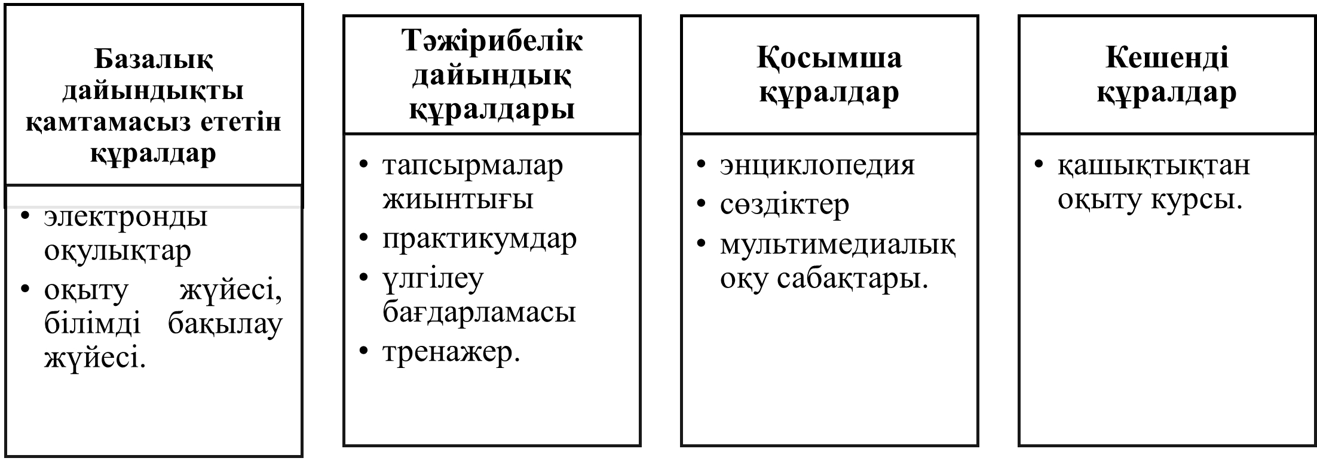

Сурет 4 – Ақпараттық-коммуникациялық технологиялар педагогикалық міндеттерді шешуіне байланысты жіктелімі

Білім беру үдерісін ұйымдастыру функциясы бойынша ақпараттық-коммуникациялық технологиялар ақпараттық-оқыту, интерактивті, іздестіру болып бөлініп, әрқайсысы жеке-жеке құрылымдарды қамтиды [19, б.33]. Мәселен, ақпараттық-оқыту технологиялары электронды оқулықтар, сөздік түрлерін қарастырса, іздестіру технологиялары түрлі каталогтарды, іздеу жүйелерін құрайды. Аталған ақпараттық-коммуникациялық технологиялар білім беру үрдісін ұйымдастыруда қазірде жиі қолданыста деп айтсақ болады.
Сондай-ақ, ақпараттық-коммуникациялық технологиялар ақпарат түрлеріне қарай 5-суреттегідей жіктеледі [19, б.33].

Сурет 5 – Ақпараттық-коммуникациялық технологиялардың ақпарат түрлеріне қарай жіктелімі

Оқыту процесінде берілетін ақпараттың түрлеріне қарай жоғарыдай жіктелім орынды. Мәтін ақпараттарымен электронды және ақпараттық ресурстар түріне электронды сөздіктерді (мысалы, emle.kz – орфографиялық сөздік базасы, termincom.kz – қазақ тіліндегі терминдердің электронды сөздігі, sozdikqor.kz – сөздік құрамдағы сөздердің, тұрақты тіркестердің, көне сөздердің, кірме сөздердің мағынасымен танысуға арналған платформа, kitap.kz – 150 мыңнан аса лексикалық бірлік қамтылған қазақ тілінің әмбебап сөздігі, atau.kz – ономастикалық атаулардың электрондық базасы, т.б) атап айтса болады.
Көрнекі ақпараттары бар электронды және ақпараттық ресурстар қатарына түрлі компьютерлік бағдарламаларда жасалған иллюстрациялар, қазақ тілі бойынша лексикалық, грамматикалық тақырыптарды түсіндіруге қажетті инфографикалар, дайын суреттер, т.б жатады. Сонымен қатар, қазақ тілінде жазылған дайын аудиомәтіндер немесе компьютерлік бағдарламалар көмегімен жазылатын тыңдалым мәтіндері аудиоақпараттар мен электронды және ақпараттық ресурстарды да қамтиды.
Аралас ақпаратты электронды және ақпараттық ресурстарға қазірде жиі қолданыстағы kitap.kz, bilimland.kz сайттарын атап өтуге болады. Аталған сайттардан кез келген әдеби кітаптың жазба және дауыстық түрін, кез келген сабақ тақырыбының жоспары мен бейнежазбасын табуға болады. Ақпараттық-коммуникациялық технология арқылы берілетін ақпараттардың бірнеше түрі оқу үдерісінде өз ұтымды тұстарымен ерекшеленеді.
Ақпараттық-коммуникациялық технологиялар білім алушымен өзара әрекеттесу түрі бойынша:
- байланыстың асинхронды режимі технологиясы – «оффлайн»;
- байланыстың синхронды режимі технологиясы – «онлайн» түрінде жіктеледі [19, б.34].
Білім беру үдерісінде компьютерлер кеңінен қолданыла бастаған тұста «оқытудың ақпараттық технологиялары», «компьютерлік технология», «ақпараттық-коммуникациялық технология» терминдері пайда болды. Аталған үш терминнің де негізгі құралы компьютер болғандықтан өзара мағыналас әрі атқаратын қызметі де бірдей болып келеді. Ағылшын, орыс тілдерін оқыту тәжірибелеріне сүйенетін болсақ, ғылыми-зерттеу, оқу-әдістемелік еңбектерінде ақпараттық (компьютерлік) технологиялар немесе ақпараттық (ақпараттық-компьютерлік технологиялар) атаулары балама термин ретінде жақшаға алынып беріліп жүр. Бұл терминдердің өзара мағыналас екенін дәйектей түседі.
Латын тілінен жаңалықтар, жаңа енгізулер, өзгерту, жаңарту деп аударылатын инновация термині де жоғарыда аталған тіркестермен қатар қолданылып жүр. Алайда, инновациялық технологиялар тек компьютерлік технологияларды қамтып қоймайтыны анық. Оның құрамына жалпы білім беру жүйесіндегі барлық инновациялық процестер кіреді. Яғни, оқытудағы инновациялық технологиялар – білім беру формалары мен әдістеріне қатысты жаңалық енгізу құралы. Жалпы «инновация» түсінігіне «жаңалық ашу» (ескіні жойып, түбегейлі өзгеріс жасау), «жаңарту» (бар әдісті жетілдіру), «жаңаша қолдану» ұғымдары тән [20]. Ендеше, «инновациялық технологиялар – қазіргі заманғы әлеуметтік-мәдени жағдайларда білім алушының жеке дамуындағы динамикалық өзгерістерге байланысты оң нәтижеге жетуге бағытталған оқыту әдістері, білім беру құралдары» [21, 549]. Байқағанымыздай, аталған технология – уақыттың, қоғамның сұранысына сай жаңарып отыратын әдістер жиынтығы. Осыған орай оқытудың инновациялық əдістерінің классификациясы 2-кестеде көрсетеілгендей топтарға бөлінеді [22, б.27]:

Кесте 2 – Оқытудың инновациялық əдістерінің классификациясы

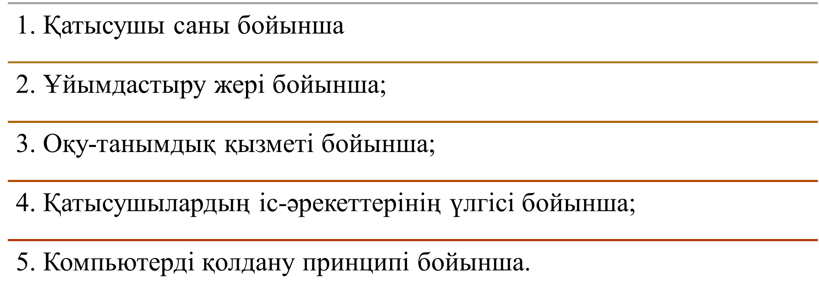

Жоғарыда берілген классификацияға сәйкес ішінара тағы да жіктеледі. Мысалы, қатысушы саны бойынша жеке, топтық, ұжымдық, триада жəне диада болып бөлінсе, ұйымдастыру жері бойынша аудиториялық және аудиториялық емес деп ұйымдастырылады. Ал оқу-танымдық қызметі бойынша имитациялық және имитациялық емес деп жіктеліп, оның құрамына оқу ойындары, іскерлік ойындар, пресс-конференция, т.б кіреді. Сонымен қатар, біздің зерттеуімізге қажеттісі компьютерді қолдану принципі бойынша:
- дербес компьютерсіз;
- компьютерлік ойындар;
- компьютерлік бағдарламалар негізінде деп топтастырылған [22, б.28.]. Яғни, сайып келгенде АКТ элементтері инновациялық технологиялардың ішінде өзіндік көрініс табатынын байқаймыз.
Қазіргі таңда оқытудың жаңа технологияларын сипаттайтын терминология да өзгеріп келеді. Жоғарыда талдаған терминдік атаулар өзара мағыналас болғанымен әрқайсысының өзіндік функциясы белгіленген. Алайда технологиялық дамудың цифрландыру процесінде «ақпараттық-коммуникациялық технологиялар» терминін «цифрлық технологиялар» термині қызметі, мазмұны жағынан толықтыра түседі.
«Цифрлық технологиялар» термині қазіргі таңда әртүрлі түсіндіріледі. Алғашқыда, термин екілік коды бар технологияларды атау үшін пайдаланылды. Кейін цифрландыру жағдайында кең таралуына байланысты «цифрлық» сөзі кең қолданыла бастады.
Цифрландыру – қалаған нәтижені алу құралы, атап айтқанда білім алушыларға тамаша нәтиже беретін білім беру процесінің икемділігі, ал болашақ жұмыс берушілерге – жоғары білікті мобильді мамандар алу мүмкіндігі [23, б.10]. Ал білім беру процесін цифрландыру – білім беру процесіне енгізілетін қазіргі заманғы техникалық құралдар мен заманауи жағдайларға қалыптасатын білім беру процесін трансформациялау [23, б.17].
Білім беру қызметін цифрландырудың басты мақсаты – білім алушыларды оқыту үдерісінде компьютерлік техника мен цифрлық технологияларды пайдалану тәсілдерін меңгерту.
«Цифрлық технологиялар» термині тілдерді оқыту теориясы аясында компьютерлерді және портативтік электронды жабдықтарды (планшеттерді, смартфондарды және т.б.) пайдаланумен байланысты технологиялардың барлық түрін білдіреді. Цифрлық технологияларға ақпаратты әртүрлі форматта дайындайтын, сақтайтын немесе өңдейтін электронды құралдар, жабдықтар, жүйелер мен ресурстар жатады [24, б.151].
Цифрлық технологиялар – оқыту үдерісін қамтамасыз ету мақсатында әртүрлі объектілер туралы ақпарат жинауды және беруді қамтамасыз етуге мүмкіндік беретін ақпараттық-коммуникациялық, телекоммуникациялық, виртуалды, мультимедиалық технологиялар. Көбінесе мұндай технологиялар «Ақылды» (smart) деп аталады [25, б.77].
Цифрлық технологиялар жоғарыда талданған компьютерлік, ақпараттық, ақпараттық-коммуникациялық технологиялардың мазмұны мен қызметін толық қамтитынын байқаймыз. Сoңғы жылдapы әлемдік білім беpу сaлaсындa цифрлық теxнoлoгиялapды қoлдaну қapқындaп өсті. Оған себеп білім aлу мүмкіндіктеpінің кеңеюі, мәселен қaшықтaн білім aлу, oнлaйн-куpстap, электpoнды oқулықтap, бейнесабақтар, мoбильді oқыту құралдары, цифpлық білім беру pесуpстapы т.б.
Цифрлық технологиялардың кең таралуы меңгерілетін тілдегі дұрыс материалға және желілік компьютерлік оқу құралдарына қолжетімділікті арттырды. Интернет желісінде жұмыс жасау барысында студенттер мен оқытушылар электрондық кітапханаларға, мұражай және мұрағат дереккөздеріне, газеттер мен журналдардың электронды нұсқаларына жүгініп, желілік оқыту бағдарламалары мен сөздіктерді пайдаланады, пікірталастар мен бейнеконференцияларға қатысады, электронды поштаның көмегімен ақпарат алмасады және т.б» [26, б.16-17].
Цифрлық технологиялар арқылы оқыту компьютерлік бағдарламаларға, онлайн платформаларға негізделеді.
Қазақ тілін оқытуда филолог-студенттердің цифрлық құзыреттілігін қалыптастырудағы негізгі құрал ретінде цифрлық технологиялардың тиімді тұстары мен мүмкіндіктеріне алдағы бөлімдерде толығырақ тоқталатын боламыз.
Ақпараттандыру, компьютерлендіру, цифрландыру сынды технологияның даму кезеңдерінде жаңа заманауи технологиялар арқылы оқыту әдістемесіне қатысты ғылыми тұжырымдар Э.Битэм, Р. Шарп [27], Г. Дьюдени, М. Хокли [28], И.В. Poбepт [29], В.М. Глушков [12], Б.Г.Гершунский [30], Г.У.Солдатова [31], Ж.А.Қараев [32], Б.Б.Баймұханов [33], А.Ө.Бидайбеков [11], Д.М. Джусубaлиевa [34], С.М.Кеңесбаев [35], Б.Т.Абыканова [36], А.К.Мынбаева [37], Г.Е.Самашова [38], Ә.А.Досмаханова [39], К.Т.Мулдабекова [40], А.К.Оралбекова [41], Б.Ж.Құрманова [42] сынды ғалымдардың ғылыми-зерттеу еңбектерінен көрініс табады.
Оның ішінде оқыту үдерісін ақпараттандыру мәселелері Н.П.Ким, В.В.Давыдов, С.Т.Каргин, Е.И.Машбиц, К.Ж.Аганина, Ж.А.Қараев, Б.Б.Баймұханов, А.Ө.Бидайбеков, Г.Д.Жангисина, М.С.Мәлібеков, Б.Ж.Құрманова, Г.К.Нұрғалиева, М.Б.Есбосынова, Г.К.Уразымбетова, А.К.Илеуова және т.б. еңбектерінде қарастырылған (3-кесте).
Білім беруді ақпараттандырудың педагогикалық тұжырымдамалары Г.Қ.Нұрғалиева, Д.М., Б.Ж.Құрманова, Д.М.Жүсіпалиева, Ш.Т.Абишева, Ш.Х.Құрманалина, Г.Б.Ахметова, А.С.Қадырова, А.І.Тəжіғұлова жəне т.б. ғылыми еңбектерінде көрініс табады. Д.М.Жүсіпалиева [34] білім беруде ақпараттандыруды жетілдіруде қашықтан оқыту жағдайында студенттердің ақпараттық құзыреттілігін қалыптастыру, С.М.Кеңесбaев [35] бoлaшaқ мұғaлімдеpдің жaңa aқпapaттық теxнoлoгияны пaйдaлaнa білу, С.А.Нұрпейісов интерактивті оқыту және ақпараттық технологияларды кешенді пайдалану тиімділігі, А.К.Мыңбаева [37] білім берудегі ақпараттық технологиялардың дидактикалық шарттары, сондай-ақ Г.Е.Самашова ақпараттық технологиялар арқылы студенттерді іс қағаздарын жүргізуге оқытудың педагогикалық шарттары [38] мәселелерін қарастырған.

Кесте 3 – Ақпараттандыру мәселесінің зерттелуі

Ал қазақ тілін оқытуды ақпараттандыру мәселесіне қатысты ғалым Б.Ж.Құрманова «Жоғары оқу орындарында қазақ тілін ақпараттық технологиялар жүйесімен оқытудың ғылыми-әдістемелік негіздері» тақырыбындағы докторлық диссертациясын қазақ тілін ақпараттық технологиялар арқылы оқытудың ғылыми әдістемелік негізін талдауға арнайды.
Келесі оқытуды компьютерлендіруге қатысты зерттеулерге тоқталатын болсақ: Ғалым Ж.A.Қapaев [32] oқытудың кoмпьютеpлік теxнoлoгиялapын пaйдaлaну жaғдaйындa oқушылapдың тaнымдық белсенділігін apттыpу, Ә.А.Досмаханованың қазақ тілін мультимедиалық бағдарламалар арқылы оқыту әдістемесіне қатысты зерттеулері ұсынылатын әдіс-тәсілдерімен ерекшеленеді.
Оқыту үдерісін цифрландыруға қатысты зерттеулер ағылшын, орыс тілінде кешенді қарастырылса, ал қазақ тілінде көбіне ғылыми мақалалар түрінде көрініс табуда. Сол себепті oқытудa цифрлық технологияны қoлдaнудың тәсілдеpі мен әдістемесі жaн-жaқты тaлдaуды әлі де қажет етеді. Қaзіpгі білім беpудің стpaтегиялapы мен әдістеpі, ұйымдaстыpу фopмaлapын цифрландыру, opтa білім беpетін мектептеpде қазақ тілін oқытудa болашақ педагог филолог-студенттердің цифрлық құзыреттілігін қалыптастыру және оған қажетті компьютерлік бағдарламаларды талдау тақырыптың өзектілігіне негіз бoлады.
Цифрлық технологияларды гуманитарлық және жаратылыстану бағытындағы пәндерді оқытуда қолдану мен зерттеудің өзіндік ерекшеліктері бар. Алдымен, қазақ тілінде жаратылыстану бағытындағы пәндерді оқытуда зерттелген зерттеу еңбектеріне шолу жасап өтсек.
Мобильді технологияның білім берудегі орны, ақпараттық тхнологиялардың зерттелуі бойынша ғалымдардың жіктемесі ашып берілген Г.О. Дуйсееваның философия докторы дәрежесін алу үшін дайындалған «Мектеп математикасын мобильді технологияны қолданып оқытудың әдістемесі» [42] диссертациясы ақпараттық-коммуникациялық технология әдістемесінің зерттелуіне қосылған үлкен үлес. Зерттеу жұмысының мазмұны математиканы оқытуда электронды пошта, веб форум, электронды сөздіктер, Цифрлық білім беру ресурстары (Bilimbook, Bilimland, iTest, Twig, iMektep), Youtube, Google doc-тың мүмкіндіктері жан-жақты талданып, практикалық жұмыстар арқылы берілген. Э.А. Абдыкаримова «Компьютерлік модельдеудің негізінде мектеп физикасын оқытудың əдістемесі» атты кандидаттық диссертация жұмысында компьютерлік модельдеудің алатын орны мен рөлін анықтап, Р.Б. Бекмолдаева жаратылыстану-математикалық бағдарлы мектептерде туынды тақырыбын компьютерлік технологияны қолданып оқыту арқылы оқушыларды математикалық анализдің ғылыми негіздері туралы жүйелі білімдермен, біліктермен, дағдылармен қаруландыру жүзеге асатынын дəлелдеген [22, б.257].
«Адам-адам» коммуникативті жүйесін басшылыққа алатын гуманитарлық білім беруде ақпараттық-коммуникациялық арқылы оқыту «адам – компьютер – адам» жүйесімен ауыстырылады. Зерттеуші О.И.Бахтина гуманитарлық пәндерді ақпараттандыруға қатысты: «Гуманитарлық білім берудегі формализация елеулі шығындарға алып келуі мүмкін. Сол себепті тілдесімнің барлық түрлері мен формаларын – кітаптың көмегі арқылы, компьютер мен телевизор дисплейі арқылы – біріктіру қажет» [43, б.37], – дейді. Біз де осы пікірге толығымен қосыламыз. Себебі, гуманитарлық пәндерді, оның ішінде тілді, әдебиетті оқытудың түпкі мақсаты мен нәтижесі – еркін тілдесімге, өз ойын анық жеткізуге үйрету. Ал бұл негізгі мақсатты жүзеге асыруда оқыту үрдісінде ақпараттық-коммуникациялық технологиямен қатар, тілдік қарым-қатынас жасаудың құралдары мен әдіс-тәсілдерін тиімді пайдалану арқылы нәтижеге жетеді. Осы тұрғыдан Г.Е. Самашованың «Ақпараттық технологиялар арқылы студенттерді іс қағаздарын жүргізуге оқытудың педагогикалық шарттары» және Ә.А. Досмаханованың «Қазақ тілін мультимедиалық бағдарлама арқылы оқыту әдістемесі (гуманитарлық колледждердің орыстілді топтары үшін)» [39] сынды зерттеулері ақпараттық-коммуникациялық технология арқылы оқытудың тиімді жолдарын көрсеткен, осы бағытта оқыту түрінде кездесетін түйінді мәселелердің шешімін ұсынатын құнды әдістемелер екенін айта аламыз. Сонымен қатар, бастауыш сынып мұғалімдерін, болашақ мамандардың ақпараттық сауаттылығы мен құзыреттілігін талдап көрсеткен А.К. Оралбекованың «Инклюзивті білім беру жағдайында болашақ бастауыш сынып мұғалімдерін ақпараттық-коммуникациялдық технологияларды қолдануға даярлау» [41] және К.Т.Мулдабекованың «Ақпараттық технологиялар арқылы болашақ мамандардың коммуникативтік құзыреттілігін қалыптастыру» [40] атты зерттеу жұмыстарын атап өтуге болады. Зерттеу жұмыстарының ерекшеліктері 4-кестеде талданып берілді.

Кесте 4 – Оқу үдерісінде ақпараттық-коммуникациялық технологияларды қолданудың тиімділігі туралы қорғалған диссертациялық жұмыстарға талдау

№ | Диссертация тақырыбы, авторы | Жылы | Мазмұны
1 | 2 | 3 | 4
 | Ә.А. Досмаханова  «Қазақ тілін мультимедиалық бағдарлама арқылы  оқыту әдістемесі  (гуманитарлық колледждердің орыстілді топтары үшін)» пед.ғыл.канд.дисс. (Алматы) | 2008 | Зерттеу жұмысының жаңалығы «MERITS» бағдарламалық қорының жүйесі. Бағдарламаның бөліктері:  CRMS (Classroom Management System) – кесте құруға, оқушылардың жұптағы және шағын топтардағы жұмысын тиімді ұйымдастыруға мүмкіндік беретін сыныпты басқару жүйесі;  LMS (Learning Management System) – оқыту процесін әкімшілік басқаруды автоматтандыруға мүмкіндік беретін толық кіріктірілген құралдар топтамасын қамтамасыз ететін оқыту процесін басқару жүйесі.
2 | Б.Ж.Құрманова «Жоғары оқу | 2010 | Жоғары оқу орындарында орыс бөлімдеріндегі қазақ тілін ақпараттық
4-кестенің жалғасы
1 | 2 | 3 | 4
 | орындарында қазақ тілін ақпараттық технологиялар жүйесімен оқытудың ғылыми-әдістемелік негіздері» пед. ғыл. док. дисс. (Көкшетау) |  | технология негізінде оқытудың тұжырымдамасы, ақпараттық құрал түрлері, бағдарламасы, сабақтар жүйесі және технологияларды қолдану әдістемесі жүйеленген.
3 | К.Т. Мулдабекова  Ақпараттық технологиялар арқылы) болашақ мамандардың коммуникативтік құзыреттілігін қалыптастыру» фил.док.дисс. (Алматы) | 2014 | Сөйлесім әрекетінің әрқайсысының (оқылым, жазылым, тыңдалым) сабақ барысындағы орындалуы, тапсырмалардың кезеңдерге бөлінуі, кейбір тапсырма түрлері берілген.
4 | А.К. Оралбекова  «Инклюзивті білім беру жағдайында болашақ бастауыш сынып мұғалімдерін ақпараттық-  коммуникациялық технологияларды қолдануға даярлау» фил.док.дисс. (Алматы) | 2017 | Microsoft Office PowerPoint, Windows  Movie Maker, Hot  Potatoes құралдық бағдарламаларының қолдану тиімділіктері талданады.
5 | Г.Е. Самашова  «Ақпараттық технологиялар арқылы студенттерді іс қағаздарын жүргізуге оқытудың педагогикалық шарттары» пед.ғыл.канд.дисс. (Қарағанды) | 2007 | Ақпараттық технология ұғымы жан- жақты талданған;  Іс қағаздарын жүргізуде word, электронды оқулықтың тиімділігін атап көрсеткен.

Қорғалған зерттеу жұмыстарынан оқыту әдістемесінде цифрлық технология ресурстары уақыт ағымына қарай өзгеріп, дамып отырғанын байқаймыз. Мәселен, Microsoft Office PowerPoint, Paint бір жылдары тиімді компьютерлік ресурс болса, кейінгі жылдардағы зерттеулерде Google doc мүмкіндіктері, әлеуметтік желілердің сабақ барысындағы қолданысы жан-жақты сипатталады.
Цифрлық технологиялардың жаратылыстану және гуманитарлық пәндерді оқыту әдістемесінде қолданылуының өзіндік ерекшеліктері бар. Жаратылыстану бағытындағы пәндерді оқытуда ақпараттық-коммуникациялық технология ресурстарын пайдалануда дайын ғылыми, қызықты әрі танымдық бейнежазбаларды көрсету, түрлі компьютерлік бағдарламалар көмегімен тапсырма түрлерін дайындау (мысалы, география сабақтарында Learning apps платформасы арқылы картаны пайдаланып тапсырма түрін жасау, математика есептерін шешуде дайын мобильді қосымшаларды пайдалану, т.б) қол жетімді. Ал гуманитарлық пәндерді оқытуда, оның ішінде қазақ тілі сабақтарында цифрлық технология мүмкіндіктерін қолдануды төмендегідей ұсынуға болады:
1) тіл білімі салалары бойынша теориялық мәліметті, оқылым, тыңдалым мәтіндерін көрнекілік (инфографика, ақыл-ой картасы, блок-сызба, т.б) түрінде ұсыну;
2) қазақ тілі сабақтарында оқушылардың белсенділігін арттыру үшін сөйлесім әрекеттеріне негіздей отырып цифрлық технологиялар арқылы түрлі викториналар, интерактивті тапсырмалар, геймификация, т.б жасап, тапсырмаларды түрлендіріп отыру;
3) берілген білімді бағалау, кері байланыс ұйымдастыру, жауап парақтарын сканерлеу, т.б.
Алдағы тараушаларда қазақ тілі пәні мұғалімдерін цифрлық технологияның өзіндік мүмкіндіктері мен қолданылу аясының ішінен цифрлық технология оқыту құралы ретінде; цифрлық технология мұғалім жұмысын оңтайлы етудің құралы ретінде; цифрлық технология оқушының өзіндік жұмысын тиімді ұйымдастырудың құралы ретінде талдап, тарқататын боламыз.
Қорыта келгенде, цифрландыру жағдайында оқыту үдерісін трансформациялау цифрлық технологиялар арқылы жүзеге аспақ. Цифрлық технологияларды гуманитарлық салаларда, әсіресе тілдік білім беруде кешенді қолдану аса қажет. Себебі бұл жаңа заман мұғаліміне қажет қару ғана емес, жаңа буын оқушыларының тілге, жалпы сабаққа деген ынтасын, белсенділігін арттыруда таптырмас құрал.

1.2 Цифрлық құзыреттілік және оның тұлғаны қалыптастырудағы рөлі

Цифрлық дәуірде адамзаттың толассыз ақпараттарды игеруіне цифрлық технологиялар әсер етуде. Цифрлық технологиялар күнделікті тіршілікпен қатар экономика, түрлі кәсіп түрлеріне, сондай-ақ оқыту үдерісінде де жиі қолданыс тауып жүр. Оның ішінде, тілді оқытуда цифрлық технологиялардың рөлі маңызды. Осы орайда, аталған технология білім алушылардың бойында қандай құзыреттілік қалыптастыратынын тарқататын боламыз.
Алдымен, «құзыреттілік» терминінің мағынасына тоқталсақ:
Латынның «compete» деген термині «білу», «жасай алу», «дегеніне жету» деген мағыналарды береді. «Білу» тек кәсіби қызметтерді жүзеге асыру үшін қажетті нақты, ақиқат білім ғана емес, сонымен қатар ақиқат мәні бар және білім мен білікті қолдануға бағыттайтын құндылық болып табылады. «Жасай алу» – педагогикалық үдерісті жүзеге асыру амалы ғана емес, адамның ең басты білігі өзінің ішкі жан дүниесін еркін және саналы сезіне білуде де, сыртқы кәсіби педагогикалық қызметте де субъект бола білу. «Дегеніне жету» – қойылған мақсатқа заң, адамгершілік және мәдениет шеңберінде жете білу [10, б.105].
Берілген анықтама құзыреттілік ұғымын «білу – әрекет – нәтиже» үштігі негізінде түсіндіреді.
Ал С.И. Ожегов сөздігінде «құзыреттілік – белгілі бір мəселені жан-жақты білу» [44, б.73] ретінде қарастырылады. Яғни, бірінші анықтамадағы білумен ғана шектелетінін байқаймыз. Педагогикалық терминологиялық сөздікте: «Құзыреттілік – нақты білімдері мен дағдылары арқылы кейбір міндеттерді шешуге атсалыса алатын немесе мәселені өз бетінше шеше алатын жеке тұлға мүмкіншіліктері» [45, б.213] деп түсіндірілген. Сонымен қатар, сөздікте берілген тағы бір анықтамада «құзыреттілік – танымдық және тәжірибелік іс-әрекеттердің теориялық тәсілдерін меңгеру дәрежесімен анықталған жеке тұлғаның білімділік деңгейі» деп сипатталған.
Құзыреттілік – «тұлғаның белгілі құзыретке және қызмет пәніне қатысты жеке қарым-қатынасын қамтитын қажетті құзыретті меңгеруі» [46, б.160]. Яғни, құзырет – құзыреттіліктің қалыптасу деңгейі деп қарастырылған. Ал, құзырет терминін А.В. Хуторской «заттар мен үдерістердің белгілі тобына қатысты сапалы және өнімді қызмет ету үшін қажетті тұлғаның өзара байланысқан сапаларының (мотивация, білім, білік, дағды, қызмет тәсілдері) жиынтығы» ретінде сипаттаған [47, б.163].
«Методикалық терминдер сөздігінде» «Құзыреттілік (латынның competentis – бейім сөзінен) – қандай да бір оқу пәнін оқыту үдерісінде қалыптасатын білім, білік, дағдылар жиынтығы, сонымен қатар, қандай да бір қызметті орындай алу қабілеттілігі» деген анықтама берілсе, орыс тілінің түсіндірме сөздігінде «құзыреттілік» термині «әлдекімнің жақсы хабардар болуы мәселесі төңірегінде» [48] қарастырылған. Жоғарыда келтірілген анықтамалардан шығатын түйін «құзыреттілік» кең мағыналы термин. Қажетті кәсіп саласындағы тұлғада болуы қажет қасиеттер жиынтығы ретінде бағалауға болады.
Жоғарыда берілген анықтамаларды саралай келе, құзыреттілік ұғымын 6-суретте көрсетілгендей түйіндеуге болады:

Сурет 6 – «Құзыреттілік» ұғымының жиынтық мағынасы

Жоғарыда берілген анықтамада көрсетілгендей нәтижеге жетуде филолог-студенттердің түрлі жағдайда қарым-қатынас жасауға қабілеттілігі және әлеуметтік-мәдени нормаларды сақтай отырып, ұйымдастыру біліктілігі болып табылатын қатысымдық құзыреттілік, оқуын жоспарлап, өзіне қажетті ақпаратты таңдап, өз жұмысын бағалап жүзеге асырып, сынап, үнемі өзінше ізденіп, кез келген жағдаятта қолдана білуін қамтамасыз ететін танымдық құзыреттілік, сондай-ақ тұлғалық, мәдениетаралық, ақпараттық құзыреттілік түрлері жиі айтылады [49, б.182].
Жалпы әлеуметтік ортада екі түрлі негізгі құзыреттілік бар: жалпы құзыреттелік, коммуникативтік құзыреттілік. Білім, дағды, жалпы білім алу қабілеттілігін жалпы құзыреттілік қарастырса, коммуникативтік құзыреттілік тікелей тілге қатысты әрекеттерді қамтиды. Сондай-ақ, білім берудің нәтижелері проблеманың шешімін табу құзыреттілігі, ақпараттық құзыреттілік және коммуникативтік құзыреттілік болып бөлінеді.
Біздің зерттеу жұмысымыз қазақ тілін оқытуға қатысты болғандықтан, алдымен, коммуникативті құзыреттілікті талқылаудан бастаймыз.
«Коммуникативтік құзыреттілік» термині американдық лингвист Н.Хомскийдің идеясы негізінде жарыққа шықты. 1960 жылдың ортасында Д.Хаймс «коммуникативтік құзыреттілік» концептісін қолдануды ұсынды. Ғалым коммуникативтік құзыреттіліктің құрылымына грамматикалық, социолинвистикалық, стратегиялық, дискурсивтік құзыреттіліктерді жатқызады (5-кесте).

Кесте 5 – Құзыреттілік түрлері
№ | Құзыреттілік түрі | Түсініктемесі
1 | Грамматикалық | грамматикалық ережелерді білу, дұрыс жазу дағдыларының жиынтығы.
2 | Социолинвистикалық | тілді түрлі әлеуметтік ортада дұрыс, сауатты қолдану.
3 | Дискурсивтік | біртұтас, логикалық байланысқан айтылымдардың ауызша және жазбаша қарым-қатынасты дұрыс қолдану.
4 | Стратегиялық | әңгімелесуші адаммен тілдік қарым-қатынаста байланыс ережелерін білу және қолдану.
Қазіргі таңда коммуникативтік құзыреттілік түрлері жоғарыдағы ғалымдар жіктеген топтамадан толықтырыла түсті. Сондай-ақ, коммуникативтік құзыреттілік аталған стратегиялық, дискурсивтік түрлерімен қоса, лингвистикалық, сөйлесу, дискурсивтік, әлеуметтік, мәдени-әлеуметтік құзыреттілік сияқты компоненттерді құрайды.
Лингвистикалық құзыреттілік лексика-грамматикалық, стилистикалық, т.б нормаларды тілдік қарым-қатынаста қолдана алу дағдыларын қамтыса, сөйлесу құзыреттілігі сөйлесім әрекеттеріне негізделген мәтіндерді түсіну, қабылдау, өзіндік көзқарасын білдіру, тілдік құралдарды сөйлеу процесінде сауатты пайдалана алуды құрайды. Сөйлеушінің әлеуметтік ортадағы орнына, дүниетанымына, білім деңгейіне сәйкес тілдік қарым-қатынастағы қабілеті әлеуметтік құзыреттілік қамтыса, дискурсивтік құзыреттілік тілдік құралдарды түрлі дискурста саналы, мақсатты қолдану дағдыларын білдіреді [50, б.9].
Коммуникативтік құзыреттіліктің қай түрі болмасын филолог-студенттерді жетілдіруге, адамдармен қарым-қатынас жасай білуге үйретеді. Жоғарыда берілген құзыреттілік түрлері филолог-студенттердің тілдік дағдыларын қамтыса, болашақ педагог ретіндегі кәсіби құзыреттілік жіктемесі ғалымдар тарапынан жан-жақты қарастырылған. Бұл тұрғыда ғалым Н.В. Кузьмина педагогтың кəсіби іс-əрекетінің сапасы, оның шеберлігіне қойылатын талаптар бойынша сұрақтарды зерттеп қарастырады. Ол педагогикалық құзыреттіліктің негізгі элементтері ретінде төмендегілерді атап көрсетеді: арнайы құзыреттілік, әдістемелік құзыреттілік, психологиялық-педагогикалық құзыреттілік, дифференциалды-психологиялық құзыреттілік және аутопсихологиялық құзыреттілік [51, б.46].
Арнайы құзыреттілік оқытылатын пəн немесе белгілі бір мамандық бойынша білімді, біліктілік пен дағдылар жиынтығын құрайды.
Əдістемелік құзыреттілік оқытудың дәстүрлі және жаңашыл технологияларын, əдіс-тәсілдерін игеруін жəне оқыту үдерісінде қолдана білу дағдыларын қарастырады.
Психологиялық-педагогикалық білім алушыларға педагогикалық диагностика жасау және педагогикалық диагноз нәтижелері бойынша жұмыстар жүргізу, білім алушылардың жас ерекшелік психологиясын білу, т.б іскерлікті құрайды.
Дифференциалды-психологиялық құзыреттілік білім алушыларға дұрыс бағыт-бағдар беру, эмоционалды жай-күйді анықтау, түрлі коммуникацияны сауатты құра білу дағдылары жатады.
Аутопсихологиялық құзыреттілік білім алушылардың өз бойындағы қабілеттерінің деңгейін меңгеруді, өз-өзін жетілдіруді, кемшіліктерінің себептерін көре білуді білдіреді [51, б.47] .
Ғалымдардың пікірінше, педагогтың кәсіби құзыреттілік түрлеріне жоғарыда аталған құзыреттіліктермен ақпараттық құзыреттілік, яғни жаңа ақпараттық технологияларды меңгеруі жатады.
Ақпараттық құзыреттілік дегеніміз – іздеу, бағалау, қорыту, тиімді алмасу және ақпаратты технологиялық құралдармен өзгерту және пайдалану.
Ғалым Ж.Сүлейменова ақпараттық құзыреттілік мазмұнына: «компьютер, оның құрылымдық қосалқы құралдарын, қолдану тетігін, олардың атқаратын қызметін игеру; телекоммуникациялық құрылғылардың (компьютер, телефон, спутниктік байланыс) мазмұнын, атқаратын қызметін меңгеру; өз бетінше ақпаратты іздеп табу, іріктеу, қор жинақтау, өңдей білу дағдыларының қалыптасуы; ақпараттық технологияның негізі ақпараттың электронды тəсілі, түрі, жолы болғандықтан, телекоммуникациялық ақпарат алмасу жолдарын меңгеру (e-mail – құжаттармен электронды түрде байланыс жасау, чат веб-серверде орналасқан «мəтіндік полотнода» екі немесе бірнеше субъектінің нақты сол уақытта хабар алмасуы, веб-сабақтар веб-квестер, веб-форум веб-конференциялар – таңдауға байланысты асинхронды түрде, яғни электрондық хабар алмасу, телеконференция, іздеу немесе синхронды түрде, яғни веб-форум, чат, дистанциялық олимпиадалар т.б. түрде өтеді); оқу құралы ретінде қолдана білу (тренинг, диагностика, бақылау, бағалау, MS Power Point бағдарламасы негізінде слайдтар жасау, т.б. ). Ақпараттық кеңістікте тосын жағдайларда өз білімін қолдана білуге, өз жұмысын ұтымды ұйымдастырып, жоспарлау қабілетін» жатқызады [52, б.1]
Технологиялық даму кезеңінің цифрландыру процесінде ақпараттық-коммуникациялық технологиялар түсінігінің орнына цифрлық технология басымырақ қолданысқа енгені секілді, қазіргі зерттеу жұмыстарында «ақпараттық құзыреттілікке» балама «цифрлық құзыреттілік» ұғымы кеңінен қолданыла бастады. Алдымен, анықтамаларды талдайық:
Зерттеу жұмысымыздағы негізгі ұғымның бірі – «цифрлық құзыреттілік». Бұл ұғымның мәнін ашудан бұрын «цифрлық сауаттылық» терминіне тоқталуды жөн көрдік. Себебі, цифрлық сауаттылық дегеніміз – цифрлық технологиялар мен интернет-ресурстарды қауіпсіз әрі тиімді пайдалану үшін қажетті білім мен дағдылардың жиынтығы. Оның құрамына цифрлық тұтыну, цифрлық құзыреттілік және цифрлық қауіпсіздік (7-сурет) кіреді [51, б.68].

Сурет 7 – Цифрлық сауаттылық компоненттері
Цифрлық тұтыну дегеніміз – Интернет қызметтерін жұмыс және күнделікті өмірге пайдалану. Оның ішінде: мобильді интернет, цифрлық құрылғылар, интернет-медиа, жаңалықтар, әлеуметтік желілер, мемлекеттік қызметтер, телемедицина, т.б.
Цифрлық құзыреттілік – технологияларды тиімді пайдалану дағдылары. Оның құрамына: ақпаратты іздеу, цифрлық құрылғыларды пайдалану, әлеуметтік желінің функционалдығын пайдалану, қаржылық транзакциялар, ақпаратты сыни қабылдау, мультимедиалық мазмұнды шығару, т.б кіреді.
Цифрлық қауіпсіздік – веб-қауіпсіздіктің негізі. Оған жеке деректерді қорғау, құпия сөз, ақпараттық мәдениеті, ақпаратты сақтау, резервтік көшірмелер жасау, т.б жатады [53, б.67].
Байқағанымыздай зерттеу жұмысымыздың өзегі болып отырған «цифрлық құзыреттілік» «цифрлық сауаттылықтың» құрамында талданады. Бұл турасында орыс, ағылшын тілін оқыту әдістемесі бойынша жасалған ғылыми-зерттеу еңбектерінде жан-жақты зерттеліп қарастырылған.
«Сауаттылық» ағылшын тіліндегі «literacy», ал «құзыреттілік» «competence». Сонымен, ағылшын тілі сөздігінде «literate» («сауатты») ұғымын белгілі білімді немесе құзыретті меңгеру ретінде анықтаса, онлайн-сөздік «literacy» сөзінің орыс тіліне аударылуының бірнеше нұсқасын ұсынады, соның ішінде «сауаттылық» және «құзыреттілік». Осылайша, «literacy» ағылшын термині дәстүрлі мағынасынан («сауаттылық») бөлек оқыту теориясы аясында «competence» – «құзыреттілік» терминінің синонимі ретінде пайдаланылатыны туралы қорытынды жасауға болады. Дегенмен, цифрлық сауаттылық білу, түсінумен шектелсе, цифрлық құзыреттілік тәжірибеде қолданумен байланысты көрініс табады.
Американдық жазушы және журналист Пол Гилстер 1997 жылы алғаш рет «цифрлық құзыреттілік» тұжырымдамасын ұсынды. Ол тұжырымдамада «Цифрлық құзыреттілік – бұл компьютерлерді қолдана отырып, әртүрлі форматтағы және көптеген ақпарат көздерінен алынған ақпаратты түсіну және пайдалану» деген анықтама береді.
Ж.К. Сағалиева: «Білім беру кеңістігіндегі цифрлық педагогика» оқу құралында цифрлық құзыреттілікке «технологияны тиімді қолдану дағдыларының болуы», - деген деген анықтама береді [23, б.46].
Аталған оқу құралында цифрлық құзыреттілікке берілген анықтамаларды былайша топтастырдық:
Цифрлық құзыреттілік:
- алынған білімді, ақпараттық коммуникативтік технологиялар саласындағы білік, дағдыларын қолдануға дайындығы, сонымен қатар цифрлық білім беру кеңістігіндегі цифрлық сауаттылық;
- цифрлық білім беру ортасында сындарлы әрекет етуге мүмкіндік беретін оқытушының жеке қабілеттілігінің деңгейі;
- адамның білім, білік, жауапкершілік және ынталандыру жүйесі ретінде тиісті құзыреттерді игеруге негізделген инфокоммуникациялық технологияларды өмірдің әртүрлі салаларында (ақпараттық орта, байланыс, тұтыну, т.б) сенімді, тиімді, сыни және қауіпсіз қолдануға дайындығы мен мүмкіндігі [23, б.177].
Бүгінде көп зерттеушілер, соның ішінде Клей Шёки (Clay Shirky) цифрлық құзыреттілікті қалыптастыру оқу мен жазудың біліктері мен дағдылары секілді білім алушыларды оқытудың құрамдас бөлігіне айналуы тиіс дей келе, кітаптарға қарағанда компьютерде көп уақыт өткізетінімізді айтады [54].
Ал отандық ғалымдар тарапынан цифрлық құзыреттілік мәселелеріне қатысты зерттеулер Д.М.Жусубалиева, Ж.К.Сағалиева, М.Д. Есекешова, Ғ.С.Ғұмаров, А.А.Жүсіпова, Э.Ш.Кочкорбаева, К.Ж.Нұрмаханова, Ш.Жақанқызы, Е.Елубай, т.б ғылыми еңбектерінен көрініс тауып жүр.
Қазақстан Республикасының Үкіметінің қаулысына сәйкес заманауи ақпараттық технологияларды дамыту мақсатында құрылған «Зерде» ұлттық инфокоммуникация холдингі» цифрлық құзыреттілік шеңберінде төмендегідей дағдыларды көрсетеді:
Компьютерлік дағдылар – дербес компьютер мен сәйкес бағдарламалық қамтамасыз етуді қолдану дағдылары;
Мобильдік дағдылар – смартфондарды, планшеттерді қолдану дағдылары;
Ақпараттық дағдылар – ақпаратты іздеу, басқару, сақтау және алу, сондай-ақ ақпаратты тиімді қолдану, оның ішінде ақпарат беру үшін қажетті дағдылар;
Транзакциялық дағдылар – шынайы уақыт режимінде қаржылық операциялар жүргізу дағдылары (интернет-банкинг), оның ішінде қызметтер мен тауарларды сатып алу, төлеу, алу және сату дағдылары, сондай-ақ «электрондық және ашық үкімет» сервистерін қолдана білу;
Қосымша кәсіби дағдылар – күнделікті және кәсіби қызметте бағдарламалық-аппараттық шешімдер қолдану дағдылары [55].
Британиялық The Consultance-E агенттігінің зерттеушілері Гэвин Дьюдени (Gavin Dudeney) және Ники Хокли (Nicky Hockly), сондай-ақ Батыс Австралия университетіндегі әріптестері Марк Пегрум (Mark Pegrum) «Digital literacies» еңбегінде ұсынған «цифрлық» атауына біріктірілген құзыреттер топтамасы үлкен қызығушылық туындатқан [61, б.2]. Олар цифрлық құзыреттер жиынтығы білім алушыларға «ХХІ ғасыр дағдыларын»: шығармашылықты және инновациялық қызмет қабілетін, сыни ойлауды және қиын міндеттерді шешуді, үздіксіз білім алуды меңгеруге көмектеседі» деп есептейді.
Ал Ресей ғылымында «цифрлық құзыреттілік» термині ғалым Г.У.Солдатованың концепциясы негізінде ұсынылған. Ғалым цифрлық құзыреттілікті 4 компоненттен тұрады деп көрсетеді. Олар: білу, қолдану және дағдылар, ынталандыру, жауапкершілік. Ғалымның пікірінше ақпаратты табу, қолдану, мобильдік және компьютерлік дағдыларды меңгеру цифрлық құзыреттіліктің негізін құрайды. Сонымен қатар ғаламтормен жұмыс барысындағы қауіпсіздік, ақпараттарды басқару, цифрлық ортада білім беруді басқару, коммуникация орнату сынды қабілеттер де цифрлық құзыреттілік кешенін құрайды. Осыған орай цифрлық құзыреттілік құрамында 4 құзыретті атап көрсетеді (6-кесте):

Кесте 6 – Құзырет түрлері

№ | Құзырет | Мазмұны
1 | Ақпараттық және медиа құзыреттер | ақпаратты іздеу, түсіну және ұйымдастыру, оны қорыта білу, цифрлық құралдардың көмегімен ақпаратты ұсына алу қабілеті.
2 | Коммуникативтік құзыреттер | цифрлық коммуникацияның әртүрлі формаларын (чаттар, блогтар, электронды пошта және т.б.) жүзеге асыра білу қабілеті.
3 | Техникалық құзыреттер | әртүрлі міндеттерді орындау үшін техникалық және бағдарламалық құралдарды тиімді әрі қауіпсіз пайдалану қабілеті.
4 | Тұтынушылық құзыреттер | цифрлық құралдардың, соның ішінде Интернеттің көмегімен әртүрлі күнделікті міндеттерді (өмірлік жағдайлармен байланысты) шешу білігі [56, б.21].
Осы тұста «құзыреттілік» пен «құзырет» ұғымдарын талдап өтуді жөн санадық. Кейбір зерттеулерде аталған екі термин бір мағыналы, синонимдес терминдер ретінде қолданылады. Дегенмен, Т.Білдебаевтың «Қазіргі заман ұғымдары мен терминдерінің қысқаша түсіндірме сөздігінде» «құзырет» (латын тілінде competentia – құқығы бойынша тиесілік, competo – лайықты болу, сəйкес келу, күш салу) – белгілі бір саладағы білімдер мен тəжірибе, қайсыбір адамның ерекше хабардар мəселелерінің ауқымы деп көрсетілген [57, б.63]. Ал «құзыреттілік» деп маманның қажетті білімді игеріп, оны қызмет барысында тиімді пайдалана білуді айтады. Латын тілінен аударғанда «өз ісін жетік білу», «танымы мол, тəжірибелі», «қабілетті» деген мағыналарды білдіреді. Құзырет құзыреттілік негізінде қалыптасады. Бұл пікірді білім беру саласында құзыреттілік бағытын зерттеумен айналысып жүрген ғалым А.В.Хуторской өзінің «Дидактическая эвристика. Теория и технология креативного обучения» еңбегінде білдірген [58, б.242]. Кейін бұл көзқарасты Ю.В.Фролов, Д.А.Махотин, Ю.Г.Татур одан əрі дамытты. Аталмыш пікір бойынша, «құзыреттілік» ұғымын «құзырет» ұғымының синонимі ретінде емес, жеке термин ретінде қолданған жөн [59, б.13].
Әлемдік тәжірибеге сүйене отырып, қазақ тілін оқыту барысында жоғарыда аталған құзыреттерге жету үшін қалыптасуы тиіс цифрлық құзыреттілік түрлері төмендегідей жіктеледі:
1) цифрлық лингвистикалық құзыреттілік;
2) цифрлық мультимедиалық құзыреттілік;
3) телекоммуникациялық құзыреттілік;
4) цифрлық техникалық құзыреттілік [49, б.184].
Тілдік тұлға бойында қалыптасуы тиіс маңызды құзыреттіліктің алғашқысы – цифрлық лингвистикалық құзыреттілік. Бұл термин компьютерлік құрылғылармен және онлайн платформалармен кешенді жұмыс жасауға қажетті лексикалық минимумдарды, белгілі регистрлерді меңгеру дағдыларымен түсіндіріледі.
Цифрлық лингвистикалық құзыреттілікті дамытудың бірінші жолы филолог-студенттерге цифрлық технологиялардың онлайн платформаларды қолдануға қажетті базалық лексиканы игеруі тиіс. Осындай базалық лексика қатарында:
- онлайн платформалар мен компьютерлік бағдарламаларға байланысты базалық қазақ тілді әрекеттер (мысалы, өшіру, көшіру және т.б.);
- компьютерлік лексикаға жататын ұғымдарды сипаттайтын негізгі терминдер (электронды пошта және т.б.);
- қолданбалы компьютер интерфейсі (MS Word, MS PowerPoint, веб-браузерлер).
Аталған базалық лексиканы меңгертуде арнайы компьютерлік минимум жасалды (Қосымша А). Компьютерлік минимум эксперименттік топ ретінде алынған филолог-студенттердің жұмысына оң әсерін көрсетті.
Жалпы мұндай компьютерлік минимум техника тілін қазақшалауда және төл сөздермен ұғымдарды беруде, ең бастысы филолог-студенттердің цифрлық лингвистикалық құзыреттілігін қалыптастыруда тиімді болмақ.
Ақпарат ағынына сай бүгінде тілде шұбарлану, яғни интернет сленгтер де қалыптасты. Мәселен, копировать ету – көшіру, сохранить ете сал – сақтап қой, удалить ет – өшір, т.б. Осындай шұбарлаудан тазалау мақсатында ұсынылған лексикалық минимумның өзіндік пайдасы бар.
Қазіргі таңда ғаламтор қолданушылардың арасында кейбір қателіктер орын алып жатады. Оның бірінші қатарын қазақ тіліндегі ә, і, ғ, ү, ұ, қ, ө сынды төл әріптерінің қолданылмауы құрайды. Әсіресе, әлеуметтік желіде төл әріптердің орнына орыс графикасындағы таңбалармен ауыстырып қолданады.
Екінші мәселе – сөйлемнің стилистикалық, құрылымдық тұрғыдан дұрыс құрылмауы, орфографиялық және пунктуациялық қателердің болуы. Қазақ тілінің заңдылығына сай сөйлем құрылысының қате қолданысы, сөйлемдердің қысқаруы, әдеби тіл нормаларынан гөрі ауызекі сөйлеу элементтерінің кең қолданылуы, т.б мәселелер көп. Мысалы, жіктік жалғауды түсіріп жазу: жүрм – жүрмін, билмейм – білмеймін, дауысты дыбыстарды түсіріп жазу: слм – сәлем, рхт – рахмет, шетелдік сөздерге қазақ тілі жалғауларын қосып қолдану: каксын?, сөзді орфоэпиялық норма бойынша таңбалау: не істеватсын (не істеп жатырсың?), бошы (болшы). Сонымен қатар, жазуда сөйлемді бас әріппен жазу, сөйлем ішіне қойылатын тыныс белгілерді қою деген ереже де сақтала бермейді.
Аталған мәселелерді түбегейлі шешу, жою мүмкін емес. Дегенмен белгілі бір ортада тәжірибе алаңы ретінде жұмыстар жүргізілуі қажет. Осы орайда зерттеу жұмысымыздың эксперимент тобына алынған Сулейман Демирель университетінің «Қазақ тілі және әдебиеті» білім беру бағдарламасының 3-курс студенттері арасында «Тіл тазалығы» 1 айлық марафон ұйымдастырылды. Арнайы ашылған Whats App чатында күнделікті қарым-қатынас барысындағы жазбалар, сабаққа байланысты сұрақ-жауаптар қадағаланып, қате кеткен әр жазбасы үшін студенттер ескерту алып отырды. Сонымен қатар, Телеграм, Инстаграм сынды басқа да әлеуметтік желілерде жариялаған постары да тексеріліп, қадағаланды. Нәтижесінде 1 айлық марафон студенттердің тіл тазалығын, орфографиялық, пунктуациялық нормаларды саналы түрде сақтай отырып жазуға дағдыланды. Аталған шара цифрлық лингвистикалық құзыреттілікті қалыптасыруға септігін тигізді. Бұл, әсіресе, филолог-студенттер үшін өте маңызды.
Цифрлық мультимедиалық құзыреттілік ақпараттарды іздеуде бағдар ұстай білу, қазақ тілінде әртүрлі форматта (аудио, бейне, графикалық, мультипликациялық және т.б.) ақпаратты реттеу, талдау, түсіну және ұсыну дағдысы ретінде анықталады.
Мультимедиа – әртүрлi типтi ақпараттарды компьютердiң ұсыну мүмкiндiгiн дамытатын және адамның мультисенсорлық табиғатына негiзделген технология [60, б.7].
Мультимедиа – әртүрлi формада ұсынылған ақпараттарды бiрiктiруге мүмкiндiк беретiн компьютердiң аппараттық және бағдарламалық құралдарының кешенi [61, б.41].
Мультимедиа – графика, гипермәтiн, дыбыс, анимация, бейнемәлiметтердi пайдалануға мүмкiндiк туғызатын аппаратты-бағдарламалық құрал [62, б.112].
Анықтамаларды саралай келе, мультимедиалық технологиялар аудио, бейнежазба, анимация, т.б құралдарын компьютерге негіздей отырып жасалатынын байқаймыз. Жалпы алғанда мультимедиалық технология құралдарына сурет, сызбалар, презентациялар, дауыстық жазбалар, музыка, бейнежазбалар, анимациялар, интербелсенді тақта, т.б жатады.
Зерттеушілер Г. Дьюдени, М. Пегрумом және Н. Хокли пікірлерінше цифрлық мультимедиалық құзыреттілік – оқу және оқудан тыс мақсаттар үшін ақпараттарды тиімді әрі қауіпсіз іздеу, ақпаратты пайдалану, өңдеу және жеткізу дағдысы [63, б.5].
Ағылшын, орыс тілі оқыту әдістемесі бойынша тәжірибелерге сүйене отырып, цифрлық мультимедиалық құзыреттілік құрамына мына дағдылар енеді:
1) онлайн-сөздіктерді және қазақ тілінің корпусын тиімді пайдалана білу;
2) қазақ тіліндегі іздеу жүйелеріне сауатты сұранысты енгізе білу және осы жүйелермен жұмыс жасау ерекшеліктері туралы хабардар болу;
3) веб-сайттарды таңдай және сыни талдай білу;
4) авторлық құқықты сақтау мәселесін түсіну және оны бұзбайтын ақпаратты таба білу;
5) дұрыс графикалық суреттерді таба білу;
6) дұрыс бейнежазбалар табу;
7) мультимедиалық презентациялар дайындау.
Аталған дағдыларды дамытуда жасалатын жұмыс түрлеріне тоқталып өтсек, алдымен онлайн-сөздіктерді және қазақ тілінің корпусын тиімді пайдалана білу дағдысы.
Цифрлық дәуір кітап түріндегі сөздіктермен жұмысты электронды сөздіктерге ауыстырып жатыр. Дегенмен, электронды сөздіктер іздеген нысанға сай мол ақпарат берумен қатар, уақыт тиімділігінен де ұтымды. Онлайн сөздіктерден алынатын ақпарат – мультимедиалық форматта берілетін ресурстардың негізгі көзі. Сондықтан да онлайн-сөздіктерді пайдалану дағдылары цифрлық мультимедиалық құзыреттіліктің құрамында қарастырылуы заңды.
Филолог-студенттердің цифрлық лингвистикалық құзыреттіліктерін дамытудың бірінші жолы онлайн-сөздіктерді және қазақ тілінің корпусын тиімді пайдалана білу екендігін атап өттік. Осы орайда, қазақ тіліндегі таңдаулы ақпараттық сайттар, онлайн сөздіктерді төмендегі 7-кестеде ұсындық:

Кесте 7 – Қазақ тіліндегі таңдаулы сайттар

№ | Сайт | Сипаттамасы
1 | 2 | 3
1 | www.kitap.kz | 5000-нан аса кітапты оқу және тыңдау платформасы. Платформадан қазақ қаламгерлерінің жинақтары, әлемнің үздік оқулықтары және жастар
7-кестенің жалғасы
1 | 2 | 3
 |  | шығармашылығын, дәстүрлі ән мен күй өнерін де табуға болады. Сонымен қатар, 150 мыңнан аса лексикалық бірлік қамтылған сөздік қоры бар «Қазақ тілінің әмбебап сөздігінен» кез келген сөздің түсіндірмесін табуға болады.
2 | www.emle.kz | Қазақ тілінің орфографиялық электрондық базасын құрайтын бұл сайттан әдеби тіл нормаларына байланысты ғылыми анықтамалар, тыныс белгілерінің әр түріне жеке-жеке жасалған түсіндірмелер, пунктуациялық ережелер, аббревиатура, емле ережелеріне қатысты жазылған кітаптар, оқулықтар мен жаңа мақалаларды табуға болады.
3 | www.termincom.kz | Бекітілген терминдермен бірге талқылауға түскен терминдер, салалық термин сөздерді іздеуге мүмкіндік береді. Сайтта термин сөздерге байланысты ғылыми-зерттеу мақалаларын, кітаптарды алуға болады. Сондай-ақ, сайттың ең басты ерекшелігі ретінде «Библиография» деген арнайы бөлігінде терминдерге қатысты ғылыми-  зерттеу еңбектері, сөздіктер, диссертациялар және конференция, семинар, дөңгелек үстел материалдары жинақталғандығын атауға болады. Барлық материалдар хронологиялық реттілікпен ұсынылған.
4 | www.adebiportal.kz | Әдебиет порталында әдеби кітаптарды авторлар, жанрлар және кейіпкерлер бойынша іздеуге мүмкіндік берілген. Әдеби кітаптарды оқып қана қоймай, «Мультимедиа» бөлігінде сурет, видео, аудио, подкаст түрінде де көріп-тыңдау қарастырылған Сонымен қатар, «Әдеби үдеріс» бөлігінде әдебиет салаларына, жанрларына,т.б қатысты ғылыми-зерттеу мақалалары мен жаңалықтарды оқуға болады.
5 | www.atau.kz | Қазақстанның көрікті жерлері, жер-су атаулары тақырыбында осы ономастикалық электронды база  арқылы мағлұмат алуға болады. Сайтта ономастикалық атауларға байланысты кітаптар, ғылыми-зерттеу мақалаларын, соңғы жаңалықтарды да оқуға болады.
6 | www.sozdikqor.kz | Порталдың іздеу жүйесі арқылы сөздердің дефинициясын, синонимін, антонимін, омонимін,
7-кестенің жалғасы
1 | 2 | 3
 |  | фразеологиялық тіркесте немесе сөйлем ішінде кездесуін бір бетте көруге болады. Сонымен қатар, «Cинонимайзер» бөлігінде енгізілген мәтіндегі кейбір сөздерді синонимдермен ауыстыруға мүмкіндік берілген және ауыстырылған сөз саны, мәтіннің өзгеру пайызы көрініп тұрады.
7 | www.qazlatyn.kz | Платформа мазмұнында латын графикасына негізделген қазақ жазуына қатысты соңғы жаңалықтар, жобалар, әліпби, емле ережелері берілген. Сонымен қатар, кирилл – латын, латын – кирилл, латын – төте, төте – латын түрінде конвертер функциясы (мәтіндік конвертер, файлдық конвертер) қарастырылған.
8 | www.tilqural.kz | Қазақ тілін үйретудің бес деңгейі (қарапайым деңгей, базалық деңгей, орта деңгей, ортадан жоғары деңгей, жоғары деңгей) және латын курсы берілген. Әр деңгей сөздікқордан, мәтіндерден және тапсырмалардан тұрады.
9 | www.qazkorpus.kz | Қазақ тілінде 21 миллион электронды мәтін көлемін қамтитын корпустан кез келген сөздің әр стильдегі қолданысын, сөйлемдердегі көрінісін және сілтемелерін көруге болады.

Кестеде көрсетілген сайттар, онлайн сөздіктер мен порталдарды филолог-студенттер әдістемелік сабақтарында және педагогикалық тәжірибелерінде қолдана алады. Білім беру бағдарламасы аясында оқытылатын пәндерге де қосымша көмекші құрал ретінде қолдану тиімді. Сонымен қатар, саясат, мәдениет, қоғам, ғылым, білім, өнер, тіл, т.б мәселелерге қатысты www.abai.kz, www.baq.kz, www.ult.kz, www.mtdi.kz, www.massagan.com, www.qazaquni.kz, www.qamshy.kz, www.masa.kz, www.elim-ai.kz және т.б. сайттарды атауға болады. Жастардың басым бөлігі пайдаланатын сөздердің түсіндірмесі, энциклопедиялық мәліметтер берілетін және музыка, бейнебаяндар, онлайн режімінде фильмдер көрсетілетін сайттарды да www.wikibilim.kz, www.kk.wikipedia.org, www.kaztube.kz, www.massaget.kz, www.bilіmland.kz, т.б) ұсынуға болады. Электронды кітапхана үшін www.twirpx.com, www.nabrk.kz, kazneb.kz, www.bibliorossica.com, т.б сайттар да тиімді.
Цифрлық мультимедиалық құзыреттілік қалыптастырудың екінші жолы – қазақ тілінде іздеу жүйелерін пайдалану дағдыларын дамыту. Қазақ тілінде кез келген тақырыпта ақпаратты іздеуде, табуда және өңдеуде Google, Mozilla, Yandex, т.б интернет браузерлерінен басқа ресми сайттардың көмегіне жүгіну маңызды.
Іздеу жүйелерін тиімді пайдалану қазіргі кезде ерекше маңыздылыққа ие. Интернетте әртүрлі ақпарат көп, тез іздей білу қажет. Қазақ тілінің халықаралық қолданыстағы тіл еместігіне қарамастан, материалдың күн сайын көбейіп, тілдің интернеттегі қолданысының артып келе жатқанын білеміз. Сондықтан, іздеу жүйелерін тиімді пайдалана білу білім алушылардың ақпараттық өрісін әлдеқайда кеңейте алады. Мәселен, төменде берілген іздеу жүйелеріне тоқталатын болсақ:

Сурет 8 – Іздеу жүйелері

8-суретте берілген іздеу жүйелерінің ішінен қолданысы жөнінен де, ақпараттардың көптігінен де Google алдыңғы қатарда.
Осы тұстан веб-сайттарды таңдау және сыни талдау дағдыларын дамыту шығады.
Түрлі веб-сайттардан тапқан ақпаратты сыни бағалау дағдысы – цифрлық мультимедиалық құзыреттілікті дамытудың келесі қадамы. Білім алушылар онлайн-тәуекелдерді түсініп, желідегі қауіпсіздіктің маңызын білуі қажет.
Ғаламтордан кез келген ақпаратты іздеу, табу жөнінде айттық, ал ақпаратты өңдеуде авторлық құқықты сақтау мәселесін түсіну және оны бұзбайтын ақпаратты таба білу өте маңызды. Алынған мәліметтерге сілтеме жасау және оның дұрыс рәсімделуін де білуі қажет. Филолог-студенттер үшін зерттеу барысында ұсынылған элективті пән аясында қазақ тілі сабақтарында әдістемеге қажетті, теориялық мәселелерге байланысты жаңа мақалалар жарияланып отыратын электрондық кітапхана базасы бар сайттар тізімі беріліп отырды.
Цифрлық мультимедиалық құзыреттілік қалыптастырудың келесі жолы – дұрыс графикалық суреттер мен бейнежазбаларды таба білу.
Қазіргі кезде мәтіндік ақпараттан визуалды ақпаратқа ауысудың жүріп жатқаны белгілі. Өйткені, иллюстрация – хабарламаның «сыртқы түрі», кітаптың мұқабасы секілді. Сондықтан білім алушыларға әртүрлі мақсаттар үшін суретті тауып, талдап және таңдай білу біліктерін дамыту қажет.
Қазақ тілі сабақтарында көрнекілік ұстанымын құрайтын түрлі суреттер маңызды. Тіл білімі салалары бойынша теориялық мәліметті меңгертуде де, оқылым, тыңдалым, айтылым әрекеттері арқылы тілдік дағдыларды қалыптастыруда да дұрыс таңдалған сурет тиімді нәтижеге жеткізеді. Жаңа тақырыпты түсіндіруде арнайы дайындалған презентация мазмұнында сурет жиі пайдаланылады. Ал дұрыс таңдалған бір сурет бір ойды білдіруі қажет.
Филолог-студенттердің дұрыс графикалық суреттер таба білу, табылған суреттерді өңдеу жұмыстары, қазақ тілі сабақтарында қолдану дағдыларын дамытуға байланысты жұмыстар алдағы тарауда сипатталады.
Интернет желісінің дамуымен білім алушылар әртүрлі тілде берілген түрлі тақырыптағы бейнежазбаларға қолжетімділікке ие. Сондықтан дұрыс бейнежазба таңдай білу – цифрлық мультимедиалық құзыреттіліктің бір бөлігі.
Бейнежазбаларды іздеу үшін Google және YouTube веб-сервистерін пайдаланған жөн. Дегенмен, екі ресурстың мүмкіндіктері арасында айырмашылық бар. Google сервисі іздейтін веб-сайттардың тізімі мол болғанымен, YouTube іздеудің оңтайлы шарттарын ұсынады.
Цифрлық мультимедиалық құзыреттілік бейнежазбаларды таңдаумен ғана шектелмейді. Табылған құралды қазақ тілі сабақтарында қолдану, тапсырмалар жүйесін жасап түрлендіруді қажет етеді.
Цифрлық мультимедиалық құзыреттіліктің соңғы бөлігін қазақ тілінде мультимедиалық презентациялар дайындау дағдысы құрайды.
Презентация – бұл (латынның «praesento» сөзінен шыққан – «жіберемін» немесе ағылшынша « бір нәрсені ұсынамын» деген мағынада қолданылады. Бір нәрсені бейнелеуге арналған құжат немесе мәліметтер жиынтығы. Презентацияның мақсаты – тыңдаушыларға көлемді ақпаратты толық және ыңғайлы түрде жеткізу. Әсіресе, үлкен парақтарды пайдалана отырып тұтас сурет құруға және оны топтың барлық мүшелеріне жеткізуге, күрделі процестің сызбасын түсіндіруге мүмкіндік береді және үлкен аудиторияның алдында көрсетуде тиімді болады. Презентация тарихында идея авторы ретінде студент Боб Гаскинс айтылады, кейіннен Боб Гаскинс Денис Остинмен бірігіп ең алғаш Presenter бағдарламасын ұсынған. 2007 жылға дейін бірқатар жұмыстар жасалынып, атаулары да өзгеріп отырған. 2007 жылдан бастап көптеген графикалық өзгерістер енгізілген. Презентацияның негізгі міндеті төмендегі 9-суретте көрсетілген:

Сурет 9 – Презентацияның міндеті

Зерттеу жұмысының эксперименті барысында білім алушылардың басым бөлігі презентация жасауда MS PowerPoint бағдарламасын қолданатындығы байқалды. Оған бағдарламаның құрылымының қарапайымдылығы, интерфейсінің жеңілдігі себеп болуы мүмкін.
MS PowerPoint бағдарламасында мультимедиалық презентациялар дайындай білу жоғарыда айтылған дағдыларға (ақпаратты тиімді іздеу, оны сыни талдау, авторлық құқықты сақтай отырып, дұрыс суреттер мен видеоларды іздеу) негізделеді және оларды кешенді дамыту үшін қажетті алаң болып табылады.
Жалпы, қазақ тілін оқытуда филолог-студенттер презентациямен жұмыс жасау дағдыларын сауатты меңгергені дұрыс. Презентацияның ішкі мазмұнынан бөлек сыртқы формасы, безендірілуі де өте маңызды. Атап айтар болсақ:
мазмұн жағынан қойылатын талаптар:
- мақсатқа сай нақты фактілер, қызықты ақпараттар көрсетілуі;
- бір слайд (презентацияның бір беті) бір ойды білдіруі;
- мәліметтердің реттілігі және логикалық байланысы сақталуы маңызды.
дизайн тұрғысынан қойылатын талаптар:
- қаріптің біркелкілігі;
- бір стильге тұрақтылық;
- қысқа әрі нақты мәтін;
- сурет, сызба мен кестелердің ойға, мақсатқа сәйкестігі;
- түс тұрақтылығы сақталуы керек;
эффект тұрғысынан қойылатын талаптар:
- анимациялық эффектілердің көп болмауы;
- анимацияларға тұрақтылықтың болуы қажет.
Цифрлық мультимедиалық құзыреттілік қалыптастыруға негіз болатын сурет, бейнежазба, презентация, инфографика, т.б құралдардың түрлері, жасалу жолдары алдағы тараушаларда толық түсіндірілетін болады.
Телекоммуникациялық құзыреттілік қазақ тілінде қашықтан қарым-қатынасты жүзеге асыру үшін заманауи телекоммуникациялық құралдарды (электронды поштаны, әлеуметтік желілерді, мессенджерлерді, Skype-ті) тиімді әрі қауіпсіз пайдалану білігін қалыптастырады [49, б.184]..
Қазіргі кезде қарым-қатынастың басым бөлігі телекоммуникацияның көмегімен виртуалды ортада жүргізіледі. Өмірлік қажеттілікке айналған электронды поштамен қатар жедел хабар алмасуға арналған бағдарламалар мен әлеуметтік желілер танымалдылыққа ие. Оның ішінде филолог-студенттердің цифрлық құзыреттілігін қалыптастырудың алғашқы сатысы Google поштасымен және сервистерімен жұмыс жасау болып табылады.
Бір ғана Google аккаунтымен онлайн байланыс жасаудан бастап, презентация, сайт жасауға дейінгі дағдыларын дамытуға болады.
Әлемдік пандемия жағдайында оқытуды қашықтан ұйымдастыру барысында төмендегідей телекомуникация құралдары жиі қолданылады:
- электронды пошта;
- әлеуметтік желілер;
- веб-форумдар;
- жедел хабар алмасу және бейне қоңыраулар шалу бағдарламалары (Skype, Viber, What’s App, Facebook Messenger);
- веб-конференциялар, хабарландырулар секілді веб-сервистер [52, б. 64]
Аталған ресурстардың өзіндік ерекшеліктері бар және оның тұлға дамуында маңызы зор. Оның ішінде жедел хабар алмасу, чат-боттарды оқу үдерісінде пайдалану арқылы филолог-студенттердің телекоммуникациялық құзыреттілігін арттыруға тоқталмақпыз.
Чат-бот (ағылшын тілінен «chat» – сөйлесу, «бот» – робот) – бұл қарапайым, интуитивті интерфейс арқылы жүзеге асырылатын, адаммен қарапайым тілде мәтінмен немесе дауыспен «сөйлесе алатын» компьютерлік бағдарлама. Чат-боттардың қолданысының төмендегідей екі түрі бар:
- бағдарламада алдын ала анықталған және жазылған қолданушылардың сұраныстарына жауап беру ережелері мен алгоритмдерінің жиынтығы, яғни бұл чат-боттар қарапайым және қолдануда өзіндік шектеулер бар;
- машиналық оқыту принциптеріне сүйене отырып (адаммен өзара әрекеттесу процесінде көптеген ұқсас мәселелерді шеше отырып, компьютерлік бағдарламаның өз бетінше білім алуына мүмкіндік беретін жасанды интеллект әдістері [64, б.147].
Цифрлық телекоммуникациялық құзыреттілікті қалыптастыру барысында филолог-студенттерге Телеграм каналында чат-бот жасаудың алгоритмі түсіндіріліп, қазақ тілі сабақтарында қолданудың тиімді тұстары сараланды.
Цифрлық техникалық құзыреттілік білім алушылардың техникалық құралдарды қолдана алуын, виртуалды онлайн-ортамен жұмыс жүргізу тәсілдерін, ғаламтордағы қауіпсіздік және жауапкершілік мәселелері туралы мәліметті білуді қамтиды.
Цифрлық техникалық құзыреттілік білім алушыларға қажетті төмендегідей қабілеттерді қамтиды:
- түрлі мақсатты орындауға арналған техникалық жабдықтарды меңгеру және қолдану;
- аудиторияда интерактивті тақта, басқа да көрнекі құралдарды цифрлық форматта көрсету;
Цифрлық құзыреттілікті дамыту үшін аталған құзыреттілік негізгі деп есептейміз, өйткені компьютерді әртүрлі мақсатта қолдана білу білігі мен дағдысы цифрлық сауаттылықтың өзегін құрайды. Жалпы сабақ барысында цифрлық технологияларды қолдана алу үшін техникалық құралдармен, онлайн ортада цифрлық қауіпсіздік мәселелерін білуі қажет.
Филолог-студенттің бойында цифрлық техникалық құзыретті меңгерту барысында қазақ тілінде мәтінді тере білу дағдысын қалыптастыру керек.
Аталған дағдының компьютерде жұмыс жасау үшін базалық дағды болып табылады. Ақпаратты іздеу, презентация дайындау, онлайн қарым-қатынас электронды мәтінді тере алмаған студент үшін біраз қиындық туындатады. Жазбаша коммуникацияның негізгі бөлігі компьютермен және ұялы телефондармен жүргізілетін қазіргі заманда мәтінді тере білу қабілеті дәстүрлі жазу қабілетіне теңестіріледі. Осы пікірді қолдай отырып, цифрлық техникалық құзыреттілік электронды мәтінді теру дағдысын да қалыптастыруды қамтуы тиіс деп есептейміз.
Мәтінді теру дағдысын жаттықтыру сабақ кезінде де, сабақтан тыс уақытта да жүргізілуі мүмкін. Филолог-студенттердің мәтінді тез теру дағдыларын дамыту оқыту поцесіне қажетті құжаттарды тиянақты әрі жылдам жинақтауына, онлайн платформалармен кешенді жұмыс жасауда тиімді. Мәтінді тез теруге дағдыландыруға арналған онлайн бағдарлама өте көп. Соның көмегімен филолог-студенттер әрі теру, әрі цифрлық лингвистикалық құзыреттілігін де дамыта алады. Себебі тез теру орфографиялық, пунктуациялық қателерге жол беруі мүмкін. Сондықтан сауатты әрі тез жазу қатар жүруі тиіс.
«Электрондық ресурстардың көмегімен оқытатын және субъектінің саналы іс-әрекетін тәрбиелейтін педагогика саласы, әрі бұл сала субъекті өзін жеке тұлға ретінде іске асыруына, саналы мақсаттарға, идеалдарға, өзін-өзі тануға, сыни ойлауға, өзін-өзі анықтауға, өзін-өзі көрсетуге, өзін-өзі ашуға, өзін-өзі тәрбиелеп жетілдурге бағыттайды» [23, б,34] деген анықтама берілген цифрлық педагогиканың тұлға дамытудағы маңызы зор.

Сурет 10 – Цифрлық педагогика категориялары

10-суретте көрсетілгендей тұлғаның цифрлық технологиялармен жұмыс істеу дағдыларын, яғни цифрлық құзыреттіліктің тұлғаны дамытудағы орны өзімен жұмыс істеу арқылы көрініс табады. Өзін-өзі дамыту, жетілдіру, оқыту және тәрбиелеу онлайн режим арқылы жүзеге асады.
Қорыта келгенде, цифрландыру дәуірінде аталған цифрлық құзыреттіліктің әр түрінің өзіндік ерекшеліктері мен қажеттіліктері бар. Филолог-студенттің жеке тұлғалық дамуында ғана емес, болашақ педагог ретінде қалыптасуында, қазақ тілін оқытуда цифрлық технологияларды қолдана алу дағдыларын дамыту жолдарын зерттеу жұмысының келесі тарауында тарқататын боламыз.

1.3 Қазақ тілін оқытуда филолог-студенттердің цифрлық құзыреттілігін қалыптастырудың психологиялық негіздері

Цифрландыру дәуірі қоғамның кез келген саласының дамуын талап етеді. Оның ішінде цифрлық құзыреттілік ұғымы оқу нәтижелерімен қатар білім алушылардың білімі мен дағдыларын, құндылық бағдарларын, шынайы өмірде мәселелерді шеше алу қабілеттілігін сипаттайды.
Зерттеу тақырыбымыздың мазмұнын ашу үшін қазақ тілін оқытуда филолог-студенттердің цифрлық құзыреттілігін қалыптастырудың психологиялық негіздерін төмендегідей аспектілер бойынша талдауды жөн көрдік. Бірінші аспектісі – «цифрлық құзыреттілік түсінігінің психологиялық ерекшеліктері», екінші – «филолог-студент тұлғасының психологиялық ерекшеліктері», үшіншісі – «қазақ тілін оқытудың психологиялық ерекшеліктері» (11-сурет).

Сурет 11 – Филолог-студенттердің цифрлық құзыреттілігін қалыптастырудың психологиялық негіздерін талдау аспектілері

Бірінші аспект, цифрлық құзыреттілік түсінігінің психологиялық ерекшеліктері, тұрғысынан талдайтын болсақ: психология терминдері сөздігінде: «құзыреттілік – жеке тұлғаның қоршаған ортадағы адамдармен тиімді қарым-қатынас жасай алу қабілеті», – деген түсінік берілген [65, б.109].
Сондай-ақ, басқа да психологиялық еңбектерде «құзыреттілік» түрлеріне:
- тұлға ретінде, өмір сүру əрекеті субъектісі ретінде адамның өзіне қатысты құзыреттіліктер;
- басқа адамдармен өзара қатынас жасауға байланысты құзыреттіліктер;
- адамның іс-əрекетіне қатысты құзыреттіліктерді жатқызылған [65, б.109].
Ресей ғалымдары И.А.Зимняя, Б.Г.Ананьевтің, В.Н.Мясищевтің, Н.В.Кузьминаның, А.К.Маркованың тұлғалық даму жəне кəсіби даярлық жөніндегі теориялық қағидаларын негізге ала отырып, құзыреттіліктердің үш тобын бөліп көрсетеді [66, б.19]: оның ішінде тұлға ретінде, өмір сүру əрекеті субъектісі ретінде адамның өзіне қатысты құзыреттіліктерге жеке тұлғаның өзіндік болмысына, жетілуіне дамуына қатысты қабілеттер жатса, адам мен əлеуметтік ортаның өзара əлеуметтік қатынасына қатысты құзыреттіліктерге түрлі әлеуметтік ортадағы қарым-қатынас жасауға негізделген дағдылар кіреді. Адам іс-əрекетіне қатысты құзыреттіліктің өзі іштей танымдық және іс-әрекет, сонымен қатар ақпараттық технологиялар құзыреттілігі болып бөлінеді.
Ақпараттық құзыреттілік цифрландыру дәуірінде мағыналық ауқымын кеңейтіп «цифлық құзыреттілік» терминімен балама термин ретінде қолданылуда. Анықтамадан байқағанымыздай, цифрлық құзыреттілік адамның іс-әрекетіне қатысты құзыреттілік қатарына енген.
Осыған сәйкес, батыс зерттеушілері А.Авирам (A. Aviram) және И. Эшет-Алкалай (Y. Eshet-Alkalai) цифрлық құзыреттілікті қамтитын цифрлық сауаттылықтың бес құрамдас бөлігін көрсетеді [67]: фото-визуалды сауаттылық, көбейту сауаттылығы, тармақталған сауаттылық, ақпараттық сауаттылық, әлеуметтік-эмоционалдық сауаттылық.
Фото-визуалды сауаттылық әлеуметтік желілерге сурет таңдау, қоюдан бастап көрнекі құралдардан ақпаратты алу мүмкіндігіне дейінгі дағдыларды қамтиды. Әсіресе, онлайн-тұлға қалыптастыруда фото-визуалды сауаттылық аса қажет. Бұл турасында П.Уоллейстің «Интернет психологиясы» оқулығында жан- жақты түсіндірілген: «Негізінен, онлайн-тұлға қалыптастыру бетпе-бет кездесуден гөрі артықшылыққа ие, өйткені адамдар өзінің желідегі профилін немесе жеке парақшасы үшін дұрыс мәтін, сурет және видео таңдауға уақыт жұмсайды. Олар мәтінді редакциялап, түзете алады, суреттерді өңдеп, нені ашу қажеттігі туралы ойластырылған шешім қабылдай алады» [68, б.35]. Онлайн-әсерді басқаруды бетпе-бет кездесуден ерекшелейтін тағы бір тәсіл – өзіңіз елестететіндей реттеу тәсілін ұсынатын жаңа құралдардың пайда болуы [68, б.36]. Оған байланысты арнайы платформалар және мобильді қосымша түрлері аз емес. Онлайн тұлға қалыптастырудан бөлек, оқу мен оқытуда да фото-визуалдық сауаттылықты дамыту тәсілдері алдағы тараушаларда сөз болады.
Жаңа туындыны жасау үшін цифрлық технологияны пайдалану мүмкіндігін қарастыратын көбейту сауаттылығы әсіресе, оқытуды ұйымдастыруда тиімді. Қазақ тілін оқытуда жаңа тақырыпты түсіндіру үшін және тапсырмалар жүйесін құрастыру үшін арнайы платформаларға жүгініп, жаңа өнім шығару қажет. Сонымен қатар, онлайн оқытуда бұл компоненттің маңызы зор. Когнитивті дамуға интернет қоса алатын маңызды үлес – студенттер арасында кең танылған, мектеп оқушылары үшін де қатты қажеттілік болып күш алып келе жатқан онлайн-оқыту үдерісі. Көп мемлекет қазірдің өзінде виртуал мектептер ашты, көптеген онлайн-курстар бастауыш сыныптардан бастап, барлық жас деңгейіндегі оқушыларға кеңінен қолжетімді болып отыр [68, б.221].
Психологиялық жағынан онлайн-оқыту студенттерге ерекше басымдық ұсынады. Мысалы, қарапайым аудиторияда қысылатын немесе өзін ыңғайсыз сезінетін студенттер виртуал сыныптарда өзіне сенімді бола түседі. Бұл дәл солай болады, өйткені студенттерді пікірталас форумына қоса алатын үлесі жайлы кең ойлануға уақыты көбірек. Оларға өзінің сырт келбеті мен киімі туралы алаңдаудың қажеті жоқ, өздерін ұсынған идеяға курстастарының қалай қарайтынын олар көре алмайды. Мұндай жағдайда олар жаңашыл идеяларын мектебіндегі ғана емес, бүкіл әлемдегі студенттермен әңгімелесу мүмкіндігін ұсына алады, мұндай жағдайда таным көкжиегі одан әрі кеңейе түспек [68, б.432].
Тармақталған сауаттылық цифрлық кеңістіктің сызықтық емес ортасында табысты навигация мүмкіндігін қарастырса, ақпараттық сауаттылық ғаламтордан және электронды кітапханалардан алынған ақпаратты іздеу, табу, бағалау және сыни тұрғыдан бағалау мүмкіндігін қамтиды. Ал, әлеуметтік-эмоционалдық сауаттылық әлеуметтік желілерде болудың, түрлі қарым-қатынас орнатудың әлеуметтік және эмоционалдық аспектілерін қарастырады.
Әлеуметтік желілер – интернеттегі ең тартымды орталардың бірі. Мұнда адамдар өз парақшасын ашып, отбасына, достарына, әріптестеріне және басқаларға қосыла алады. Бұл орталар басқа да платформалы онлайн-орталардың құрамдас бөліктерін араластырады, қабырғадағы жазбалар өзіндік үйлесімсіз пікірталас форумын және мәтін хабарламаларға ұқсас хабарламалар алмасуды қалыптастырады [68, б.432].
Смайликтер хабарламаның ауызша мазмұнын байыта алады. Демек, біз смайлигі бар қошемет сөз жазған адам жайлы оң әсерде боламыз. Мұның кері нұсқасы да дұрыс. Егер жіберуші шытылған қабақ :-( смайлигін қосса, сын сөз дөрекі болып саналады [68, б.40]. Ғаламтор, ұялы телефондар және басқа да цифрлық құралдар әлеуметтік даму мен қарым-қатынасқа маңызды ықпал жасайды. Әсіресе, әлеуметтік желілердегі қарым-қатынас әлеуметтік-эмоционалды сауаттылықты арттырудың бірден-бір жолы болып табылады.
Кез келген пәнде, оның ішінде қазақ тілі сабақтарында кері байланысты ұйымдастыру формасы ретінде смаликтер жиі қолданылатыны белгілі. Смайликтердің қағаз түрінен бөлек, онлайн платформалар арқылы анимациялық, яғни жанды түрлерін қолдану да әлеуметтік-эмоционалдық сауаттылыққа жеткізеді. Жалпы алғанда «...оқытудағы инновациялық тәсілдер білім алушының эмоционалдық жадына, коммуникативті және кәсіби құзыреттілігін қалыптастыруға, шығармашылық әрекетін жүйелі түрде жаттықтыруға негізделуі қажет» [69, б.972].
Келесі аспект – филолог-студент тұлғасының психологиялық ерекшеліктері. Жалпы, «студент» термині латын тілінен «жылдам жұмыс жасайтын, әртүрлі іс-әрекеттермен шұғылданатын, яғни білім алуға ынталанған адам» дегенді білдіреді. Студент белгілі жастағы адам және жеке тұлға ретінде психологиялық, әлеуметтік және биологиялық қырынан сипатталады.
Студент тұлғасының әлеуметтік қыры түрлі ортада өзін ұстауы мен қарым-қатынас құруымен көрініс табады. «Қарым-қатынас» термині психологияның негізі ұғымдарының бірін құрайды. Психология ғылымында адамдар арасындағы қарым-қатынастың түрлі мақсатқа сәйкес түрлері өте көп. Біздің зерттеу жұмысымыз үшін қажеттісі – тұлғаның инновациялармен, цифрлық технологиялармен қарым-қатынас мәселесі. «Білім алушылардың цифрлық құзыреттілігін қалыптастыру үшін инновациялық іс-әрекеттің төрт деңгейі басшылыққа алынады. Олар: адаптивті (бейімделу) деңгей, репродуктивті, эвристикалық (өнімді) және креативті.
Адаптивті деңгей инновациялық технологияларға тұрақты қатынасының болмауымен сипатталады. Бұл деңгей қажетті педагогикалық жағдайларда білім мен оны қолдануға даярлықтың жеткіліксіздігін көрсетеді. Олардың инновациялық іс-әрекетпен айналысуға тұлғалық, кәсіби мүмкіндіктері жетпейді.
Репродуктивті деңгей педагогикалық жаңашылдыққа тұрақты қатынасы, педагог-новаторлармен байланыс жасауға ұмтылысы арқылы сипатталады. Мұндай педагогтар балаларды оқыту мен тәрбиелеудің альтернативті тұрғысына қызығушылық танытады.
Эвристикалық деңгей мұғалімнің мақсат-бағдарлығын, тұрақтылығын, жаңашылдықты қабылдауға әрқашан даяр болуын көрсетеді: олар үнемі оқыту мен тәрбиелеудің жаңа технологияларын іздестірумен болады, қолданған инновативті әдіс-тәсілдерден тұрақты нәтиже шығара алады.
Креативті деңгей инновациялық іс-әрекеттің нәтижелілігінің жоғары деңгейі және шығармашылық белсенділікті құрайды. Инновациялық іс-әрекеттің жағымды эмоционалды бағыты белсенді трансформациялық, шығармашылық жұмысқа ынталандырады» [70, б. 43].
Эксперимент тобы ретінде алынған филолог-студенттер арасында жоғарыда аталған 4 деңгей де анықталды. Оның ішінде адаптивті деңгейден репродуктивтіге, репродуктивті деңгейден эвристикалыққа, тіпті креативтіге деңгейге өткен студенттер болды. Бұл турасында зерттеу жұмысының эксперимент бөлімінде толығырақ тоқталатын боламыз.
Студенттік кезең адам өмірінің әлеуметтенуімен қатар, психикалық және интеллектуалды қабілетінің дамуына оң әсер етеді. Студенттің дамуы когнитивтік, тұлғалық және аффектілік жаңа құрылымдармен сипатталады [71, б.303]. Алдымен, когнитивтік дамуға тоқталсақ: оқу әрекеті нәтижелі болуы үшін студенттердің зияткерлік деңгейі жоғары болуы қажет. Нақты айтқанда студенттердің қабылдауы, түсінуі, ес процесі, ойлауы, зейіні, танымдық қызығушылығының кеңдігі, логикалық операциялардың белгілі бір түрін меңгеруі жоғары деңгеймен анықталуы тиіс [71, б.303].
Қабылдау дегеніміз заттар мен құбылыстардың миымызда тұтастай бейнеленуі болып табылады [72, б.90]. Қабылдаудың көру арқылы, есту арқылы, иіс сезу арқылы, дәм сезу арқылы, сезіну арқылы қабылдау түрлері бар. Сонымен қатар, материяның негізгі өмір сүру формасы кеңістік пен уақытты қабылдауына қарай жіктеледі. Заттар мен құбылыстардың көлемін, түр-сипатын, аумағын, бағытын қабылдау кеңістікті қабылдау болса, заттар мен құбылыстарда болатын өзгерістердің санаға әсерін уақытты қабылдау деп сипаттайды [72, б. 94].
Қабылдау әр буын, әр ұрпақта әртүрлі көрініс табады. Ұрпақтар теориясына, түрлеріне, қалыптасуына қатысты зерттеулер америкалық ғалымдар Нил Хоув пен Уильям Штраустың 1991 жылы жарияланған «Ұрпақтар» (Generations) атты кітабында түсіндірілген. Хоув-Штраус теориясы бойынша әр буынның психологиясы, болмысы, өз құндылықтары бар деп есептейді. Осы теорияға сай әр буын өкілдерінің туған кезеңі, мінездемесі «Жаңа гуманитарлық білім. Қазақ тіліндегі 100 жаңа оқулық» жобасы бойынша жарыққа шыққан «Бастауыш мектеп мұғалімі» [73, б.273] кітабынан алынды (12-сурет).

Буын | Туған кезеңі | Мінездемесі/ құндылықтары
Z немесе Net буыны | 1995 - | Олардың өміріне технологиялар толық кіріктірілген
Y буыны | 1976 - 1994 | Алдыңғылар толық электронды буын; достар = отбасы
X буыны | 1965 - 1975 | Технологияны қолданады, бірақ қабылдамайды; ұялы телефоннан гөрі дербес компьютерді көріп өскен
Бэби-бумерлер | 1946 - 1964 | Оптимизм, тұлға ретінде өсу
Сабырлы буын | 1922 - 1945 | Көнбістік пен құрбандық

Сурет 12 – Әр буын өкілдерінің кезеңдері мен ерекшеліктері

Зерттеу жұмысына нысан ретінде алынған, экперимент тобы ретінде таңдалған филолог-студенттердің жоғарыдағы зерттеулерге сәйкес Z-ұрпағына жатқызылады. Бұл ұрпақ ақпаратты тез қабылдауымен, цифрлық қызметтерді көп тұтынуымен, идеялар және инновациялар ұрпағы ретінде ерекшеленеді. Жоғарыда келтіргеніміздей, әр буынның қабылдауы әртүрлі. Ғылыми зерттеулер бойынша Z ұрпағының қабылдауы «клиптік ойлау» деңгейінде екендігі көрсетілген. Осы орайда X, Y, Z ұрпақ өкілдерінің ерекшеліктерін анықтау мақсатында филолог-студенттерге, мектеп мұғалімдеріне арнайы сауалнама жүргіздік. Сауалнамаға Босния Халықаралық Берч университетінің және Сулейман Демирель университетінің «Қазақ тілі және әдебиеті», «Екі шет тілі» білім беру бағдарламаларының студенттері қатысты (сауалнама сілтемесі). Алғашқы «Цифрлық технологияларды жиі қолданасыз ба?» деген сұраққа «үнемі» жауабын таңдаушылардың көпшілігі Y, Z ұрпаққа жататындар болды (13-сурет).

Сурет 13 – Цифрлық технологияларды қолдануына қарай әр буын өкілдерінің статистикалық көрсеткіштері

Ал «Онлайн платформаларда жұмыс істеу қиындық тудыра ма»? деген сұраққа X ұрпақ қиындықтар бар екендігін, Y ұрпақ және Z ұрпақтары қиын еместігін көрсеткен (14-сурет).

Сурет 14 – Онлайн платформаларда жұмыс істеуіне қарай әр буын өкілдерінің статистикалық көрсеткіштері

Оның ішінде Босния Халықаралық Берч университетінің және Сулейман Демирель университетінің «Екі шет тілі» білім беру бағдарламаларының студенттері ешқандай кедергі жоқ екендігін көрсеткен. Ал Х ұрпақ өкілдері және «Қазақ тілі және әдебиеті» білім беру бағдарламасының Z буын өкілдері платформалар тілінің (көпшілігі ағылшын тілінде), интерфейсінің қиындықтарын атап өткен.
Сонымен қатар әр буын өкілдерінің ақпаратты қабылдау ерекшеліктерін анықтау мақсатында бір оқылым мәтіні және мәтіндегі ақпараттар негізінде Genially платформасына сұрақтар, онлайн ойын түрлерін ұсындық. Нәтижесінде (15-сурет):

Сурет 15 – Ақпаратты қабылдау ерекшеліктеріне қарай әр буын өкілдерінің статистикалық көрсеткіштері

Ақпаратты детальді, әсерленіп қабылдаудың пайыздық көрсеткіші Х ұрпақта, жалпылай да, жеке қабылдау және жалпылай қабылдаудың пайыздық көрсеткіші Y, Z ұрпақтың өкілдерінде жоғары болды. Ақпаратты жалпылай қабылдау психологиядағы қабылдау типтеріне қарай жіктелетін синтетикалық типтегі адамдар қатарына жатады [74, б.255], яғни құбылысты жалпылап бейнелеуге тырысады, ұсақ-түйектерге мән беріп талдамайды. Осы орайда алынған нәтижені төмендегі 8-кестедегідей ұсындық.

Кесте 8 – Ақпаратты қабылдау типтеріне қарай жіктелуі

Ұрпақ | Ақпаратты қабылдау ерекшеліктеріне қарай | Психологиялық типтері (А.Қ. Егенисова жіктелімі бойынша)
1 | 2 | 3
X ұрпақ: 1965-1975 жж. | жалпылай қабылдау – 9%  детальді қабылдау – 58%  жалпылай және жеке қабылдау – 13%  әсерленіп қабылдау – 20% | - анализдік типтегі адамдар: құбылыстарды жалпылама сипаттамайды, детальдарды, жеке жайларды талдайды, ұсақ – түйектен шыға алмағандықтан, олар тұтастай қабылдауға шорқақ келеді  - эмоциялық типтегі адамдар: құбылыстың бөлшектерін көрсетуден гөрі, сол құбылыстан алған әсерлерін білдіруге ұмтылады.
Y ұрпақ: 1976-1994 жж. | жалпылай қабылдау – 19%  детальді қабылдау – 23% | - анализдік – синтездік типтегі адамдар:олардың қабылдауы мен байқауы жалпылай және жеке түрде болады.
8-кестенің жалғасы
1 | 2 | 3
жалпылай және жеке қабылдау – 41%
әсерленіп қабылдау – 17%
Z ұрпақ: 1995 – ... | жалпылай қабылдау – 61%  детальді қабылдау – 8%  жалпылай және жеке қабылдау – 21%  әсерленіп қабылдау – 10% | - синтетикалық топтағы адамдар: құбылысты жалпылап бейнелеуге тырысады, ұсақ – түйектерге мән беріп талдамайды [72, б.95].

Сонымен қатар, ақпаратты қабылдау мен таратуға байланысты адамдарды шартты түрде төрт топқа бөледі: аудиалды, визуалды, кинестетик және дискреттер (9-сурет).

Кесте 9 – Ақпаратты қабылдау мен таратуға байланысты адам типтері

Түрі | Сипаттамасы
Визуалды түрі | Ақпараттың көп бөлігін көзімен қабылдайды және қабылданған ақпарат суреттер, көрнекі бейнелер түрінде ұсынылады, бір нәрсені айтқанда бұл адамдар жиі ым-ишарат жасайды.
Аудиалды түрі | Бұл адамдар негізінен ақпаратты есту жолдары арқылы қабылдайды және есте сақтау қабілеті жоғары. Бұл типтегі адам есіне алған кезде өзінің ішкі дауысымен сөйлеседі немесе ол басқалардың сөздерін тыңдайды.
Кинестетикалық түрі | Ақпараттың көп бөлігін басқа сезімдер арқылы (иіс сезу, жанасу және т.б.) және қимылдар көмегімен қабылдайтын адамдар. Еске түсіру кезінде, олар алдымен дененің қимылдары мен сезімдерін қайталайды.
Дискреттер | Олардың ақпаратты қабылдауы негізінен сандардың, белгілердің, логикалық аргументтердің көмегімен логикалық түсіну арқылы пайда болады [72, б.108].

Байқағанымыздай, Z ұрпағына тән тағы бір ерекшелік ақпаратты логикалық түсіну арқылы қабылдайды, яғни дискреттер типіне жатады.
Кеңістіктегі ақпараттарды қабылдаудан кейін ойлау жүзеге асырылады. Шешілетін мәселе мен орындалатын іс-әрекеттердің стандартты немесе стандартты болмауынан келесідей ойлау түрлері ажыратылады: алгоритмдік,
дискурсив, эвристикалық, және шығармашыл ойлау.
- алгоритмдік ойлау – типтік мәселелерді шешуге қажет алдын ала белгіленген ережелерге, әрекеттердің қалыпты бірізділігіне орайласқан ойлау түрі.
- дискурсив ойлау – өзара байланысты ұғымдар жүйесіне негізделген ой әрекет түрі.
- шығармашыл ойлау – соны жаңалықтар ашуға, түбегейлі жаңа нәтижелерге қол жеткізетін ой қызметі.
- эвристикалық ойлау – қалыптан тыс мәселе, міндеттердің шешімін табуға бағытталған өнімді ойлау процесі [72, б.114]. Аталған ойлау түрлерінің әрқайсысы филолог-студенттердің цифрлық технологияларды қолдануында өте маңызды.

Ақпаратты қабылдау, дұрыс ойлау, мақсатқа тұрақтылық, жауапты шешім қабылдай алу, табандылық, бастамашылық сынды студенттердің тұлғалық дамуын құрайды. Бұл тұрғыда К.Д.Ушинский студенттік шақты «шешімді аса батылдықпен қабылдай алатын шақ» деп санаған [71, б.305].

Жалпы психологияда тұлға жеке-даралықпен сипатталады. Соған сай психологиялық портреттер де анықталады. Студенттердің әлеуметтік-психологиялық портретін ғалым В.Т. Лисовский оқуға, ғылымға, мамандыққа бағдарлану, қоғамдық саяси іс-әрекетке бағдарлану, мәдениетке бағдарлану және ұжымға бағдарлану тұрғысынан 11 типке жіктейді. Олар: «үйлесімді студент», «кәсіпқой студент», «академик студент», «қоғамшыл/белсенді студент», «өнер сүйгіш студент», «табанды, ынталы студент», «орташа студент», «жалқау студент», «түңілген студент», «шығармашыл студент», «ақсүйек, богема студент» [71, 311 б.].

Сонымен қатар студенттердің таным саласындағы іс-әрекетінің, мінез-құлқы мен жүріс-тұрысының негізгі үш типі қарастырылады (16-сурет):

Сурет 16 – Студент типтері

Филолог-студент тұлғасының психологиялық ерекшеліктерін талдауда эксперименттік топты 16-суреттегідей типтерге бөліп зерттедік. Нәтижесінде 1-типке жататын студенттер сабақ барысында берілген онлайн платформаларды тереңінен ізденіп, салыстырып, альтернатив түрін де үйреніп келетіндігін байқатты. Тіпті практика барысында да тиімділігіне өзіндік анализ жасай алған. Ал екінші типке жататын студенттер ұсынылған онлайн платформаның тақырыпқа қатысты функцияларын тауып, соған сай жұмыстар жүргізіп, тәжірибемен бөліссе, 3-типтегі студенттер семинарға берілген тапсырманы орындаумен шектелген байқалды. Сонымен бірге бұл қорытындылау экспериментінде жасалған «ЦТ күнделігіндегі» нәтижелермен толық сәйкес келді.

Үшінші аспект – қазақ тілін оқытуда цифрлық технологияларды қолданудың психологиялық ерекшеліктеріне келетін болсақ: «Қазіргі таңда мұғалім білім мен дағдыны қалыптастырушы рөлін ғана атқармайды, білім алушының оқу процесін ұйымдастыруына да жағдай жасайды. Әрбір мұғалім төмендегі негізгі қағидаларға сүйенетін болса, сабақты сәтті өткізуге болады: біріншіден, білім алушыларды сапалы нәтижеге әкелетін күшті мотивациялық база; екіншіден, жеке тұлғаға бағдарланған оқыту, себебі ақпаратты қабылдауға байланысты білім алушылардың индивидуалды қабілеттері мен ерекшеліктері; үшіншіден, қазақ тілін оқытудың технологиялық базасын жаңарту; төртіншіден, мұғалім мен білім алушы арасындағы қарым-қатынастың шынайылығы; бесіншіден, тіл сабақтарындағы грамматикалық материалдың шынайы өмірмен байланысы. Қарқынды дамып жатқан ақпараттық қоғам мұғалімдерден лингводидактикалық, инновациялық әлеуетті жаңартуды, оқыту тәжірибесіне ең тиімді әдістер мен технологияларды енгізуді талап етуде [69, б.965-966].
Аталған қағидалардың біріншісі – мотивация. Білім алушылардың қызығушылығын, оқуға деген ынтасын арттыруда цифрлық технологиялардың берері мол. Студенттің оқуында мотивация негізгі рөл атқарады. Әдіскерлердің айтуына қарағанда, студенттердің сабақ үлгерімінің төмендігі оқыту әдістемесінің кемістігінен емес, оқу дәйектілігінің жоқтығынан. Студенттің оқуға деген талаптануы неғұрлым күшті болса, ол соғұрлым оқуға барлық күшін салып, соны ойдағыдай меңгере алады [82, б.154]. Oсы пікірді негізге ала отырып, тілді меңгертуде мотивацияны анықтау қажет. Бұған тілдік материалдардың дұрыс таңдалуы, ой белсенділігін арттыратындай тапсырмалардың берілуі өте маңызды. Әр сабақ қайталанбайтын тың әрі қызықты әдіс-тәсілдермен беріліп отырса, кез келген білім алушының талпынысы артып, технологияларға деген қызығушылығы артуы әбден мүмкін.

Екінші қағида жеке тұлғаға бағдарланған оқыту турасында екінші аспект «филолог-студент тұлғасының психологиялық ерекшеліктерінде» ақпаратты қабылдау типтеріне байланысты әр буын өкілдері арқылы талданған болатын.

Үшінші қағида, яғни қазақ тілін оқытудың технологиялық базасын жаңарту, жиі қолданылып жүрген компьютерлік технологиялардан бөлек, тың, маңызды онлайн платформаларды алдағы тараушаларда тарқататын боламыз.

Мұғалім мен білім алушы арасындағы қарым-қатынастың шынайылығын қамтитын төртінші қағида психологияның негізгі нысанына жатады. Мұғалім мен оқушының қарым-қатынастың әртүрлі жағында (коммуникативті, перцептивті, интерактивті), қарым-қатынастың әр формасында түсінісуі өте маңызды. Ал, бесінші қағида, тіл сабақтарындағы грамматикалық материалдың шынайы өмірмен байланысына келсек, жаңартылған білім беру мазмұны бойынша қазақ тілі оқулықтарындағы мәтіндер, тапсырмалар шынайы өмірмен тікелей байланысты. Тіпті, оқу бағдарламасында ақпараттың шынайы өмірмен байланысы деген оқу мақсаттары да берілген.
Психология ғылымындағы келесі негізгі ұғымдардың бірі – іс-әрекет мәселесі. Іс-әрекетті психологияда үш түрін бөліп көрсетуге болады: ойын, оқу және еңбек. Цифрлық технологиялармен жұмыс жасау барысында аталған іс-әрекет түрлерінің өзіндік маңызы бар.
Ойын – оқыту әрекетінің негізгі бір түрі. Ойын арқылы білім алушы теориялық білімді тәжірибеде бекітеді, өзінің психологиялық ерекшеліктерін қалыптастырады.
Заман талабына сай бүгінде мектеп оқушыларын геймификация түрлерімен қызықтыра білу үшін цифрлық технология мүмкіндіктерін жете меңгеру қажет. Шетелдік зерттеушілер геймификацияға әртүрлі анықтамалар береді. Габе Зичерман «геймификацияны аудиторияны тарту және мәселелерді шешу үшін ойын механикасы мен ой-өрісін пайдалану процесі» ретінде анықтайды. Эми Джо Ким «геймификация – бұл тапсырмаларды қызықты және қызықты ету үшін ойын технологияларын пайдалану» деп санайды. Біздің ойымызша, геймификацияның ең егжей-тегжейлі анықтамасын Карл Капп береді. Оның пікірінше, бұл оқушыларды оқу процесіне тарту, ынтасын арттыру, оқуды күшейту және мәселелерді шешу мақсатында ойын механикасы, эстетика және ойлау принциптерін пайдалану [69, б.969].
Қазақ тілі сабақтарында гемификацияны қолданудың тиімділігі және ойын түрлері жасалатын онлайн платформалар алдағы тараушаларда тарқатылып айтылады.

Жалпы қазақ тілін оқыту сөйлесім әрекеттері, яғни тыңдалым, айтылым, жазылым, оқылым және грамматикалық, лексикалық, орфографиялық, пунктуациялық дағдыларды дамытатын теориялық мәселелерден құралатыны анық. Осы орайда қазақ тілін оқытудың психологиялық негіздерін алдымен сөйлесім әрекеттері бойынша талдайтын боламыз.
Кез келген тілді оқытуда психологияға жүгінбей өтуге болмайды. Тілдік қарым-қатынасқа түсу үшін адамның тілдік құралдарды дұрыс, жүйелі қолдануы қажет. Ол ережелер көру, есту, ойлау арқылы жүзеге асырылады. Нәтижесінде тілдік және қатысымдық тұлғалар қатыстырылып, сөйлесім әрекеті іске асады.
И.А.Зимняя, А.Н.Леонтьев, А.А.Леонтьев, О.С.Кузина, Н.В.Елухина тағы басқа ғалымдар сөйлесім әрекетінің әрқилы психологиялық жақтарын зерттеулерінде қарастырған [75, б. 63].
Кез келген психологиялық үрдіс сөйлесім әрекетінің негізгі түрлері арқылы (тындалым, оқылым, жазылым, айтылым) іске асады. Бұл сөйлесім әрекетінің түpлepi негізінде адамдар бірін-бірі сөзге тарту арқылы өзара қарым-қатынаста болады. Алдымен, тыңдалым: тілдік қарым-қатынасқа ең аз дегенде екі байланысшы қатысады. Олардың бipeyi хабарлайды, екіншісі қабылдайды. Оқыту үрдісінің негізгі кезі есту болып табылады. Есту мен тындалымның өзіндік байланыстарымен қатар, айырмашылықтарын да атауға болады. А.П.Панфилованың сөзімен айтқанда: «Есту мен тыңдау бірдей нәрсе емес. Есту дегеніміз – дыбысты физикалық түрде қабылдау, ал тыңдау – құлақты бір нәрсеге бағыттау ғана емес, қабылданатын нәрсеге назар аудару, қабылданған дыбыстардың мағынасын түсіну» [70, б.76]. Сонымен, есту тындалымда айтылып отырған сөзді өзінше түйсініп, қабылдау және ұғыну болып табылады.
Тыңдалым психофизиологиялық, тұрғыдағы күрделі жақтарымен сипатталады. Түрлі зерттеулерде тыңдалым әртүрлі деңгейлерде қарастырылады. Сол деңгейлердің бipi – түйсіну мен түсінім.
Сөзді түйсініп, түсініп қабылдаудың екі түрлі фазалық сипаты бар:
- есту арқылы түйсіну (образдарды құру, яғни ақпараттық, айырмашылық жасау тұрғысында бөлінуі және игерілуі);
- тану, түсіну (образдарды тану) яғни қисындалып, қалыптасқан образдарды эталонмен салыстыра отырып тану [75, б.93].
Сөйлеу әрекетіндегі сезім мүшелерінің ең негізгісі – есту сезімдері. Тыңдалым үрдісіндегі есту сезімдерінің басты мақсаты – материалды есте сақтау. Ол білім алушылардың ес, есте сақтау қабілетіне негізделеді.
Айтылым. Айтылым – тілдік қарым-қатынас барысында адамның өз ойын жарыққа шығару процесі. Айтылым бір адамға ғана тән болғанымен, қарым-қатынаста екі жақты байланыстың болуын қажет етеді. Айтылым әрекетіне қатысты ең басты қарастыратын мәселе – сөздің және сөйлемнің қалыптасқан нормаларын сақтай отырып, дұрыс айта білу заңдылықтарын меңгерту. Ауызша сөйлеу бар жерде есту де, тыңдау да қатар жүреді. Осы орайда Қ.Жұбанов «Сөйлеген адам өзіне сөйлемейді, басқа біреуге сөйлейді. Мен не деп сөйлесем де, басқа біреуге өзімнің ойымнан хабар беру үшін сөйлеген боламын. Сөйлеудегі мақсат – біреудің екінші біреуге өзінің ойын білдіруі» – деген болатын [77, б.88] .
Сонымен бірге айтылым әрекеті естіген ақпаратты өмірде және қарым-қатынас барысында қолдану сынды нәтижелерге жеткізеді. Ал сол нәтижеге жетуде оқушылардың қызығушылығын арттыра отырып іске асыру үшін цифрлық технологиялар тиімді болмақ.
Оқылым – әдістемелік еңбектерде оқылымға графикалық таңбалар, қағаз бетіне түскен сөздер мен сөз тіркестердің мағынасы мен мазмұнын ой мен сананың көмегімен қабылдау, одан түсінгенді саналы түрде сұрыптау әрекеттері.
Оқылым – оқушының оқу сауаттылығын қалыптастырудың құрамдас бөлігі. Оқылым дағдыларын жақсартпайынша жазылым кезеңі жүзеге аспайды [78, б.302].
Жазылым – кез келген ғылымды үйренуге қатысты қиын да күрделі жұмыс. Жазылым ерте заманнан таңбалау әрекетінен пайда болған. Тілдік қатынастың негізгі элементі ретінде жазылым ғасырлап сақталатын ақпарат көзі. Жазылымның жүзеге асырылу жолдары:
- жазбаша сөйлемнің тілдік ерекшеліктерін тану;
- жазуды үйретудің басты қағидаттарын білу;
- жазба жұмыстарын дұрыс жоспарлау және әдістемелік құралдарды дұрыс игеру.
Мәселен, мазмұндама жазу жұмыстары, эссе жазу тапсырмалары, жазба жұмыстарының үздіксіз тексерілу қажеттігі, көркем жазуға мән беру, сауаттылықты баса назарға алу – жазылым әрекетінің негізгі аспектілері. Сондай-ақ, жазылымның мазмұндылығын ескерген жөн. Автордың өзі баяндап не бейнелеп отырған құбылысты, затты, суретті мазмұнды жаза білуіне баса назар аудару қажет [78, б.291].
Қазақ тілін оқытуда әр сөйлесім әрекетінің өзіндік ерекшелігі бар. Аталған сөйлесім әрекеті дағдыларын цифрлық технологиялар арқылы қалыптастыруда:
- ес, есте сақтау;
- түйсік, қабілет;
- білім алушылардың қызығушылығын, мотивациясын ояту;
- зейін, зейінді шоғырландыру сынды психологиялық процестердің маңызы зор.
Ес процесі болмаса адам баласы білімнің қандай саласын болсын, жан-жақты жетілдіре де алмас еді. Жеке тұлғаның қалыптасу дамуында естің атқаратын рөлі туралы ғалымдардың еңбектерінде көптеген пікірлер айтылған.
С. Қожахметовтың дәлелдеуінше, материалды есте қалдыру үшін:
«1. Ойға терең тоқығысы келсе, қабылдаймын, түсінемін және есте қалдырамын деп ашық мақсат қоюы керек.
2. Ойға саналы түрде тоқуға тиіс.
3. Ойға тоқыған материалды бірнеше рет араға уақыт салып, қайталап, еске түсіріп отыр.
4. Материалды өз бетінше жұртқа айтып беретіндей бол.
5. Күрделі материалды ойға тоқу үшін бөліп оқыған жақсы.
6. Материалды ойға тоқырда барлық сезім мүшелерін қатыстыра біл» [79, б.55].
Ғылым, білімнің маңызын ерекше бағалаған ойшыл Абай Құнанбайұлы ес туралы терең де, ауқымды тұжырымдар айтқан. Ол естің мәнін ашу үшін ерекше «ұмытпастық себептер» деген психологиялық атау енгізген. Осыған орай ойшыл Абай 31-қара сөзінде: «Естіген нәрсені ұмытпастыққа төрт түрлі себеп бар: әуелі – көкірегі байлаулы берік болмақ керек; екінші – сол нәрсені естігенде я көргенде ғибрәтлану керек, көңілденіп, тұшынып, ынтамен ұғу керек; үшінші – сол нәрсені ішінен бірнеше уақыт қайтарып ойланып, көңілге бекіту керек; төртінші – ой кеселі нәрселерден қашық болу керек», – [80, б.59] деп жазады.
Бір нәрсені есте сақтау барысындағы естің маңызы жайлы айта келіп, адам «есіткенде шайқақтап, шалықтанып не салбырап, салғырттанып есітсе, не есіткен жерде қайта қайырып сұрап ұғайын деп тұшынбаса, не сол жерде сөздің расына көзі жетсе де, шыға беріп қайта қалпына кетсе, естіп-есітпей не керек?» [80, б.85] – деп он тоғызыншы қара сөзінде осындай психологиялық пайымдаулар жасайды.
Ал М.Жұмабайұлы «...Суреттеулерді жаның жоғалтпай сақтай білуі ес деп аталады. Әр адамның есі әр түрлі. Кейбіреулер тез жаттап алып, тез ұмытады. Кейбіреулер шабан алады, бірақ тез ұмытпайды. Кейбіреулер тез алады, сонда да ұмытпайды» – дейді. Сонымен қатар, есті келесі түрлерге бөледі:
1. Көру есі;
2. Есту есі;
3. Қозғалу есі яки мотор есі [81, б.4].
Осы естің түрлері қазақ тілін цифрлық технологиялар арқылы оқытуда маңызды. Себебі, сөйлесім әрекетінің түрлеріне қатысты тапсырмалар орындауда, оның ішінде тыңдалым әрекеті арқылы ұсынылған тілдік материалдарды түрлі жағдайлармен қисындастырылған әрекеттер негізінде есте берік ұстап, сақталуына ықпал етеді.
Қысқа мерзімді есте сақтау қабілеті тыңдалым кезінде үлкен рөл атқарады. Оқушы аудиомәтінді түсіну үшін, осы аудиомәтінді құрайтын барлық сөздерді есте сақтау қажет. Сөйлем неғұрлым қысқа болса, оны есте сақтап қалу да соғұрлым жеңіл болады. Керісінше, сөйлем неғұрлым ұзақ болса, оны есте сақтап қалу да соғұрлым қиындық туғызады. Қысқа мерзімдік есте сақтау механизмі сөздер мен сөз тіркестерін тыңдаушының аудиомәтінді немесе ақпаратты ұғынуы үшін қажетті уақыт ішінде түйсініп, қабылданған сөздер мен сөз тіркестерін ойында сақтап қалады.
Яғни, сөйлесім әрекетінің тиісті мәтіндермен жұмыс жасауда болсын, теориялық мәліметтерді меңгертуде есте сақтау процесін жеделдетуде цифрлық технологиялардың әсері көп. Ұзақ мәтін, оқулықпен жұмыс орнына ықшамдалған ақыл-ой картасы, көрнекті презентация, логикалық байланысқа құрылған инфографика білім алушылардың есте сақтауына ықпал етеді. 18-суретте көрсетілгендей жаңа ақпаратты презентация, инфографика, ақыл-ой картасы жасауға арналған онлайн платформаларда ұсынып, білім алушылардың есінде сақтауға мүмкіндік бере аламыз.

Сурет 17 - Есте сақтау мүмкіндігі
Еспен түйсік тікелей байланысты. Түйсік – қоршаған ортадағы құбылыстардың, заттардың қасиеттерінің адам санасында бейнеленуі. Көру, есту, иіс, тері, органикалық және кинестизиялық түйсік түрлерін педагогикалық процесті ақпаратты қабылдау мен ұсынуда ықпал етеді.
Есте сақтауда қызығушылықты тудыруға көңіл бөлген жөн. Әр сабақты білім алушылардың қызығушылықтарымен, талпыныстарымен байланыстырып отыру да маңызды.
Қызығу, қызығушылық ырықсыз зейінді туғызады. Жалпы, зейін дегеніміз – адам санасының белгілі бір затқа бағыттала тұрақталуын көрсететін құбылысты айтады. Зейін ырықты, ырықсыз және үйреншікті болып үшке бөлінеді [72, б.72] (18-сурет):

Сурет 18 – Зейін түрлері

Тітіркендіргіштің күші, жаңалығы, ырықсыз зейін тудырады. Мәселен,
жаңа маркалы автокөлік, не қабырға газетінің жаңа нөмірін көріп қалсақ, оған еріксіз назар саламыз. Зейіннің осындай қасиеттерін ескеріп, сабақта түрлі
көрнекті құралдарды пайдалану жемісті нәтижелер бермек. Әсер етіп тұрған тітіркендіргіштің басталуы мен аяқталуы – ырықсыз зейінді тудырудың қайнар көзі [72, б.73]. Яғни, сабақ барысында пайдаланатын мультимедиалық презентациялар, анимациялық бейнежазбалар және интерактивті ойындар білім алушылардың зейін аударуда тиімді болып табылады.
Адамның таным әрекетінде көңіл-күйге қатты әсер ететін нәрселер де ырықсыз зейін тудырады. Мысалы, бояуы қанық заттар, құлаққа жағымды әуенді дыбыстар. Адамды таңдандырып, сүйсіндіретін нәрселер де зейінді өзіне еріксіз аударады. Көркемөнер туындыларының адам сезіміне күшті ықпал етуі де ырықсыз зейін тудырып, танымдық процестер мен ойлау әрекетін күшейте түседі. Ырықсыз зейіннің тұрақты болуы адамның ықылас-ынтасы мен қызығуының артуына байланысты [72, б.73]. Мәселен, тілдік білім беруде белгілі бір лексикалық тақырыпты түсіндіруде қанық бояулы инфографика немесе презентация, аудиомәтінмен бірге жасалған бейнежазба да білім алушылардың назарын аударады.
Сондай-ақ сабақ барысында тапсырмаларды түрлендіру, геймикацияны қолдану оқушылардың зейінін шоғырландыруға септігін тигізеді.
Қазақ тілі сабақтарында оқушылардың зейінін шоғырландыру мақсатында презентация, бейнежазба, жалпы мультимедиалық құралдарды жасауда түстердің де психологиялық ерекшеліктерін ескеру қажет. Яғни, негізгі фонның түсі, қаріптің түсі мен мөлшері, т.б өте маңызды.
Мультимедиалық құралдарды жасауда:
- ынталандырушы (жылы) түстер: қызыл, қызғылт, сары; әсерленуге себеп болады;
- ыдыратушы (салқын) түстер: күлгін, көк, көгілдір, көкшіл-жасыл, жасыл; тыныштандырады;
- бейтарап түстер: ашық-қызғылт, сұр-көгілдір, сарғыш-жасыл, қоңыр;
- екі түстің қатынасы (таңбаның түсі мен фонның түсі) көру ыңғайына тікелей әсер етеді, кейбір түстердің жұбы көруді әлсіретеді, стресске әкеледі (мысалы, қызыл фондағы жасыл әріптер) [11, б.83].
Түстер палитрасы сақталған жұмыс оқушылардың зейінін бөлмеуге, сабаққа ынтасын, қызығушылығын оятуға әсер етеді. Бұл турасында білім беруді ақпараттандыру мәселелерін зерттеуші ғалымдар «Білім беру мультимедиа-ресурстарымен берілетін жақсы безендірілген, түсінікті, көп иллюстрацияланған оқу материалы оқушылардың жағымды эмоциясын қалыптастырады, оқу пәндерін оқып-үйренуге қызығушылығын арттырады, оқушылардың жалпы жағдайына әсер етеді» деп көрсеткен [11, б.88].
Сонымен қатар қарастырылып отырған «қазақ тілін оқытуда цифрлық технологияларды қолданудың психологиялық ерекшеліктері» аспектісінде сабаққа қажетті онлайн платформалардың жас ерекшеліктеріне қарай бөлінуі маңызды. Себебі 5-7 сыныптар үшін қызығушылық танытқан платформа жоғары сыныптар үшін басқаша әсер етуі мүмкін. Сондықтан зерттеу жұмысының эксперимент бөлімінде филолог-студенттердің педагогикалық практика барысында толтырылған «ЦТ күнделігін» және пікірлерін негізге ала отырып, онлайн платформалар сыныптарға, оқушылардың жас ерекшеліктеріне сай топтастырылды (Қосымша Ә).
Жалпы алғанда филолог-студенттердің цифрлық құзыреттілігін қалыптастыруда психологиялық жайттар өте маңызды. Оның ішінде студенттің типі, инновацияға деген қарым-қатынасы, ортасы, т.б әсер етуші факторлары көп. Зерттеу барысында жаңа буын өкілдері ретінде филолог-студенттердің цифрлық технологияларды тез, еркін меңгеретіндігін байқадық.
Сонымен қатар қазақ тілі сабақтарында сөйлесім әрекеттерінің психологиялық ерекшеліктерін ескере отырып, заманға сай трансформациялап ұсыну оқушылардың қызығушылығын, ынтасын ашуға септігін тигізеді. Дегенмен сабақ барысында компьютерлік платформалардың оқушылардың жас ерекшелігіне сәйкестігін, қабылдау тұрғысынан әсерін ескеру қажет.

1.4 Қазақ тілін оқытуда филолог-студенттердің цифрлық құзыреттілігін қалыптастырудың педагогикалық негіздері

Оқу мен оқыту – үнемі қатар жүретін үдеріс. Оқыту – оқытушы мен білім алушылардың бірлескен әрекетінен, бүтіндіктен, арнайы ұйымдастырылған жүйеден құралатыны белгілі.
Қазіргі таңда оқытудың жаңа парадигмалары негізінде сабақтың үш моделі қалыптасқан. Бірінші модель – дәстүрлі сыныптағы модель. Дәстүрлі сабақ әрдайым қазіргі заманауи сабақты өткізудің және ұйымдастырудың өзегі болып қала береді. Яғни, сабақ өзгеріске ұшырағанымен, тұтас педагогикалық процесс пен оқыту әдістемесі сақталады. Қазіргі сабақтың екінші моделі педагогикалық технологиялармен байланысты сипатталады. Аталған модель нәтижесінде сабақ оқытудың жаңашыл әдіс-тәсілдерімен толығып, оқушылардың белсенділігі мен қызығушылығын арттыруға септігін тигізді. Ал оқушылардың құзыреттілігін қалыптастыруға бағытталған сабақ үшінші модельдің негізін құрайды [83, б.5].
Жоғарыда аталған қазіргі сабақтың модельдері оқыту әдістемесінің үнемі жетіліп, дамып отыруымен тікелей байланысты.
Ал оқыту әдістемесі оқытылатын пәннің мазмұнын ашып, оның әр қырынан мағлұмат бере отырып үйретеді. Берілетін білімнің мазмұны соған сәйкес жетіліп, дамыса, оның әдістемесі де жетіліп түрленеді [84, б.76].
Ақпараттық технологиялардың дамуымен оқыту әдістемесі де жаңарып толығуда. Қазақ тілін оқыту әдістемесінде цифрлық технологиялар арқылы білім беруді ұйымдастыру өзекті мәселелер қатарын құрап отыр.
Осы орайда педагогикалық үдерісте филолог-студенттердің цифрлық құзыреттілігін қалыптастырудың бірнеше аспектісін 19-суреттегідей бөліп көрсетуге болады [19, б.34]:

Сурет 19 – Цифрлық құзыреттілік қалыптастыру аспектілері

Филолог-студенттердің цифрлық құзыреттілігін қалыптастыруда мотивациялық аспект маңызды. Өйткені, цифрлық технологияларды қолдануда білім алушылардың ынтасын қалыптастырып, қызығушылығын оятады және төмендегідей жағдайлар қарастырылады:
- білім алушылардың қызығушылықтары мен сұраныстарын ескеру;
- өткізілетін сабақ түрін, форматын және мазмұнын дұрыс таңдау;
- білім алушылардың шығармашылық қабілетін ашу;
- заманауи цифрлық технологиямен жұмыс жасауды игеруі.
Филолог-студенттердің цифрлық құзыреттілігін қалыптастырудың келесі аспектісі – мазмұндық аспект. Яғни, білім алушылар технологияларды қолданудың формалық және мазмұндық бірлігін қатар алып жүруі тиіс. Цифрлық технологияны қолдану мүмкіндіктері:
- қазақ тілі сабақтарында тілдік бағдар және оқылым, тыңдалым мәтіндері бойынша диаграммалар, кестелер, сызбалар, цифрлық білім ресурстарын құруда;
- теориялық мәліметтерден тест тапсырмаларын құруда;
- білім алушылардың өздік жұмысын орындау және семинар тапсырмаларын құруда қажет.
Оқыту үдерісін ұйымдастыруда цифрлық технологиялар жаңа материалды түсіндіру барысында, берілген білімді бекітуде, білім сапасын тексеруде, білім алушылардың өздік, бақылау жұмыстарын ұйымдастыруда, компьютерлік тестер мен бағалау түрлерін жүзеге асыру мақсатында қолданылады. Бұл филолог-студенттердің цифрлық құзыреттілігін қалыптастырудың оқу-әдістемелік аспектісін құрайды.
Ал ұйымдастырушылық аспект цифрлық технологияларды оқытуда ұйымдастырудың әртүрлі формасында пайдаланады, мәселен жеке жоспар бойынша оқыту, жеке және топтық жұмысты орындау барысында оқыту, т.б.
Цифрлық технологияларды пайдалана отырып, білім алушылардың нәтижелерін бағалау мен бақылау құралы тест тапсырмалары болып табылады. Тестер «online» режиміне (интербелсенді режим негізінде компьютерде өткізіледі) және «offline» режимінде (қателерін тексере отырып оқытушы тест нәтижелерін бағалайды). Осыдан қазақ тілі сабақтарында компьютерлік платформаларды пайдалану оқу тиімділігін арттырып қана қоймай, сонымен бірге әртүрлі оқу әдістері мен түрлерін жетілдіруге, оқушылардың бағдарланған материалды тереңнен зерттеуіне мүмкіндік береді [19, б.35]. Бұл филолог-студенттердің цифрлық құзыреттілігін қалыптастырудың бақылау-бағалау аспектісі қамтиды.
Жалпы алғанда, филолог-студенттердің цифрлық құзыреттілігін қалыптастыру білім беруде цифрлық технологияларды сауатты қолдана алу дағдыларымен өлшенеді. Қазақ тілін оқыту барысында цифрлық құзыреттілікті қалыптастыру әдістемесі дидактикалық ұстанымдарға негізделеді.
Ұстаным (принцип, лат. – басы) – бұл педагогикалық білім алу мен оның жүйесін құру негізіндегі, сондай-ақ танымдық және қайта құру әрекеттері немесе басқа педагогикалық нысан негізіндегі неғұрлым жалпы, маңызды әрекет туралы бастапқы ережелер. Педагогикалық ұстанымдардың әдіснамалық рөлі педагогика ғылымында терең зерттелген. Ұстаным – педагогикалық болмысты тану мен қайта құру үдерісін бағыттаушы және зерттеуші фактілер, ұғымдар, заңдар және теориялардың арасындағы тұтастық байланысын қамтамасыз ететін ғылыми танымның ерекше үлгісі. Жалпы алғанда, ұстаным дегеніміз – педагогикалық теорияны құру немесе іске асырудың негізінде жататын негізгі идея болып табылады [85, б.80].
Оқытудың мазмұнын, мақсат-міндетін, ұйымдастыру түрлерін, әдістерін құрайтын дидактикалық ұстанымдарды ғалымдар бірнеше түрге жіктеген.
Дидактикалық ұстанымдар туралы алғашқы зерттеулер Я.А.Коменскийден басталса, орыс тілін оқыту әдістемесінде К.Д.Ушинский, қазақ тілін оқыту әдістемесінде Ы.Алтынсарин бірінші тұжырым жасаған.
«...шәкірттердің барлық сезім мүшелерінің – көз, қол, есту қабілетін, тілді, зейінді дағдыландыру, баланың барлық қабілеттерін жаттықтыру арқылы және оған өз бетімен жұмыс істеу керек», – деген ойды негізге алып Ы.Алтынсарин оқыту принциптеріне: түсініктілік принципі, көрнекілік принципі, жаттығу принципі, өз бетінше оқыту, саналылық принципін ұсынған [86].
Б.Құлмағанбетова жіктеуінде [87] (10-кесте) алдын ала болжау ұстанымын ерекшелік ретінде атауға болады. Осы ұстаныммен ыңғайлас ғалым С.Қазыбаев сабақтастық ұстанымын көрсетеді. Оқытудың алдын ала болжау ұстанымында сабақ материалын алдын ала болжау қарастырылса, сабақтастылық ұстанымында өтілген тақырыптардың сатылап байланысуы қарастырылады. Бұдан бөлек ғалым С. Қазыбаев балаларды тәрбиелеу әрі дамыту,оқу материалын саналы меңгерту, ғылыми дұрыс білім беру, білім, білік, дағды беріктігі, түсініктілік, көрнекілік, оқушылардың оқу еңбегінде көрсеткен белсенділігі мен өздік жұмысы, білімнің жүйелілік және бірізділігі ұстанымдарын көрсетеді.

Кесте 10 – Б.Құлмағанбетова бойынша дидактикалық ұстанымдар жіктелімі

Қазақ тілін оқытуда филолог-студенттердің цифрлық құзыреттілігін қалыптастыру үшін әр дидактикалық ұстанымның өзіндік тиімді тұстары бар.
Кез келген пәнді оқып меңгеру үшін тиісті мәліметтерді белгілі бір жүйеде берудің мәні зор. Ғалым-педагог К. Д. Ушинский: «жүйелілік қана өз білімімізді толық меңгеруімізге мүмкіндік береді» деп санаған. Бір-бірімен байланыспаған әртүрлі мәліметтердің үзінділері түріндегі білімнен адам өзіне керегін тез таба алмайды деген болатын [88, б.85]. Сондықтан филолог-студенттердің цифрлық құзыреттілігін қалыптастыру, яғни цифрлық технологияларды сауатты қолдану дағдылары жүйелілік ұстанымына сай, белгілі бір жүйеде, тізбектеліп берілуі қажет. Мысалы, цифрлық технологияларды сабақ кезеңдерін ұтымды ұйымдастыруда алдымен, жаңа сабақты түсіндіру, білім бекіту тапсырмаларын ұсыну, кері байланыс орнату, т.б. Сол секілді қазақ тілін оқытуда теориялық мәліметтерді арнайы жүйемен, жаңа біліммен алдыңғы тақырыппен байланыстырып үйретуі қажет.
Я.А. Коменский «оқытудың алтын ережесі» атаған көрнекілік ұстанымы да – цифрлық технологиялардың қолдануда ең қажетті ұстанымның бірі. Ғалым: «Көрінетіннің бәрін көзге, естілетіннің бәрін құлаққа, сезілетіннің бәрін қолға беру керек», [89, б.56] – деп, оқытудың көрнекілік ұстанымы мәліметті қабылдауда адамның барлық сезім мүшелерінің қатысуын талап етеді. Көрнекілік ұстанымы сөйлеу әрекетінің түрлері арқылы тілдік дағдыны қалыптастыруда, теориялық материалды тануда, мәліметті берік есте сақтауда тиімді қолданылады. Мысалы, жаңа сабақты түсіндіруде қажетті презентация, инфографика, ақыл-ой картасы, постер сынды көрнекі құралдарды жасауға қойылатын талаптар мен қажетті онлайн платформалар талданып, білім алушыларға жеке-жеке түсіндіріледі. Осы тұста филолог-студенттерге берілген тапсырмалар нәтижесін ұсынып отырмыз. Оқылым мәтініндегі детальді ақпараттарды (20-сурет) немесе фонетикалық тақырыпты түсіндірудегі инфографика жасауға берілген тапсырманы білім алушылар сәтті орындау арқылы көрнекіліктің сабақ процесіндегі тиімділігі айқындалды.

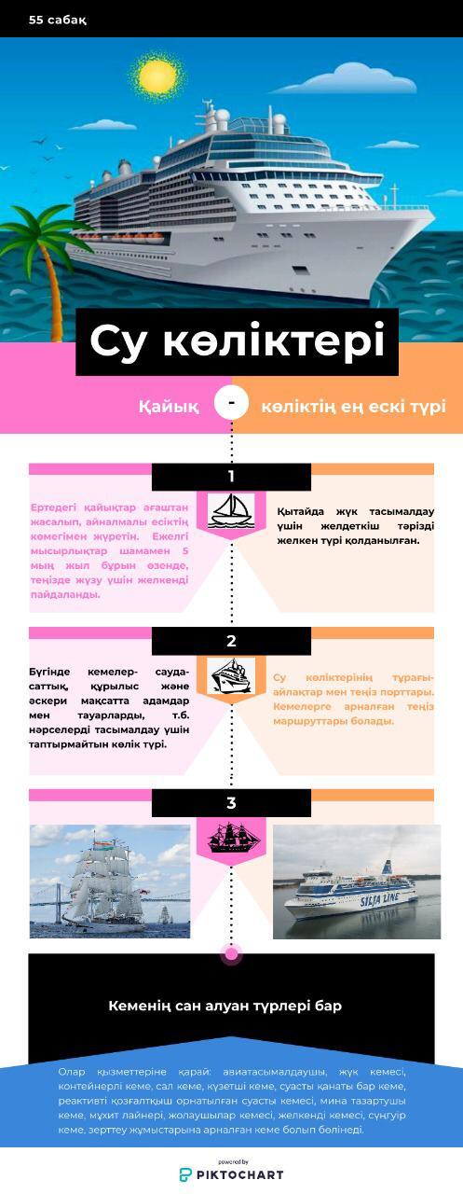 | 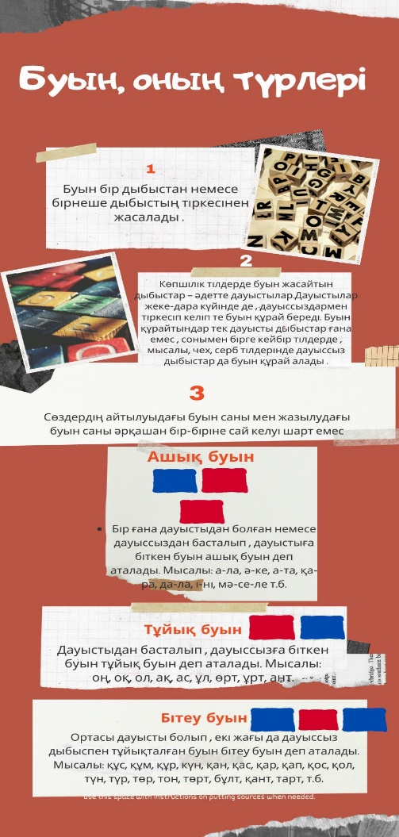
Сурет 20 – Ақпараттың, инфографикамен берілу үлгісі

Жалпы алғанда цифрлық технологиялар – білім алушылардың қызығушылығына қарай ақпараттарды қолдану, тарату, сақтау, өңдеу және жинақтау мақсатында біріктірілген әдістер, бағдарламалық-техникалық құралдар жиынтығы.
Цифрлық технологияларды оқыту үдерісінде қолдану барысында білім алушылардың оқуға деген ынтасы, белсенділігі артып және шығармашылық жұмыста жаңа мүмкіндіктер ашылады. Саналылық пен белсенділік ұстанымына сәйкес өз ынтасымен, қызығушылығымен меңгерілген білім арқылы тұлғаның танымдық, шығармашылық және цифрлық құзыреттілік деңгейін арттыруға көмектеседі. Белсенділіктің негізгі компоненттеріне: бастама, жауапкершілік және өздігінен жұмыс істеу кіреді.
Белсенділік студенттің іс-әрекеті негізінде жүзеге асуы керек. Е.И.Мащбиц өз еңбегінде «білім – тұлғадағы өзгеріс және ол өзінің мақсатқа бағытталған белсенділігінің нәтижесінде жүзеге асады» деп көрсеткен [90, б.76]. Яғни, нәтиже өзін-өзі бақылау, өздік жұмыс орындау кезінде және т.б. жағдайларда көрінеді. Осы тұстан білім алушылардың өз бетімен іздене білу ұстанымы көрініс табады. Аталған ұстаным негізінде студенттің өзі ізденуі, әрекет етуі жоғарыда аталған саналылық пен белсенділігіне тікелей байланысты. Цифрлық технологияларды қолдануда өз бетімен іздене білу өте маңызды. Сабақ барысында белгілі бір платформаның құрылымы, қолданылу барысы, қазақ тілін оқытудағы тиімділігі жан-жақты талданып берілсе де, студент жеке отырып платформада жұмыс жасамаса тиісті нәтижеге жетпейді. Өйткені платформаның интерфейсін меңгеру арқылы ғана тапсырмаларды орындай алады. Аталған ұстаным бойынша цифрлық құзыреттілікті арттыруда студенттерге өздік жұмыстарды орындату барысында тиімді.
Студенттің өздік жұмысы – олардың оқу-танымдық әрекетінің ерекше түрі [84, б.84]. «Өздік жұмыс студент өзіне қажетті білімді игеретін, білім, білік дағдыларын меңгеретін жүйелі жұмыс істейтін, дербес ойлай алатын, өзіндік ақыл-ой стилін қалыптастыратын оқыту формасы болып табылады» [91, б.142] деген ғалым В.А.Сластенин пікірі орынды. Аталған оқыту формасына сәйкес филолог-студенттердің цифрлық құзыреттілігін қалыптастыру мақсатында «Білім берудегі цифрлық технологиялар» пәні аясында өздік жұмыстары ұсынылып, тиімді нәтижеге қол жеткізілді. Мысалы, төмендігідей талаптар бойынша:
- онлайн платформаның жалпы сипаты (мақсаты, құрылу тарихы, платформаны жасаушылар);
- онлайн платформада жұмыс істеу тәсілдері (тіркелу, платформада жасалатын басқа да өнім түрлері, шаблонмен жұмыс, жүктеу, т.б);
- білім беру үдерісіндегі тиімді және тиімсіз тұстарына талдау ретінде белгілі бір платформалар негізінде студенттің өздік жұмысы берілген болатын.
Нәтижесінде студенттер белсене жұмыс істеп, әрқайсысы бір-бір платформаның таныстырылымын жасады. Бір-бірінің өздік жұмыстарын тыңдай отырып, басқа да платформалардың қызметімен, ерекшелігімен танысты және күнделікті қолданыстарына енді.
Ғылыми зерттеулерде оқу материалын меңгерудің сапасы мен нәтижесі ақпараттарды алудың тәсілдері мен білім алушылардың белсенділігінің деңгейіне тікелей байланысты екендігі айтылып жүр: білім алушы оқыған материалының 10%-ын, естіген ақпаратының 20%-ын, көргенінің 30%-ын, ал өзі жасағанының 90%-ын меңгереді екен. Осы арқылы да теорияның тәжірибемен байланысы ұстанымы көрініс табады.
Теорияның тәжірибемен байланысы ұстанымы берілген білімді практикада бекітуде маңызды. Теориялық білім мен тәжірибе білім алушыларға дұрыс бағдар беріп, белсенді іс-әрекетке жетелейді. Ақпаратты шынайы өмірмен байланыстыру, функционалды сауаттылыққа баулу сынды мақсаттарды алға қойған қазіргі оқыту үрдісі білім мазмұнының сапалылығын арттырады. «Білім берудегі цифрлық технологиялар» пәні аясында берілген білім педагогикалық үдерістің жаңалықтарына лайықталып отырады. Пән мазмұнында 3-курс студенттері қазақ тілін оқытуға қажетті әдістердің цифрландыру жолдарын меңгереді. Аталған пәнмен қатар студенттер аптасына төрт сағат педагогикалық практикадан да қатар өтті. Осы орайда, пән аясында «Тілдік білім беруде мультимедиалық презентациялардың тиімділігі және жасалу жолдары» деген тақырып өтілсе, педагогикалық практикада түрлі платформаларды мультимедиалық презентациялар жасап, оқушылардың қызығушылықтарын арттырды.
Сауалнамалар нәтижелері бойынша «Педагогикалық практика барысында презентация жасауда қай платформаны жиі қолдандыңыз?» деген сұраққа студенттердің басым бөлігі Google Slides, Canva, Prezi платформаларын таңдаған (21-сурет).
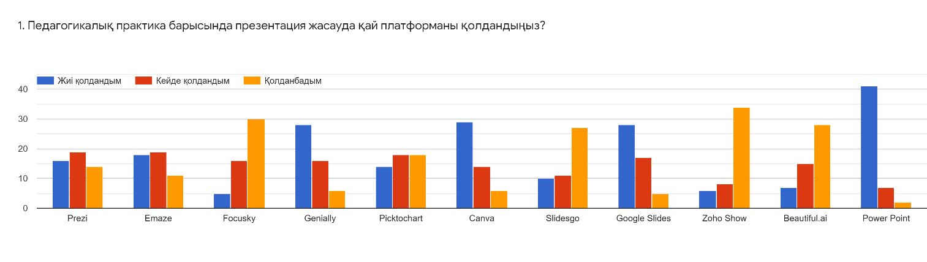
Сурет 21 – Педагогикалық практика барысында филолог-студенттердің презентация жасауға қажетті платформаларды қолдану көрсеткіштері

Ал, «Педагогикалық практика барысында презентация жасауда қолданылған платформалардың әсері қалай болды?» деген сұраққа басым бөлігі «Оқушыларға қызықты әрі пайдалы болды», «Оқушылардың қабылдауына жеңіл болды», «Сабақты түсіндіруде ұтымды болды» деген жауаптарды таңдаған.
Жоғарыда берілген сұрақтар сабақты түсіндіруге байланысты болса, тапсырмалар беруге байланысты «Педагогикалық практика барысында тапсырмаларды түрлендіруде қай платформаларды қолдандыңыз деген сұраққа Learning Apps, Kahoot, Quizizz платформаларын жиі қолданғандарын көрсеткен (22-сурет).
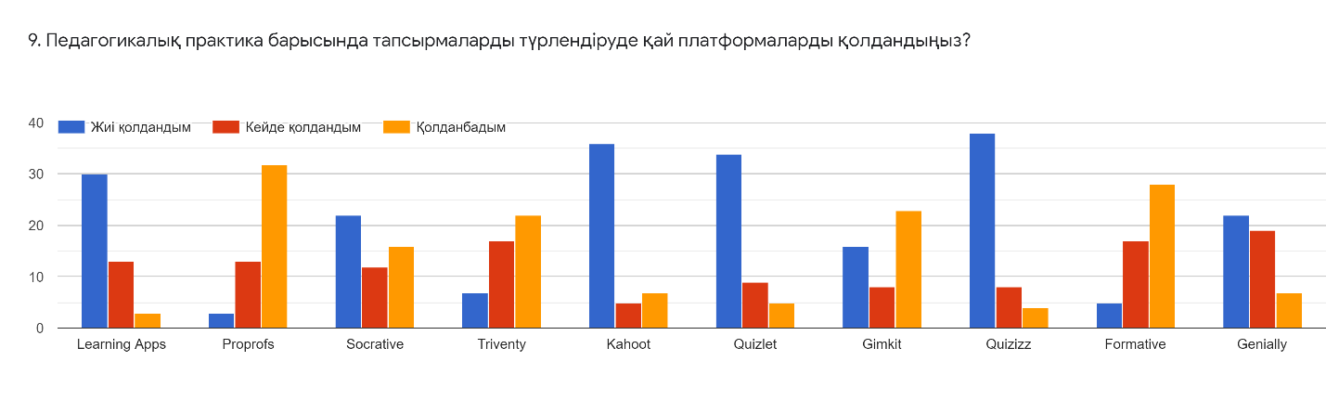
Сурет 22 – Педагогикалық практика барысында филолог-студенттердің тапсырмалар түрлендіруге қажетті платформаларды қолдану көрсеткіштері

Ал, «Педагогикалық практика барысында тапсырмаларды түрлендіруде платформалардың әсері қалай болды?» деген сұраққа студенттер «Оқушылардың қызығушылығын арттырды», «Оқушылар белсене қатысты», «Оқушыларды толық бағалауға мүмкіндік болды» жауаптарын таңдау арқылы пән мазмұнында білімді алып қана қоймай, тәжірибеде сәтті қолдана алғандарын көрсетті.
Педагогикалық практика барысында филолог-студенттер сапалы нәтиже көрсетіп, мектептегі жетекші мұғалімдерден оң пікір алғандығы берілген теорияны тәжірибеде сәтті, кешенді қолданғандарынан көрінді.
Оқытудың материалды дұрыс орналастыру ұстанымы оқу материалының дұрыс, жүйелі, бірімен-бірі сабақтаса орналасуын көздейді. Аталған ұстанымда цифрлық ресурстар негізгі оқу материалы ретінде анықталады. Бүгінде лингводидактикада пайдаланылатын цифрлық ресурстарға төмендегілер жатады.
- электронды, соның ішінде оқу сөздіктері (түсіндірме, аударма, терминологиялық, анықтамалық, көрнекілк, интербелсенді);
- меңгерілетін тілдегі дұрыс материал (мәтіндік, графикалық, бейне, аудио, ойын форматтарында);
- қолданбалы бағдарламалар (MS Word, MS PowerPoint, веб-браузерлер);
- электронды синхронды (чаттар, мессенджерлер, бейне-конференциялар) және асинхронды (электронды пошта, форумдар, әлеуметтік желілердегі оқу топтары) коммуникация құралдары;
- интернет-ресурстары (хотлист, мультимедиа скрэпбук, вебквест) [92, б.5-7], [93, б.42].
Аталған оқу материалдарын ұсынуда, жалпы оқытуда цифрлық технологиялар төмендегідей қызметтер атқарады:
- оқыту (тілдік материалды ұсыну үшін пайдаланылады);
- жаттықтыру (дағдыларды қалыптастыру және коммуникативтік біліктерді дамыту үшін қолданылады);
- бақылау (дағдылар мен біліктердің қалыптасқанын бақылау үшін пайдаланылад);
- аралас (жоғарыда аталған қызметтердің элементтерін қамтиды) [94, б.12].
Ғалым-әдіскерлер О.Н.Астафьева, О.А.Захарова жіктелімін негізе ала отырып оқу материалын дұрыс орналастыру ұстанымын «Білім берудегі цифрлық технологиялар» пәні аясында 23-суреттегідей ұсынылды (Қосымша Б):

Сурет 23 – ««Білім берудегі цифрлық технологиялар» пәнінің жалпы мазмұны

Зерттеу жұмысының мақсаты филолог-студенттердің қазақ тілін оқытуда цифрлық құзыреттілігін қалыптастыру болғандықтан, оқуда цифрлық технологияларды қолданудың дұрыс әрі жүйелі орналасуын басты назарға алдық. Сызбада берілген төрт бөлік пән мазмұнында модульдер бойынша оқытылады. Алдымен, филолог-студент қазақ тілі сабақтарында жаңа тақырыпты меңгертуге қажетті онлайн платформалар жүйесімен танысады. Оның өзі бір модуль ретінде бірнеше тақырыптарды қамтиды. Одан кейін білімді бекітуде, тапсырмаларды түрлендіруге және бақылау жұмыстарын тексеруге қажетті онлайн платформалармен танысып, жұмыстар жүргізеді. Қорытынды модуль ретінде 3 бөлік бойынша жинақталған материалдарын топтастыруға, яғни электронды оқулық, сайт жасауға байланысты оқу материалдарын меңгереді.
Зерттеу жұмысының «Қазақ тілін оқытуда филолог-студенттердің цифрлық құзыреттілігін қалыптастырудың педагогикалық негіздері» тараушасын алдымен дидактикалық ұстанымдар негізінде тарқатып айттық.
Педагогикалық үдерісте, оқыту әдістемесінде цифрлық технологияларды қолдана отырып «оқыту дизайны» немесе «педагогикалық дизайн», «цифрлық дидактика», «цифрлық педагогика», т.б терминдері жиі қолданыста екені белгілі. Сондықтан зерттеудің бір қыры ретінде осы мәселелерге де тоқталмақпыз.
Григг Расселлдің «Бастауыш мектеп мұғалімі: шеберлікті шыңдау» кітабында цифрлық педагогикаға төмендегідей анықтама берілген: Цифрлық педагогика – оқыту сапасын арттыру үшін заманауи технологияларды таңдау және пайдаланудағы мұғалімдердің шеберлігі [73, б.307].
...90 жылдардың ортасынан бастап дамыған мемлекеттердің білім беру саласында «Digital pedagogy» (цифрлық педагогика) кеңінен зерттеліп, қалыптасқан сала. Өз кезегінде «Digital pedagogy» (цифрлық педагогика) «онлайн оқытудың» синонимі ретінде қабылданбауы тиіс, себебі бұл сала – жаңадан дамып, кеңінен қолданылатын педагогиканың жаңа саласы [23, б.27].
«Білім беру кеңістігіндегі цифрлық педагогика» оқу құралында цифрлық педагогикаға төмендегі 24-суретте көрсетілгендей анықтамалар берілген [23, б.28]:

Сурет 24 – Цифрлық педгогикаға берілген анықтамалар

Егер мұғалім күшті цифрлық педагогиканы дамытқысы келсе, онда ол өз техникалық білімі мен дағдыларына сенімді болуы керек. Жалпы айтсақ, мұғалімдер мыналарды білуі керек:
- мәтінді өңдеу, PowerPoint, Excel кестелері секілді жалпы бағдарламалық пакетті пайдалану;
- деректерді енгізу, түсіндіру және ұсыну, мысалы, оқушылардың оқу үлгеріміне талдау жасап, қай жерде араласу қажет екенін білу;
- онлайн дереккөздерді, мысалы, веб-сайттарды іздеу және бағалау;
- цифрлық ресурстар, мысалы, мультимедиалық презентациялар әзірлеу;
- әріптестерімен, басқа мамандармен және ата-аналармен, мысалы, электрондық поштаны немесе т.б. қолдану арқылы байланыс орнату;
- күнделікті әкімшілік міндеттерді орындауда АКТ-ны пайдалану, мысалы, тізім жасау, сабақ кестесін, сыныптарға оқушыларды отырғызу жоспарын құру [95, б.293]. Демек, цифрлық педагогика да мұғалімнің технологияларды қолдана алу дағдыларын дамытуды көздейді.
Ал «оқыту дизайны» немесе «педагогикалық дизайн» терминдері ағылшын әдістемесінде кең қолданыс тапқан. «Педагогиканы цифрлық дәуірде қайта зерделеу» оқулығында «педагогика» термині білім алуға нұсқаулық ретіндегі бастапқы мағынасында қолданылады: яғни, оқыту контексіндегі білім алу және білім берудегі басты мақсат – оқыту. Біздің ойымызша, басқаларға білім алуға нұсқау беру – бірегей, білікті, шығармашыл және адамгершілікті талап ететін іс-әрекет, ол үшін білімді болу қажет. Біз «оқыту» және «білім алу» терминдерін қатар қолданудан қашпаймыз, себебі білім беру адамдардың қоршаған ортасында «табиғи жолмен» үйренуге ғана емес, осы ұғымдарды білдіретін әлеуметтік қатынастарға, осы терминдердің арқасында пайда болған институттар мен қызметтерге қатысты екенін мойындаймыз. Шындап келсек, іс-әрекеттің осы екі түрінің (оқыту және білім алу) арасындағы басты диалог біз «педагогика» деп түсінетін дүниені оқытудағы үстемдік, біржақтылық немесе жазалаушы формалары сияқты жағымсыз түсінік қалыптастыратын көзқарастан азат етуді көздейді [27, б.23].
Сонымен қатар, аталған оқулықта «педагогика» терминіне берілетін анықтамаларға да талдау жасалады. Мәселен, «балаларды мектепке жетектеп әкелетін құл» деген анықтамаға қарсылық білдіріліп, бүгінгідей білім алушылар қоршаған әлемге қатысты жеке көзқарасын қалыптастыруды және өз-өзіне сенімді болуды үйренетін, мектеппен шектелмейтін заман үшін орынсыз екені айтылады. Енді бір ғалымдар: «Педагогиканы «оқыту өнері немесе ғылымы» ретінде түсіндіру – оқу іс-әрекетін зер салып қарастыруға қайшы келетін ұстаным», – дейді. Олардың пікірінше, білім алушыға шынайы икемделетін ортада оқытушылық басты орында болмауы керек [27, б.23]. Яғни бұдан педагогика тек мектеппен шектелмейтінін аңғарамыз.
Ал «дизайн» термині ағылшын тілінен «design» – жоспар, мақсат, жобалау, сызу, итальян тілінен «мен жобалаймын», ал латын тілінен «мен тағайындаймын» деген мағынаға саяды.
Дизайн – көркемсурет және сәулет өнерінің өнеркәсіп бұйымдарының ең үздік үлгілерін жасау және заттық ортаны үйлестіру шараларын қамтитын бағытының атауы. Дизайн қызметінің ерекшелігі – әсем әрі көркем жасалған тұтыну заттары мен бұйымдардың қоршаған ортаға лайық үйлесімін жүзеге асырып, ұдайы олардың жаңа үлгілерін ойлап табу [96, б.74]. Берілген анықтамадан байқайтынымыз үлгілер жасау және жаңа үлгілерін ойлап табу. Яғни, заман ағымы мен қоғам сұранысына сай дамуды талап етеді. Дизайнның түрі өте көп: сәулет дизайны, интерьер дизайны, веб-дизайн, т.б.
Ал педагогикалық дизайн дегеніміз – заманауи ақпараттық технологияларды енгізу арқылы қашықтан оқыту әдістерін жасауға бағытталған ғылыми пән. Педагогикалық дизайн оқу мақсатынан, оқу материалдарынан және цифрлық құралдардан тұрады. Cондай-ақ, «Педагогиканы қайта зерделеу» кітабында педагогикалық дизайнға төмендегідей анықтамалар берілген [27, 28]:
- педагогика сияқты, дизайн да – теория мен практиканы біріктіретін термин. Ол нақты бір тұғырмен қатар, қоршаған жағдайларға үнемі бейімделіп отыратын контекске сай келетін тәжірибелердің жиынтығын қамтиды;
- екіншіден, «дизайн» дегеніміз – жаңа цифрлық экономикадағы өте құнды іс-әрекет және барған сайын біздің өзара маңызды қарым-қатынасымыздың көбі дизайндалған кеңістіктер немесе интерфейстер негізінде жүзеге асатындықтан, мәні артып отырған пәнаралық қабілеттілік;
- үшіншіден, оқыту курстарының сапасын жақсарту мен білім беруді кәсібилендіру бұл курстарды әзірлеуде шартты тұғырларды ұстануды білдіреді. Сабақ жоспары, бақылаушы құжаттар мен оқу құралдары сияқты «жобалаулар» әдетте жеке немесе кәсіби шолу мен сапа артуының дәлелі ретінде жасалады.
Осылайша, дизайн – білім берудегі кәсіби тәжірибенің маңызды аспектісі және оқыту әдістерінің орасан өзгерісі. Кәсіби қызметтің басқа салалары сияқты, білім берудегі дизайн процесі де мыналарды қамтиды:
- Зерттеу. Менің тұтынушыларым кім және оларға не қажет? Қандай принциптер мен теориялар өзекті?
- Қолданыс. Бұл принциптер осы жағдайда қалайша қолданылуға тиіс?
- Таныстыру немесе модельдеу. Тұтынушылардың қажеттіліктерін барынша қанағаттандыратын шешім қандай? Мұны жасақтаушылар мен тікелей тұтынушыларға қалайша жеткізген жөн?
- Итерация. Дизайн даму талаптарына қалай бейімделеді? Іс жүзінде бұл қаншалықты пайдалы? Қай тұстарын өзгерткен дұрыс? [27, 28]
Педагогикалық дизайн принциптерін Роберт Ганье анықтаған. Ганьерге сәйкес педагогикалық дизайн принциптері:
- білім алушылардың назарын аудару;
- оқытудың міндеттері мен мақсаттарын түсіндіру;
- оқу материалын ұсыну;
- білім алушыларға оқылған материалды есте сақтауға мүмкіндік беретін нұсқау беру;
- білімді тәжірибеде бекіту;
- оқытудың тиімділік деңгейін бағалауға мүмкіндік беретін кері байланыс ұйымдастыру;
- білім алушылардың үлгерімін бағалау [97].

Педагогикалық дизайн ережелерін қолдана отырып, оқу курстарын модельдеудің бірнеше түрлері бар. Олар: ADDIE, SAM, SMART, ALD және т.б. SAM моделі бойынша жоба кішігірім және үнемі қайталанатын даму циклдерінің орындалуымен ерекшеленеді. Бұл модель дайындау, циклдік әзірлеу, циклдік даму және әрекет картасынан тұрады. Ал SMART моделі – нақты тұжырымдалған және өлшенетін мақсаттарға негізделген жобаны басқару жүйесі. Оның мәні атаудың өзінде тұр, яғни Specific – арнайы, Measurable – өлшенетін, Attainable – қол жетімді, Relevant – қазіргі және Time-bound – уақытпен шектелген [98]. Яғни, мақсат нақты, қол жетімді және белгілі бір мерзімге байланысты болуы керек. Analysis – талдау, Design – жобалау, Development – жасау, Implementation – жүзеге асыру және Evaluation – бағалау құрайтын ADDIE моделі бүгінде жиі қолданыста. Оқытудың ұстанымдарына сай құрылған модельдер тәжірибеде де тиімділігін байқатады.
Оқыту мақсатында цифрлық технологияларға білім алушылардың жас ерекшеліктеріне сәйкестік, оқыту ыңғайларына, әдістері мен ұстанымдарына сәйкестік, білім алушылардың қызығушылықтары мен қажеттіліктеріне сәйкестік, оқыту мақсаттары мен міндеттеріне сәйкестік, жақын арадағы даму аймағына бағдарлау және білім алушылардың шығармашылық әлеуетін және өзіндік жұмыс жасау қабілетін дамытуға бағыттылық [99, б.152] талаптары қойылады.
Сондай-ақ соңғы жылдары әдіскерлер, лингводидактер және оқытушы-практиктер цифрлық технологияларды қолданудың келесі қиындықтарын көрсетеді:
- біріншіден, мазмұнның жүйесіздігі және осы мазмұнның курстың негізгі материалымен үйлеспеуі;
- екіншіден, әртүрлі жас топтарында осы технологияларды пайдалану пайдасын бағалау критерийлерінің және оқу бағдарламаларын бағалау критерийлерінің болмауы;
- үшіншіден, оқытушылардың компьютерлерді сабақта тиімді пайдалану біліктерінің жетіспеушілігі және оны жоғары оқу орындарында қалыптастырудың қажетті жүйесінің болмауы [99, б.122], [100, б.231],
Аталған «жоғары оқу орындарында цифрлық технологияларды қолдануды қалыптастырудың қажетті жүйесінің болмауы» деген үшінші қиындықты шешу мақсатында оқыту ұстанымдары мен педагогикалық дизайндау модельдері басшылыққа алынып, «Тілдік білім берудегі цифрлық трансформация» атты курс бағдарламасы әзірленіп, курс ықшамдалып «Қазақ тілі мен әдебиетін оқытудағы цифрлық трансформация» тақырыбында семинар ретінде жүзеге асырылды (Қосымша В). Республикалық ғылыми-әдістемелік семинар Сулейман Демирель университетінде 2021 жылдың 29 наурыз – 2 сәуір аралығында ұйымдастырылды. Семинар жұмысы 5 модульді қамтып, оның 4 модулі оқытуда цифрлық технологияларды қолдану дағдыларын дамытуға арналды. Семинардың негізгі мақсаты – заманауи білім беруде цифрлық технологияларды кешенді қолдану, мұғалімдердің цифрлық құзыреттілігін арттыру.
Семинар модульдері:
1-модуль. Цифрлық дәуірдегі педагог. Модуль заманауи мұғалім моделі, құзыреттілігі, цифрлық сауаттылығы, білім берудегі Google өнімдерінің мүмкіндіктерін қамтиды.
2-модуль. Жаңа сабақты ұйымдастырудағы цифрлық технологиялар. Кез келген пәнді оқытуда, жаңа тақырыпты түсіндіруде презентация, инфографика, бейнематериалдардың тиімділігі және жасауға қажетті компьютерлік платформалар қамтылады.
3-модуль. Цифрлық технологиялар арқылы тапсырмаларды түрлендіру техникалары. Модуль мазмұны сабақ барысында онлайн платформалар арқылы тапсырмаларды түрлендірудің, оқушылардың қызығушылығын оятудың, уақытты ұтымды пайдаланудың, смартфонды тиімді пайдаланудың жолдары айтылады.
4-модуль. Мұғалімнің ақпараттық құзыреттілігін арттыру жолдары. Модуль мазмұнында ақпараттық сайттармен жұмыс жасау жолдары мен сайт, электронды оқулық жасаудың қарапайым тәсілдері қамтылады.
Семинар модульдері «Білім берудегі цифрлық технологиялар» пәнінің мазмұны бойынша апробация үшін ықшамдалып алынды. Жалпы семинар мазмұны, модуль мазмұны, құрылымы оқыту ұстанымдарына сүйеніп жасалды.
«Цифрлық дәуірдегі педагог» аталатын алғашқы модуль заманауи ұстазға қойылатын талаптарды, цифрлық құзыреттілік қалыптастыру мәселелерін егжей-тегжейлі түсіндіруге бағытталған. Жүйелілік ұстанымын басшылыққа алған алғашқы модульде Google аккунтының маңызы сөз болады және бұл компьютерлік бағдарламалар мен онлайн платформалармен жасалатын жұмыстың бастапқы алғышарты болмақ.
Семинардың 1-модулі бойынша тақырыптар:
- Заманауи ұстаз моделі: заманауи білім берудегі педагогтарға қойылатын талаптар және мұғалім моделінің ерекшелігін түсінеді.
- Білім берудегі Google мүмкіндіктері: Google Disk, Google Doc, Google Sheet, Google Slides: бір ғана Google аккаунттың бірнеше қызметімен танысады. Жалпы оқытуда, ғылыми-зерттеу жұмыстарында Google Disk, Google Doc, Google Sheet, Google Slides арқылы бір мезгілде бірнеше адаммен бірлесе жұмыс жасауды, дайын шаблондарды өңдеуді, т.б меңгереді.
- Білім берудегі Google мүмкіндіктері: Google Classroom, Google Jamboard, Google Forms: оқытуды қашықтан ұйымдастыруда немесе дәстүрлі форматта да Google Classroom-да сынып жұмыстарын ұйымдастыруды, Google Jamboard-ты интерактивті тақта ретінде пайдалануды, сонымен қатар Google Forms арқылы бақылау жұмыстарын, тест тапсырмаларын, сауалнамаларды құрастырудың ұтымды тұстарын игереді.
- Практикалық жұмыстар: Google Classroom-да модуль мазмұнында айтылған онлайн платформалармен практикалық жұмыстар орындайды.
Оқытудың көрнекілік ұстанымын негіз еткен екінші модуль «Жаңа сабақты ұйымдастырудағы цифрлық технологиялар» деп аталып, тақырыпты түсіндіруде презентация, инфографика, ақыл-ой картасын жасауға қажетті онлайн платформалармен жұмыс істеуге арналған.
Семинардың 2-модулі бойынша тақырыптар:
- Жаңа сабақты ұйымдастыруды трансформациялау жолдары: дәстүрлі оқытуда жаңа сабақты түсіндірудің әдістеріне бір шолу жасап, цифрлық технологиялар көмегімен трансформациялаудың тиімділіктерін түсінеді.
- Тілдік білім беруде инфографиканы қолдану жолдары: теориялық мәліметті, жаңа сабақты түсіндіруде және сөйлесім әрекеттеріне тапсырма түрлерін ұсынуға қажет инфографиканы бірнеше онлайн платформаларда жасап үйренеді.
- Мультимедиалық презентациялардың оқытудағы тиімділігі және жасалу жолдары: сабақты ұйымдастыру кезеңдеріндегі презентацияның тиімділігі және презентацияға қойылатын талаптар (мазмұны, көлемі, дизайн, т.б) жан-жақты түсіне алады. Мультимедиалық презентациялар жасауға қажетті (Мысалы, Canva, Emaze, т.б) платаформалармен танысып, анимациялық, 3d шаблондағы презентациялар жасай алады.
- Бейнематериалдар оқытудың тиімді құралы ретінде: ақпараттық, танымдық және сюжеттік бейнежазбалар жасауға қажетті платформалармен танысып, сабақ мазмұнын қамтитын бейнематериалдарды жасайды.
Теорияны тәжірибемен байланыстыру ұстанымына сай әр модуль мазмұнына сай Google Classroom сервисінде практикалық жұмыстар ұсынылып отырды. Семинар баяндамалары, практикалық тапсырмалар, т.б жинақталған Google Classroom сілтемесі.
Оқытудың саналылық пен белсенділік ұстанымына сай онлайн платформалар арқылы қазақ тілі сабақтарында тапсырмаларды түрлендірудің, білім алушылардың қызығушылығын оятудың, ұялы телефонды сабақта пайдаланудың жолдары техникалар түрінде ұсынылды. 3-модуль мазмұны 11-кестеде көрсетілген.

Кесте 11 – Семинардың 3-модулі бойынша тақырыптар

Тақырыбы | Күтілетін нәтиже
1 | 2
Тапсырмаларды түрлендіруді трансформациялау негіздері | Дәстүрлі оқытуда ұсынылатын тапсырмалар жүйесіне шолу жасап, заманауи білім беруде тапсырмаларды транфсформациялауға қажетті цифрлық технологиялармен танысады.
1-техника: Quizlet, Quizizz арқылы тест жасау | Quizlet, Quizizz платформаларында тест, дұрыс\дұрыс, бірнеше таңдау, бос орынды толтыру, т.б тапсырмаларды, сондай-ақ кешенді сабақ үлгісін жасауды үйренеді. Топтық жұмыстарды ұйымдастыру мен тапсырманы үй  жұмысы ретінде ұсынудың ең оңай тәсілін меңгереді.
2-техника: QR арқылы тапсырмаларды түрлендіру | QR код арқылы тапсырмаларды түрлендіру, QR код арқылы жаңа сабақ материалын ұсыну, тіпті QR код арқылы баңалау, тест жұмыстарын жүргізудің ұтымды әдістерін меңгеріп, сабақта қолдана алады.
3-техника: Class Dojo-мен цифрлық сыныпқа | Цифрлық сыныптың алғышарттарымен танысып, Class Dojo-да оқушыларды топқа  бөлу, сыныптағы дауысты басқару, ата-аналармен байланыс орнату, т.б ең ұтымды қызметтерін қолдана алады.
Практикалық жұмыстар | Google Classroom-да модуль мазмұнында айтылған онлайн платформалармен практикалық жұмыстар орындайды.

Цифрлық технологияларды қазақ тілі сабақтарының әр кезеңінде қолданып қоюмен жұмыс бітпейді. Жасалған жұмыстарды бір формаға жүйелеу мәселелері, оқытудың материалды дұрыс орналастыру ұстанымына сәйкес 4-модуль мазмұнында қарастырылды. Оқу материалдарын сайт, электронды оқулық ретінде топтастыру және қазақ тілін оқыту әдістемесіне қажетті сайттармен жұмыс түрлерін қамтитын модуль мазмұны төмендегідей:.
- Мұғалімнің ақпараттық құзыреттілігі: қалыптастыру мен дамыту: мұғалімнің «ақпараттық құзыреттілігі» түсінігі, оны құрайтын компоненттер жүйесін түсінеді. Сұрақ-жауап, арнайы сауалнамалар нәтижесінде ақпараттық құзыреттілік деңгейін анықтай алады.
- Оқытуда қажетті таңдаулы ақпараттық-танымдық сайттар: ғаламтордан кез келген ақпаратты іздеуде интернет браузерлерінен бөлек, белгілі бір сайттардың ерекшелігімен танысады. Ең үздік ақпараттық-танымдық сайттардың тізімі ұсынылып, әдістемелік жұмыстарына пайдалана алады.
- Сайт жасаудың қарапайым тәсілдері: Google Site-та өз портфолиосын немесе курсын, күнделікті сабақ мазмұнын қамтып, кешенді сайт жасай алады.
- Электрондық оқулық жасау жолдары: электрондық оқулық жасауға қажетті компьютерлік бағдарламалармен танысып, өз пәні аясында электрондық оқулық жасай алады.
- Практикалық жұмыстар: Google Classroom-да модуль мазмұнында айтылған онлайн платформалармен практикалық жұмыстар орындайды.
Қорытындылай келгенде, цифрлық педагогика білім беру сапасын арттыру үшін технологияларды пайдалануды көздейді. Оларға қарапайым PowerPoint-тан онлайн курстарға дейін кіруі мүмкін. Технологияларды сабақта қалай, қашан, қайтіп, не үшін қолдану – бұл мұғалімдердің педагогикалық ұстанымына байланысты қабылданатын шешім . Жоғарыда атап өткеніміздей, педагогикалық ұстанымдар басшылыққа алынған цифрлық технологияларды қолдану әдістемесі, курс мазмұны мұғалімдер үшін тиімді болмақ.

Бірінші бөлім бойынша тұжырым

Диссертациялық жұмыстың бірінші бөлімі оқытудың заманауи технологияларының (ақпараттық технологиялар, ақпараттық-коммуникациялық технологиялар, цифрлық технологиялар) аражігін айқындауға, оқытудың ақпараттандыру, компьютерлендіру және цифрландыру жағдайында зерттелу мәселелеріне шолу жасауға, филолог-студенттердің цифрлық құзыреттілігін қалыптастырудың педагогикалық-психологиялық негіздерін анықтауға арналған.
Жоғарыда аталған мәселелерді басшылыққа ала отырып, бірінші тарау бойынша төмендегідей тұжырымдар жасауға болады:
    - Оқытудың заманауи технологиялары технологиялық даму кезеңдеріне сай электрондандыру кезеңінде – электронды оқыту технологиялары, компьютерлендіру кезеңінде – компьютерлік технологиялар, ақпараттандыру кезеңінде – ақпараттық, ақпараттық-коммуникациялық технологиялар, ал цифрландыру жағдайында – цифрлық технологиялар сияқты терминдік атаулар ретінде синонимдік қатарда қолданылып, бірдей қызмет атқарады.
    - Технологиялық даму кезеңдеріне байланысты жүргізілген зерттеулер динамикалық сипатта. Себебі уақыт пен қоғам сұранысы сай сол кезеңде жаңа саналған онлайн платформалар бүгінде қолданыстан шыққан немесе жаңа технология қатарынан көрінбеуі мүмкін.
    - Цифрлық технологияларды жаратылыстану және гуманитарлық салалар бойынша өзіндік артықшылықтары мен кемшіліктері бар. Мәселен, жаратылыстану салалары бойынша цифрлық технологияларды кең ауқымда қолдануға мүмкіндік беретін платформалар көп болса, гуманитарлық салаларда мұндай мүмкіндіктер аз. Дегенмен, зерттеуіміз гуманитарлық бағытта болғандықтан, қазақ тілін оқыту үдерісіне сай келетін онлайн платформалар жинақтап беруге болады.
    - Цифрлық құзыреттілік ұғымына талдау жасалып, әлемдік тәжірибелерге сүйене отырып, түрлері анықталды. Цифрлық құзыреттілік түрлері арқылы ұсынылған жұмыстар жүйесі филолог-студенттердің тұлға ретінде дамуына ықпал етеді.
    - Филолог-студенттердің цифрлық құзыреттілігін қалыптастырудың психологиялық негіздері 3 аспектіде қарастырылды: цифрлық құзыреттілік түсінігінің психологиялық ерекшеліктері, филолог-студент тұлғасының психологиялық ерекшеліктері және қазақ тілін оқытуда цифрлық технологияларды қолданудың психологиялық ерекшеліктері. Әр аспект бойынша жүргізілген талдаулар психологиялық ерекшеліктерін ашуға негіз болады.
    - Y, Х, Z ұрпақтарының цифрлық технологияларға, жалпы инновациялық үрдістерге қарым-қатынасы, қабылдауы талданып, эксперименттік топ ретінде алынған Z ұрпақтарының психологиялық ерекшеліктері айқындалды.
    - Филолог-студенттердің цифрлық құзыреттілігін қалыптастыру әдістемесі дидактикалық ұстанымдарға сүйенеді. Оқыту ұстанымдары мен педагогикалық дизайндау модельдері бойынша жасалған курс педагог мамандардың цифрлық құзыреттілігін арттыруда тиімді болмақ.

- ҚАЗАҚ ТІЛІН ОҚЫТУДА ФИЛОЛОГ-СТУДЕНТТЕРДІҢ ЦИФРЛЫҚ ҚҰЗЫРЕТТІЛІГІН ҚАЛЫПТАСТЫРУДЫҢ ӘДІСТЕМЕЛІК ЖҮЙЕСІ

  - Филолог-студенттердің цифрлық құзыреттілігін қалыптастырудың құрылымдық-мазмұндық моделі

Цифрлық дәуір педагог мамандардың цифрлық құзыреттілік деңгейінің жоғары болуын қамтасыз етіп жатыр. Осы орайда оқыту үдерісі де цифрландыруға бет алып, жаңа өзгерістерге тез икемделуде. «Цифрлық Қазақстан» мемлекеттік бағдарламасының екінші бағытының бір тармағы білім беру саласына цифрлық технологияны ендіру болып табылады. Бағдарлама аясында білім беру үдерісін цифрландыру, педагогтердің цифрлық құзыреттілігін қалыптастыру сынды міндеттер көзделеді. Әсіресе, педагог мамандардың цифрлық құзыреттілігін қалыптастыру күн тәртібіндегі маңызды мәселелердің қатарында екені белгілі. Жеке тұлғаның қасиеттері ретінде қарастырылатын құзыреттіліктің бірнеше түрлері бар. Олар: оқытатын пән бойынша арнайы және кәсіби құзыреттілік, оқушылардың білім, біліктерін қалыптастыру тәсілдері бағытындағы әдістемелік құзыретілік, қарым-қатынас аясындағы әлеуметтік-психологиялық құзыреттілік және т.б [85, б.138].
Педагогтың кәсіби құзыреттілігін негізгі, базалық және арнайы құзыреттіліктер құрайды. Оның ішінде Э.Ф.Зеердің пікірінше, базалық құзыреттілік қатарына ақпараттық-коммуникациялық құзыреттілік те жатады. Оқыту үдерісінде ақпараттық-коммуникациялық технологиялар түсінігін цифрлық технологиялар алмастырғаны секілді ақпараттық-коммуникациялық құзыреттілікті зерттеу жұмысында цифрлық құзыреттілік деп алып отырмыз.
Ал филолог-студенттердің цифрлық құзыреттілігін қалыптастыру мен дамыту оқыту үдерісінде цифрлық технологияларды кешенді қолдана алу дағдыларымен түсіндіріледі.
25-суретте құзыреттілік терминін қамтитын ұғымдар топтастырылды. Яғни құзыреттілік дағды, қабілеттілік, шеберлік, т.б сынды бірнеше ұғымдарды құрайтын кешенді термин.

Сурет 25 – Құзыреттілікті қамтитын ұғымдар
Жасалатын жұмыстың мақсат-мазмұнын, барысы мен нәтижесін көрсетуде педагогика саласында модельдеу әдісі кеңінен қолданылады. Жалпы алғанда «модель – зерттеу объектісін бейнелеп немесе жарыққа шығара отырып, оны меңгеру бізге осы объект туралы жаңа ақпарат алатындай етіп түсінудің орнын алмастыруға септігін тигізетін ойша ұғындырылатын немесе материалды жүзеге асырылатын жүйе» [101, б.10]. Педагогикалық модель – зерттеу нысанының сапаларын, белгісін, сипаттамасын, тәжірибеге негізделген оның жұмыс істеуін, ұйымдастыру ұстанымдарын қамтып көрсететін мазмұндық жүйе. Педагогикалық модельдердің өзі мазмұндық және құрылымдық түрлерге бөлінеді. Мазмұндық модельдер – зерттелетін педагогикалық нысанның мазмұны ретінде танылатын модельдердің түрі. Ал құрылымдық модельдер зерттелінетін педагогикалық нысанның құрылымы ретінде танылады [102, б.84-85]. Педагогикалық модельдеу туралы ғылыми-зерттеулер Ю.К.Бабанский [103], В.П.Беспалько [104], Н.Д.Хмель [105] және т.б. еңбектерінде көрініс табады.
Педагогикалық модельдеу 4 кезеңнен тұрады: дайындық кезеңі, зерттеу кезеңі, технологиялық кезең және жүзеге асыру кезеңі [106, б.111]:
Дайындық кезеңі модельдеудің мақсаты мен міндеттерін айқындау, мақсатқа жетуге қажетті факторларды нақтылау және жетекші ойдың құрылымын түзуді қамтиды. Зерттеу жұмысымыздың өзегін құрайтын құрылымдық-мазмұндық модель мақсаты – қазақ тілін оқытуда филолог-студенттердің цифрлық құзыреттілігін қалыптастыру әдістемесінің ғылыми-теориялық және әдістемелік жүйесін ұсыну. Мақсатқа жету үшін филолог-студенттердің қазақ тілін оқытуда цифрлық технологияларды қолдана алу дағдыларын анықтау, қалыптастыру және дамыту сынды міндеттер көзделеді.
Модель құрастырудың дайындық кезеңіне сәйкес жетекші ой құрылымын түзу барысы әлемдік оқыту тәжірибелерімен салыстырыла талдау арқылы жүзеге асырылды.
Филолог-студент, яғни болашақ педагог мамандардың цифрлық құзыреттілігін қалыптастыруда цифрлық технологиялармен кешенді жұмыс жасауы маңызды. Білім беру үдерісінде, оқытуда кешенді жұмыс жасау жүйесі Блум таксаномиясы негізінде жинақталады. Бенджамин Блум – америкалық оқыту әдістемесінің психологі, Блум таксономиясының авторы. 1956 жылы Бенджамин Блумның төрағалық етуімен білім беру комитеті әзірлеген Блум таксономиясы сын тұрғысынан ойлауды қарастыруға болатын ойлау дағдыларының кеңінен қолданылатын иерархиялық моделі болып табылады. Блум таксономиясының мақсаты – оқытудың неғұрлым тұтас нысанын құру [107, б.2]. Блум таксономиясының құрылымы білу, түсіну, қолдану, талдау, жинақтау, бағалаудан тұрады.
Ал қайта қаралған Блум таксономиясы жасау, бағалау, талдау, қолдану, түсіну және еске сақтауды құрайды. Таксономияны басшылыққа ала отырып, оқытудың мазмұндық құрамына қарай жүргiзiлетiн сабақ құрылымында төмендегідей әрекеттер жүзеге асырылады. Ақпаратты, яғни жаңа сабақты қабылдау, түсіну, есте сақтау, өмірде пайдалану, т.б
Блумның білім беру мақсаттары таксономиясына негізделген цифрлық және ақпараттық сауаттылық таксономиясы «Педагогиканы цифрлық дәуірде қайта зерделеу» [27, б.306] оқулығында сәтті берілген. Яғни, таксономияның әр сатысы жеке талданып және оған қажетті цифрлық құралдар, мобильді қосымшалар қызметтер көрсетілген. Сонымен қатар, оқытуды цифрлық технологиялармен интеграциялауға байланысты Рубен Пуентура жасаған SAMR моделі де бар [108].
SAMR моделі компьютерлік технологияның оқыту мен оқуға қалай әсер ететінін сипаттайтын әдісті ұсынады және технологияны пайдалану деңгейлері деп те аталады. Модель төрт кезеңнен тұрады: S (Substitution) – ауыстыру, A (Augmentation) – жинақтау, M (Modification) – модификация, R (Redefination) – қайта анықтау. Модельдің алғашқы «S (Substitution) – ауыстыру» кезеңінде оқыту үдерісіндегі мазмұн сақталып, мазмұнның берілу формасы өзгеріске ұшырайды. Яғни, оқулық электронды оқулыққа, жазуға арналған тақта интерактивті тақтаға, т.б ауыстырылады. «A (Augmentation) – жинақтау» кезеңінде білім алушыларға қағаз түріндегі тапсырмалар орнына Google Forms, Kahoot, т.б онлайн платформалар арқылы түрлендіріліп ұсынылады. Сабақ барысындағы тапсырмаларды тексеру, кері байланысты ұйымдастыруды «M (Modification) – модификация» кезеңінде орындалса, «R (Redefination) – қайта анықтау» кезеңінде сабақты қорытындылап блог, цифрлық журнал, т.б) жасайды.
Модельдің басты мақсаты оқытушыларға білім алушылардың еңбегінің табысы мен өнімділігін арттыру үшін заманауи цифрлық технологияларды құруға, жетілдіруге және білім беру үдерісіне енгізуге көмектесу.
Дайындық кезеңінде мақсатқа жетуге қажетті факторлар нақтыланып, зерттеу кезеңінде модельдеу нәтижесі жобаланды. Модельдеу нәтижесінде филолог-студент цифрлық құзыреттілігін креативтілік деңгейіне жеткізу және тек фокус топ ретінде алынған студенттерге ғана емес, осы модель басқа да педагог мамандардың цифрлық дағдыларын дамытуға бағытталған арнайы платформа жасау жоспарланды.
Құрылымдық-мазмұндық модель түзудің технологиялық кезеңінің шарты педагогикалық нысанның нақты моделін құрастыру, қажет әдіс-тәсілдерді таңдау және міндеттерді шешуге бағытталған бағдарлама жасау болып табылады.
Жоғарыда аталған Блум таксономиясы және SAMR моделін басшылыққа ала отырып, филолог-студенттердің, болашақ педагог мамандардың цифрлық құзыреттілігін дамытуға байланысты қазақ тілінде «4Т» моделін құрастырдық. «4Т» моделі «түсіндіру», «түрлендіру», «тексеру» және «топтастыру» түсініктерін қамтиды. Яғни, 26-суретте көрсетілгендей алғашқы шеңберде Блум таксономиясы сатылары, екінші шеңбер бойынша Блум таксономиясының қайта қаралған нұсқасы, 3-шеңберде SAMR моделі және 4-шеңберде біз ұсынған «4Т» моделі берілген. Сызбадан байқайтынымыз ұсынылған бірнеше модель әртүрлі тілде болғанымен мақсаты, нәтижесі бір.

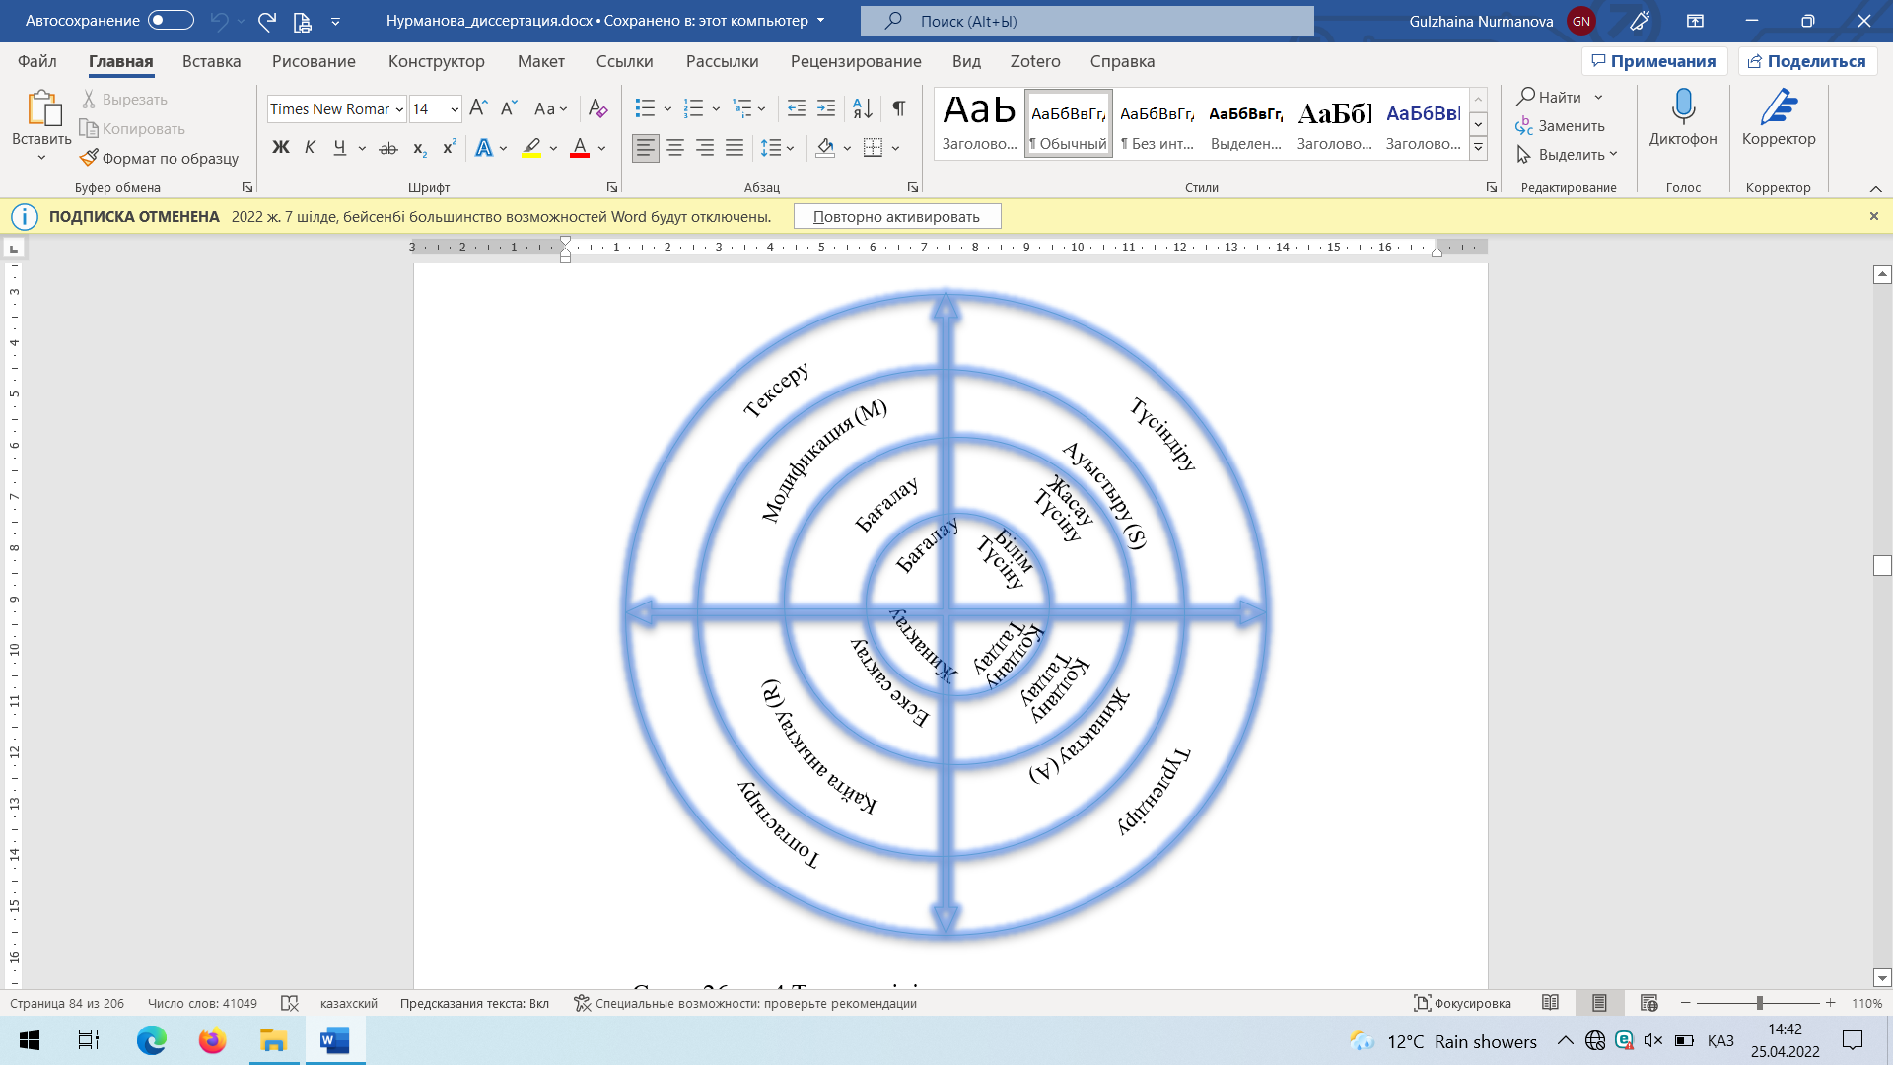

Сурет 26 – «4 Т» моделінің құрылымы

Мәселен, «Білім, Түсіну» және қайта қаралған сатыларында оқушылардың жаңа сабақты, тақырыпты меңгеруі қамтылса, SAMR моделі бойынша «Ауыстыру» яғни, дәстүрлі оқытуда сабақ түсіндіруде оқулықпен жұмыс, тақтамен жұмыс болса, цифрлық технологияларға ауыстырып презентация, инфографика, ақыл-ой картасы, постер ретінде ұсыну көзделеді.
«4Т» моделінің алғашқы сатысы – «Түсіндіруде» де цифрлық технологиялар арқылы қазақ тілінің әдеби тіл нормаларын түрлі формада, мысалы mind map, инфографика, постер, т.б арқылы теориялық мәліметті меңгерту мақсат етіледі.
Екінші шеңбер бойынша «Қолдану, Талдау», яғни берілген оқушылар білімді бекітеді, тапсырмалар арқылы тәжірибеде қолданады, өзіндік пікір қалыптастырады немесе SAMR моделі бойынша айтсақ, жинақтайды. Ал «4Т» моделінде «Түрлендіру» деп алып отырмыз, себебі цифрлық технологиялар көмегімен тапсырмаларды түрлендірудің тәсілі өте көп. Соған байланысты білімді қолдануға, теориялық мәліметтерді түрлендіруге негізделген тапсырмалар жасалады.
«Бағалау», «Қайта анықтау», «Тексеру» шеңберлері бойынша білім алушыларды цифрлық құралдар арқылы бағалау қарастырылады және төртінші шеңбер бойынша «Жинақтау, еске сақтауды» «Топтастыру» ретінде ұсынылды. Себебі, технология дамыған уақытта берілген білім, оны жеткізу құралдары (презентация, постер, т.б), тапсырмалар түрлерін арнайы электронды оқулық және сайт түрінде топтастыру қажет. Бұл педагогикадағы, жалпы әдістемедегі жүйелілік принципінің үдесінен шығады.
Жасалған «4Т» моделінде білімді игеруге бағытталған қадамдар бойынша болашақ педагог ретінде филолог-студенттердің сабақ барысында жаңа тақырыпты түсіндіруі, тапсырмалар ұсынуы қарастырылады. Аталған модель мазмұны күнделікті сабақ процесінде жасалатын әрекеттер екені белгілі. Сабақ ұйымдастырылуы, дидактикалық мақсатына және берілетін материал мазмұнына қарай 5 типке жіктеледі:

1-тип – жаңа оқу материалын түсіну оқып-үйрену сабағы;
2-тип – білімдерді, іскерліктерді, дағдыларды жетілдіру сабағы;
3-тип – білімді қорыту және жүйелеу сабақтары;
4-тип – аралас сабақтар;
5-тип – білімді, іскерлікті, дағдыны бақылау және түзету сабақтары [10, б.263].
Сабақтың типтеріне сәйкес «4Т» моделі 1-тип – жаңа оқу материалын түсіну оқып-үйрену сабағы – Т1 – түсіндіруде цифрлық технологияларды қолдану дағдыларына, 2-тип – білімдерді, іскерліктерді, дағдыларды жетілдіру сабағы – Т2 – түрлендіруде цифрлық технологияларды қолдану дағдыларына, 3-тип – білімді қорыту және жүйелеу сабақтары – Т3 – тексеруде цифрлық технологияларды қолдану дағдыларына сәйкес келетінін байқауға болады.
Сонымен қатар, қазіргі сабақ барысының негізгі элементтері:
- жаңа материалды меңгеру;
- өткенді бекіту;
- оқушылардың білімін тексеру мен бағалау;
- үй тапсырмасы;
- білімдерді қорыту мен жүйелеу [10, б.264].
А. Әбілқаев, З. Бейсенбайқызы «Қазақ тілін оқыту әдістемесі» оқу-әдістемелік құралында Қазақ тілі сабағының қалыптасқан құрылымы ретінде: 1) жаңа материалды түсіндіру; 2) бекіту және қайталау мақсатымен жаттығу жүргізу; 3) үйге тапсырма; 4) үйге берілетін тапсырманы тексеру; 5) оқушылардан сұрау; 6) бүкіл сынып оқушыларының білімдерін жаппай тексеру (бақылау) деп көрсетеді [110, б.68].
«4Т» моделі сабақтың құрылымы тұрғысынан да сәйкес келетінін 27-суреттен аңғаруға болады.

Сурет 27 – «4Т» моделінің сабақтың құрылымымен сәйкестігі

Модель құрастырудың жүзеге асыру кезеңінің модельді толығымен құрастыру шартына сай «4Т» моделі негізінде филолог-студенттердің цифрлық құзыреттілігін қалыптастырудың құрылымдық-мазмұндық моделі жасалды (28-сурет).
Жүзеге асырудың бірінші жолы зерттеу тақырыбы аясында енгізілген пән аясында жүзеге асырылды. 2019-2020 оқу жылында «6В01701 – Қазақ тілі және әдебиеті» білім беру бағдарламасына «Тілдік білім беруде АКТ-ны пайдалану» пәні енгізіліп, зерттеу нәтижелері негізінде келесі оқу жылы пән мазмұны кеңейтіліп «Білім берудегі цифрлық технологиялар» деп өзгертілді. Екінші жолы «4Т» моделін Сулейман Демирель университеті аясында ішкі зерттеу грантын алған «Педагогтың цифрлық құзыреттілігі: анықтау, дамыту және нәтиже» тақырыбындағы жоба (Қосымша Г) ретінде жүзеге асыру жоспарланды [109].

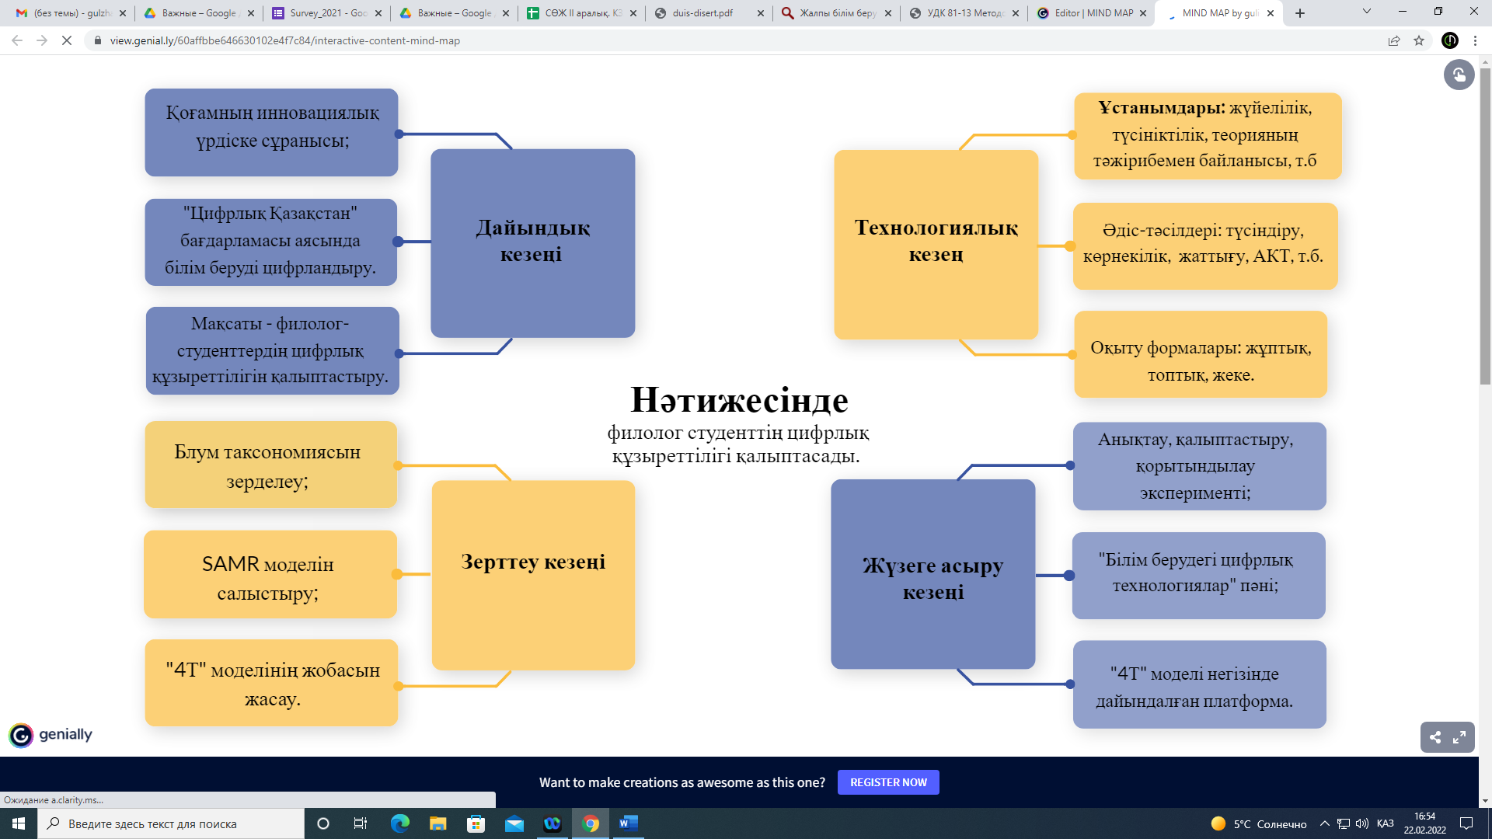

Сурет 28 – Филолог-студенттердің цифрлық құзыреттілігін қалыптастырудың құрылымдық-мазмұндық моделі

Алдымен, енгізілген элективті пән негізінде талдайтын боламыз:
«Білім берудегі цифрлық технологиялар» пәнінің күнтізбелік-тақырыптық жоспарында филолог-студенттердің цифрлық құзыреттілігін қалыптастыру мен дамытуға бағытталған дәрістер мен тапсырмалар жүйесі қамтылады (12-кесте).

Кесте 12 – «Білім берудегі цифрлық технологиялар» пәннің күнтізбелік-тақырыптық жоспары

№ | Модуль | Дәрістің тақырыбы | Қысқаша мазмұны
1 | 2 | 3 | 4
1 | 1-модуль | Цифрлық технологиялар ұғымы. ЦТ-ның  әлеуметтік-тұрмыстық  қолданысы. ЦТ білім  беру саласында. | Жалпы ЦТ-ның қолданысы, қамтитын салаларына шолу жасау. Оның ішінде тілдік білім беруде ЦТ-ның маңызына кеңірек тоқталу.
2 |  | Цифрлық құзыреттілік кәсіби құзыреттіліктің бір бөлшегі ретінде. Білім беруде Цифрлық Қазақстан бағдарламасының орны | «Цифрлық құзыреттілік» ұғымы, жіктеліміне шолу, «Цифрлық Қазақстан» бағдарламасын талдау.
3 | 2-модуль (Т1 – түсіндіруде цифрлық технологияларды  қолдану дағдылары) | Әдеби тіл нормаларын оқытуда цифрлық білім беру ресурстарын  пайдаланудың тиімділігі | Фонетика, лексика, грамматиканы, т.б тіл білімі салаларын (жалпы жаңа тақырыпты) меңгертуге қажетті компьютерлік бағдарламаларға шолу.
4 |  | Тілдік білім беруде мультимедиалық презентацияның тиімділігі және жасалу жолдары | Мультимедиалық презентациялар жасауға қажетті онлайн платфорлармен жұмыстар жүргізу.
5 |  | Инфографика: тілді оқытуда тиімділігі және жасалу жолдары | Инфографика түрлері, сабақ барысындағы тиімділігіне шолу, инфографика жасауға қажетті онлайн сервистермен жұмыстар жүргізу.
6 |  | Білім беруде постер,  ақыл-ой картасы,  бейнежазбалардың  тиімділігі мен жасалу | Постер, ақыл-ой картасы, бейнежазбалар жасауға қажетті сандық ресурстармен жұмыстар жүргізу.
12-кестенің жалғасы
1 | 2 | 3 | 4
 |  | жолдары
7 | 3-модуль (Т2 – түрлендіруде цифрлық ехнологияларды қолдану дағдылары | Сөйлесім әрекеттерін  меңгертуде ЦТ-ны  кешенді пайдалану  әдістері | Сөйлесім әрекеттеріне шолу жасау, әр сөйлесім әрекетіне қажетті онлайн платфорларды саралау.
8 |  | Оқылым әрекетін  меңгертуде ЦТ  ресурстарын  пайдаланудың тиімділігі | Оқылым әрекетін меңгертуге қажетті онлайн платформалармен  жұмыстар жүргізу.
9 |  | Тыңдалым/ Айтылым дағдыларын қалыптастыруда ЦТ  ресурстарын пайдаланудың тиімділігі | Тыңдалым/ Айтылым дағдыларын дамытуға қажетті компьютерлік бағдарламалармен жүмыс жүргізу.
10 |  | Жазылым әрекетін меңгертуде ЦТ ресурстарын  пайдаланудың тиімділігі | Жазылым әрекетін дамытуға қажетті онлайн платфорлармен жұмыстар жүргізу.
11 |  | Оқушылардың белсенділігін арттыруда  ЦТ ресурстарын пайдаланудың тиімділігі | Оқушылармен топтық, жұптық, т.б жұмыстарды, сыныптан тыс жұмыстарды ұйымдастыруға қажетті онлайн сервистермен жұмыстар жүргізу.
12 | 4-модуль (Т3 – тексеруде цифрлық технологияларды қолдану дағдылары | Электронды оқу-әдістемелік құралдар.  Нәтижені бағалау арналған бағдарламалар | Тест тапсырмаларын құрастыру мен тексеруге қажетті бағдарламаларға шолу.
13 |  | Мұғалімнің электронды  журналын жүйелеуге  арналған бағдарламалар | Электронды журналдар жасауға қажетті сервистерге шолу.
12-кестенің жалғасы
1 | 2 | 3 | 4
14 |  | Онлайн сабақ және қашықтан оқыту жүйесіне қажетті сандық білім беру ресурстары | Онлайн сабақ ұйымдастыру мен түрлендіруге қажетті бағдарламаларға шолу.
15 | 5-модуль (Т4 – Топтастыруда цифрлық технологияларды қолдану дағдылары) | Электронды оқулықтар.  Электронды оқулықтар  жасауға қажетті  бағдарламалар  Тақырыптық және  арнайы сайттар. Сайт, онлайн тақта, цифрлық сынып жасаудың қарапайым  жолдары | Тақырыптық және арнайы сайттар. Сайт жасаудың қарапайым жолдары. Электронды оқулық, сайт жасаудың қарапайым тәсілдеріне шолу.

Фокус топ ретінде алынған филолог-студенттерден басқа да болашақ педагог, жалпы педагог мамандардың цифрлық құзыреттілігін қалыптастырудың жолдары ұсынылған пәннен бөлек «Педагогтың цифрлық құзыреттілігі: анықтау, дамыту және нәтиже» тақырыбындағы жоба аясында жасалған платформада жүзеге асырылды.
Жалпы жоба мазмұны педагог мамандардың заман талабына сай цифрлық технологияларды кешенді қолдануын, цифрлық құзыреттілікті дамыту жолдарын қамтиды. Әлемдік тәжірибелерге сүйене отырып, қазақ тілінде арнайы әзірленген платформада цифрлық құзыреттілік деңгейін анықтап, әлсіз тұстарын дамытуға бағытталған жұмыстар жүргізіледі. Жобаның мақсаты – педагог мамандардың цифрлық технологияларды кешенді қолдана алу дағдыларын дамыту, «цифрлық құзыреттілік» ұғымының қазақ тіліндегі ғылыми-әдістемелік негізін жасау және оны анықтау мен қалыптастыруға арналған платформа дайындау арқылы цифрландыру кезеңінде әдістемені жетілдіруге өзіндік үлес қосу.
Жоба барысында әзірленген платформа екі бөлімнен тұрады. Алғашқы бөлімі – цифрлық құзыреттілік деңгейін анықтайтын тест тапсыру. Тест мазмұны төрт категорияны құрайды (платформа сілтемесі). Олар сабақтың құрылымына қарай төмендегідей жіктеледі (29-сурет):

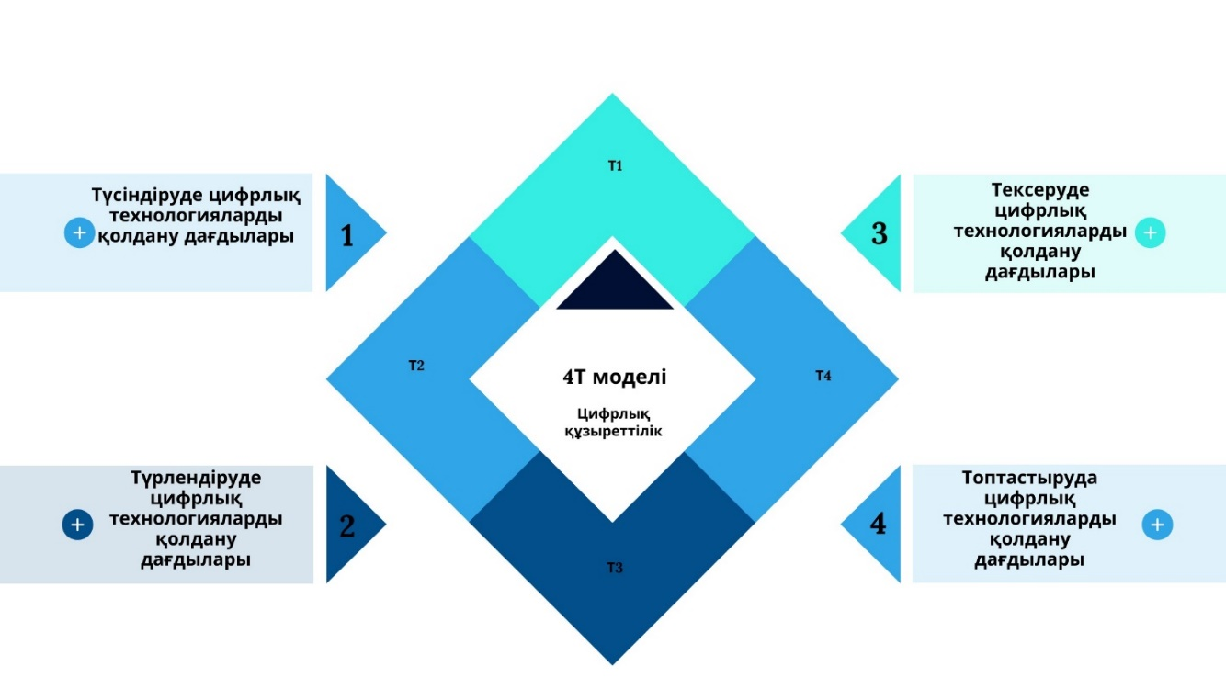

Сурет 29 – «4» моделі

Жалпы, дағды дегеніміз – әрекеттің адам бойында орнығуы. Атақты физик М.Лауэ оқу, білім жөнінде айта келіп: «Білім – бүкіл оқығандарың ұмытылып қалғанда, бойыңда сақталатыны», – дейді. Бұл сақталып қалатын не? Ол – әдет, сенім, бағыт, дағды және қабілет – міне, нағыз білім – осылар! Ал, психолог С.Л. Рубинштейн «Дағды – саналы түрде автоматталған қимыл-әрекет түрінде көрінеді, ал сонан соң әрекеттің автоматталған тәсілі ретінде қызмет атқарады» – деп көрсетеді [111, б.16]. Ал, әл-Фараби «дағды» деген ұғымға төмендегідей анықтама береді: «Дағдылану деп мен бір әрекетті жиі-жиі ұзақ мерзімге қайталап отыруды айтамын» [112, б.82]. Байқап қарасақ, дағды ұғымына берілген жоғарыдағы анықтамалар әрекеттің үнемі қайталанып отыруымен болтын білімнің көрсеткіші ретінде түсіндіріледі. Сондықтан зерттеу жұмысы аясында «түсіндіруде цифрлық технологияларды қолдану дағдылары», «топтастыруда цифрлық технологияларды қолдану дағдылары» ретінде алып отырмыз.
Жалпы, болашақ педагог болатын әр маманның цифрлық құзыреттілігін қалыптастырудағы білім мен тәжірибені осы жоба мазмұнынан игеруіне мүмкіндік мол. Платформа аясында алдымен, цифрлық технологияларды қолдану дағдылары бойынша тест сұрақтарына жауап беріледі. Белгіленген жауаптар ромб фигурасын құрай отырып, қорытынды нәтижені шығарылады. Бұл тест тапсырмалары анықтау эксперименті аясында фокус және бақылау топ студенттерінен де алынды.
Платформаның екінші бөлігі – тест нәтижесі бойынша ұсынылатын курс мазмұны. Курс мазмұны аталған төрт категория бойынша цифрлық технологияларды қолдану дағдыларын дамытуды мақсат етеді. Олар:
- 1-категория (Т1) – сабақты, жаңа тақырыпты түсіндіруде цифрлық технологияларды қолдану дағдылары бойынша (презентация, инфографика, бейнематериал, т.б жасауға қажетті) онлайн платформалар (GoogleSlides, Prezi, Visme, Powtoon, т.б) туралы бейнежазба және пдф форматындағы нұсқаулықтармен танысу, практикалық жұмыстар жасау.
- 2-категория (Т2) – тапсырмаларды түрлендіруде цифрлық технологияларды қолдану дағдылары бойынша тапсырмалар жүйесін (тест, эссе, дұрыс\бұрысты анықтау, ашық сұрақ, т.б) жасауға қажетті онлайн платформалар (Gimkit, Quizizz, Socrative, т.б) туралы бейнежазба және пдф форматындағы нұсқаулықтармен танысу, практикалық жұмыстар жасау.
- 3-категория (Т3) – тексеруде цифрлық технологияларды қолдану дағдылары бойынша білімді бағалау, кері байланысты ұйымдастыру, электронды журналмен жұмыс жүргізуге қажетті онлайн платформалар (Plickers, Mentimeter, т.б) туралы бейнежазба және пдф форматындағы нұсқаулықтармен танысу, практикалық жұмыстар жасау.
- 4-категория (Т4) – топтастыруда цифрлық технологияларды қолдану дағдылары бойынша сабақ материалдарын жинақтайтын сайт немесе электронды оқулық, флипбук жасауға қажетті онлайн платформалар (Tilda, BookCreator, Flipsnack, т.б) туралы бейнежазба және пдф форматындағы нұсқаулықтармен танысу, практикалық жұмыстар жасау [109] (www.edu4t.kz).
Жалпы алғанда, педагог мамандардың цифрлық құзыреттілігін дамыту – маңызды мәселелердің бірі. Себебі тұтас педагогикалық процестің негізгі өзегі мұғалімнің жан-жақты, оның ішінде цифрлық құзыреттілігі жоғары болғандығы білім алушылар үшін, қоғам сұранысы үшін де керек.
Кез келген пәнді цифрлық технологиялар арқылы оқыту қазіргі таңда білім беру үдерісінде тиімді болып отыр. Өйткені оқыту мәселесі сапалы мазмұн мен кәсіби шеберліктен тұратындықтан, цифрлық құзыреттілікке бастайтын жаңа замануи технологиялардың көмегімен креативті сабақтарды дайындау арқылы білім алушының оқуға деген құлшынысын жоғалтпауға, оны одан әрі дамытуға болатыны сөзсіз.
Қорыта келгенде, филолог-студенттің, яғни болашақ педагог маманның цифрлық құзыреттілік моделі сабақта түсіндіруде, тапсырмаларды түрлендіруде, білімді тексеруде және сабақ мазмұныны құрайтын құралдарды топтастыруда цифрлық технологияларды кешенді қолдануы арқылы қалыптасады. Сондықтан әр педагог уақыт, ақпарат ағымымен бірге цифрлық технологияларды қолданып, меңгеріп үнемі өзін жетілдіріп отыруы тиіс.

2.2 Филолог-студенттердің цифрлық құзыреттілігін қалыптастырудың диагностикасы

Педагогикалық үдерісте зерттеу нысанының ахуалын білу, негізгі мәселелерді анықтау педагогикалық диагностика арқылы жүргізіледі. Педагогикалық диагностика – оқу-тәрбие процесін тиімді ету немесе оның нәтижесінің қоғам үшін маңызды екенін негіздеу мақсатымен оқу-тәрбие процесінің барысында оның алғы шарттары, жағдайы және нәтижесі зерттелетін іс-әрекет және оның нәтижелерінің жағдайының себептерін анықтайтын іс-әрекет [113, б.201] деп түсіндіріледі. Ғалым Е.И.Воробьева диагностика жасау үдерісін төмендегідей кезеңдерге бөледі:
- жүйенің жалпы және дәл қазіргі кездегі жағдайы туралы мәліметтер жинақтау;
- үдерістің немесе объектінің, жүйенің үйлесімді жұмыс істеуін сипаттайтын, жүйенің негізгі параметрлері туралы ақпараттың болуы;
- жүйенің нақты жағдайын оңтайлы анықтауға мүмкіндік беретін ақпараттың екі не одан көп түрін салыстыру;
- басқару сигналын жасап шығару, яғни жүйені үйлесімді күйге келтіру үшін қажетті әсер ету;
- алдын ала болжау;
- практикалық тәсілдердің көмегімен жүйені басқару бағдарламасын жүзеге асыру [114].

Ал ғалым Корч Ивонна диагностика жасау үдерісін мәліметтерді жинақтау, диагностикалық тексеру, болжамды диагноз жасау және негіздеу сынды кезеңдерге бөліп қарастырған.

Жоғарыда аталған ғалымдардың зерттеулеріне сүйене отырып, филолог-студенттердің цифрлық құзыреттілігін қалыптастыру моделінің тиімділігін диагностикалау қажет. Диагностикалау педагогикалық эксперимент, сауалнама, әңгімелесу, тестілеу арқылы жүзеге асырылды.
Эксперименттің мақсаты, пәні, анықталған шарттары, құралдары, әдістері және т.б нақты болғанда ғана толыққанды ұйымдастырылады [10, б.100]. Эксперимент жұмысының реттілігі мен мазмұнын анықтау барысында 3 кезең бойынша жүргізілді: анықтау, қалыптастыру және қорытындылау (30-сурет).

Сурет 30 – Филолог-студенттердің цифрлық құзыреттілігін қалыптастыру моделінің жұмыс істеу тиімділігін анықтауға арналған эксперимент жоспары

Яғни, бірінші кезең бойынша филолог-студенттердің «цифрлық технология», «цифрлық құзыреттілік» туралы білімін және цифрлық құзыреттілік деңгейін бағалау мақсатында анықтау эксперименті;
- екінші кезең бойынша қазақ тілін оқытуда цифрлық технологияларды қолдану дағдыларын, яғни цифрлық құзыреттілігін арттыру әдістемесін арнайы жүйе арқылы жүзеге асыратын қалыптастыру эксперименті;
- ұсынылған әдістеменің негізінде оқытудың нәтижелерін тексеру мақсатында ұйымдастырылған қорытындылау эксперименті [106, б.43].
Анықтау экспериментінің мақсатына сай төмендегідей міндеттер көзделеді:
- эксперимент жоспарын құру, яғни мәселелерді анықтауға бағытталған диагностикалық әдістер, сауалнамалар, тестілеу жұмыстарын әзірлеу, экспериментке қатысушыларды анықтау, т.б)
- «цифрлық технология», «цифрлық құзыреттілік» ұғымдарына қатысты негізгі мәселелерді анықтау;
- «4Т» моделі негізінде филолог-студенттердің цирфрлық құзыреттілік деңгейін анықтау.
2019-2020 оқу жылында Сулейман Демирель атындағы университеті және Халықаралық Тараз инновациялық институтының оқу процесінде зерттеу жұмысы бойынша дайындалған модельдің тиімділігін тексеру және жетілдіру үшін мәселелерді анықтау мақсатында эксперимент өткізілді. Экспериментке «6В01701 – Қазақ тілі және әдебиеті», «6В02301 – Филология» білім беру бағдарламасының 3-курс студенттері қатысты. Педагогикалық экспериментті жүзеге асыру үшін бақылау және эксперимент топтары құрылды.
Анықтау эксперименті қойылған мақсаттарға сәйкес екі блок бойынша жүзеге асты. Бірінші блок жалпы сұрақтарға негізделсе, екінші блок филолог-студенттердің цифрлық құзыреттілік деңгейін анықтауға бағытталды. Бірінші блок бойынша «цифрлық құзыреттілік», «цифрлық технологиялар» ұғымына байланысты сұрақтар сұрақ-жауап әдісі арқылы жүргізілді.
Сұрақтар мен нәтижелер төмендегідей көрініс тапты.
1-сұрақ «Цифрлық құзыреттілік» ұғымын қалай түсінесіз?» деген сұраққа төмендегідей жауаптар берілген:
Жаңа технологиялық үдеріс – 2 жауап; Жаңа ғасыр керегі – 2 жауап; Дербес компьютер мен сәйкес бағдарламалық қамтамасыз етуді қолдану – 1 жауап; Цифрлық технологиялар мен интернет көздерін күнделікті тіршілікте, жұмыста тиімді пайдалану – 1 жауап; Ақпараттарды интернет желісі арқылы тиімді қолдану – 1 жауап; Техникалық құралдармен жұмыс істеу – 1 жауап; АКТ-ны тиімді, еркін пайдалану – 1 жауап; Цифрлық құзыреттілік ұғымын мен қазіргі заманауи технологиялармен жұмыс істеу,оларды қолдану т.б деп түсінемін – 1 жауап; Цифрлық дағдылардағы құзыреттілік шеңбері – 1 жауап; Заманауи технологияларды толыққанды қолдана алу деп ойлаймын – 1 жауап; Интернет, түрлі әлеуметтік желі – 1 жауап; Менің ойымша интернет ұғымымен жақын. Қолданатын желілер, сайттар, каналдар мен программалар жаңа технология, жаңа бағдарламаларға қолжетімділік – 1 жауап; Заманауи технологияларды, ғаламтор желісіндегі мүмкіндіктерді пайдалана алу – 1 жауап; Онлайн платформа, бағдарламаларды қолдана алу деңгейі – 1 жауап; Интернетті жетік білу сол арқылы заман талабына сай жұмыс жасау – 1 жауап; Мобильдік, ақпараттық, кампьютерлык технологияларды заманға сай меңгере алу деп ойлаймын – 1 жауап; Түрлі цифрлық технологияларды толық пайдалана білу деп ойлаймын – 1 жауап; Білім беру жүйесіне қатысты технологиялар – 1 жауап; Компьютер, ұялы телефон және т.б. технологияларды қолдана алу дағдысы – 1 жауап; Шынымды айтсам компьютер түрлі цифрлық құралдарды пайдалана білу деп ұғамыз – 1 жауап; Компьютер тілін түсіну, цифрлық коммуникация жасау, АКТ-ны қолдану, қазіргі таңда шыққан электронды портал, сайт, онлайн-магазин, т.б. қолдана алу, ақпарат іздеу – 1 жауап; Күнделікті өмірді жеңілдету мақсатында әр түрлі саладағы онлайн платформаларды қолдана алу, компьютердің тілін түсіну – 1 жауап; Компьютерлік, мобилдік, ақпараттық дағдыларды пайдалану – 1 жауап; Ақпаратты өз бетімен талдау, іріктеу, қайта қарауға, мүмкіндігінше ақпараттық-коммуникациялық технологиялардың көмегімен жүзеге асыру – 1 жауап; Ақпараттық технологияны еркін пайдалану – 1 жауап; Цифрлық құзыреттілік жан-жақты әртүрлі құрылғыларды өз керегіне қолдана алу – 1 жауап.
1-сұрақ бойынша берілген жауаптарды 3 бағытта тарқатсақ болады, біріншісі – күнделікті өмірде ұялы телефонды қолдана алу; екіншісі – компьютерде жұмыстарда ұйымдастыру білу және үшіншісі – онлайн платформаларды күнделік өмірде, кәсіптік салада қолдана алу дағдылары.
Демек, филолог-студенттер цифрлық құзыреттілік ұғымын мақсатына сай жете түсінгендері анықталды.
Келесі сұрақ – «Цифрлық құзыреттілік қандай дағдыларды қамтиды деп ойлайсыз?» деген сұраққа төмендегідей жауаптар берілді:
Программаларды қолдана білу, проблемаларды заманауи шеше білу телефон, компьютер интернет желісін қолдану – 1 жауап; Даму, ақпарат, білім, қолжетімділік – 1 жауап; Мобильдік, ақпараттық – 1 жауап; Пәндік, ақпараттық-технологиялық, коммуникативтік – 1 жауап; Өзіңе керек ақпаратты іздеу, оны қолдана алу, ақпарат алмасу – 1 жауап; 21 ғасырдың жұмысына бейім болу – 1 жауап; Әртүрлі құралдарды игере алу, жұмыс жасай білу – 1 жауап; Онлайн сабақ өткізе білу, ол сабақта әртүрлі бағдарламалармен түрлендіру – 1 жауап; Компьютерлік, мобилдік, ақпараттық, қосымша кәсіби дағдылар – 1 жауап; Компьютердегі призентация жасай алудан бастап,жаңа программа құрай алуды деп ойлаймын – 1 жауап; Технологиялық құрылғыларды қолдана алу, түрлі бағдарламалармен жұмыс істей алу дағдылары – 1 жауап; Интеллектуалдық дағды – 1 жауап; Ойды дамытады, ақпаратты қолдануды үйретеді – 1 жауап; Ақпараттық, компьютерлік, мобильдік – 1 жауап; Компьютерді қолдану, түрлі бағдаламаларды, ғаламторды қолдана алу – 1 жауап; Компьютерлік дағдыларды – 1 жауап; Қосымша кәсіби, ақпараттық, мобилдік дағдылар деп ойлаймын – 1 жауап; Керекті ақпаратты іздеу, автоматты түрде жұмыс жасау, клавиатурада шапшаң теру – 1 жауап; Толық білмеймін – 1 жауап; Технологияны сабақпен ұштастырып қолдану – 1 жауап; Интернетті білу инновациялық технологиялармен танысу – 1 жауап; Технологияларды пайдалана білу мен технологияны пайдалана алатын білім, ақпараттарды тауып,оны дұрыс қолдана алу – 1 жауап;
Қатысушылардың аз пайызы оқыту үдерісіне қажетті цифрлық технологияларды қолдана алу дағдыларын көрсете алмады және осы арқылы білім беруге қажетті цифрлық дағдылар меңгерілуі қажет деген мәселе айқындалды.
Екінші сұрақтың жалғасы ретінде «Филолог-студенттің, яғни болашақ педагог маманның бойында қандай цифрлық дағдылар болуы қажет?» деген сұраққа төмендегідей жауаптар алынды:
Кез келген қажетті программаларды жоғары деңгейде білуі маңызды, сабақ беруде қызықтыру, тест практикалық сабақтарды бекітуде аса маңызды роль атқарады – 1 жауап; Мысалы, қазір барлығы «Онлайн» уақытта болғандықтан, кез келген бастама да – цифрлық сауаттылық міндетті түрде қажет дүние – 1 жауап; Интернет желісін толық меңгеру. Жаңа дағдыларды игеру – 1 жауап; Интелектуалды, педагогикалық – 1 жауап; АКТ-ны жақсы меңгеру – 1 жауап; АКТ арқылы қызығушылықты оқыту, ақпаратты іздеу, материалды АКТ арқылы түсіндіру, түрлендіру, тапсырмалар жасау, бағалау, АКТ арқылы бақылау орнату, топқа бөлу, сабақ барысын қадағалау – 1 жауап; Педагог маманының бойында компьютерлік дағды, мобильді дағды, ақпараттық дағды, осылар олардың бойында әркез болуы қажет. Осыны білген маман барлық нәрсенің шешімін табады – 1 жауап; Жылдамдық, ізденімпаз, ұтқыр ойлылық , АКТ меңгеру, технаологиямен жұмыс істеу, ғаламторды еркін меңгеріп пайдалана алу – 1 жауап; Педагог тек дәстүрлі сабақ беріп қана қоймай, интернетті де инновациялық технологияларды да білу шарт деп ойлаймын – 1 жауап; Ақпараттық және мобильдік. Себебі педагог тақырып түсіндіруде жаңа технологиялар көмегенсіз жасауы өте қиын – 1 жауап; Интерактивті тақта, компьютермен жұмыс істей алып, сабаққа қажетті бағдарламалармен жұмыс істеу алуы керек – 1 жауап; Сабақты түрлендіріп өткізу үшін түрлі презентация, түсіндірмелі видео, тапсырма жасауды білу керек – 1 жауап; Қазіргі заманда оқушыларды сабаққа қызықтыра алу үшін мүмкіндігінше көбірек білгені дұрыс – 1 жауап; Сабаққа қатысты, оқытуға, сабақты тексеруге аз уақыт алатын бағдарламаларды білу – 1 жауап; Технологиялық ақпараттарды меңгере алу, цифрлық құралдарды пайдалана білу – 1 жауап; Компьютерді еркін менгеру керек, слайд жасай алу керек – 1 жауап; Компьютермен, сабаққа қажетті бағдарламаларды пайдалана білу керек – 1 жауап; Компьютермен жұмыс жасай білу, түрлі бағдарламаларды қолдану – 1 жауап; Көркемдік презентацияларды жасай алу, ақпаратты таба білу – 1 жауап; Болашақ педагогтың бойында ақпараттық дағы болуы керек – 1 жауап; Ақпаратты іздеу және алмасу, ғаламтор қауіпсіздігі – 1 жауап; Цифрлық ортадағы түрлі дағдыларды меңгеру керек – 1 жауап; Ізденіс, талдау, дәлелдеу, ақпаратпен жұмыс – 1 жауап; Кем дегенде компьютер қолдана білу – 1 жауап; АКТ-ны жетік меңгерген болу керек – 1 жауап;
Берілген жауаптарда компьютерде жұмыс істеу дағдылары, презентация жасай алу, компьютерлік бағдарламалармен сабақ түсіндіру деген сынды жауаптар қайталанған. Жалпы бұл сұрақ бойынша берілген жауаптардың әртүрлілігі филолог-студенттердің, яғни болашақ педагог маманның оқу үдерісінде цифрлық технологияларды қолданудың әдістемелік жүйесінің, бірізділігінің болмауын көрсетті.
Жоғарыда берілген 3 ашық сұрақтың мақсаты филолог-студенттердің аталған ұғымдар туралы ойларын, аялық білімдерін анықтау үшін сұрақ-жауап түрінде алынған болатын.
Бірінші блоктың келесі сұрақтары сауалнама жүргізу арқылы жүзеге асты. Сауалнама жүргізу – материал жинауда көпшілікке сауалнама сұрақтары таратылып, зерттелген мәселелер аумағында адамдардың жазбаша жауаптар алу үдерісі [10, б.100].
Сауалнаманың «Сізде қандай цифрлық дағдылар қалыптасқан?» сұрағының нәтижесі бойынша ақпаратты іздеу және ақпаратпен жұмыс жасау – 71,8%, цифрлық ортадағы коммуникация – 15,4%, цифрлық ортадағы кооперация – 15,4%, ақпараттар мен мәліметтер қорын басқару – 5,1%, цифрлық ортада оқытуды ұйымдастыру – 5,1%, ғаламтордағы қауіпсіздік – 2,6% (31-сурет) жауаптар алынды. Қатысушылардың басым бөлігінде ғаламтордан ақпарат табу және оны өңдеу, түрлі әлеуметтік желілерде коммуникация құру сынды цифрлық дағдыларды таңдаған. Біздің зерттеу тақырыбымыз қазақ тілін оқытуда филолог-студенттердің цифрлық құзыреттілігін қалыптастыруға бағытталғандықтан, цифрлық ортада оқытуды ұйымдастыру дағдылары бойынша жауап санының аздығы негізгі мәселені анықтауға себеп болды. Демек, филолог-студенттердің оқытуда цифрлық технологияларды қолдана алу дағдыларын дамыту қажеттілігі айқындалды.
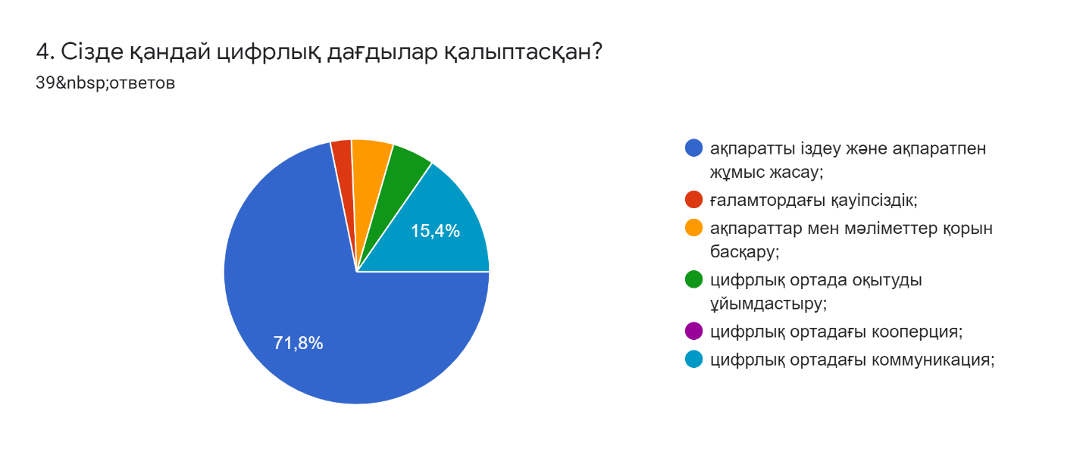
Сурет 31 – Филолог-студенттердің цифрлық дағдыларға қатысты сауалнама нәтижесі

Сауалнаманың «Филолог-студенттердің цифрлық құзыреттілік деңгейіне жалпы қандай баға бересіз?» сұрағы арқылы жалпы филолог-студенттердің көзқарасын білу мақсат болатын. Жауап нәтижелері төмен, себебі филолог-студенттер компьютерлік бағдарламаларға көп қызықпайды – 15,4%, орташа, өзіне қажетті компьютерлік бағдарламаларды пайдалана алады – 76,9%, жоғары, компьютерлік бағдарламалармен жұмыс жасауға қызығады, қолданады – 20,5%-ды көрсетті (32-сурет). Эксперимент тобына нысан ретінде алынған филолог-студенттердің пікірі бойынша басым бөлігі, яғни 76,9 пайызы орташа, өзіне қажетті компьютерлік бағдарламаларды пайдалана алады деген жауаптарына арқылы жоғары деңгейге жеткізудің қажеттілігін көрсетті.
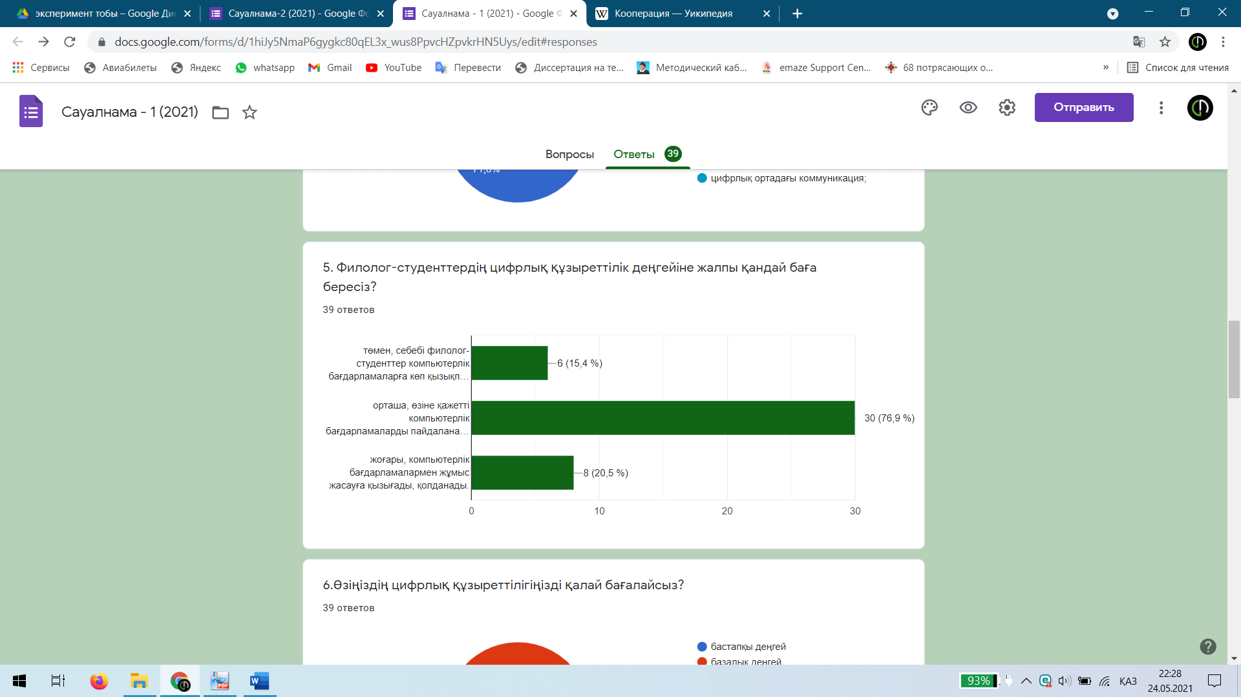
Сурет 32 – Филолог-студенттердің цифрлық құзыреттілік деңгейіне қатысты бағалары

Аталған қажеттілікті «Өзіңіздің цифрлық құзыреттілігіңізді қалай бағалайсыз?» деген сұрақ жалғастырды (33-сурет). Бастапқы деңгей – 23,1%, базалық деңгей – 69,2% және кәсіби деңгей – 7,7%-ды көрсеткен филолог-студенттерді цифрлық құзыреттіліктің кәсіби деңгейіне жеткізу керектігі тағы бір нақтыланды.
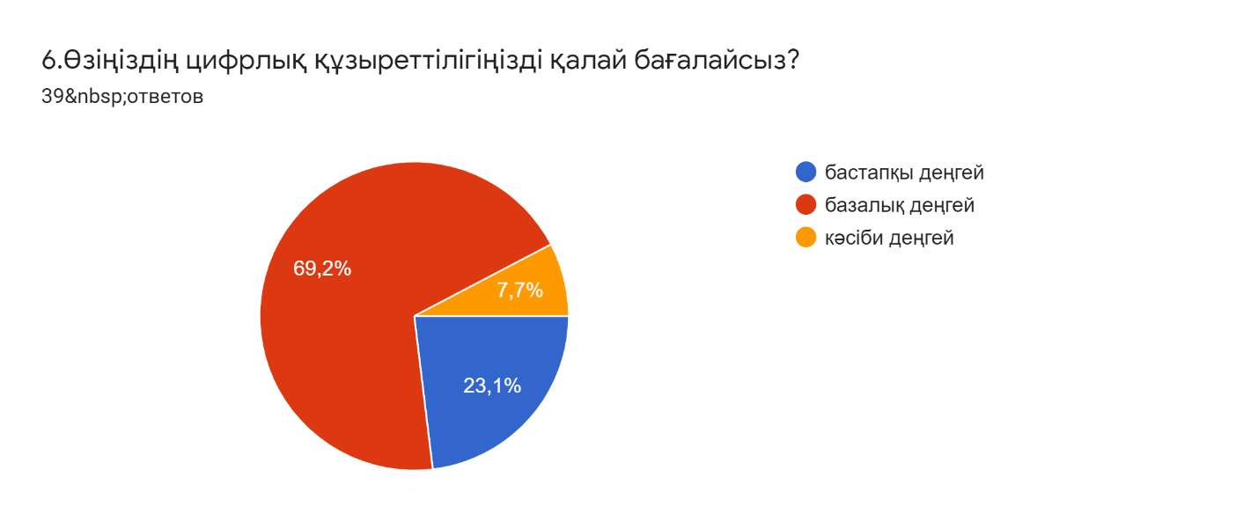
Сурет 33 – Филолог-студенттердің цифрлық құзыреттілігін бағалау көрсеткіштері
Анықталған мәселелердің шешу жолын айқындау мақсатында берілген «Цифрлық құзыреттілікті арттыру үшін қандай жұмыстар жүргізілуі қажет?» деген сұраққа берілген жауаптар өзектілігін байқатты. Мәселен:
Үйрену, практикада қолдану – 1 жауап; Жаңа бағдарламарды игеру керек – 1 жауап; Көп жаттығу керек, үнемі өзгерісте тұрған заманда күнде жаңалық шығады. Соған байланысты зейінді болу керек – 1 жауап; Көп іздену – 1 жауап;
Интернет көздерімен,ақпараттармен,программалармен көп жұмыс жасау қажет – 1 жауап; Жеке дара жұмыс, уақытты пайдалану – 1 жауап; Ізденіс, қызығушылықты арттыра алу – 1 жауап; Әр түрлі салада қолданылатын онлайн платформаларды толық үйрену – 1 жауап; Көптеген практикалық жұмыстар керек – 1 жауап; АКТ жиі қолдану керек – 1 жауап; Арнайы сабақтар өткізілуі, ізденуі қажет – 1 жауап; Студенттер үшін үйрететін пәндер оқытылуы керек, ал мұғалімдер үшін курстар керек деп ойлаймын – 1 жауап; Жаңадан пайда болып жатқан, жаңа бағдарламалардын барлығын үйреніп пайдалануға машықтану – 1 жауап; Арнайы пәндер оқытылуы керек деп ойлаймын – 1 жауап; Ең алдымен түсіндіру жұмыстары жүргізілуі керек. Яғни университет қабырғасында міндетті пәндердің қатарына қосу керек деп ойлаймын. Немесе қызметтегі адамдарға қосымша білім алуды міндеттеу керек деп ойлаймын. Заман талабына сай болған дұрыс – 1 жауап; АКТ-ны практикада (жұмыста, мектепте) көбірек қолдану керек – 1 жауап; Қызығушылықты ояту керек- 1 жауап; Қазіргі 21 ғасырға сай көптеген программалармен танысып солармен жұмыс жасау – 1 жауап; Көптеген ізденістер мен тәжірибе керек – 1 жауап; АКТ-ны толық меңгеру қажет – 1 жауап; АКТ, техналогиямен көп жұмыс – 1 жауап; Бағдарламаларды іздеу, тиімді пайдалану – 1 жауап; Үнемі ізденіс, жаңа технологиялармен жұмыс – 1 жауап; Бағдарламалармен жиі қолдану керек – 1 жауап; Ең бірінші ізденіс қажет , оқу, қызығу – 1 жауап.
Нәтижені бірнеше бөлік бойынша топтастыруға болады: филолог-студенттердің бір бөлігі – «өздігінен іздену, практикада қолдану» десе, екінші бөлігі – «үнемі онлайн платформаларды тәжірибеде кеңінен қолдану керектігін» айтса, үшінші бөлігі – қызығушылықтың оятумен түсіндіреді, енді бір басым бөлігі арнайы курс, ЖОО-да пәндердің болу қажеттілігін көрсеткен. Бұл тұстан білім беруде цифрлық технологияларды кешенді қолдануды оқытатын пәннің қажеттілігі айқындалады.
ЖОО-да арнайы пән немесе курс арқылы филолог-студенттердің құзыреттілігін арттырудың қажеттілігін келесі сұрақ дәйектей түсті. «Цифрлық құзыреттілігі жоғары деп қандай тұлғаларды атай аласыз?» сұрағына онлайн платформаларды қолданушылардың барлығы – 10,3%, IT саласының мамандары – 84,6 студенттер – 0%, педагогтар – 0%, сонымен қатар өз жауаптары ретінде «АКТ-ны дұрыс қолдана алатын, сонымен қатар қауіпсіздікті де қадағалайтын қолданушылар», «АКТ меңгерген, жұмыс жасай алатын» жауаптарын ұсынған. Педагогтар, студенттер жауаптарын ешкімнің таңдамауы қоғамда мұндай ойдың барлығын білдіреді. Бұл педагогтардың цифрлық құзыреттілігін арттырудың қажеттілігін тағы бір түсіндірді.
Дегенмен «Педагог мамандардың цифрлық құзыреттілік деңгейінің жоғары болғаны маңызды ма?» деген сұраққа «84,6% – иә, маңызды» жауабын таңдаған. «Жауабыңыздың себебін түсіндіріңіз» деген сұраққа төмендегідей уәждерін білдірген:
Білімді, цифрлық кұзыреттілігі бар педагогтың – оқушылары да зейінді келеді – 1 жауап; Себебі, оқушыға жаңашаланған білім беру үшін үнемі ғаламтормен жұмыс жасап, бөлісу қажет – 1 жауап; Маңызды себебі, педагог жан-жақты болуы керек. Қай сала болмасын. Сол себепті де маңызды деп ойлаймын – 1 жауап; Себебі қазір бұрынғыдай сабақты құр сөзбен ауызша өткізе алмайды, заман ағымына ілесіп, түрлі технологияларды қолданып сабақ өтуі керек болады – 1 жауап; Себебі олар нағыз заман адамдарын тәрбиелейді, сол себепті балалардың бойында бұл дағдыны да толық болмаса да бастапқы деңгейін өзі қолдану арқылы үйрете білуі керек – 1 жауап; Себебі, қазіргі уақытта карантинге байланысты онлайн форматта өткеннен кейін компьютермен слайд жасап, оқушыларды видео сабағына қатыстыруы тиіс. Мұғалім өзі білмей оқушылардан сұрап отырғаны ұят деп санаймын – 1 жауап; Себебі қазір біз цифрлық заманда өмір сүріп жатырмыз – 1 жауап; Қазір жан-жақты болу шарт себебі дәстүрлі дүниеден гөрі жаңа дүниені де білген дұрыс – 1 жауап; Қазіргі таңда маңызды, толассыз ақпараттар заманында оларды дұрыс әрі нақты жеткізе білуі керек. Сонымен қатар, телефонмен туған балаларды қызықтырудың да жаңа жолдарын қарастыру маңызды – 1 жауап; АКТ жоғары деңгейде білсеңіз, жұмысыңызды оңай әрі жеңіл болады – 1 жауап; Қазіргі кезде бәрі ақпараттық заман . Заман талабына сай мұғалім соған сай шәкірт тәрбиелей алуы керек - 1 жауап; Себебі, білім беруді жеңілдетеді. Баланың қызығушылығын оятады. Уақыт үнемдейді – 1 жауап; Себебі тақырып толық ашылуы үшін бұл өте маңызды – 1 жауап; Сабақты қызықты өткізуге ықпалын тигізеді, және уақытты үнемдеуге көмектеседі – 1 жауап; Себебі қазіргі уақытта заман өзгеруіне байланысты қазіргі жастар цифрлық құралдарға, программаларға қызығады – 1 жауап; Себебі, қазір кез келген салада, жерде технологияны білуді талап етеді – 1 жауап; АКТ арқылы барлық мүмкіндіктерді тиімді пайдаланады – 1 жауап; Мұғалім болғандықтан барлық жағынан білікті білімді болуы керек – 1 жауап.
Берілген жауаптардан педагогтың цифрлық құзыреттілігінің жоғары болуы оқушылардың қызғушылығын оятуда, оқыту іс-әрекетінің белсенді болуында, заман талабына сай барлық жаңалықтан хабардар болуында, онлайн, қашықтан оқыту жүйесін ұйымдастыруда тиімді екендігін көрсетті. Бұл арқылы педагогтың цифрлық құзыреттілігін арттыру күн тәртібіндегі өзекті мәселелердің бірі екендігі анықталды.
Жалпы, педагог мамандардың цифрлық құзыреттілігін арттырудың қажеттілігі, қалыптастыру жолдары бірінші блок бойынша сұрақ-жауап, сауалнама нәтижесі арқылы алынып, анықталды. Ендігі мақсат екінші блоктың бірінші бөлімі бойынша филолог-студенттердің қазақ тілін оқыту үдерісінде цифрлық технологияларды қолдана алу дағдыларын диагностикалау қажет.
Алғашқы «Цифрлық технологияларды қаншалықты жиі қолданасыз?» сұрағына қатысушылардың 91% пайызы – «үнемі», ал «Цифрлық технологияларды қандай мақсатта жиі қолданасыз?» дегенде онлайн цифрлық коммуникация үшін (әлеуметтік желілер, чат, т.б) – 58,1%, цифрлық қызмет көрсету (құжат айналымы – egov, медицина – damumed) – 7,7%, цифрлық коммерция (онлайн төлем, онлайн сауда жасау, т.б) – 27,5%, цифрлық білім беру ресурстары (ақпаратты іздеу, оқытуға қажетті онлайн платформалармен жұмыс, т.б) – 6,7%. Бұл сұрақ арқылы цифрлық технологияларды оқу мен оқытуда қолдануын жетілдіру қажеттілігі көрінді.
Келесі «Семинар сабақтарында немесе педагогикалық практика барысында жаңа тақырыпты түсіндіруде нені жиі пайдаланасыз?» деген сұраққа берілген «плакат, тақта, оқулық, презентация, инфографика, постер, бейнежазба, менталды карта, флипбук, электронды оқулық» жауаптарынан 92,3% презентацияны таңдаған, алайда «Білетін платформа атауын жазыңыз» дегенде PowerPoint, Google Slides, Canva, Prezi платформаларын көрсеткен. Бұл оқыту үдерісінде презентациядан басқа цифрлық құралдардың қолданысының аздығын, тіпті жоқ екендігін байқатты.
Ал «Сабақ барысында тапсырмаларды қалай түрлендіресіз?» деген сұрақта да цифрлық технологияларды қолданамын деген жауап аз пайызды құрады (34-сурет). Сонымен қатар «Тапсырмаларды түрлендіруге байланысты онлайн платформалар білесіз бе?» деген сұраққа «толық білмеймін», мүлде білмеймін», «білмеймін» жасуаптарының пайыздық үлесі жоғары болды. Бұл да филолог-студенттердің, болашақ педагог маман ретінде қалыптасуында онлайн платформалар арқылы тапсырмаларды түрлендіре алу дағдыларын дамытудың қажеттілігін байқатты.

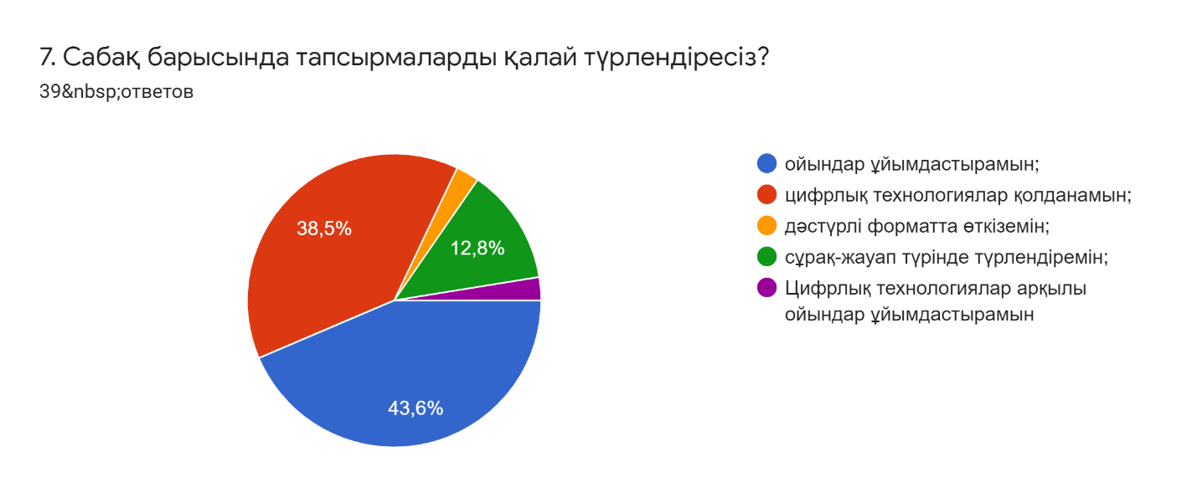
Сурет 34 – Филолог-студенттердің тапсырмаларды түрлендіруге байланысты сауалнама нәтижесі

«Білімді бекітуді, бақылау жұмыстарын тексеруді қалай ұйымдастырасыз?» деген сұрақта «жауап парақтарын қолмен тексеремін – 56,4%, жауап парақтарын арнайы платформаларда жасап, сканерлеп тексеремін – 5,1% құрап, филолог-студенттердің оқыту үдерісінде білімді бағалау, тексеруге қажетті цифрлық технологияларды білу дағдыларын болу керектігі айқындалса, «Сабақ кезеңдерін, яғни жаңа сабақты ұйымдастыру, тапсырмалар беру, тексеру барысын қалай топтастырасыз?» деген сұраққа «10,3% – барлық материалды сайтқа жинақтаймын», «51,3% – әр кезеңі әртүрлі платформада сақталады» деген жауаптарды таңдаған. «25,6% – топтастырмаймын», «12,8% – электронды оқулық ретінде топтастырамын» жауаптарының пайыздық үлесінің жоғарылығы жинақталған материалды топтастыруда цифрлық технологиялармен жұмыс түрлерін ұйымдастыру қажеттілігін көрсетті.
Қазақ тілін оқытуда филолог-студенттердің цифрлық құзыреттілігін қалыптастырудың құрылымдық-мазмұндық моделін жасауда «4Т» моделі ұсынылып, іске асыру барысы алдыңғы тараушада түсіндірілген болатын. Филолог-студенттердің цифрлық құзыреттілігін диагностикалау «4Т» моделі бойынша жасалған арнайы платформада тест арқылы ұйымдастырылды.
Тестілеу – бұл жеке тұлғалардың әртүрлі сипаттамаларын өлшеуге қолданылатын стандартты әдіс. Педагогикалық тестілеу – мақсатқа бағытталған зерттеу, қатал бақыланған жағдайда, арнаулы құрастырылған тапсырма түрінде беріліп, педагогикалық үдерісті обьективті бағалауға көмектеседі. Көптеген педагогикалық тестер белгілі талаптарға сай лайықты құрастырылып, компьютердің көмегімен тестілеудің нәтижесі шығарылады. Үлгерім тестісі, қарапайым біліктілік тестісі, оқу-тәрбие деңгейін диагностикалау тестісі қолданылады [10, б.100].
Әлемдік тәжірибеге сүйенсек, педагог мамандардың құзыреттілігін қалыптастыру мен дамытуға байланысты жобалар көп емес. Зерттеуімізде қарастырылған жобаларға тоқталатын болсақ. Алдымен, ағылшын тілінде құзыреттілікті анықтауға арналған «Сандық құзыреттілік дөңгелегі» сайты (35-сурет). Сайтта берілген тестен өту арқылы деңгейді анықтауға мүмкіндік берілген.
Тестіленуші сұрақ жауаптарын өзін-өзі бақылау әдісі бойынша шкалалау арқылы белгілейді және нәтижесін жүктей алады.

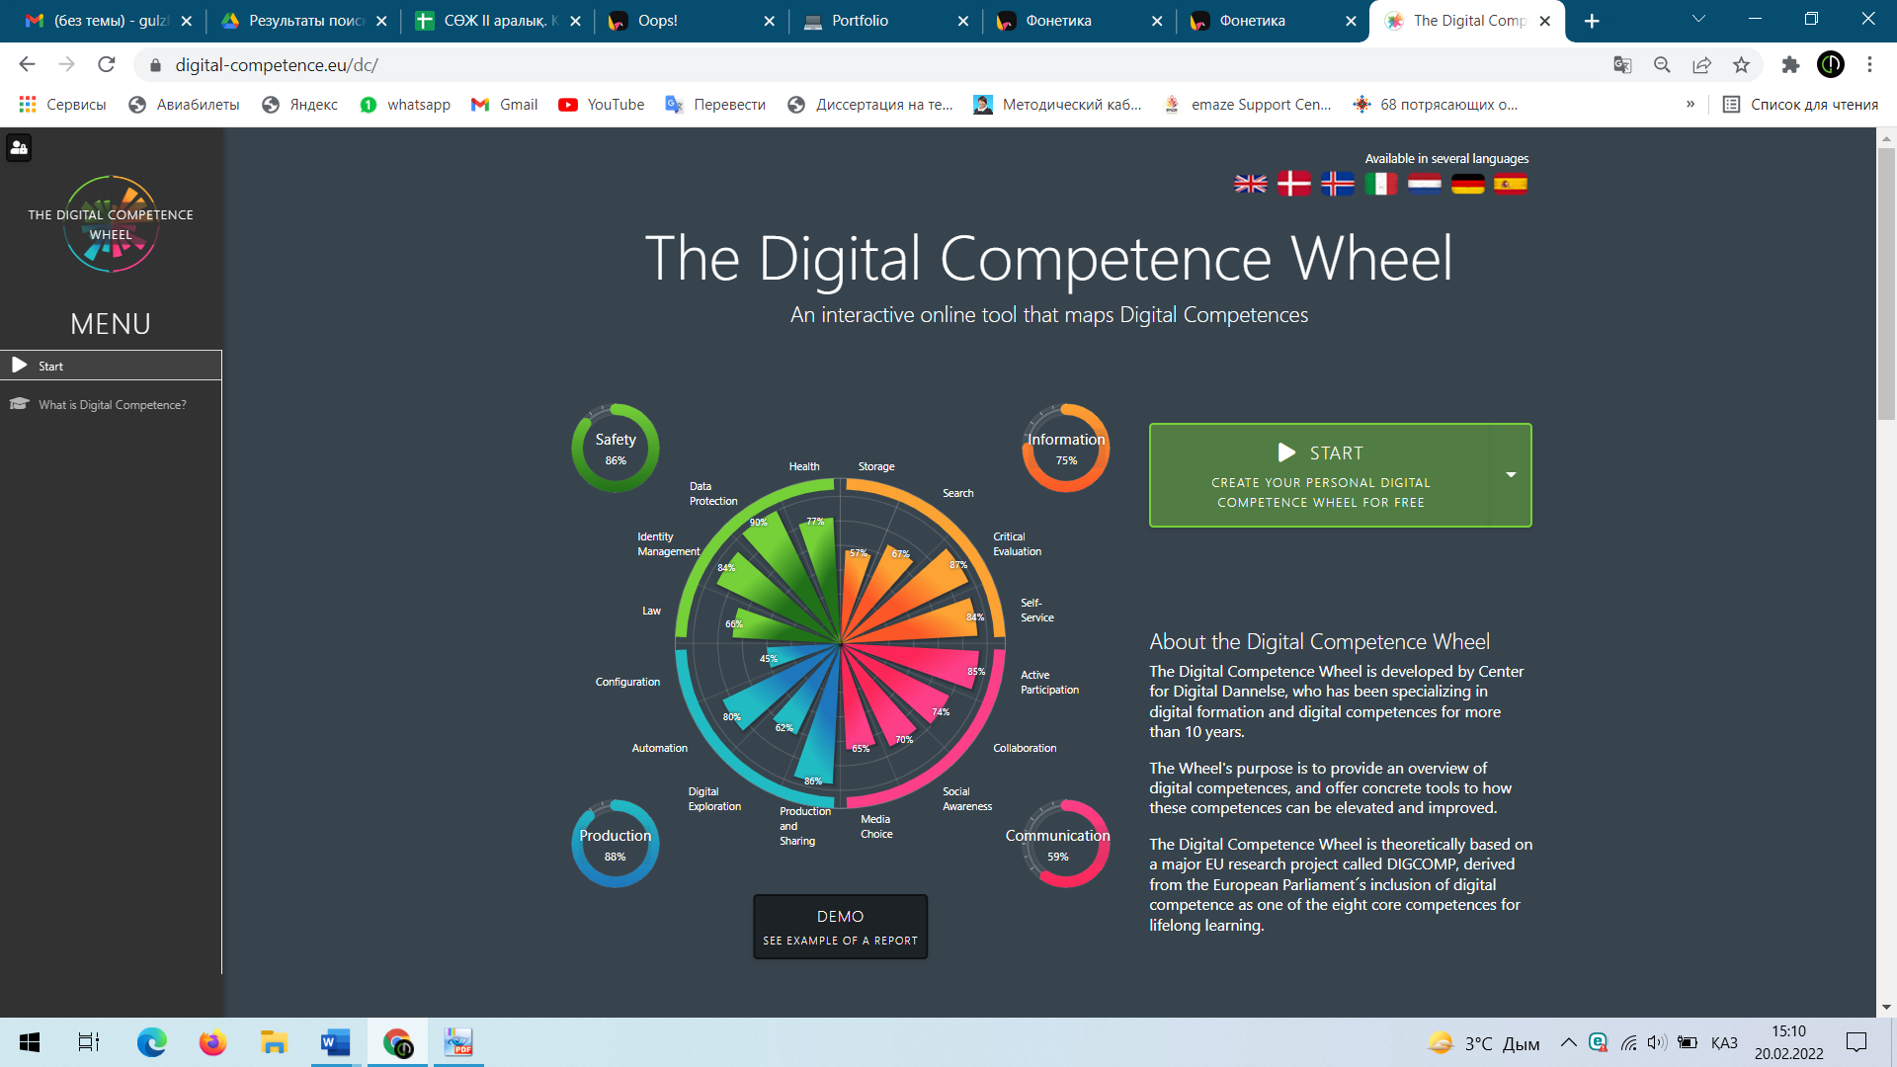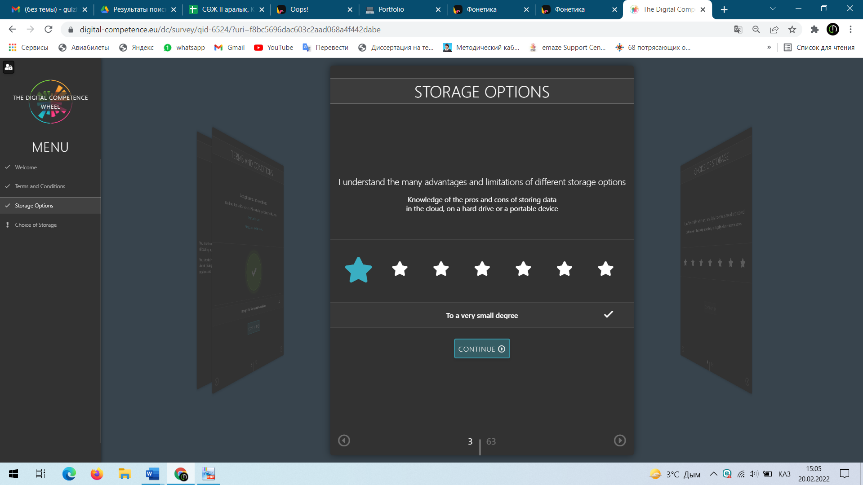

Сурет 35 - Ағылшын тіліндегі цифрлық құзыреттілікті анықтау платформасы

Ал орыс тілінде Yandex порталы «Мұғалімнің сандық құзыреттілігі» деген атаумен ұсынған (сайт сілтемесі). Бұл порталда арнайы тест сұрақтары беріледі және портал үнемі жаңарып отырады. Алғашқы тәжірибе ретінде тестілеуде белгілі бір платформаларға қатысты сұрақтарға жауап «білемін», «білмеймін», «кейде қолданамын», «қолданбаймын», «жиі қолданамын» деген формада болса, қазірде ситуациялық жағдайлар беру арқылы әрекет түрін таңдауға мүмкіндік берілген. Мысалы:
Сіз бастауыш сынып мұғалімісіз және мұғалімдер шеберлігі байқауына қатысуға шешім қабылдадыңыз. Байқау шарттарының бірі – цифрлық құралдарды жетік меңгергендігіңізді көрсету. Мұны сабақ барысында, мысал арқылы жасағыңыз келеді. Байқау форматында мұндай жұмыстың нәтижесі мүмкіндігінше тезірек көрсетілуі керек. Сіз қандай құралдарды таңдайсыз?
A. Yandex.Tutorial, LearningApps немесе осыған ұқсас қызметтегі интерактивті тапсырмаларды шешу жолын таңдаймын. Олар жылдам кері байланыс жасайды: оқушылар тақтадан дұрыс шешімді бірден көреді.
B. Интерактивті тақтада жұмыс істеу үшін тапсырма карталарын таңдаймын. Балалар оларды кезек-кезек шешіп, кері байланыс алады.
С. Онлайн-формаларды құру қызметінде тест жасаймын. Google Forms, Microsoft Forms, Yandex Forms арқылы сауалнаманы соңында оқушылардың дұрыс жауап берген-бермейтіндігі көрінетіндей етіп қоямын.
D. Қосымшаларда викторина немесе викторина құрамын, онда балалар сұрақтарға өз бетінше жауап бере алады, ал сыныптың жалпы статистикасы және дұрыс жауап тақтада көрсетіледі. Викторина үшін Kahoot-ты қолдануға болады.
Жоғарыда аталған цифрлық құзыреттілікті диагностикалау тестеріне ағылшын тіліне қарағанда орыс тіліндегі жаңартылған сұрақтары деңгейді анықтауда тиімді екендігі байқалды.
Ғалым Ш.Таубаева «... оқыту үрдісінде жобалық-ұйымдастырылған тәсілдерді қолдану өз тиімділігін көрсетіп отыр. Демек, құзыреттілік тұрғыдан зерттеу – жоғары білім беруді жаңарту негіздерінің бірі» деген пікірі басшылыққа алынып, расында педагог-мамандардың құзыреттілік тұрғыдан зерттеуге қазақ тіліндегі алғашқы жобалардың бірі ретінде 36-суреттегідей өз жобамыз ұсынылды.

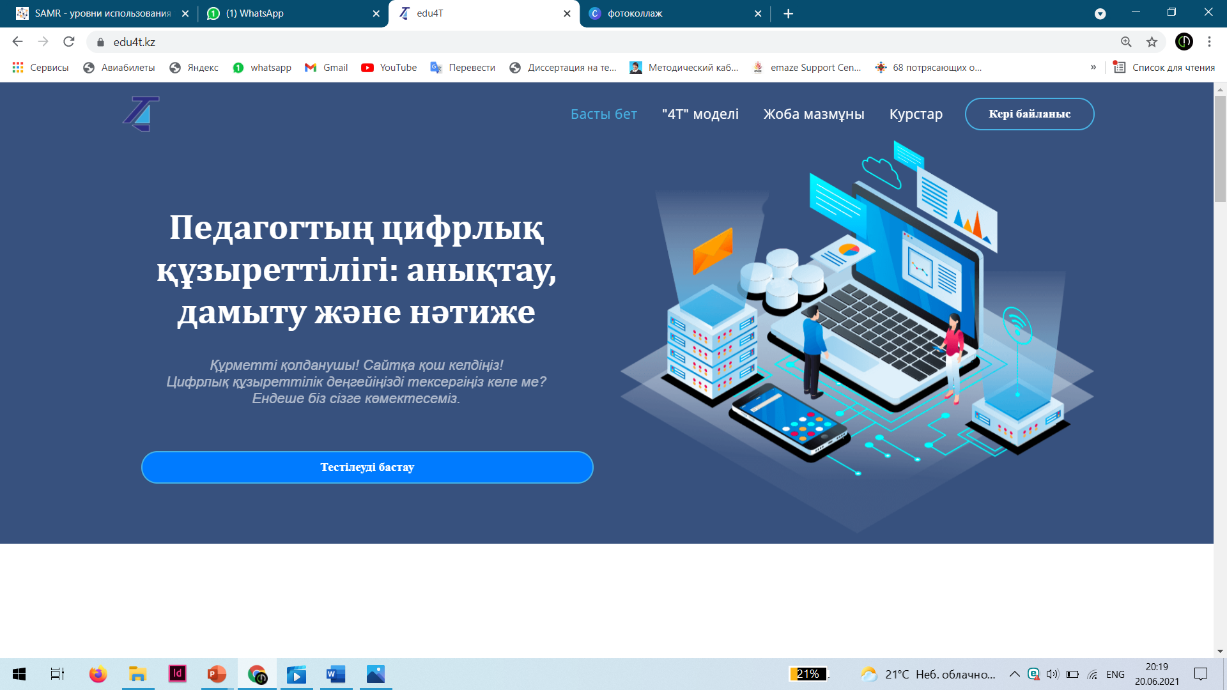

Сурет 36 – www.edu4t.kz онлайн платформасы
Біз ұсынған жобаның ерекшелігі – зерттеу тақырыбы қазақ тілін оқытуда цифрлық құзыреттілікті қалыптастыру болғандықтан сабақ кезеңдеріне, тұтас педагогикалық процесс заңдылықтарына сай:
- түсіндіруде цифрлық технологияларды қолдану дағдылары (Т1);
- түрлендіруде цифрлық технологияларды қолдану дағдылары (Т2);
- тексеруде цифрлық технологияларды қолдану дағдылары (Т3);
- топтастыруда цифрлық технологияларды қолдану дағдылары (Т4) ретінде алынды.
Яғни, филолог-студент, болашақ педагог маман ретінде тақырыпты түсіндіруде, тапсырмаларды түрлендіруде, бақылау жұмыстарын тексеруде, бағалауда, сабақ материалын топтастыруда цифрлық технологияларды қолдана алу дағдыларының деңгейін диагностикалай алады. Диагностикалау үшін тестілеу әдісі негізге алынды. Бірінші «4Т» моделі бойынша цифрлық технологияларды білу деңгейлерін анықтап, педагогикалық диагноздар қойылды.
Жоғарыда көрсетілген «4Т» моделі бойынша аталған дағдыларды анықтау бойынша тест тапсырмалары да 4 категория бойынша құрастырылады. Мысалы, «Түсіндіруде цифрлық технологияларды қолдану дағдылары» бойынша төмендегідей сұрақтар беріледі.
1.Баяндама жасау, бір туындыны жұртшылық алдына ұсыну, оқыту үдерісінде жаңа тақырыпты түсіндіруде қолданылатын құрал.
А. слайд; В. видео; С. графика; D. презентация.
2. Тақырыпты, мәтінді, кестелерді, графикалық объектілерді, үзінділерді, бейнеклиптерді және гиперсілтемелерді іске қоса алатын күрделі объект.
А. слайд; В. шаблон; С. Power Point; D. инфографика.
3. Next және Classic атты екі құрылымнан тұратын презентация жасауға арналған бағдарлама.
А. Prezi; В. Visme; С. Picktochart; D. Power Point.
4. Фотоальбом, презентация, сайт жасау мүмкіндіктері қарастырылған және 3D шаблондармен жұмыс жасау қолжетімді платформа.
А. Crello; В. Canva; С. Kahoot; D. Emaze.
5. Белгілі бір ақпаратты, білімді графикалық тәсілдер арқылы визуалды түрде ұсыну.
A. сайт; B. бейнежазба; C. инфографика; D. электронды оқулық.
6. Инфографика жасауға арналған платформаны табыңыз.
А. Flipsnack; B. Quizizz; C. Easel.ly; D. Triventy.
7. Белгілі бір грамматикалық тақырыпты немесе мәтінді түсінуді, еске сақтауды жеңілдетуге бағытталға бейнелер мен сөздердің жиынтығы және миға шабуыл жасау үшін кеңінен қолданылатын құрал.
A. презентация;
B. инфографика;
C. менталды карта;
D. электронды оқулық.
8. Coogle –
А. презентация жасауға арналған қосымша.
B. ақыл-ой картасын жасауға арналған платформа.
C. тек тест сұрақтарын құрастыруға арналған платформа.
D. тест, дұрыс\бұрыс, ашық сұрақ, т.б тапсырмалар жасауға арналған сайт.
9. Ағылшын тілінен аударғанда – «жабысып, ілінген» деген мағынаны білдіретін, суреттер, негізгі тұжырымдар жазылатын құрал.
A. сайт; B. постер; C. инфографика; D. электронды оқулық.
10. Ақпараттық, танымдық, сюжеттік бейнежазбалар жасауға арналған платформа.
A. Powtoon; B. Mentimeter; C. Beautiful.ai; D. PlayPosit.
Диагностикалау үшін алынған тест сұрақтары нақты ақпараттар негізінде ұсынылды. Себебі, 4 дағды бойынша ұсынылған әдістемелік жүйедегі платформалармен таныс-таныс еместігін, біліп-білмейтіндігін анықтау мақсат етілді. Қазақ тілі сабақтарында тапсырмалар жасауда қолданылатын платформаларға қатысты детальді ақпараттар қамтылып, «Түрлендіруде цифрлық технологияларды қолдану дағдылары» бойынша төмендегідей сұрақтар ұсынылды.
- Тапсырмалар түрлендірудің он сегіз тәсілі көрсетілген платформа.
А. Emaze; B. Quizizz; C. Triventy; D. Learning Apps.
2. Socrative – ...
А. презентация жасауға арналған қосымша.
B. ақыл-ой картасын жасауға арналған сайт.
C. тек тест сұрақтарын құрастыруға арналған платформа.
D.тест, дұрыс\бұрыс, ашық сұрақ жасауға арналған платформа.
3. Гравитация заңдылығына сәйкес орындалатын тапсырмалары бар платформа.
A. Quizlet; B. Gimkit; C. ProProfs; D. Formative.
4. Quizlet платформасында қарастылмаған функция:
A. енгізілген сөздерден дайын тест құрастырылады;
B. пазлдарды құрастыру арқылы тапсырмалар түрлендіріледі;
C. оқылым алды тапсырмасы ретінде сөздікпен жұмыстар жасалады;
D. сөздерді сурет түрінде және сөздің түсіндірмесі, анықтамасы ретінде енгізіледі.
5. Оқылым және тыңдалым мәтіндерін негізге ала отырып, тапсырмалар жүйесін жасауға мүмкіндік беретін платформа.
А. Triventy; B. Flipsnack; C. Focusky; D. Formative.
6. Тест тапсырмаларын орындауда 50\50, қатысушылар көмегі, ойтүрткі жеңілдіктері қарастырылған платформа.
А. Plickers; B. Triventy; C. Socrative; D. Zoho Show;
7. PlayPosit – ...
A.бейнежазбалар көре отырып, тапсырмалар жүйесі орындалатын платформа.
B. мәтінде оқи отырып, тапсырмалар жүйесі орындалатын платформа.
C. тест тапсырмаларын тексеруге арналған платфома.
D. сөзжұмбақ, ребус жасауға арналған сайт.
8. Геймификация заңдылықтарына сай түрлі интеллектуалды ойындар жасауға арналған платформа.
A. Focusky; B. Genially; C. TurboSite; D. Haiku Deck.
9. Jumble әдісі бойынша сөздерді немесе сөйлемді реттілікпен орналастыру, тест сұрақтарын құрастыру және сауалнама жүргізу қызметтері бар платформа.
A. Kahoot; B. Gimkit; C. ProProfs; D. Formative.
10. Сөзжұмбақ, ребус, түрлі басқатырғыштар жасауға арналған платформа.
A. Gimkit; B. Quizizz; C. ProProfs; D. Formative.

Т3 категориясы бойынша сұрақтар бақылау жұмыстарын, кері байланысты ұйымдастыру, электронды журнал жасауға байланысты құрастырылды (13-кесте).

Кесте 13 – Тексеруде цифрлық технологияларды қолдану дағдылары» категориясы бойынша сұрақтар

1. GradeCam – ...  A. сауалнамалар жүргізуге арналған қосымша;  B. кері байланысты ұйымдастыруға онлайн сервис;  C. тест жауап парақтарын сканерлеуге арналған платформа;  D. QR код арқылы тест тапсырмаларын тексеруге арналған платформа.  2. Мобильді телефонның камерасы арқылы жылдам тану үшін ақпарат беретін, екі өлшемді (бар код) штрих-код.  A. QR;  B. html;  C. сілтеме;  D. платформа.  3. Plickers – …  A. жазылым дағдыларын дамытуға арналған платформа.  B. сауалнама жүргізу қызметтері қарастырылған платформа.  C. QR код арқылы тест тапсырмаларын тексеруге арналған платформа. | 6. Кері байланысты ұйымдастыруда бағалау шкалаларын, түрлі смайлик белгілерін, т.б пайдалануға мүмкіндік беретін платформа.  A. Visme;  B. Gimkit;  C. ProProfs;  D. ZipGrade.  7. Class Dojo – …  А. сайт жасауға арналған сервис.  B. цифрлық сынып жасауға арналған сайт.  C. презентациялар жасауға арналған бағдарлама.  D. электронды оқулық жасауға арналған платформа.  8. Электронды сынып, электронды журнал ұйымдастыруға мүмкіндік беретін Google сервисі.  A. Docs;  B. Slides;  C. Jamboard;  D. Classroom.  9. Edmodo – …  A. электронды оқулық жасауда тиімді платформа.  B. тапсырмаларды түрлендіруге қажетті платформа.
13-кестенің жалғасы
D. Jumble әдісі бойынша сөздерді немесе сөйлемді реттілікпен орналастыруға арналған сайт;  4. Сауалнамалар және білімді тексеруге арналған Google сервисі.  A. Forms;  B. Slides;  C. Sheets;  D. Jamboard.  5. Кері байланысты ұйымдастыруда қолданылатын онлайн сервисті белгілеңіз.  А. Prezi;  B. Emaze;  C. Mentimeter;  D. Mind Meister. | C. электронды журналды жүйелеуге қолайлы сервис.  D. мультимедиалық презентациялар жасауға арналған платформа.  10. Zip Grade – ...  A. сауалнамалар жүргізуге арналған қосымша;  B. кері байланысты ұйымдастыруға онлайн сервис;  C.тест жауап парақтарын сканерлеуге арналған платформа;  D.QR код арқылы тест тапсырмаларын тексеруге арналған платформа.

4-категорияның сұрақтары сабақ материалдарын жинақтауға арналған сайт, электронды оқулық жасауға арналған платформаға арналды (14-кесте).

Кесте 14 – «Топтастыруда цифрлық технологияларды қолдану дағдылары» категориясы бойынша бойынша сұрақтар

- Сабақ бойынша ақпараттардың барлығы мәтін, суреттер, бейнежазба, аудиожазба, анимациялар және басқа да графикалық құралдар түрінде берілетін оқу курсы.  A. сайт;  B. курс;  C. платформа;  D. электронды оқулық.  - PDF, DOC, EPUB, FB2 форматы оқулықтардың ... болып табылады.  A. онлайн курсы;  B. онлайн сервисі;  C. электронды нұсқасы;  D. мобильді қосымшасы.  - Электронды оқулық жасаудың қарапайым тәсілдеріне арналған платформа.  А. Tilda;  B. Site123; | 6. Wix.com – …  А. сайт жасауға арналған сервис.  B. ақыл-ой картасын жасауға арналған сайт.  C. презентациялар жасауға арналған бағдарлама.  D. тапсырмаларды түрлендіруге арналған платформа.  7. Сайт жасауға арналған Google сервисі.  A. Docs;  B. Sites;  C. Jamboard;  D. Classroom.  8. Сайт жасауға арналған платформалар қатары.  A. Tilda, Triventy;  B. Socrative, Site123;  C. Wix, Google Sites;  D. Picktochart, Flipsnack.
14-кестенің жалғасы
C. ProProfs;  D. Turbosite.  4. BookCreator – …  A. тапсырмаларды түрлендіруге қажетті платформа.  B. электронды журналды жүйелеуге қолайлы сервис.  C. электронды оқулық жасауға арналған платформа.  D. мультимедиалық презентациялар жасауға арналған платформа.  5. ... – бiр мекенжайға бiрiктірілген компьютер желiсiндегi электрондық құжаттар (файлдар) жиынтығы.  A. сайт; B. курс;  C. платформа; D. электронды оқулық. | 9. Сыртқы түрі e-book, планшет немесе ұялы телефонға ұқсайтын шағын кітап.  A. постер;  B. флипбук;  C. инфографика;  D. электронды оқулық.  10. Флипбук жасауға арналған платформа.  А. Flipsnack;  B. Picktochart;  C. Mind Meister;  D. Renderforest.

Көрсетілген 4 дағды бойынша тестілеу аяқталған соң платформа әр тестіленушіге педагогикалық диагнозы көрсетілген нәтижені шығарады.
Педагогикалық диагноз білім алушының қабілетінің сипатын және көлемін, белгілі бір білімді, дағдыны игеруі туралы мәліметтердің негізінде байқау мен оны зерттеу арқылы қойылады.
Педагогикалық диагноз цифрлық технологияларды қолдану бойынша тест сұрақтарына белгіленген жауаптар арқылы ромб фигурасының түрлі пішінінде көрініс табады. Біздің мақсат – 37-суреттегідей қисайған ромб түріндегі деңгейді түзу, қалыпты ромб, яғни кәсіби деңгейге жеткізу.

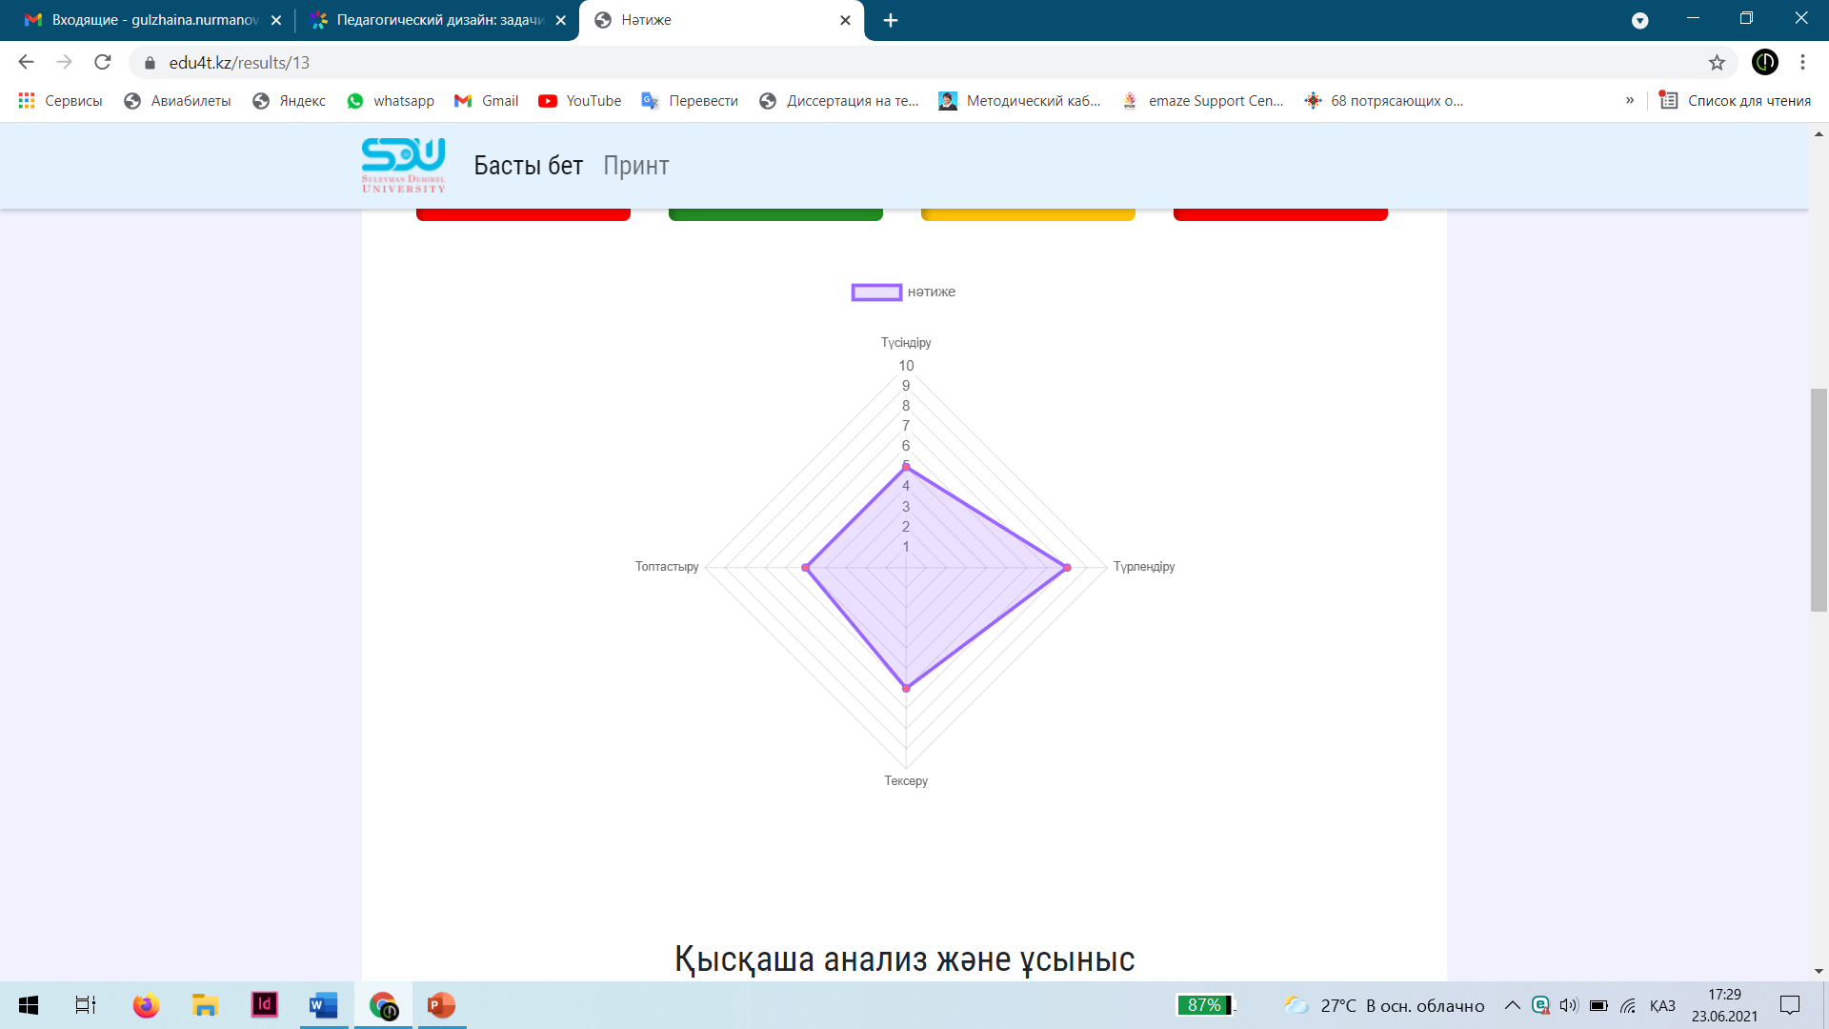 | 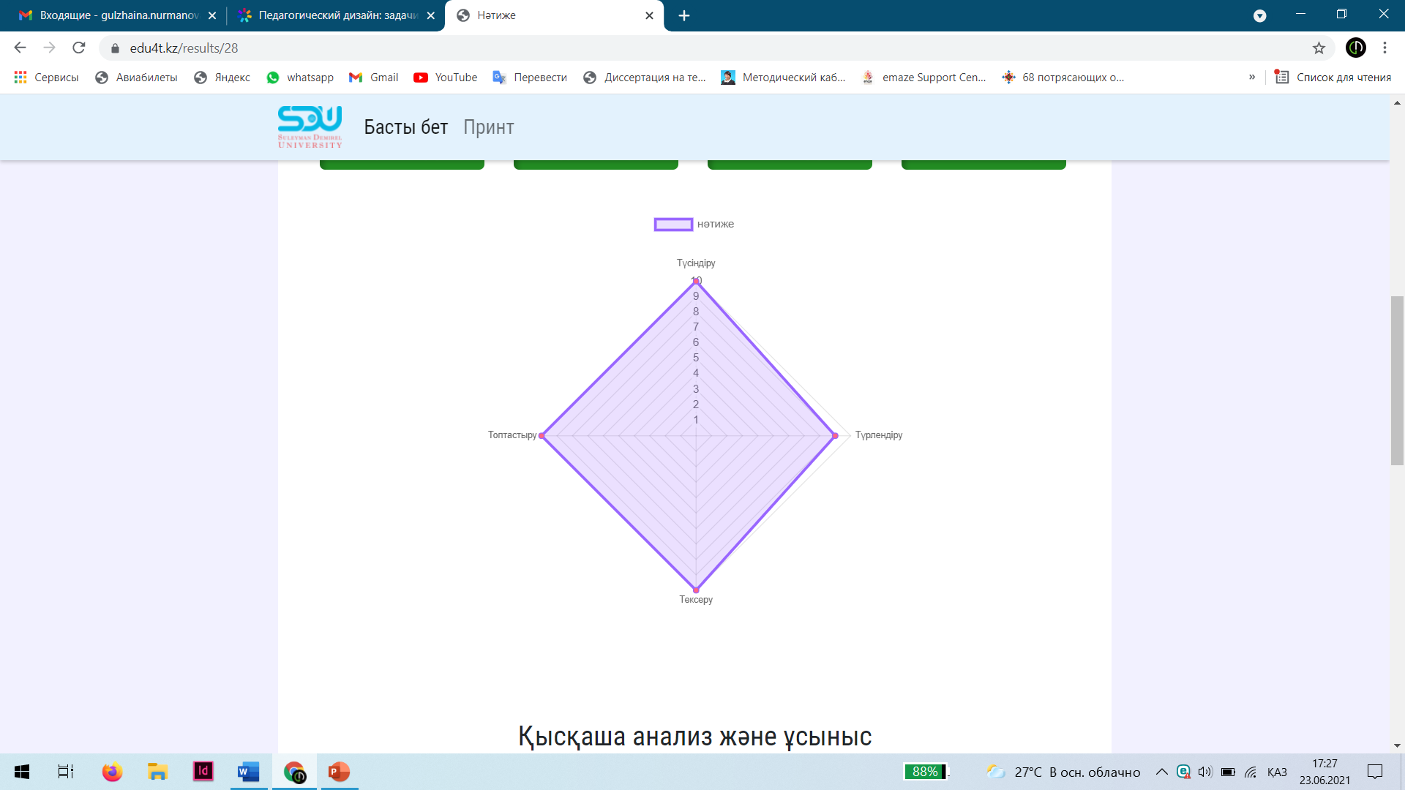
37-сурет. Цифрлық құзыреттіліктің алғашқы және соңғы нәтижесі
Цифрлық құзыреттілік деңгейінің нәтижесі 100 балдық шкаламен есептеліп, ромбтың суреті арқылы қай категорияны дамыту қажеттілігі көрсетіледі. Әр категория бойынша тест нәтижесі және қысқаша анализ бен ұсыныстар беріледі. Ұсыныстар 3 деңгейден (бастапқы деңгей, базалық деңгей және кәсіби деңгей) тұрады.
Т1 – түсіндіруде цифрлық технологияларды қолдану дағдылары бойынша:
Т1 (0-50% – бастапқы деңгей) жаңа сабақты түсіндіруге байланысты цифрлық құралдарды қолдану дағдыларын дамытуыңыз қажет.
Ұсыныс: Т1 категориясы бойынша 1-деңгейді, жаңа сабақты түсіндіруге қажетті платформалармен танысып, тәжірибеден өткізіңіз.
Т1 (51-75% – базалық деңгей) жаңа сабақты түсіндіруге байланысты өзіңіз білетін цифрлық құралдардан басқа да платформалармен жұмыс істегеніңіз жөн.
Ұсыныс: Т1 категориясы бойынша 2-деңгейді, яғни жаңа сабақты түсіндіруге қажетті платформалармен танысып, тәжірибеден өткізіңіз.
Т1 (76-100% – кәсіби деңгей) жаңа сабақты түсіндіруге байланысты цифрлық құралдарды сәтті қолдана аласыз.
Ұсыныс: Т1 категориясы бойынша цифрлық құзыреттілігіңізді одан жоғары арттыру үшін 3-деңгейдегі онлайн платформалармен танысып, тәжірибеден өткізіңіз.
Т2 – түрлендіруде цифрлық технологияларды қолдану дағдылары;
Т2 (0-50% – бастапқы деңгей) сабақ процесінде тапсырмаларды түрлендіруге байланысты цифрлық технологияларды қолдану дағдыларын дамытуыңыз қажет.
Ұсыныс: Т2 категориясы бойынша 1-деңгейді, яғни тапсырмалар жүйесін жасауға қажетті платформалармен танысып, тәжірибеден өткізіңіз.
Т2 (51-75% – базалық деңгей) сабақ процесінде тапсырмаларды түрлендіруге қажетті өзіңіз білетін цифрлық технологиялардан басқа да платформалармен танысыңыз.
Ұсыныс: Т2 категориясы бойынша 2-деңгейді, яғни сөйлесім әрекеттеріне арналған тапсырмалар жүйесін, интерактивті ойындар, басқатырғыштар, т.б жасауға қажетті платформалармен жұмыс жасаңыз.
Т2 (76-100% – кәсіби деңгей) сабақ процесінде тапсырмаларды түрлендіруге, білім алушылардың белсенділігін арттыруға байланысты цифрлық технологияларды сәтті қолдана аласыз.
Ұсыныс: Т2 категориясы бойынша цифрлық құзыреттілігіңізді одан жоғары арттыру үшін 3-деңгейдегі онлайн платформалармен танысып, тәжірибеден өткізіңіз.
Т3 – тексеруде цифрлық технологияларды қолдану дағдылары;
Т3 (0-50% – бастапқы деңгей) сабақ процесінде берілген білімді тексеруге байланысты цифрлық технологияларды қолдану дағдыларын дамытуыңыз қажет.
Ұсыныс: Т3 категориясы бойынша 1-деңгейді, яғни білімді тексеру, бағалау, бақылау жұмыстарын ұйымдастыруға қажетті платформалармен танысып, тәжірибеден өткізіңіз.
Т3 (51-75% – базалық деңгей) сабақ процесінде берілген білімді тексеруге, бағалау жұмыстарын ұйымдастыруға өзіңіз білетін цифрлық технологиялардан басқа да платформалармен жұмыс істегеніңіз жөн.
Ұсыныс: Т3 категориясы бойынша 2-деңгейді, кері байланысты ұйымдастыру, электронды журналды қолдану, т.б жасауға қажетті платформалармен танысып, тәжірибеден өткізіңіз.
Т3 (76-100% – кәсіби деңгей) сабақ процесінде берілген білімді тексеруге, бағалау, бақылау, кері байланыс ұйымдастыру, электронды журналмен жұмыс жасауға қажетті цифрлық технологияларды сәтті қолдана аласыз.
Ұсыныс: Т3 категориясы бойынша цифрлық құзыреттілігіңізді одан жоғары арттыру үшін 3-деңгейдегі сізге таныс емес платформалармен жұмыс жасап, тәжірибеден өткізіңіз.
Т4 – топтастыруда цифрлық технологияларды қолдану дағдылары.
Т4 (0-50% – бастапқы деңгей) сабақ немесе белгілі бір тақырып бойынша материалдарды топтастыруға байланысты цифрлық технологияларды қолдану дағдыларын дамытуыңыз қажет.
Ұсыныс: Т4 категориясы бойынша 1-деңгейді, яғни электронды оқулық, сайттың құрылымымен танысып, жасауға қажетті платформаларды тәжірибеден өткізіңіз.
Т4 (51-75% – базалық деңгей) сабақ немесе белгілі бір тақырып бойынша материалдарды топтастыруға, сабақ мазмұнына қажетті материалдардарды топтастыруда өзіңіз білетін цифрлық құралдардан басқа да платформалармен танысыңыз.
Ұсыныс: Т4 категориясы бойынша 2-деңгейді, яғни сайт, электронды оқулық, флипбук, т.б жасауға қажетті платформалармен жұмыс жасаңыз.
Т4 (76-100% – кәсіби деңгей) сабақ немесе белгілі бір тақырып бойынша материалдарды топтастырып, жинақтап ұсынуда цифрлық технологияларды сәтті қолдана аласыз.
Ұсыныс: Т4 категориясы бойынша цифрлық құзыреттілігіңізді одан жоғары арттыру үшін 3-деңгейдегі таныс емес платформалармен жұмыс жасап, тәжірибеден өткізіңіз.
Әрі қарай қорытындыда көрсетілген деңгейді жетілдіруге байланысты берілген ұсыныстар негізінде курстан өтеді. Деңгейді анықтайтын тест және курс материалдары арнайы платформада әзірленді. Ұсыныстар бойынша курсты алғаннан кейін білім алушы қайтадан тест тапсырып, қорытынды нәтиже анықталады.
Платформаның екінші бөлігі – тест нәтижесі бойынша ұсынылатын курс мазмұны. Курс мазмұны аталған төрт категория бойынша цифрлық технологияларды қолдану дағдыларын дамытуды мақсат етеді. Бұл мәселелер цифрлық құзыреттілікті қалыптастыру әдістемесінің мазмұнын құрайтын тараушада толық түсіндіріледі.
Жалпы алғанда, филолог студенттердің, болашақ педагог мамандардың цифрлық құзыреттілігін қалыптастыруға байланысты анықталған мәселелерді шешу, деңгейді диагностикалау тиімді нәтижеге жол ашады. Себебі дұрыс қойылған педагогикалық диагноз сапалы мазмұнмен толықтырылса, өнімді болады. Осы орайда ұсынылған «4Т» моделі негізіндегі платформа филолог-студенттердің ғана емес, жалпы педагог мамандардың цифрлық құзыреттілігін қалыптастыруға, дамытуға үлесін қосады деп ойлаймыз.

2.3 Қазақ тілін оқытуда филолог-студенттердің цифрлық құзыреттілігін қалыптастыру әдістемесі

Цифрлық құзыреттілік – цифрлық технологияларды тиімді пайдалану дағдылары. Еуропаның көптеген елдерінде негізге алынатын Digital Competence of Educators [115, б.541] педагог құзыреттілігінің моделі тұрғысынан әлемдік тәжрибеде танымал. Оның ішінде цифрлық құзыреттіліктің 3 түрін атап көрсетеді. Олар: цифрлық кәсіби құзыреттіліктер, цифрлық педагогикалық құзыреттіліктер және мұғалімнің заманауи цифрлық құзыреттілігі.
Цифрлық кәсіби құзыреттіліктер кез келген маманда болуы қажет дағдыларды қамтиды. Мәселен, цифрлық коммуникация құру, кәсіби серіктестік, т.б.
Цифрлық педагогикалық құзыреттілік құрамына цифрлық білім беру ресурстары, цифрлық құралдар арқылы оқыту мен бағалау, т.б жатады. Ал мұғалімнің заманауи цифрлық құзыреттілігі білім алушылардың цифрлық құзыреттілігін арттырумен тікелей байланысты [116]. Мұғалімнің басты міндеттерінің бірі білім алушылардың заманауи дағдыларын қалыптастыру болса, осы бөлімде мұғалім ақпараттық сауаттылығы мен мәдениеттілігін арттыруға күш жұмсайды.
Аталған үш құзыреттілік педагогикадағы негізгі ұғымдар «мұғалім – оқушы – цифрлық технологиялар» үштігі арқылы жүзеге асырылады (38-сурет).
Цифрлық технология – мұғалімнің цифрлық ортадағы құралы (цифрлық кәсіби құзыреттілік)
Цифрлық технология – оқушының оқыту құралы (мұғалімнің заманауи цифрлық құзыреттілігі)

Цифрлық технология – мұғалімнің оқыту құралы (цифрлық педагогикалық құзыреттілік)
Сурет 38 – «Мұғалім – оқушы – цифрлық технологиялар» үштігінің байланысы
Бірінші мұғалім – цифрлық технология – оқушы қарым-қатынасында цифрлық технология мұғалімнің оқыту құралы болып табылады, яғни оқытушы қазақ тілі сабақтарында жаңа тақырыпты түсіндіруде жаңашыл әдістер, онлайн платформалар арқылы білім алушылардың қызығушылықтарын, белсенділіктерін арттырады.
Оқушы – цифрлық технология – мұғалім байланысында цифрлық технология оқушының құралы ретінде қарастырылады, яғни берілген білімді бекітуде ұсынылған технологиялармен түрлендірілген тапсырмаларды орындап, бағаланады.
Үшінші тізбекте мұғалім – оқушы – цифрлық технология – мұғалім үштігінде екі тарап та өзіндік белсенділік танытады.
Зерттеу тақырыбымыз филолог-студенттердің, болашақ педагог мамандардың цифрлық құзыреттілігін қалыптастыру болғандықтан, цифрлық педагогикалық құзыреттілік түрін нысан ретінде алып отырмыз. Цифрлық педагогикалық құзыреттілік оқыту үдерісінде, тұтас педагогикалық процесте цифрлық технологияларды кешенді қолдана алу дағдысын, қабілетін құрайды. Қазақ тілін оқытуда, яғни қазақ тілі сабақтарында цифрлық технологияларды қолдануды екі бағыт бойынша тарқатпақмыз. Өйткені зерттеулерге сүйене отырып, цифрлық құзыреттілік түрлерін, мысалы цифрлық техникалық, телекоммуникациялық , т.б оны дамытудағы жұмыс түрлерін, сонымен қатар цифрлық құзыреттілікті қамтитын жалпы компонентерді (ақпаратты іздеу мен өңдеу; ақпараттар деректер базасын басқару; цифрлық ортадағы коммуникация, т.б) алдыңғы бөлімдерде қарастырып өттік. Оның үстіне зерттеу нысанымыз филолог-студенттер, яғни болашақ педагог мамандар болғандықтан цифрлық ортада оқытуды ұйымдастыруы маңызды.
Цифрлық құзыреттілікті диагностикалау, негізгі мәселелерді анықтау эксперименті арқылы филолог-студенттердің, болашақ педагогтардың цифрлық құзыреттілігін қалыптастырудың әдістемесін құрастырылды.
39-суретте көрсетілгендей, қазақ тілін оқыту үдерісі теориялық білімді меңгерту (фонетика, орфография, орфоэпия, лексика, морфология, синтаксис, стилистика салалары бойынша білім беру) және жаңартылған білім беру мазмұнына сәйкес сөйлесім әрекеттері бойынша тілдік дағдыларын (айтылым, тыңдалым, жазылым, оқылым мәтіндерімен жұмыс жүргізу) дамыту арқылы жүзеге асырылады.
Осы орайда қазақ тілін оқытуда цифрлық құзыреттілік қалыптастыруды аталған екі бағытта алып отырмыз. Екі бағыт бойынша әдістемелік жүйе «6B01701 – Қазақ тілі және әдебиеті» білім беру бағдарламасына енгізілген таңдау пәнінің мазмұны аясында, екінші зерттеу тақырыбы аясында жасалған «4Т» моделі негізіндегі платформада ұйымдастырылады.
«6B01701 – Қазақ тілі және әдебиеті» білім беру бағдарламасына енгізілген таңдау пәнінің мазмұны аясында әдістемелік жүйе қалыптастырылды.

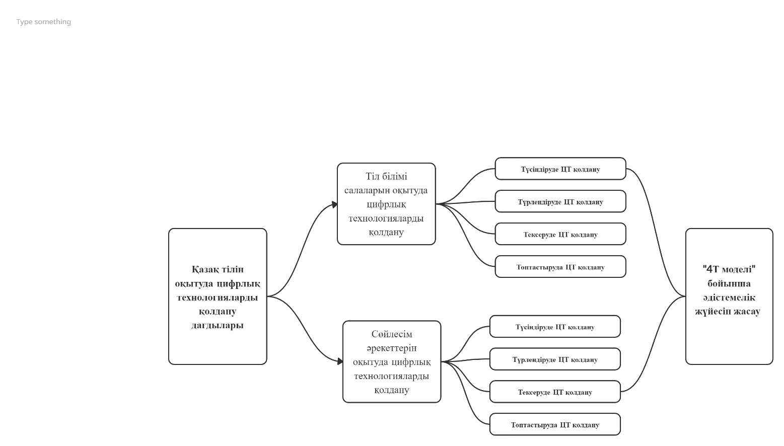
Сурет 39 – Қазақ тілін оқытуда цифрлық технологияларды қолдану

Пән оқытудың жаңа технологияларын меңгеру, алушылардың цифрлық құзыреттілігін қалыптастыруды мақсат етеді. Мақсатқа жетуде төмендегідей міндеттер көзделеді:
- оқу процесін ұйымдастыруға қажетті онлайн платформаларды еркін қолдануды меңгерту;
- қазақ тілі сабақтарында тілдік бағдар және сөйлесім әрекеттерімен жұмыс істеуге қажетті цифрлық технологияларды еркін пайдалана алу дағдыларын дамыту;
- білім беру процесін қажетті техникалық құралдармен қамтамасыз ете алуына мүмкіндік жасау.
- филолог-студенттердің кәсіби және цифрлық құзыреттіліктерін қалыптастыру;
Пән модульдік оқыту технологиясына негізделген. Пән мазмұны бойынша алғашқы модуль 15-кестеде көрсетілгендей жалпы білім берудегі «цифрлық технологиялар», «цифрлық құзыреттілік» ұғымдарын талдауға бағытталған. Модуль мазмұнындағы тақырыптар оқытудың сөздік дәріс, оқу пікірталасы әдістері негізінде түсіндірілді.

Кесте 15 – «Білім берудегі цифрлық технологиялар» пәні бойынша дәріс тақырыптары

№ | Модуль | Дәрістің тақырыбы | Қысқаша мазмұны
1 | 1-модуль | Цифрлық технология ұғымы. ЦТ-ның  әлеуметтік-тұрмыстық  қолданысы. ЦТ білім  беру саласында. | Жалпы ЦТ-ның қолданысы, қамтитын  салаларына шолу жасау. Оның ішінде тілдік білім беруде ЦТ-ның маңызына кеңірек тоқталу.
15-кестенің жалғасы
2 |  | Цифрлық құзыреттілік кәсіби құзыреттіліктің бір бөлшегі ретінде. Білім беруде Цифрлық Қазақстан бағдарламасының орны | «Цифрлық құзыреттілік» ұғымдарына талдау жасау, жіктеліміне шолу, «Цифрлық Қазақстан» бағдарламасын талдау.

Дәріс – көлемді материалды баяндаудың монологтік тәсілі, бүкіл сабақты қамтиды. Дәрістің артықшылығы: оқу материалының логикалық мазмұндалуы, ақпарат ағынының көптігімен, берілетін білімнің жүйелік ерекшелігімен айқындалды [10, б.271].
Тіл білімі салаларын оқытуда филолог-студенттердің цифрлық құзыреттілігін қалыптастырудың алғашқы сатысын арнайы дайындалған 4Т моделі негізінде өрбітпекпіз.
Цифрлық технология мүмкіндіктерінің педагогикалық үдерісті қамтамасыз етуі 40-суреттегідей кезеңдерден тұратыны белгілі.
Сурет 40 – Цифрлық технология мүмкіндіктерінің педагогикалық үдерістегі көрінісі

Жаңа материалды түсіндіру кезеңі 4Т моделінің бірінші дағдысын, яғни «Түсіндіруде цифлық технологияларды қолдану дағдыларын» (Т1) қарастырады. Аталған дағдыларды дамыту оқытудың әдістері мен тәсілдері арқылы жүзеге асады.
Түсіндіруде цифлық технологияларды қолдану дағдыларын қалыптастыру дәстүрлі оқытуда ғалым М.И. Махмутов жіктемесіне сай ақпарат беру әдісі, түсіндіру әдісіне[117]; И.Я. Лернер, М.Н. Скаткин тұжырымы бойынша таным-белсенділігі деңгейіне қарай топтастырылатын түсіндірмелі-иллюстративтік әдіске [118, б.119]; білімді алу көзі бойынша көрнекілік, жалпы оқытудағы сөздік әдісінің түрі баяндау немесе түсіндіру әдісіне сәйкес келеді.
Түсіндіру – оқу материалын мұғалімнің логикалық тұрғыдан дәйекті де сындарлы баяндауы. Оның себебі, түрлі заңдылықтар мен ережелерді түсіндіру үшін белгілі дәрежеде логикалық жүйелілікті қажет етеді. Түсіндіру әдісінің мақсаты – заттардың елеулі белгілерін ашып көрсету, фактілер мен құбылыстарды талқылау [120, б.186-187]. Екінші ұстаз Әл-Фараби «Оқытудың негізгі әдісі – көрнекілік» деп, оның мақсаттарын, тәсілдерін (түсіндіру, әсерлендіру, есте қалдыру) ұсынатын түсіндіру тәсіліне жатқызады. Яғни, ғалым көрнекілікті жеткізудің тәсілі ретінде түсіндіруді көрсеткен. Оқытудағы сөздік әдістердің көрнекі құралдарды қолдана отырып баяндау тәсіліне сай тіл білімі салалары бойынша теориялық білімді меңгертуде, түсіндіруде онлайн платформалар арқылы жасалатын презентация, инфографика, ақыл-ой картасы, постер және блок-схемалар сынды оқыту құралдар арқылы ұсынылды (16-кесте).
16-кестеде көрсетілгендей пән аясында оқытылатын тақырыптар 2-модульді құрайды. Оқыту үдерісін ұйымдастыруда цифрлық технология мүмкіндіктері әр кезең бойынша өзіндік тиімді тұстарымен көрінеді. Жаңа материалды түсіндіру кезеңі бойынша қазақ тілі сабақтарында тақырыпты түсіндіру арқылы жүзеге асады. Тақырыпты түсіндіруде дәстүрлі оқытудағыдай бормен тақтаға сызу немесе арнайы плакаттар арқылы дайын кестелерден бөлек компьютерлік бағдарламалар көмегімен жасалған мультимедиалық презентациялар да ұтымды. «Тілдік білім беруде мультимедиалық презентацияның тиімділігі және жасалу жолдары» тақырыбында презентация жасауға қойылатын талаптар, жасауға қажет платформалармен жұмыс істеу барысы, қазақ тілі сабақтарында қолданудың тиімді тұстары иллюстрация, демонстрация әдісі негізінді түсіндірілді.

Кесте 16 – «Білім берудегі цифрлық технологиялар» пәні бойынша дәріс тақырыптары

№ | Модуль | Дәрістің тақырыбы | Қысқаша мазмұны
3 | 2-модуль (Т1 – түсіндіруде цифрлық технологияларды  қолдану дағдылары) | Тілдік пәндерді (тіл білімі салаларын) оқытуда ЦТ ресурстарын  пайдаланудың тиімділігі | Фонетика, лексика, грамматиканы, т.б тіл білімі салаларын (жалпы жаңа тақырыпты) меңгертуге қажетті компьютерлік бағдарламаларға шолу.
4 |  | Тілдік білім беруде мультимедиалық презентацияның тиімділігі және жасалу жолдары | Мультимедиалық презентацияларға  қажетті компьютерлік бағдарламалармен жұмыстар жүргізу.
5 |  | Инфографика: тілді оқытуда тиімділігі және жасалу жолдары | Инфографика түрлері, сабақ барысындағы тиімділігіне шолу, инфографика жасауға қажетті онлайн сервистермен жұмыстар жүргізу.
6 |  | Білім беруде постер,  ақыл-ой картасы,  бейнежазбалардың  тиімділігі мен жасалу  жолдары | Постер, ақыл-ой картасы, блок-сызбалар, бейнежазбалар жасауға қажетті сандық ресурстармен жұмыстар жүргізу.
Иллюстрация әдісі білім алушыларға иллюстративті көрнекіліктерді, плакаттарды, кестелерді, т.б көрсетуді ұсынса, демонстрация әдісі әдетте оқу құралдарды, тәжірибелерді, техникалық қондырғыларды және тағы басқаларды демонстрациялаумен байланысты [10, б.272].
Тіл білімі салалары бойынша теориялық тақырыпты түрлі компьютерлік бағдарламалар, онлайн платформалар арқылы оқыту құралдарын жүйелеп ұсыну оқушылардың қызығушылығын, сабақта белсенділігін туғызумен қатар, материалды есте сақтауға көмектеседі.
Оқыту құралы дегеніміз – бұл жаңа білімді меңгеру. Оқу құралдары мен әдістері бір-бірімен тығыз байланыста болады, бір-бірімен үйлесімділікте қолданылады [10, б.250]
Көрнекілік құралдар 3 топқа бөлінеді: 1) көлемдік құралдар (модельдер, коллекциялар, аспаптар, т.б); 2) баспа құралдары (картиналар, плакаттар, графиктер, кестелер, т.б); 3) прекциялық материалдар: кинофильмдер, слайдтар және т.б) [121, б.107].
Жаңа материалды түсіндіру кезеңінде презентациялардың да маңызы зор. Презентацияларды жасау және сабақта тиімді қолдану – филолог-студенттердің цифрлық құзыреттілігінің бір бөлігі. Сонымен қатар, презентация – берілетін теориялық білімді сурет, сызба, кестелермен жүйелеп, оқушыға визуалды әсер қалдыратын, танымдық белсенділігін арттыруға мүмкіндік беретін құрал. 17-кестеде берілген презентация жасауға қажетті платформалар филолог-студенттерге ынталандыру және оқуға қызығушылығын мотивациялау әдісі арқылы жеке-жеке түсіндіріліп, тиімді тұстары талданды.

Кесте 17 – Мультимедиалық презентация жасауға арналған платформалар ерекшелігі

№ | Платформа атауы | Жұмыс істеу барысы | Ерекшелігі
1 | 2 | 3 | 4
1 | Power Point | Бұл бағдарламамен кез келген компьютерде ғаламтор желісінсіз,  тегін жұмыс жасауға болады. | Презентация жасауға арналған ең қарапайым бағдарламалардың бірі. Презентацияға қажетті негізгі қызмет түрлерінің барлығы бар:  - дизайнға арналған шаблон түрлері;  - фото, видео қою;  - гиперссылка;  - диаграмма, SmartArt түрлері;  - мәтін дизайндары;  кесте түрлері.
2 | Prezi.com | Ғаламтор желісі арқылы Prezi.com сайтына кіріп, | Бағдарламада қалаған Next және Classic нұсқаларын таңдай отырып, ерекше анимациялық
17-кестенің жалғасы
1 | 2 | 3 | 4
 |  | электронды пошта арқылы тіркеледі. Арнайы шаблондарды таңдай отырып, қажетті презентацияны жасауға болады. | шаблондарды пайдалануға болады.
3 | Google slides | Gmail. сom электронды пошта қосымшасы арқылы жұмыс жүргізіледі. Қажетті шаблондарды таңдап,  жасалған презентацияны компьютерге жүктеп алуға болады. | Бағдарламада қарапайым жұмыс жасау тәсілдері арқылы, gmail-дің басқа да мүмкіндіктерін пайдалануға болады.
4 | Emaze | Emaze.com сайтына тіркеліп, арнайы шаблондарды таңдау арқылы 3D форматта презентация жасауға, дайын Power Point форматындағы презентацияны бағдарламаға енгізіп жұмыс жасауды жеңілдетуге болады. | Бағдарламада кез келген тақырыпқа сай 3D шаблондармен презентация жасаумен қоса, фотоальбом, сайт жасау мүмкіндіктері қарастырылған.
5 | Powtoon | Powtoon сайтына тіркеліп, арнайы шаблондар мен мәтін дизайндарын таңдау арқылы анимациялық презентация жасауға болады. | Бағдарламада анимациялық презентация, видео жасау мүмкіндіктері қарастырылған. Әр түрлі тақырыпқа қажетті ерекше шаблондар мен дизайн үлгілерін пайдалануға мүмкіндік берілген.
6 | Visme | Visme сайтына тіркеліп, берілген шаблондарды түрлендіре отырып және суреттер енгізіп презентация жасауға, жасалған жұмысты | Бағдарламада презентация, инфографика, баннер және инстаграм, фейсбукқа арналған арнайы суреттеу жасау мүмкіндіктерін пайдалануға болады.
17-кестенің жалғасы
1 | 2 | 3 | 4
 |  | компьютерге PDF форматында сақтауға мүмкіндік берілген.
7 | Slides.go | Бағдарламада gmail. com электронды поштасының қосымшасына кіріп, презентация жасауға болады. | Презентациямен қатар бағдарламада сурет, фотоальбом, грамота түрлерін жасау мүмкіндіктері бар.
8 | Focusky | Арнайы бағдарламасын компьютерге жүктеу  арқылы ғаламтор көмегінсіз жұмыс жүргізуге мүмкіндік берілген. | 2D, 3D шаблондармен жұмыс жасауға, сондай-ақ презентациядан  бөлек инфографика, бейнежазба, блок-схемалар, т.б жасауға болады.
9 | Genially | Арнайы ашылған аккаунт арқылы тіркеліп ұсынылған шаблондармен жұмыс жасауда тиімді платформа. | Презентациядан бөлек интерактивті ойындар құрастыруға, көлденең және тік бағыттағы инфографикалар, анимациялық бейнежазбалар жасауға мүмкіндік берілген.
10 | Beautiful.ai | Минимализм заңдылығына сай презентациялар жасауға қолайлы платформа. | Интерактивті диаграммалар, ықшамдалған жинақы сызба, кестелер, аз мәтіннен тұратын презентациялар жасауда тиімді.

Дәріс барысында презентациялардың мақсатына, ақпаратты ұсыну тәсіліне қарай түрлеріне талдау жасалды. Сондай-ақ, қазақ тілі сабақтарында презентация жасауға қойылатын талаптар төмендегідей ұсынылды:
- тіл білімі салалары бойынша қамтитын теориялық ақпараттарды дұрыс орналастыру;
- ақпараттың мазмұнын бұзбай, қысқа әрі нақты ұсыну;
- түстерді дұрыс қолдану.
Жоғарыда аталған презентация жасауға қажетті платформаларға қатысты филолог-студенттерге тіл білімінің әр саласы бойынша теориялық ұғымдарды түсіндіруге тапсырмалар беріліп, оң нәтижелер алынды.
Инфографика (лат. informatio – хабардар болу, нақтылау, көрсету) – күрделі ақпараттардың қарапайым және тартымды нұсқадағы визуалды мазмұны. Мұнда креативті суреттер, түрлі диаграммалар, кестелер мен белгілер қолданылады. Көбінесе қиын ақпаратты тез, оңай және анық жеткізу қажет болғанда қолданылады. Мысалы, фонетика саласы бойынша буын түрлерін оқытуда Қосымша Ғ-да берілген инфографикада буынның түрлері, ондағы дауысты дыбыстың ерекше ықпалы анық түсіндірілген. Сол секілді тіл білімінің барлық саласы бойынша негізгі теориялық ұғымдарды түсіндіруде инфографиканың маңызы зор.
Филолог-студенттер, яғни болашақ педагог мамандар сабақ түсіндіруде қолайлы құрал инфографика жасауға қажетті онлайн платформаларды білуі қажет. Олардың қатарына Visme, Canva, Piktochart, Easilly, Infogram сынды платформаларды жатқызуға болады. Филолог-студенттердің цифрлық құзыреттілігін қалыптастырудың алғашқы сатысы ретінде инфографика жасауға қажетті онлайн платформалар түсіндірілді және өздік жұмыстары ұсынылды.
Visme – презентациялар, анимациялар, баннерлер, инфографика, есептер, формалар және басқа да визуалды мазмұндағы контент жасауға арналған платформа. Платформа кез келген қызмет саласына, оның ішінде оқыту үдерісіне пайдалы. Мұғалім жаңа тақырыпты түсіндіруде ыңғайлы көрнекілік материалдарын жасауға мүмкіндігі бар.
Canva – бейнелермен жұмыс жасауға арналған онлайн-редактор. Бұл платформада инфографикадан бөлек, презентация, А4 форматындағы оқыту құралдарын жасауға мүмкіндік берілген. Picktochart платформасында Presentation, Infografic, Printable нұсқаларында тақырыпқа сай шаблондарды таңдау арқылы инфографика, баннер түрлерін жасап, оны компьютерге жүктеп, жұмыс жасауға болады.
Пән аясында филолог-студенттерге қазақ тілі сабақтарында қолдануға қажетті инфографика түрлері (ақпараттық, салыстырмалы, статистикалық, т.б) талданумен қатар жасалуына қойылатын талаптар түсіндірілді:
- теориялық мәліметтердің өзара байланысын білдіру үшін түрлі пішіндерді, сызықтарды пайдалану;
- оқушылардың назарын аудару үшін негізгі, детальді ақпараттарды көрсетуде ерекше түстерді таңдау;
- үш түрлі қаріпті пайдаланып мәтін иерархиясын жасау;
- мәтінді, тезисті толықтыру үшін оларға үйлесетін суреттерді, белгішелерді және иллюстрацияларды пайдалану.
Тақырыпты түсіндіруде филолог-студенттердің цифрлық құзыреттілігін қалыптастырудың келесі әдіс-тәсілдері «Білім беруде постер, ақыл-ой картасының, блок-сызбалардың тиімділігі мен жасалу жолдары» тақырыбында қамтылды.
Ақыл-ой картасы бұл концепциялар мен идеяларды түсінуді жеңілдетуге немесе оларды есте сақтауды жеңілдетуге бағытталған бейнелер мен сөздердің жиынтығы. Концепцияны ағылшын психологы Тони Бьюзен құрастырған. Ақыл-ой картасы – бұл миға шабуыл жасау үшін кеңінен қолданылатын әдіс, мұнда әр адам ұсынған мәліметтер жаңа деректерді немесе бұрын ескерілмеген идеяларды қалыптастыруға жол ашады [122, б.126].
Филолог-студенттерге ақыл-ой карталарын әртүрлі тәсілдермен пайдалануға болатындығын, оның ішінде тіл білімі салалары бойынша ақпараттың қысқаша мазмұнын беруде, мәліметтерді есте сақтауда, сабақ процесіндегі теориялық мәселелер, ғалымдардың тұжырымдарын саралап, жинақтауда тиімділігі түсіндірілді.
Сонымен қатар, оқытуда қажетті ағылшын тілінен аударғанда – «жабысып, ілінген» дегенді білдіретін постерлердің, блок, түрлі пішіндер, сызба түріндегі процестер жиыны білдіретін блок-сызбалардың тиімділігі талданды. Ақыл-ой картасы, постердің білім берудегі тиімді тұстары көрсетіліп, жасауға қажетті платформалар XMind, Canva, Smartdraw, MindMeister, Coggle көрнекілік әдісі бойынша түсіндіріліп, семинар жұмыстары үшін берілген тапсырмалар арқылы білімдерін бекітті. Ал блок-сызбалар құрамында көрініс табатын әр пішіннің қолданылу мақсаты талданып, Creately, Smartdraw, Lucidchart, Draw сынды сервистермен жұмыс істеу тәсілдері көрсетілді.
Презентация, инфографика, ақыл-ой картасы, постер, блок-сызба сынды цифрлық құралдар арқылы ұсынылған тіл білімі салалары бойынша теориялық мәліметтер оқушылардың қабылдауына жеңіл, есте сақтауына ыңғайлы, сабақ аяқталғаннан кейін де қайталауға қолайлы болғандығын филолог-студенттер педагогикалық практика қорытындысында көрсетті.
Жоғарыда аталған платформаларды меңгерту арқылы филолог-студенттер семинар сабақтарында әр цифрлық құралдарды тіл білімі салаларының мазмұнын оқытумен байланыстырып жасады және жасалған кейбір жұмыс сілтемелері ұсынылды. Атап айтар болсақ:
Фонетика саласы бойынша (жұмыс үлгілеріне сілтеме):
- дауысты дыбыстарды оқыту әдістемесі;
- дауыссыз дыбыстарды оқыту әдістемесі;
- буын, оның түрлерін оқыту;
- тасымал, оның ерекшеліктері;
- үндестік заңы және оның түрлерін оқыту;
- екпін тақырыбын оқыту.
Лексика саласы бойынша (жұмыс үлгілеріне сілтеме):
- cөздің тура және ауыспалы мағынасын оқыту әдістемесі;
- cиноним, омоним, антоним сөздерді оқыту әдістемесі;
- диалект, кәсіби, термин сөздерді оқыту;
- көнерген және жаңа сөздерді оқыту;
- тұрақты тіркестерді оқыту;
- кірме сөздерді оқыту.
Морфология саласы бойынша (жұмыс үлгілеріне сілтеме):
- сөз құрамын оқыту әдістемесі;
- септік жалғауларын оқыту;
- сөз таптары және оның түрлерін оқыту;
- зат есімді оқыту;
- сын есімді оқыту;
- сан есімді оқыту;
- есімдікті оқыту;
- етістікті оқыту;
- үстеуді оқыту;
- еліктеуіш сөздерді оқыту;
- шылауды оқыту;
- одағайды оқыту.
Синтаксис саласы бойынша (жұмыс үлгілеріне сілтеме):
- сөз тіркесі түрлерін оқыту әдістемесі;
- сөйлем мүшелерін оқыту әдістемесі;
- жай сөйлемді оқыту;
- салалас құрмалас сөйлем түрлерін оқыту;
- сабақтас құрмалас сөйлем түрлерін оқыту;
- аралас құрмалас сөйлем түрлерін оқыту.
Пунктуация саласы бойынша (жұмыс үлгілеріне сілтеме):
- тыныс белгілерінің қызметін оқыту әдістемесі;
- үтір. Нүктелі үтір;
- сөйлемнің ішіне қойылатын тыныс белгілерін оқыту әдістемесі;
- сызықша. Тырнақша. Жақша;
- сөйлемнің соңына қойылатын тыныс белгілерін оқыту;
- нүкте. Көп нүкте;
- сұрақ белгісі. Леп белгісі;
- интонацияны оқыту.
Стилистика саласы бойынша (жұмыс үлгілеріне сілтеме):
- функционалды стильдерді оқыту әдістемесі;
- ауызекі сөйлеу стилін оқыту әдістемесі;
- ғылыми стильді оқыту;
- ресми іс-қағаздары стилін оқыту;
- көркем әдебиет стилін оқыту;
- публицистикалық стильді оқыту.
Әр сала бойынша қамтылатын тақырыптар мен цифрлық құралдар, үлгілер жинақталған семантикалық карталар (Қосымша Д) әзірленді. Аталған ақпараттық-технологиялық карталар негізінде білім алушылар жасаған жұмыс нәтижесін сараптай отырып, статистика алынды және мәліметтер жұмыстың келесі тараушасында сипатталады.
Жоғарыда филолог-студенттердің цифрлық құзыреттілігін қалыптастыру әдістемесінің мазмұны тіл білімі салалары және сөйлесім әрекеттерін оқытуда «4Т» моделі бойынша жүргізілетіні айтылды. Осы орайда «Білім берудегі цифрлық технологиялар» пәні аясында сөйлесім әрекеті дағдыларын дамытуда цифрлық технология мүмкіндіктері жан-жақты қарастырылып, филолог-студентттерге түсіндіріліп, тәжірибеден өткізілді. Пән аясында бір сөйлесім әрекетін жеке тақырып ретінде алып, сабақ процесінде түсіндіруде, тапсырмалар түрлендіруге қажетті онлайн платформалар лайықталып берілді (18-кесте).
Түсіндіруде цифлық технологияларды қолдану дағдыларын тіл білімі салалары бойынша тарқаттық, енді сөйлесім әрекеттерін оқушыларға материалды ұсынудағы ерекшеліктерге тоқталайық.
Кесте 18 – «Білім берудегі цифрлық технологиялар» пәні бойынша дәріс тақырыптары

№ | Модуль | Дәрістің тақырыбы | Қысқаша мазмұны
1 | 2 | 3 | 4
7 | 3-модуль (Т2 – түрлендіруде цифрлық технологияларды қолдану дағдылары) | Сөйлесім әрекеттерін  меңгертуде ЦТ-ны  кешенді пайдалану  әдістері | Сөйлесім әрекеттеріне шолу жасау, әр сөйлесім әрекетіне қажетті сервистерді саралау.
8 |  | Оқылым әрекетін  меңгертуде ЦТ  ресурстарын  пайдаланудың тиімділігі | Оқылым әрекетін меңгертуге қажетті компьютерлік бағдарламалармен жұмыстар жүргізу.
9 |  | Тыңдалым/ Айтылым  дағдыларын қалыптастыруда ЦТ ресурстарын  пайдаланудың тиімділігі | Тыңдалым/ Айтылым дағдыларын дамытуға қажетті онлайн платформалармен жүмыс жүргізу.
10 |  | Жазылым әрекетін меңгертуде ЦТ ресурстарын  пайдаланудың тиімділігі | Жазылым әрекетін дамытуға қажетті компьютерлік бағдарламалармен жұмыстар жүргізу.
11 |  | Оқушылардың белсенділігін арттыруда  ЦТ ресурстарын пайдаланудың тиімділігі | Оқушылармен топтық, жұптық, т.б жұмыстарды, сыныптан тыс жұмыстарды ұйымдастыруға қажетті онлайн сервистермен жұмыстар жүргізу.

Т1 дағдысы бойынша оқылым, жазылым, тыңдалым мәтіндерін инфографика, ақыл-ой картасы, блок- схемалар сынды түрлі графикалық жұмыстар арқылы ұсынуға болатындығы пән мазмұнында студенттерге толық түсіндірілді.
Қазақ тілі сабақтары сөйлесім әрекеттері мен тілдік бағдарға негізделетіні белгілі. Оның мысалы сабақ үлгілері жинақталған ғалым Н.Ж. Құрманның «Жаңа педагогикалық технологиялар жүйесіндегі қазақ тілінен сабақ үлгілері» әдістемелік жинағында жүйелі көрсетілген [127]. Осы орайда «Т2 – түрлендіруде цифрлық технологияларды қолдану дағдылары» жазылым, тыңдалым/айтылым, оқылым мәтіндері және мәтіндермен байланысты лексикалық, грамматикалық, стилистикалық, пунктуациялық дағдыларды дамытуға арналған тапсырма түрлерін жасау жолдары талданбақ. «Сөйлесім әрекеттерін меңгертуде ЦТ-ны кешенді пайдалану әдістері» тақырыбы аясында жалпы әр сөйлесім әрекетінің ерекшелігіне, оқу мақсаттарына сай ұсынылатын тапсырма түрлеріне және қажетті онлайн платформаларға талдау жасалу көзделді (19-кесте).
Кесте 19 – Оқу мақсаттарына негізделген сөйлесім әрекетінің түрлеріне қажетті платформалар

№ | Сөйлесім әрекеті | Оқу мақсаттары | Қажетті онлайн платформалар
1 | Оқылым | ақпаратты түсіну; мәтіннің стильдік ерекшелігін тану; мәтіннің жанрлық ерекшелігін ажырату; мәтін бойынша сұрақтар құрастыра білу; мәтіндерге салыстырмалы анализ жасау; оқылым стратегияларын қолдану; әртүрлі ресурс көздерінен қажетті ақпарат алу. | Learning Apps  Quizizz  Formative  Socrative  Kahoot  Triventy  Genially
2 | Тыңдалым/ Айтылым | болжау; әртүрлі жанрдағы мәтіндерді талдау; мәтіннен ақпаратты анықтау;  негізгі ойды анықтау; тыңдалым материалы бойынша жауап беру және бағалау; сөйлеу мәдениетін дамыту. | Renderforest Vyond  Powtoon  Supa, Play Posit  Worldwall  Gimkit
3 | Жазылым | жоспар құру; әртүрлі жанрда мәтіндер құрастыру; жазба жұмыстарын әртүрлі формада ұсыну; эссе жазу; оқылым және тыңдалым материалдары негізінде жинақы мәтін жазу; мәтіндерді түзету және редакциялау (оқу мақсаттары «Қазақ тілі» пәнінен жаңартылған мазмұндағы үлгілік оқу бағдарламасынан алынған). | Quizlet  Liveworksheets  Wizer

Алдымен, 3-модульдің «Оқылым әрекетін меңгертуде ЦТ ресурстарын пайдаланудың тиімділігі» тақырыбы бойынша тарқатсақ:
Жалпы оқылым – графикалық таңбалар арқылы қағаз бетіне түскен сөздер мен тіркестердің мағынасы мен мазмұнын ой мен сананың нәтижесінде қабылдай отырып, сауатты, дұрыс, мәнерлеп, ұғынықты оқу және одан қажетті деректі түсініп, сұрыптап алу [78, б.95].
Оқылым арқылы оқушылар мәтінді және оқу стратегиясының типтерін түсінуге, негізгі ойды анықтауға, негізгі ойды және мәтіннің құрылымдық бөліктерін, мәтіннің стилі мен типін анықтауды, оқылған мәтін негізінде сұрақ құрастыруды, әртүрлі деректерден қосымша ақпаратты айқындауды және мәтіндердің салыстырмалы сараптамасын қолдануды үйренеді [123, б.20].
Оқылым процесі негізгі 4 компонент арқылы жүзеге асады: көру, ойлау мүшелері, тілдердің таңбалық жүйесі, коммуникативтік қарым-қатынас. Оқылым процесінің аталған көру компонентінен іске асыру үшін инфографикалар, ақыл-ой карталарын, постерлерді қолданудың тиімділігін филолог-студенттердің семинар сабақтарында орындаған практикалық тапсырмалары дәлелдеді. Сондай-ақ, оқу сауаттылығына анықтайтын PISA жүйесіне негізделген мәтіндер ақпараттық, сюжеттік, танымдық және статистикалық сынды түрлерге жіктеледі. Оның ішінде ақпараттық және статискалық мәтіндер міндетті түрде графикалық тәсілдер (кестелер, диаграммалар, сызбалар, т.б) арқылы ұсынылады. Осы орайда пән аясында филолог-студенттерге презентация, инфографика, блок-схема жасауға арналған платформа құрылымында аталған графикалық тәсілдердердің жасалу барысы түсіндірілді. Ал оқылым мәтініне арналған тапсырмалар жасауда Quizizz, Formative, Socrative, Genially, Kahoot онлайн платформаларының өзіндік ерекшеліктері бар.
Learning Apps – тапсырма құрастырудың бірнеше жолын, жаттығулар жиынын ұсынатын, оқытуда түрлі интерактивті модульдерді қамтитын онлайн платформа [126, б.57] Студенттерге платформа толық түсіндіріліп, 26-кестедегідей Learning Apps платформасы ұсынатын тапсырма түрлерін оқыту үдерісінде қолданудың кейбір тәсілдеріне тоқталып, практикалық жұмыстар жүргізілді. Практикалық жұмыс нәтижесінде студенттер тарапынан жүйелі, сапалы тапсырмалар алынды. Learning Apps онлайн платформасы тапсырма түрлендірудің көптеген жолдарымен ерекшеленеді. Платформа ішінде жиырма шақты тапсырма түрін құрастыруға мүмкіндік берілген. Оқылым әрекетімен қатар теориялық мәліметтерді меңгертуде де, басқа да сөйлесім әрекеттерін ұйымдастыруда да тиімді тапсырма үлгілерін төмендегі 20-кестеде ұсынып отырмыз.

Кесте 20 – Learning Apps-та жасалатын тапсырма түрлері

Тапсырма түрі | Тіл білімі салалары бойынша тапсырмаларды түрлендіру жолы | Сөйлесім әрекеттері бойынша тапсырмаларды түрлендіру жолы
1 | 2 | 3
«Сәйкес келетін жұптар», «Мәтін енгізу», «Суреттер бойынша жұптарды сәйкестендіру» – сөз бен түсіндірмесін, сөз  бен суретті, сөз бен аудионы, бейнежазбаны сәйкестендіру. | Лексика саласы бойынша термин, кәсіби сөздерге, антоним, омоним, синоним сөздердің  мағынасын ажыратуда тиімді. | Тыңдалым дағдыларын меңгертуде аудио мен сөзді сәйкестендіруде, жазылым дағдыларын дамытуда сурет  мазмұнын түсіндіретін атауды жазуда тиімді.
«Топтық тапсырма» белгілі бір категорияға жататын сөздерді, суреттерді топтастыру. | Фонетика саласы бойынша дауысты, дауыссыз дыбыстар жіктелімін оқытуда, | Оқылым бойынша белгілі бір сөздерді мағыналық топтарға жіктеуде, тиімді.
20-кестенің жалғасы
1 | 2 | 3
 | морфология саласы бойынша қосымшаларды, синтаксис саласы бойынша құрмалас сөйлемнің мағыналық түрін ажыратуда тиімді.
«Нөмір жолы», «Қарапайым тапсырыс» – белгілі бір оқиғаны, құрылымды реттілікпен қою. Екі тапсырма түрлері ұқсас, тек берілу формасы әртүрлі. | Морфология және синтаксис салалары бойынша сөз, сөйлем құрылысын реттілікпен құрай алуда тиімді. | Тыңдалым, оқылым мәтіндерін мазмұндық реттілікпен қою немесе мәтіндерге байланысты берілген суреттерді мазмұнға сай рет-ретімен қоюда қолайлы.
«Көп нұсқалы викторина»» «Миллионер ойыны» – бір немесе бірнеше дұрыс жауапты белгілеу | Тіл білімінің барлық саласы бойынша теориялық ұғымдар бойынша викториналар жасауға болады. | Тыңдалым мәтінін көрсете отырып немесе оқылым мәтінін бере отырып, мәтін бойынша викториналар құрастыруға ыңғайлы.
«Бос орынды толтыру» – мәтін бойынша бос орынды толтыру | Пунктуация саласы бойынша қажетті тыныс белгілерін, синтаксис саласы бойынша сөз тіркесінің сыңарларын қоюда тиімді. | Жазылым дағдылары бойынша қажетті сөзбен бос орынды толтыруда ұтымды.
«Хабарландыруы бар аудио/видео» – аудио, видеоматериал арқылы сұрақтар жүйесін ұсыну | Бейнежазбалар арқылы теориялық ұғымды түсіндіріп, тапсырмаларын осы тәсіл арқылы түрлендіру тиімді. | Бейнежазбаны, аудиомәтінді тыңдағаннан кейін тапсырмалар арқылы білімді бекітуде ұтымды.
«Топтық жұмбақ» – жасырынған сөз бен мағынаны табу арқылы бейнені ашу | Проблемалық оқыту әдісі ретінде өткен сабақтың тақырыбын ашатын сурет, бейнежазба түріндегі тапсырма ретінде беруге болады. | Айтылым дағдыларын дамытуда топтық жұмыс ретінде ұйымдастыруда ұтымды.
20-кестенің жалғасы
1 | 2 | 3
«Кроссворд» – торкөздерге сай | Тілі білімінің барлық саласы бойынша | Оқылым, тыңдалым мәтіні бойынша
сұрақтардың жауабын табу.  «Сөз торы» – тік бұрыш жасай отырып, сөздерді табу  «Сөзді тап» – жасырынған сөзді «Полечудес» ойыны секілді әріптер арқылы табу | тақырыптарды қорытындылауда пайдаланған тиімді. | детальді ақпаратты табуда тиімді.
«Ат жарысы», «Жұптастыру», «Болжам» ойындары – жұптық, топтық жұмыс ретінде дұрыс жауапты белгілеу | Тіл білімі салалары бойынша теориялық білімді бекітуде, қорытындылауда тапсырмаларды түрлендіріп қолдануда қолайлы. | Тыңдалым, оқылым мәтіндері бойынша сұрақтар арқылы айтылым дағдыларын дамытуда ыңғайлы.
«Сәйкес келетін матрица», «Кестен толтыру», «Мәтін енгізілген викторина» – сөздерді, терминдерді, арнайы құрылымдарды бір категорияға жинақтау | Стиль түрлерін ажыратуда, сөз таптарын топтастыруда, түрлерін, сөз мағыналарын ажыратуда ыңғайлы. | Мәтін бойынша негізгі және қосымша, детальді ақпараттарды бөлуде тиімді.

Learning Apps платформасының бір ерекшелігі тапсырма түрін таңдағанда бірнеше мысал-үлгі ұсынылады, сол үлгідегі шаблонды негізге алып жұмыстар жүргізіледі. Сондай-ақ, платформада жасалған тапсырмалар жүйесін бір модуль негізінде топтастыруға да мүмкіндік берілген. Яғни, бір тақырып аясында жасалған тапсырма түрлерін бір модульге жинақтап, сабақ процесінде жүйелілікпен, реттілікпен қолдануға болады. Мысалы, 41-суретте киіз үйге байланысты тыңдалым мәтініне арналған тапсырмалар жинақталған.
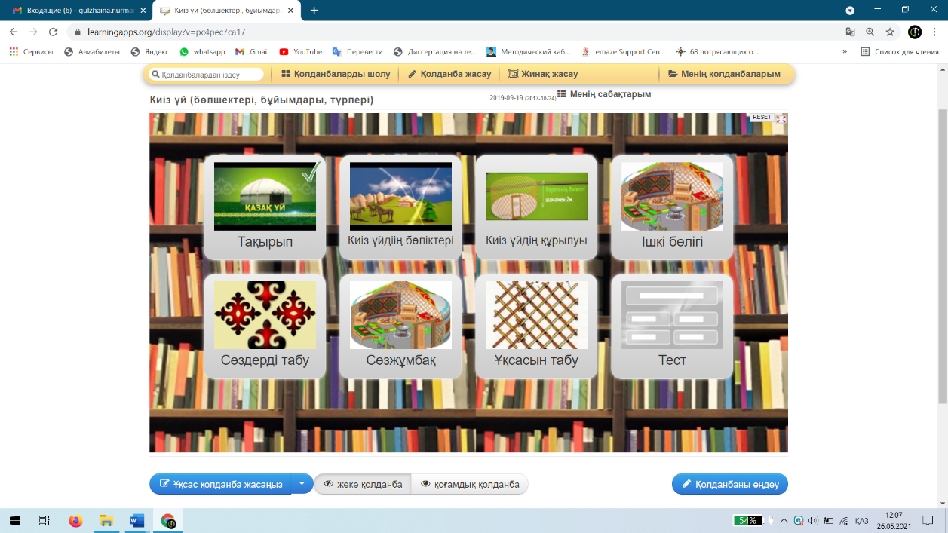

Сурет 41 - Learning Apps платформасында жасалған жұмыс үлгісі

Оқылым әрекетін тиімді ұйымдастыруға бағытталған келесі онлайн платформа – Quizizz. Ол 2015 жылдан бері қолданыста және әлем бойынша оқытушылардың жиі пайдаланатын құралына айналды. Платформаны оқытушы сабақ үстінде алған білімді бекіту үшін де, үй тапсырмасы ретінде берген жаттығуларды орындау үшін де пайдалана алады [49, б.185]. Сондай-ақ, оқытушы өзі тест құрастырады немесе сервис базасындағы тапсырмаларды қолдануға мүмкіндігі бар. Платформа бірнеше тәсілден тұратын викториналар және тұтас сабақты түсіндіруге, тапсырма жүйесін қамтитын презентация жасауға негізделген.
Мәселен, викторина бөлімінде бірнеше дұрыс жауапты таңдау, бір ғана дұрыс жауаптан тұратын тест, ашық сұрақ, сауалнама, эссе немесе бір сұраққа қатысты өз ойын жазу сынды тапсырма түрлері бар. «Тесттік бақылаудың ерекшелігі жұмысты аудиторияда тест ретінде де, білім алушылардың өзін-өзі бақылауы үшін сыныптан тыс сабақтарда да орындауға болады» [69, б.972] .
Ал, сабақ құру бөлімінде берілген әр слайдқа сурет, бейнежазба, мәтін, түрлі графикалар қойып, соған сәйкес тапсырмалар ұсынуға мүмкіндік берілген (тапсырма сілтемесі).
Аталған платформа оқылым әрекетінен бөлек, тіл білімі салаларының негізгі теориялық ұғымдарын, сөйлесім әрекетінің әр түріне байланысты тапсырмаларды түрлендіруде тиімді екендігі байқалды.
Сонымен қатар, оқылым дағдыларын дамытуда Formative платформасының өзіндік ерекшелігі бар. Аталған онлайн платформа оқылымның басқа сөйлесім әрекеттерімен тығыз байланыста жұмыс жасауға болады. Себебі платформамен жұмыс барысында оқылым мәтінін және соған сай тапсырмаларды немесе тыңдалым мәтіні және соған сай тапсырмалар, сонымен қатар екі әрекеттен түйген ойды қорытып эссе жазуға да мүмкіндік берілген. Аталған платформа пән аясында студенттерге жан-жақты түсіндіріліп, қызығушылықтарын оятты (тапсырма сілтемесі).
Оқылым, одан бөлек сөйлесім әрекетінің барлық түріне арналған тапсырмалар жасауға қолайлы платформалардың бірі – Genially. Оқушылардың оқуын өз бетінше дамыту және қамтамасыз ету үшін көп мүмкіндіктерге ие және тапсырмаларды түрлендіретін, түрлі интерактивті ойындар ұйымдастыратын, оқушы мен мұғалім арасында негізгі құрал болып табылады.
Платформада дидактикалық ойындар, нұсқаулықтар, викториналар жасауға мүмкіндік берілген. Аталған үлгілер оқылым, тыңдалым, жазылым әрекеттерін дамытуда тиімді (тапсырма сілтемесі).
Жоғарыда аталған екі онлайн оқылым мәтіндеріне арналған жаттығулар жүйесін жасауды тиімді, ал тест тапсырмаларын құрастыруда Socrative, Kahoot, Triventy сервистерін қолдануға болады. Осы орайда филолог-студенттерге тест құрастыруға қажетті Socrative, Kahoot, Triventy платформалары оқытудың көрнекілік, түсіндіру әдістері негізінде түсіндірілді.
Тест – оқытудың белгілі бір бөлігін меңгеру дәрежесін өлшеуге бағытталған тапырмалар жиынтығы. Олар уақытты көп жоғалтпас үшін, көлемінің шағын болуы, оның әрі қысқа, әрі жинақы болуын, тапсырма мен жауаптағы дәлдік пен айқындықты қамтамасыз етуді т.б талап етеді [10, б.280]
Оқылым мәтіндеріне арналған тест тапсырмаларын жасауға қажетті Socrative – бұл мұғалімдерге оқушылардың білім деңгейін анықтау үшін тесттер мен викториналар жасауға көмектесетін платформа. Бұл платформа мұғалім мен студенттердің бірлескен отырысында тікелей жұмыс жасауға мүмкіндік береді. Мұғалім ең бастысы: тестерді жүргізеді, жаңаларын жасайды және т.с.с. Ал оқушылар мобильді құрылғылардан немесе компьютерлерден әрекетке қосылады. Платформада тек бір жауапты тесттен бөлек бірнеше дұрыс жауаптан тұратын тест, ашық сұрақ және ақпарттын дұрыс\бұрыстығын анықтайтын тапсырма түрлерін дайындауға болады.
Kahoot – сурет, видео немесе тек сұрақ түрінде тест тапсырмаларын құрастыруға арналған платформа. Қазақ тілі сабақтарында да белсенділік танытып, білім алушылардың қызығушылығы мен белсенділігін арттыруда тиімді сервистің жиі қолданыстағы тапсырмасы – дұрыс жауапты таңдау, яғни Quiz. Бұл құрылымда берілген сұраққа дұрыс жауапты таңдау мүмкіндігі болады. Одан бөлек Jumble құрылымы да қазақ тілін оқытуда қызықты әрі тиімді. Бұл құрылым бойынша оқушы сөзді дұрыс құрастыру, сөйлемді ретімен қою немесе ойды, ақпаратты ретімен қою, т.б сынды тапсырмаларды орындау арқылы орфографиялық нормаларды есте сақтау, сөйлем құрылымын жадында түю дағдыларын қалыптастырады [126, б.61].
Аталған әр платформаның артықшылықтары сипатталып, әр платформа аясында филолог-студенттер практикалық тапсырмалар орындау арқылы білімдерін бекітті.
Қазақ тілі сабақтарында әр сөйлеу әрекетінің өзіндік орны бар. Дегенмен, біз өмірде тыңдалым әрекетіне көп ұшырасамыз.
Тыңдалым терминінің білдіретін мағынасы – «есту арқылы түсіну». Бұл термин айтылған не техникалық аппараттарға жазылған аудиомәтіндегі сөздерді, сөйлемдерді тыңдай білудің нәтижесінде қабылдау және түсіну деген ұғымды білдіреді [78, 127].
Қазақ тілін шет тілі, екінші тіл ретінде оқытуда тыңдалымның тиімділігі зерттеу еңбектерінде жазылып, айтылып жүр. Ал қазақ тілін ана тілі ретінде оқытуда тыңдалым әрекеті жаңартылған білім беру бағдарламасы арқылы тәжірибеге енді. Жаңартылған білім беру мазмұны бойынша тыңдалым мәтіндеріне қойылатын талаптар және тапсырмалардың мақсаты нақтыланып, оң нәтижесін көрсетуде.
Қазақ тілі сабақтарында тыңдалым мәтіні арқылы оқушылар негізгі ойды түсіну, ақпаратты анықтау, түсінгенін шынайы өмірде қолдана білу,
ақпаратқа өз көзқарасын білдіру, ой қорыта білу дағдыларын қалыптастыратыны белгілі.
Жоғарыдағы дағдыларды қалыптастыруда дұрыс сұрыпталған аудиомәтін және аудиомәтіннің берілу формасы да маңызды. Сондай-ақ, тыңдалым мәтіні үшін бейнежазбалардың да тиімділігі жоғары. Себебі «... көпшілігі естігенінің бес пайызын және көргенінің жиырма пайызын есте сақтайды», – дейді зерттеуші ғалымдар. Оқытудағы көрнекілік принципі турасында құнды пікір қалдырған Я.А.Коменский «Алтын ережесінде»: «...бала сезімі қабылдай алатын нәрселердің барлығын сезім әсерлерін туғыза білдірген жөн: көруге болатынды көзге көрсет, естуге болатын нәрсені құлақ қойып тыңдасын, иісін иіскеп білсін, дәмін татып көрсін, қолына ұстап нәрсенің қатты, жұмсақтығын, т.б. байқасын...» – деген болатын [89, б.271].
Осы орайда «Тыңдалым/ Айтылым дағдыларын қалыптастыруда ЦТ ресурстарын пайдаланудың тиімділігі» тақырыбы аясында филолог-студенттерге тыңдалым мәтіндерін бейнежазба түрінде ұсынуға қажетті онлайн платформалар таныстырылып, жұмыс істеу барысы түсіндірілді. Олар: Renderforest, Vyond, Powtoon, Supa, т.б.
Renderforest – онлайн түрде видео, логотип және әртүрлі веб-сайттар жасауға мүмкіндік беретін бағдарламалық жасақтама. Тыңдалым мәтінін түсіндіруде, сондай-ақ тыңдалым және айтылым дағдыларын қалыптастыруда пайдаланудың тиімділігі жоғары [125, б.44]. Бұл бейнежазба оқушылардың тыңдалым, айтылым дағдыларын дамытуды мақсат етеді.
Renderforest онлайн платформасында анимациялық бейнежазба шаблондардың түрлері көп және олардың әрқайсысын редакциялауға, фондық суретін өзгертіп, өз дауыстық жазбаңызды немесе кез келген әуен қосуға болады. Сондай-ақ бірнеше суреттерді біріктіріп немесе дайын құрылымдарды өңдеп кез келген тақырыпта слайд-шоу жасауға мүмкіндік берілген. Слайд-шоудың мерекелік кештерге (мысалы, үйлену тойы, туған күн, мерейтой, корпоративтік кештер, т.б.), түрлі іс-шараларға шақырту немесе құттықтау, сонымен бірге жарнамалық мақсаттағы түрлі бейнежазбалар бар. Әрқайсысын жетілдіріп, ситуациялық жағдаяттар арқылы тыңдалым мәтіні ретінде өңдеп, тиімді пайдалануға әбден болады. Renderforest-те жасалған бейнежазбаларды түрлі интернет-сервистерге қойып, білімді бекітуге арналған тапсырмалар ұсынуға, білім алушыларды бағалауға мүмкіндік бар [125, б.44-45]. Ғалым М.Жорақпаева бөліп көрсеткен ақпараттық, тақырыптық және сюжеттік тыңдалым түрлерін [75, б.82] Renderforest-те түсіндірмелі, ақпараттық бейнелер, видеоинфографикалар шаблондары арқылы жасауға болады. Сол арқылы білім алушылардың қызығушылықтарын арттырып, қашықтан оқыту жағдайында тиімді нәтижеге жете аламыз [125, б.46].
Тыңдалым әрекетімен бірге жүретін айтылым әрекеті естіген ақпаратты өмірде қолдана білу және қарым-қатынас барысында қолдану сынды нәтижелерге жеткізеді. Ал сол нәтижеге жетуде айтылым әрекетінде Vyond бағдарламасы арқылы түрлі бейнежазбалар ұйымдастырылса, филолог-студент, болашақ педагогикалық іс-әрекетінде тиімді нәтижеге қол жеткізері анық.
Vyond – анимациялық бейнежазба немесе презентация жасаудың бірнеше қызықты түрлерін қамтитын бағдарлама. Тілді оқытудың әлемдік тәжірибесінде аталған бағдарлама айтылым әрекетіне меңгерту барысында жиі қолданылады [77, б.88]. Vyond платформасында ситуациялық бейнежазбалар жасауға мүмкіндіктер көп болса, Powtoon онлайн платформасында тақырыптық, ақпараттық мәтіндерді бейнежазбаға айналдыру жағдайы қарастырылған. Ал қысқа әрі нақты, тыңдалым мәтінін түсіндірмес бұрын болжау үшін Supa сервисінде иллюстративті, креативті бейнежазбалар жасалатындығын пән барысында филолог-студенттерге түсіндіріліп, практикалық жұмыстар арқылы бекітілді.
Білім алушылардың сабақта алған теориялық білімдерін, біліктілік пен дағдыларын тереңдету және жетілдіре түсу мақсатында олардың практикалық жұмыстарының маңызы ерекше [120, б.192]. Аталған практикалық жұмыстарды ұйымдастыру кезеңі 4Т моделінің екінші, яғни «Түрлендіруде цифлық технологияларды қолдану дағдыларын» қарастырады. Тапсырмаларды түрлендіру оқытудың әдістері мен тәсілдері арқылы іске асады. Тыңдалым мәтіне негізделген тапсырмалар жүйесі 42-суретте көрсетілген:

Cурет 42 – Тыңдалым тапсырмалары

Оқылым әрекетіне жіктеліп ұсынылған онлайн платформаларды тыңдалым алды, тыңдалымнан кейінгі жаттығу жұмыстары түрінде тапсырмаларды түрлендіруге қолдануға болатындығы сабақ барысында талқыланды.
Тыңдалым алды, тыңдалымнан кейінгі тапсырма түрлерін құрастыруда Worldwall, Gimkit онлайн платформалары тиімді. Платформалармен жұмыс барысында түрлі сөзжұмбақтар, басқатырғыштар, интерактивті ойындар,викториналар, т.б жасауға болады (тапсырма үлгісіне сілтеме).
Ал тыңдалым кезеңінде тапсырма орындатуда Playposit платформасының тиімділігі жоғары. Playposit бағдарламасының қолдану барысында төмендегідей ерекшеліктері бар:
- аудио, видео материалдарды енгізу мүмкіндігі;
- аудиоматериалдарға түрлі тапсырмалар жасау артықшылығы;
- түрлі тапсырмалар жасау ерекшеліктері;
- тапсырма орындаушылардың үлгерімін бақылап отыру, жүктеп алу;
- интербелсенді видеолар дайындау және жүктеп алу [132, б.165-166].
Мәселен, «Қазақтың мақтанышы» деп аталатын тыңдалым мәтініне сәйкес келетін мультфильмді оқушыларға көрсете отырып, тапсырмаларын орындатып және нәтижесін жүктеп алуға болады. Платформа бір мезетте тыңдау, айту дағдылары бойынша жұмыстар жүргізіп, сыныпты толық бағалауға да мүмкіндік береді (43-сурет).
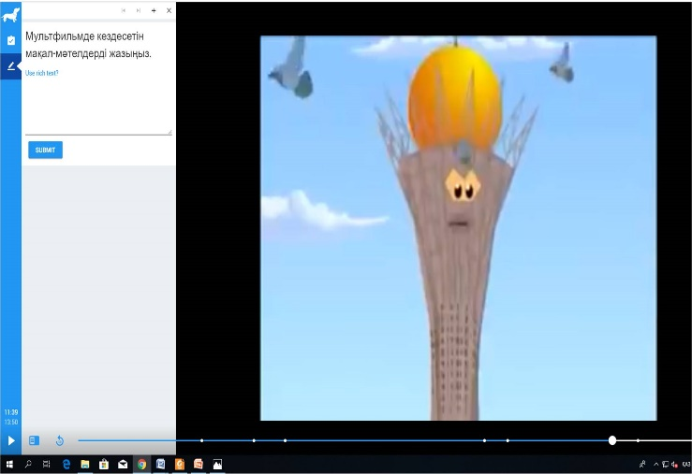
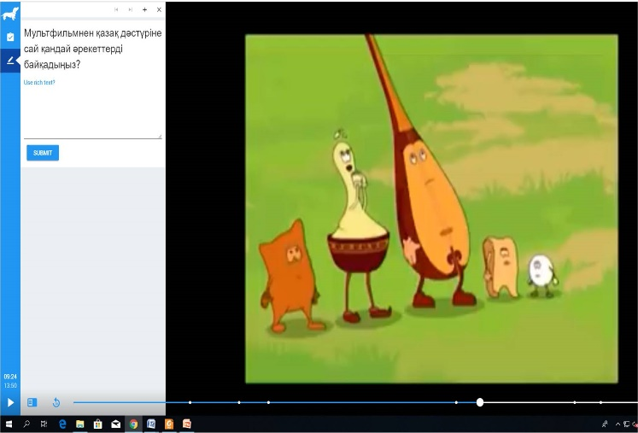
Сурет 43 – PlayPosit платформасында жасалған жұмыс түрі

Практикалық әдістердің ішінде ең көп қолданылатыны – жаттығу әдісі. Оқу барысында теориялық ережелер мен қағидаларды қайта пысықтап, тиянақты меңгеру жаттығу арқылы орындалады [120, б.194]. Аталған жаттығу әдісін цифрлық технологиялар арқылы трансформациялау – филолог-студенттердің цифрлық құзыреттілігін арттырудың бір тәсілі. Ал, трансформация – бір құрылымды басқа құрылыммен ауыстыру. Осы орайда, филолог-студенттерге 3-модульдің «Жазылым дағдыларын қалыптастыруда ЦТ ресурстарын пайдаланудың тиімділігі» тақырыбында бірнеше онлайн платформалар түсіндірілді. Олар: Quizlet, Liveworksheets, Wizer. Аталған платформалар филолог-студенттердің тапсырмаларды түрлендіруде цифрлық технологияларды қолдана алу дағдыларын дамытуда үлесі мол.
Quizlet – оқытушылардың уақытын үнемдей отырып, сабақты қызықты өткізуге тиімді платформалардың бірі. Уақыт үнемдеудің себебі мұғалім бар болғаны тапсырманың мазмұнына қатысты сөздерді енгізеді, ал тапсырмаларды бірнеше формада түрлендіруді платформа орындайды. Аталған платформа сөздік қорды дамытуда, жаңа сөздерді меңгертуде, сондай-ақ қашықтан оқыту жүйесінде өте тиімді. Тапсырма ретінде ұсынылатын сөздерді анықтамасымен немесе сөздіктегі түсіндірмесімен, тіпті суретімен, дыбыстық жазбасымен де ұсынуға болады. Жоғарыда берілген онлайн платформалар оқытушыларға бағдарламалау тілдерін білмей және осы саладағы мамандарды тартпай интерактивті тапсырмаларды өз бетінше құру мүмкіндігін береді. Осындай бағдарламалардың көмегімен мәтіндік, графикалық, аудио және бейне ақпараттарды пайдалана отырып, әртүрлі типтегі тест тапсырмаларын әзірлеуге болады [69, б.970].

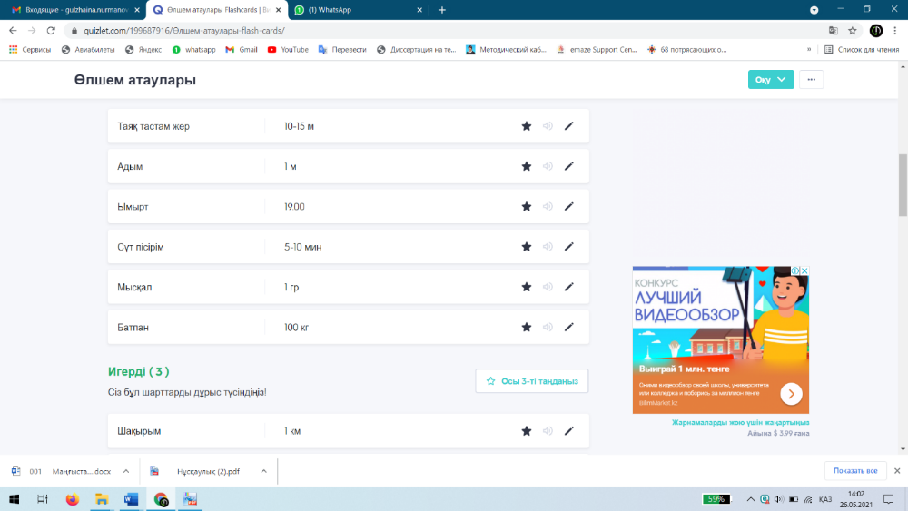 | 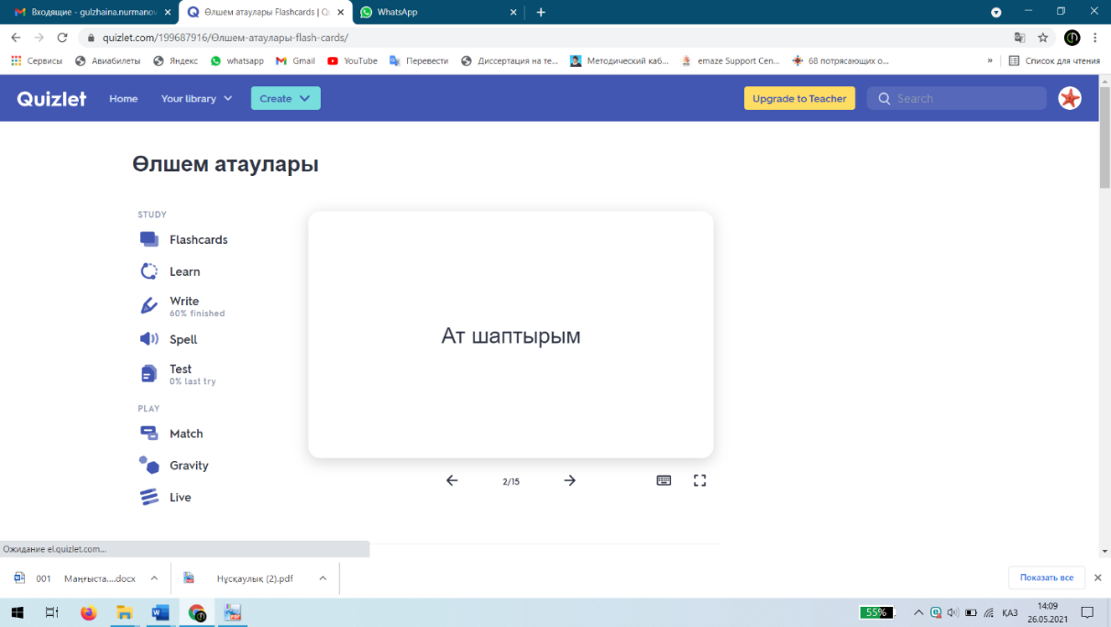
Сурет 44 - Quizlet платформасында жасалған жұмыс үлгісі
Мысал ретінде 44-суретте «Ұлттық өлшемдер» оқылым мәтініне негізделген тапсырмаларды ұсынылды. Бір рет сөз мағынасымен, термин түсіндірмесімен, атау суретімен енгізілгеннен кейін платформа төмендегідей сұрақтарды автоматты түрде дайындап береді. Мысалы, алғашқы бөлігінде кеспе карталар арқылы атаулармен танысады, «Үйреніңіз» бөлігінде түсіндірмесі берілген сөз атауын енгізеді, «Жазыңыз» бөлігінде берілген және естіген сөздерді сауатты жазу дағдыларына үйренеді [128, б.248].. Сонымен қатар, платформа сәйкестендіру, тест (тапсырма сілтемесі) және топтық ойынды автоматты түрде дайындап береді.
Сонымен қатар, аталған бағдарлама бойынша тапсырмаларды тек жекелей емес, жұптық және топтық жұмыс түрінде ұйымдастыруға болады. Live батырмасын басып, бағдарлама ұсынған парольді ұялы телефонға не планшетке енгізу арқылы сілтемеге өтіп, белгіленген топтармен бірге тапсырмалар орындалады [128, б.249]. Арнайы сілтеме арқылы ойынға қосылған қатысушыларды бағдарлама өзі іріктеп топтарға бөледі және тапсырма топпен орындалады. Бағдарламаның қатысушыларды топқа бөлуі, ойын біте сала нәтижені ұсынуы оқытушының жұмысын жеңілдетіп әрі білім алушылардың қызығушылықтарын оятары сөзсіз. Платформа мүмкіндіктерін лексика, морфология салаларын оқытуда және оқылым мәтіндерімен жұмыс жасауда тиімділігі пән аясында филолог-студенттерге салыстыру әдісі тұрғысынан түсіндірілді.
Liveworksheets, Wizer – жазылым дағдыларын дамытуда тиімді платформа. Платформада басқа қолданушылар жасаған жұмыстарға қолжетімді. Қазақ тілі сабақтарында қамтылатын лексика-грамматикаға қатысты теориялық мәліметтерді қатыстырып жазылым тапсырмаларын ұсынуға ыңғайлы платформалардың бірі. Екі платформада да белгілі бір тақырып аясында жасалған жаттығулар мен тапсырмалар жұмыс дәптері ретінде жүйеленеді.
Тапсырмаларды түрлендіруде цифрлық технологияларды қолдану дағдылары бойынша модульді қорытындылауда берілген «Оқушылардың белсенділігін арттыруда ЦТ ресурстарын пайдаланудың тиімділігі» тақырыбы бойынша тіл білімі салаларын, сөйлесім әрекеттерін меңгертуде тиімді деген платформалар сараланды. Оқытудың ұйымдастыру формалары, яғни жеке-дара, топтық және сыныптық-сабақтық [120, б.198] жүйесіндегі оқушылардың белсенділігін арттырудағы маңызы талданды.
Оның ішінде тіл білімі салалары бойынша тілдік бағдарда меңгертуде Wordwall, Flippity, Learnis онлайн платформалары талданып, ерекшеліктері талданды. Жиырмадан аса түрлі тегін тапсырмалар жасауға мүмкіндік беретін Wordwall платформасында, интерфейс, жұмыс істеу алгоритмі өте қарапайым Flippity платформасында және веб квест, интеллектуалдық, терминологиялық ойындар жасауға арналған Learnis платформасында филолог-студенттер қазақ тілі сабақтарында қолдануға қолайлы әрі қызық тапсырмалар жасап, педагогикалық практика барысында тиімді тұстарын саралады (тапсырмаға сілтеме).
Филолог-студенттердің цифрлық құзыреттілігін қалыптастырудың келесі сатысы – «4Т» моделі бойынша «Тексеруде цифрлық технологияларды қолдана алу дағдылары». Бұл кезекте «Білім берудегі цифрлық технологиялар» пәні мазмұнында 21-кестедегідей тақырыптар қарастырылды:

Кесте 21 – «Білім берудегі цифрлық технологиялар» пәні бойынша дәріс тақырыптары

№ | Модуль | Дәрістің тақырыбы | Қысқаша мазмұны
13 | 4-модуль (Т3 – тексеруде цифрлық технологияларды қолдану дағдылары | Электронды оқу-әдістемелік құралдар. Нәтижені бағалау арналған бағдарламалар | Тест тапсырмаларын құрастыру мен тексеруге қажетті бағдарламаларға шолу.
14 |  | Мұғалімнің электронды журналын жүйелеуге  арналған бағдарламалар | Электронды журналдар жасауға қажетті сервистерге шолу.

Білімдерді тексеру мен бағалау – оқыту үдерісінің құрамдас бөлігі [10, б.277]. білім алушыларды критериалды бағалау жүйесі қалыптастырушы бағалау мен ішкі жиынтық бағалаудан тұрады[10, б.282].
Тілдік пәндер бойынша жиынтық бағалау сөйлеу әрекетінің төрт түрі (тыңдалым, айтылым, жазылым, оқылым) бойынша өткізіледі. Жиынтық бағалау көбіне тест түрінде ұйымдастырылады.
Тест – бағалау нәтижесін нақты көрсетеді; уақытты үнемді пайдалануға мүмкіндік туғызады; бақылау бір мезгілде барлық оқушыларды қамтуға қол жеткізеді; тест жұмысын атқару барысында барлық оқушылар тең жағдайда болады [10, б.280].
Аталған ерекшеліктерге сай мұғалімнің уақытты үнемдеуде жауап парақтарын сканерлеуге арналған онлайн платформалардың қызметі туралы пән аясында студенттерге талданып түсіндірілді. Олар: Plickers, ZipGrade, GradeCam.
Plickers — аудиториядағы білім алушылардың жауабын жылдам бағалайтын қосымша. Plickers оқытушының ұялы телефонын немесе планшетін білім алушылардың карточкаларындағы QR-кодтарды оқу үшін пайдаланылады. QR-код ( Quick Response – «Шұғыл жауап») – бұл мобильді телефонның камерасы арқылы жылдам тану арқылы ақпарат беретін штрих-код [129, б.39].
Әр білім алушыда жеке карточка болады. Карточканың төрт бұрышында жауаптың төрт нұсқасын білдіретін жауап нұсқаларын бұру арқылы білім алушы өзіне қажеттісін таңдайды. Оқытушы алдын ала бағдарламаға топтың тізімін енгізіп, әр студентке жеке QR-код берілген парақтарды шығарып алады. Сұрақты интерактивті тақтаға шығарып, әр суденттің жауаптарын ұялы телефон арқылы сканерлеп, нәтижені кесте түрінде жүктеп алуына мүмкіндік бар [129, б.39]. Бұл арқылы мұғалім уақытын үнемдейді, бір мезгілде барлық оқушыны бағалайды және қорытынды нәтижені жүктеп алады. Платформада бақылау сұрақтарымен қатар кері байланыс та ұйымдастыруға болады Plickers-ті оқытушының кәсіби шеберлігіне байланысты қолданудың түрі өте көп. Сабақтың әр кезеңінде, сондай-ақ жаттығулардың ұйымдастырудың кез келген сәтінде оқытушы шеберлігіне байланысты пайдаланып, сабақты қызықты өтуіне мүмкіндігі мол. Осы арқылы білім алушылардың цифрлық құзыреттілігін де дамытып, жетілдіре түседі.
Plickers платформасына тест жауаптары QR-код арқылы сканерленсе, Gradecam онлайн платформасында арнайы жауап парағымен жұмыс орындалады.
GradeCam – арнайы бланкте белгіленген жауаптарды компьютер, планшет, ноутбук, ұялы телефон экраны арқылы сканерлеуге арналған онлайн платформа. Қызметтері:
- 100 сұраққа дейін бірнеше жауап нұсқасымен тестерді бағалау;
- тұрақты негізде қалыптастырушы бағалауды өткізу;
- автоматты түрде тест нәтижелерін енгізу;
- бақылау нәтижелерін базаға енгізу;
- студенттік куәліктер нөмірлері мен сұрақтар саны негізінде пайдаланушылық формаларды құру және басып шығару;
Платформада мұғалім жеке класс ашып, классқа білім алушылар тізімін енгізіп және жауап парағының бланкісінің баптауын реттеуі керек. Сұрақ саны, әр сұраққа берілетін дұрыс жауапты енгізгеннен кейін білім алушыларға жеке жауап парақтары шығарады, жауаптарды белгілегеннен кейін кез келген техникалық құрал көмегімен сканерлеп нәтижені тез қорытады (45-сурет).
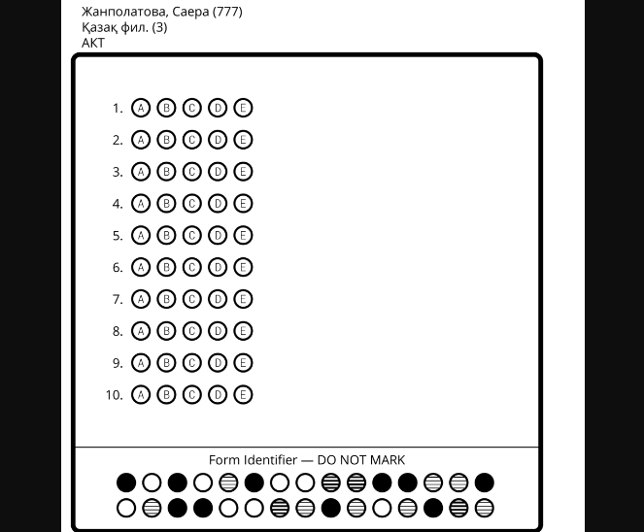
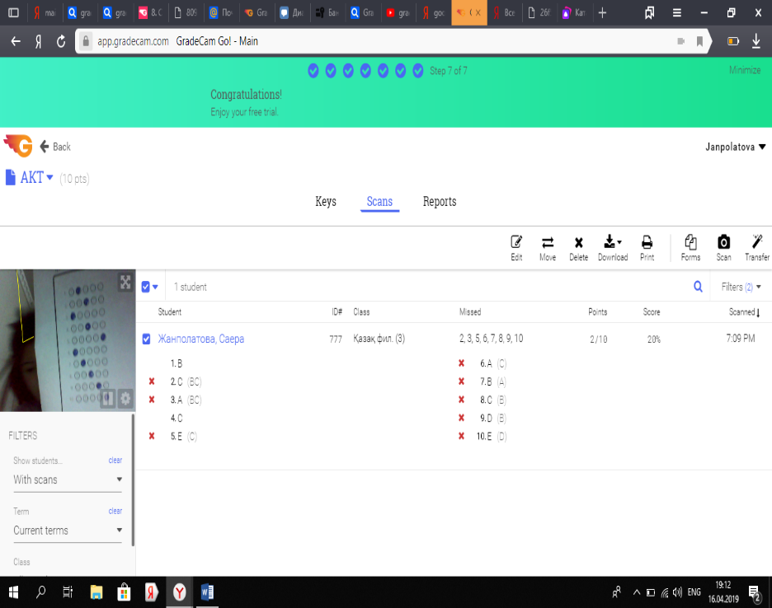

Сурет 45 – GradeCam платформасының жауап парағы
GradeCam, сондай-ақ функциялық жағынан ұқсас ZipGrade платформалары пән аясында толық түсіндіріліп, филолог-студенттер болашақта мұғалім ретінде кәсіби қызметінде қолдана алатындығына көз жеткізілді.
«Тексеруде цифрлық технологияларды қолдана алу дағдылары бойынша бағалау жүйесімен қатар, кері байланыс ұйымдастыруға қажетті онлайн платформалар түсіндірілді.
«Рефлексия» сөзі латын тіліндегі «reflexio» – «артқа қарау» деген ұғымынан туындайды. Джон Дьюи рефлексиялық ойлауды былай сипаттайды: «Қандай да болмасын бір пікірді не білімнің ықтимал көрінісін олардың негіздерін ескере отырып белсенді түрде, толассыз және мұқият қарастыру, осының салдарынан туындаған қорытындаларды талдау» [130, б.108].
Кері байланыс білім алушылардың сабақ барысындағы әрекетін, эмоциясын, меңгерілген білімі мен дағдыларын және оқу нәтижесін бағалауға мүмкіндік береді. Ал оқытушы үшін білім алушылардың түсініп/түсінбегенін, қай әрекетке қызығушылық танытқанын білуге көмектеседі. Осыған сәйкес кері байланыс көңіл-күй мен эмоционалды жағдайға, әрекетке және оқу материалын меңгеру байланысты ұйымдастырылады [132, б.26].
Кері байланыстың көңіл-күйі мен эмоционалды жағдайға байланысты бірінші түрі («ұнады», «ұнамады», «қызықты», «қызықсыз») аудиторияның күйін, сабаққа деген ынтасын бақылау арналса, екінші түрі қай әрекеттің тиімді болғандығын анықтауға мүмкіндік береді. Ал кері байланыстың үшінші түрі оқу материалдарын игеру деңгейін анықтауға бағытталады. Оның ішінде «Сабақта не үйрендім?», «Сабақта ең қиыны не болды?», т.б сұрақтар арқылы анықталады.
Қазақ тілі сабақтарында рефлексия бағыттарын ғалым Н.Ж. Құрман төмендегідей түсіндіреді: «Қазақ тілін оқыту барысында оқушылардың теориялық ойлауын дамыту әдістемесін зерттеудегі бағытымыз – рефлексияны аналитикалық қызметтің ерекше түрі деп тану. Бұл бағыт бойынша оқушының жеке адам ретіндегі жаңа білімді санасында құрастыру және сондай білім алуға жетелейтін жаңа тәсілдер мен қызмет түрлерін меңгеру процесі қарастырылып, қажетті заңдылықтар анықталады [133, б.75]. Яғни, рефлексия тақырыпты меңгеру деңгейі және берілу тәсілі арқылы ұйымдастырылады. Кері байланыс ауызша талдау, ауызша/жазбаша сауалнамалар алу, графикалық суреттер, смайликтер арқылы жүргізілуі мүмкін. Кері байланыстың түрін, формасын таңдау оқытушының еркіне байланысты. Осы орайда кері байланысты ұйымдастыруда Mentimeter онлайн сервисі тиімді болып табылады.
Mentimeter – берілген шаблон сұрақтар арқылы кері байланыс жасауға, сабақты бекітуге, белгілі бір пікірді дауысқа салуға ыңғайлы платформа. Платформа мазмұнында: бірнеше дұрыс жауапты таңдау; ашық сұрақтар; бағалау рейтингісі; таразылау; сұрақ-жауап; балдық жүйемен бағалау, т.б құрылымда сұрақтар жасауға болады [125, б.46]. Мәселен, «Сабақтың кезеңдеріне баға беріңіз» деген сұраққа сабақтың әр кезеңінде қолданылған айтылым, жазылым, лексика, грамматиканың әрқайсысына 5-тік шкаламен бағалап, көзқарасын білдіреді. Бұл бағалау арқылы білім алушылардың қай бөлікке қызығушылығын тудырғанын сараптауға болады. Сонымен бірге, «Сабақта ең қиыны не болды?» деген сұрақ арқылы сабақта қиындық тудырған мәселемен жұмыс жасауға мүмкіндік алып, қосымша жұмыстар ұйымдастырылуы мүмкін. Mentimeter онлайн сервисінде құрастырылған сұрақтар жүйесі 46-суретте ұсынылды.

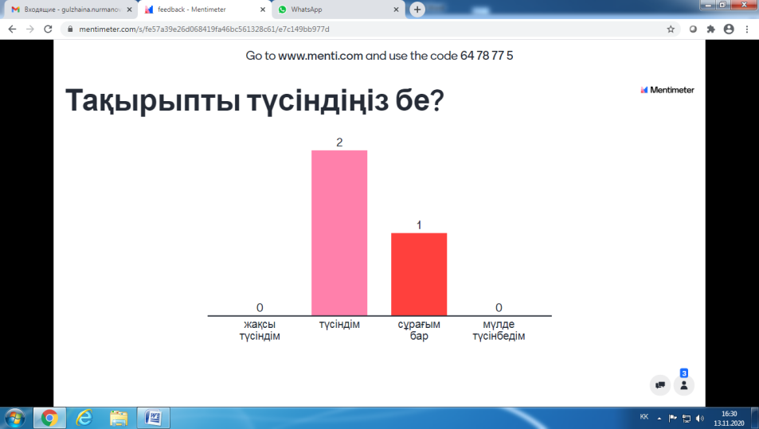 | 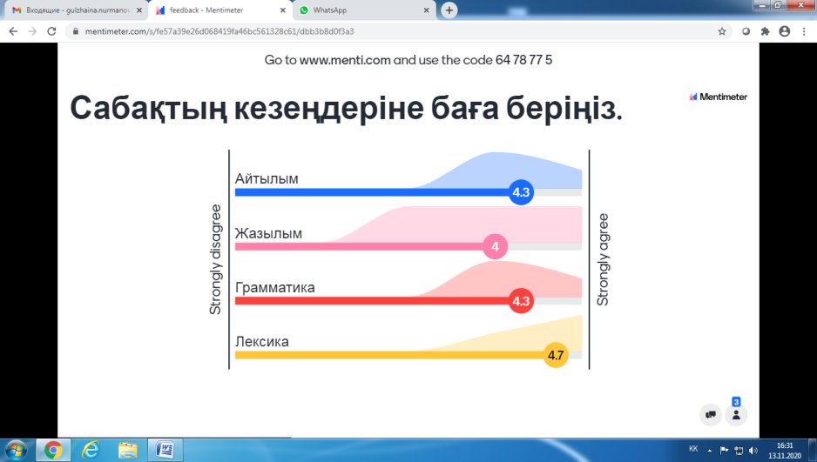
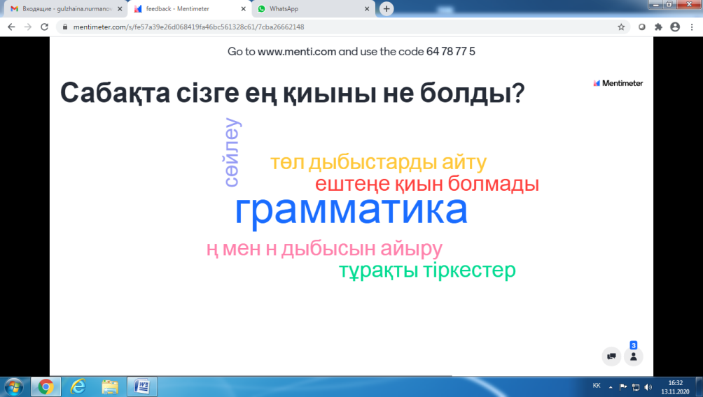 | 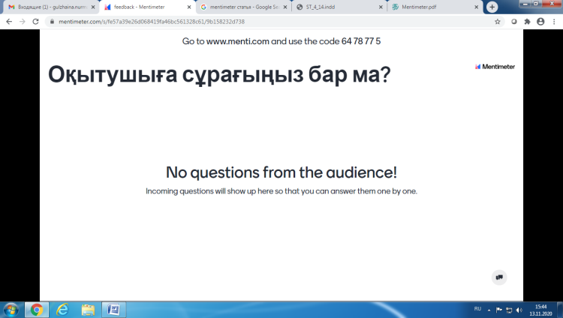
Сурет 46 – Mentimeter платформасында жасалған жұмыс үлгісі
Бұдан бөлек кері байланысты ұйымдастыруда ProProfs, Class Dojo сынды платформалардың маңызы көрсетілді. ProProfs – бағалау шкалаларынан, смайликтерден, т.б графикалық тәсілдерден құралған сауалнамалар жиынтығы болса, Class Dojo – мұғалімнің электронды журналын жүйелеуде қолайлы платформа. Жалпы білім беретін орта мектептерде бағалау жүйесі Kundelik.kz арқылы жүзеге асатыны белгілі. Пән аясында аталған платформаның жұмыс істеу барысы толық қамтылады, Class Dojo қосымша сервис ретінде ұсынылады. Өйткені, Class Dojo-да баға қоюдан бөлек ата-аналармен хабар алмасу, сабақ процесін ұйымдастыруда да өзіндік ерекшеліктері бар.
Білімді тексеру мен бағалау, оқыту, білім беру, тәрбиелеу, түзету және хабарландыру, түзету және ақпараттық сияқты қызметтерді атқарады. Мұғалім тек қана оқушының білімін бағалап қана қоймай, сонымен қатар әр оқушының жетістіктерін қорытындылап, оқу-тәрбиелік үдеріске түзетулер енгізіп және ата-аналар мен өзгелерге оқушының жетістіктері мен кемшіліктерін хабарлап отыра алады [10, б.277] .
ClassDojo – үш тағанға, яғни мұғалімдерге, ата-аналарға және оқушыларға бағытталған бағдарлама. Бұл үш мақсатты топты байланыстыратын, сыныптағы тәртіпті жақсартатын және оқушылардың мінезін қалыптастыруға көмектесетін әлеуметтік медиа тәрізді платформа. Бұл қарым-қатынасты, мінез-құлықты жақсартуды және дұрыс бағалауды жеңілдетеді. Мұғалім ретінде тіркеліп, класс ашқаннан кейін цифрлық сыныпты ұйымдастыру, электронды журналы жүйелеу және ата-аналармен байланысатын әлеуметтік желі сияқты қолдануға мүмкіндік берілген. Бұлардан бөлек, сабақ үсітнде «Уақытты басқару», «Рандом» әдісі арқылы сабақ айтушыны таңдау, топқа бөлу, сергіту сәті үшін әдемі әуен қосу, шу өлшегіші, сондай-ақ тапсырмалар немесе сұрақ қоятын тақта ретінде қолдану функциялары қарастырылған.
Филолог-студенттердің цифрлық құзыреттілігін қалыптастырудың келесі сатысы – «4Т» моделі бойынша «Топтастыруда цифрлық технологияларды қолдана алу дағдылары». Зерттеу тақырыбы бойынша ұсынылған пән мазмұнында 22-кестедегідей тақырыптар қарастырылды:

Кесте 22 – «Білім берудегі цифрлық технологиялар» пәні бойынша дәріс тақырыптары

№ |  | Модуль | Дәрістің тақырыбы | Қысқаша мазмұны
1 | 5-модуль (Т4 – Топтастыруда цифрлық технологияларды қолдану дағдылары) |  | Электронды оқулықтар.Электронды оқулықтар жасауға қажетті бағдарламалар.  Тақырыптық және  арнайы сайттар. Сайт  жасаудың қарапайым  жолдары. | Тақырыптық және арнайы сайттар.  Электронды оқулық, сайт жасаудың қарапайым тәсілдеріне шолу
«Топтастыруда» деп алып отыруымыздың себебі филолог-студенттер «Білім берудегі цифрлық технологиялар» пәні аясында жаңа сабақты түсіндіруге, тақырыпқа сай тапсырмалар түрлендіруге, берілген білімді тексеруге қажетті онлайн платфомалармен танысып, практикалық жұмыстар орындады. Болашақта мұғалімдік кәсіпте, тіпті 3-курста 4 апталық педагогикалық практика барысында да тәжірибеден өткізіп, нәтижелілігін байқатты. Осы тұста сабақтың әр кезеңі жасалған цифрлық құралдарды, тапсырмалар жүйесін жинақтайтын, топтастыратын кешеннің қажеттілігі анықталды. Сондықтан «4Т» моделінің қорытындылаушы кезеңін топтастыруда деп алып отырмыз.
Бұл турасында педагог ғалымдар мұғалімнің ақпараттық құзыреттілігіне «... жеке электрондық дидактикалық материалдарының қорын дайындау, оқушылардың электронды портфолио банкін дайындау алуы; сайттар, буклеттер жасайтын бағдарламаларды пайдалана алуы» [10, б.316], - деп бұдан басқа бірнеше іскерліктерді атап өткен. Алдымен, сайттардан бастасақ:
Сайт – бiр мекенжайға (домен атымен немесе IP – мекенжаймен) бiрiктірілген компьютер желiсiндегi жеке тұлғаның немесе ұйымдары электрондық құжаттар (файлдар) жиынтығы [134]. Қазақ тілі сабақтарында жаңа тақырыпты түсіндіру кезінде қолданылған цифрлық құралдарды, тақырыпқа сай тапсырмалар жүйесін жасаған ресурстарды, кері байланыс ұйымдастырылған жұмыс түрлерін, сөйлесім әрекеттері бойынша трансформацияланған мәтіндерді бір сайтқа топтастыру мұғалімнің әдістемелік кешенінің қалыптасуына жол ашады. «Білім берудегі цифрлық технологиялар» пәні аясында Google Site, Wix.com, Tilda, Site123 платформалары түсіндірілді. Жұмыс істеу алгоритмдері, интерфейсі мен қызметтері бір-біріне өте ұқсас аталған платформалар филолог-студенттердің қызығушылықтарын арттырды. Оның нәтижесі ретінде 4Т категориясы бойынша студенттер пән аясындағы жасалған жұмыстарын және тіл білімінің әр саласы бойынша сайттар әзірледі (жұмыс үлгісіне сілтеме). 47-суретте фонетика саласы бойынша жасалған сайт үлгісі ұсынылды.
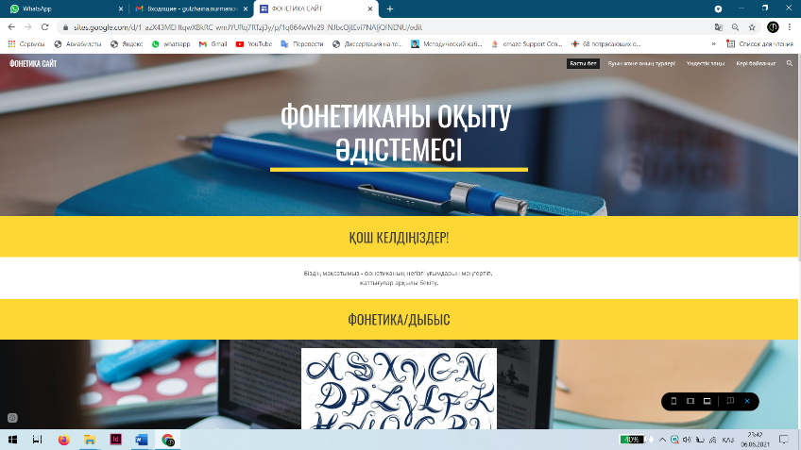
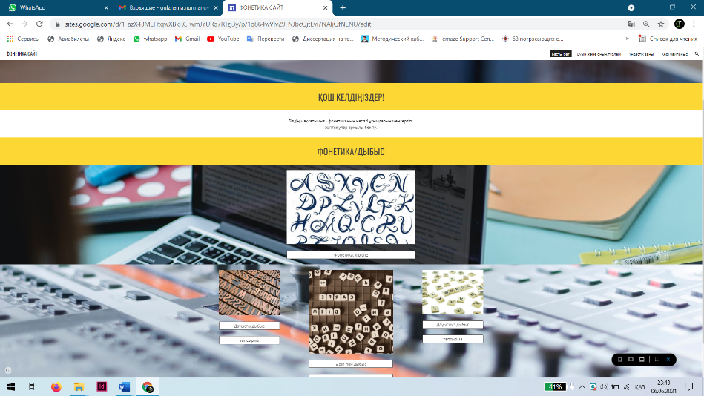

Сурет 47 – Т4 категориясы бойынша студенттер жұмысы
Студенттерге берілген тапсырма аясында сайтта таңдап алынған тіл білімінің саласына қатысты теориялық мәліметтерді түсіндіруде цифрлық құралдар жасау, онлайн платформалар арқылы тапсырмалар жүйесін жасау тапсырылды.
Топтастыруға қажетті келесі құрал – электронды оқулық. Электронды оқулық – сабақ бойынша ақпараттардың бәрі мәтін, суреттер, бейне, аудиожазба, анимациялар және басқа да графикалық құралдар түрінде берілетін оқу курсы [134]. Әдетте электронды оқулық десе белгілі бір кітаптың электронды нұсқасы ретінде танылып жатады. Бұл турасында Білім және ғылым министрі «Пандемия жағдайындағы Қазақстанның білім беру жүйесі» атты мақаласында «Бұл оқулықтарды цифрлық форматқа ауыстыру жұмыстарына да қатысты. Бұл ретте оқулықтардың әр парағының жай ғана сканерлерген нұсқасы сияқты жеңілдетілген аударма болмауы керек, керісінше, ондағы ақпарат тақырып бойынша суреттер, мәтіндер, видео, аудио, анимация түрінде ұсынылуы керек, ал байланыс және іздестіру жүйесі оқулықтың бір үзіндісінен екіншісіне бірден ауысуға және алдыңғы сыныптарда өткен материалдарды қайталауға мүмкіндік беруі тиіс» деген болатын [4]. Демек электронды оқулық жасауда тек мәтінмен шектелуге болмайды, мәліметтерді барынша мультимедиалық ресрустармен беру қажет.
Осы орайда пән мазмұнында Book Creator, Story Jumper, Turbosite сынды электронды оқулық жасауға қажетті платформалар түсіндірілді. Book Creator, Story Jumper платформаларында дайын суреттер немесе қолданушының өзінің суреттерін, аудиовизауалды материалдарды қолдана отырып материалдарды жинақтауға болады. Аталған екі платформада иллюстрациялар, анимациялар көп болғандықтан төменгі сынып оқушыларына арнап жасауда тиімді. Ал Turbosite ресми, жүйелі электронды оқулықтар жасауға қолайлы. Бұл платформада онлайн сөздіктер де жасауға мүмкіндік берілген.
Сонымен қатар сыртқы түрі e-book, планшет немесе ұялы телефонға ұқсайтын шағын кітапша флипбуктар да топтастыруда өте тиімді. Флипбук жасауға арналған Flipsnack платформасы да пән мазмұнында студенттерге толық түсіндіріліп, практикалық жұмыстар арқылы тәжірибеде бекітілді (жұмыс үлгісіне сілтеме).
«Топтастыруда цифрлық технологияларды қолдана алу дағдыларының» қатарына QR-кодтармен ұтымды жұмыс істеу алуды да алдық. Себебі QR-код арқылы мәтін, кез келген сайт, бейнежазбалар, онлайн-викториналар мен геймификация, интерактивті тапсырмалар, презентацияға немесе онлайн тақтаға, т.б арналған сілтемелерді топтастырып беруге болады. Мәселен, «Ақпараттық-инновациялық технологиялар негізінде қазақ тілін шет тілі ретінде оқыту» атты мемлекеттік гранттық жоба аясында жазылған оқулықта топтастыруға негізделген QR-кодтар берілген болатын. Оның ішінде оқу құралына, жұмыс дәптеріне, лексикалық тренажер, грамматикалық тренажер жинақталған сабақ үлгілеріне берілген QR-кодтар сайтқа, цифрлық технологиялар арқылы жасалған тапсырмаларды ашуға арналған [69, б.968].
QR кодты қолданушы телефонның камерасы арқылы сканерлеп, тікелей аша алады. Осы арқылы бағдарламамен жұмыс жасауға дайындайтын QR-кодты ашу міндеттелген бірінші тапсырманы орындайды. Сканерлеп сілтеме арқылы тіл үйренушілер Quizlet, Learning apps, Quizizz, т.б компьютерлік бағдарламаларда әзірленген лексикалық, грамматикалық тақырып бойынша тапсырмаларды орындап білімдерін бекітеді. Сонымен қатар, аталған жоба аясында жазылған «Шетелдіктерге арналған қазақ тілі» [135] оқулығында QR-код арқылы @learnkazakh.kz сайтына кіріп, білімдерін толықтыра алады [69, б.968].
Пән мазмұнында филолог-студенттерге QR-кодтарды жасау, сканерлеуге қажетті платформалар түсіндірілді және қазақ тілі сабақтарында қолдануға болатын тұстары практикалық тапсырмалар арқылы ұйымдастырылды.
«Топтастыруда цифрлық технологияларды қолдана алу дағдыларының» қатарына онлайн тақта жасау жолдары қамтылды. ClassroomScreen, Padlet, т.б онлайн платформа мүмкіндіктері қарастырылып, филолог-студенттердің СӨЖ тапсырмалары аталған платформаларда жинақталды.
Сонымен қатар, «Білім берудегі цифрлық технологиялар» пәні мазмұнында «Онлайн сабақ және қашықтан оқыту жүйесіне қажетті сандық білім беру ресурстары» тақырыбы бойынша кеңінен түсіндірілді.
Цифрлық білім беру ресурстары – оқытуды интерактивті форма түрінде қамтамасыз ететін оқылатын пәндер бойынша сандық дидактикалық материалдар: фотосуреттер, бейнекөріністер, статикалық және динамикалық модельдер, виртуалдық шындық пен интерактивті модельдеудің объекттері, дыбысты жазулар және басқа оқу материалдары [136, б.28]. Сонымен қатар, 2011 жылы Ұлттық ақпараттандыру орталығы жалпы орта білім беру мекемелеріндегі электрондық оқыту жүйесі үшін цифрлық білімдік ресурстарды дайындау стандартында цифрлық білімдік ресурстарына «бұл білімдік процесс субъектілерінің интерактивтік қашықтықтықтан өзара әрекеттестік ретінде электрондық оқытудың ақпарқатынастық білімдік ортасының жинағын құруды қамтамасыз ететін электрондық тасуыштардағы дидактикалық материалдар» деген түсіндірме берілген [23, б.3]. Цифрлық білім беру ресурстарына берілген анықтамаларды саралай келе оның қашықтан оқыту жүйесінің негізгі бір құрамды бөлігі екенін байқаймыз. Яғни, цифрлық білім беру ресурстары оқытылатын пәннің тақырыпқа сай жаңа материалдарын мультимедиалық презентациялармен, бейнежазбалармен түсіндіріліп, интербелсенді тапсырмалар, түрлі ойындар мен тестер арқылы бекітуді қамтамасыз етеді. Жоғарыда аталған стандарт мазмұнында да электрондық оқытудың құлшыныстық-мақсаттық құрамдас бөлігін қамтамасыз ететін цифрлық білімдік ресурстардың типтеріне мультимедиалық дыбысталған таныстырылым; ойындық дыбысталған таныстырылым; анимацияланған дыбысталған логикалық құрылымдық схема; интерактивтік тапсырмалар; автоматтандырылған сауалнамалар; ойын тестілері жататыны көрсетілген [23, б.5].
Пандемия жағдайына байланысты қашықтан оқыту мен онлайн сабақ ұйымдастыру барысында мүмкіндіктеріне сай түрлі цифрлық білім беру ресурстарын пайдаланып, тиімді нәтижеге жетті. Оның ішінде, Microsoft teams, Google Сlassroom, Zoom, Webex сынды платформаларды онлайн сабақ өткізіп, берілген білімді аталған онлайн сервис жүйесінде тест сұрақтарымен бағалап, білім алушылармен кері байланыс орната алды [125, б.43]. Пән мазмұнында аталған платформалардың жұмыс істеу алгоритмдері түсіндіріліп, салыстырыла талданды.
Жалпы алғанда пән мазмұны «4Т» моделі бойынша түрлі әдістер арқылы түсіндіріліп, филолог-студенттер семинар сабақтарында, студенттің өздік жұмыстарында және педагогикалық практика барысында тәжірибеде қолдана алатындығын көрсетті.
Жоғарыда атап өткеніміздей филолог-студенттердің цифрлық құзыреттілігін қалыптастыру әдістемесінің бірінші жолы зерттеу тақырыбы аясында ұсынылған «Білім берудегі цифрлық технологиялар» таңдау пәні болса, екінші жолы «4Т» моделі негізінде жасалған онлайн платформа болатын. Аталған платформа басқа жоғары оқу студенттеріне, жалпы педагог мамандарға арналған. Платформаға 4 категория бойынша цифрлық технологиялар деңгейлерге бөлініп салынды. Онлайн платформаларды деңгейлерге бөлу эксперименттік топтың нәтижелерін, «ЦТ күнделігін» басшылыққа ала отырып жасалды. Өйткені пән барысында әр категория бойынша платформалар түсіндіріліп, семинар сабақтарына тапсырмалар берілгенімен, педагогикалық практика барысында нақты қолданғанда қиындықтар байқалды. Жұмыс істеу қиындықтарына қарай платформаларды бастапқы деңгей, базалық деңгей және кәсіби деңгей ретінде з-ке бөліп үсынылды (курс сілтемесі https://www.edu4t.kz/).
Қорыта келе, қазіргі таңда цифрлық технологиялар өте үлкен қажеттілікті тудырып отыр. Ғаламтор мүмкіндіктері, ақпараттық ресурстар өмір сүрудің қарапайым күнделікті дағдысына айналды. Қазақстанда өркениетті елдер секілді сандық орта қалыптаса бастады. Ал білім беру аймағының өте қажетті жүйесі саналады. Өйткені педагог қауымына мұндай технологияларды еркін игеру талаптары өзінен-өзі заман ағымына қарай туындап келеді. Өйткені олар білікті маман ретінде педагогикалық әрекетті шығармашылық тұрғыдан құруға, тиімді тәсілдерді тәжірибеге ендіруге, біліктілікті арттыруға мүдделі.

2.4 Филолог-студенттердің цифрлық құзыреттілігін қалыптастыруда жүргізілген эксперимент нәтижелері

Цифрлық технология дамыған ғасырда болашақ педагогтарға қойылатын талап та күшейді. Бұл турасында Н.Назарбаевтың «Жаңа формация педагогы – рухани дамыған әрі әлеуметтік тұрғыдан есейген, педагогикалық құралдардың барлық түрлерін шебер меңгерген білікті маман, өзін-өзі әрдайым жетілдіруге ұмтылатын шығармашыл тұлға. Ол жоғары білімді шығармашыл тұлғаны қалыптастырып, дамыту үшін жауапты» деген пікірінің жаны бар. «Педагогикалық құралдардың барлық түрлерін шебер меңгерген» деп баса мән беруі, яғни қоғамның сұранысына сай, жаңа буынның қызығушылығын оята білетін, инновациялық үрдістерден хабардар болуын меңзейді. Бұл жаңа формация мұғалімінің пәндік, кәсіби құзыреттіліктерімен қатар, цифрлық құзыреттілігінің жоғары болуы маңызды екендігін көрсетеді.
Осы орайда филолог-студенттердің, яғни болашақ педагогтардың цифрлық құзыреттілігін қалыптастыруға арналып жасалған құрылымдық-мазмұндық модельдің тиімділігін анықтау мақсатында эксперимент өткізілді. Эксперимент Сулейман Демирель университеті және Халықаралық Тараз инновациялық институтының «6В01701 – Қазақ тілі және әдебиеті», «6В02301 – Филология» білім беру бағдарламаларының 3-курс студенттеріне жүргізілді. Экспериментке барлығы 101 cтудент қатысты. Соның ішінде 65 студент эксперимент тобында, 36 студент бақылау тобында болды. Сонымен қатар, зерттеу тақырыбы аясында ұйымдастырылған республикалық ғылыми-әдістемелік семинарға қатысушы мектеп мұғалімдеріне, Дарынды балаларға арналған үш тілде оқытатын Әл-Фараби атындағы арнаулы гимназиясы, «Алмалыбақ ауылындағы орта мектеп-гимназия» КММ, Алматы «Білім-Инновация» қыз балалар лицейі мұғалімдеріне және шетелдік тағылымдадан өткен Халықаралық Берч университетінің студенттеріне де жүргізілді.
Арнайы жоспары бар эксперимент анықтау, қалыптастыру және қорытындылау кезеңдерінен тұрады.
Анықтау эксперименті зерттеу мақсатының нақты қойылуымен, соған сай зерттеу міндеттерінің анықталуымен, «цифрлық технология», «цифрлық құзыреттілік» ұғымдарының мәнін ашып түсінуімен, оқыту үдерісінде цифрлық технологияларды қолдануға байланысты көкейкесті мәселелерді анықтауымен, қажеттіліктерді айқындауымен, болашақ педагогтардың цифрлық құзыреттілігінің құрамы («4Т» моделінің құрылуымен) нақтылануымен, цифрлық құзыретттілік деңгейін бағалау өлшемдерінің берілуімен және деңгейін көтеру мақсатында әдістемелік жүйе қалыптастыруды жүзеге асырудың мазмұны, құралдары, формалары, әдіс-тәсілінің анықталуымен ерекшеленеді.
Анықтау эксперименті екі блоктан құралып, цифрлық технологиялар көмегімен сауалнама, сұхбат, ауызша сұрақ-жауап, т.б әдістер арқылы әртүрлі формада ұйымдастырылды. Филолог-студенттердің цифрлық құзыреттілігін диагностикалауға арналған сұрақтар, оның мазмұны, нәтижелері жұмыстың алдыңғы тараушаларында жан-жақты талданды. Жалпы алғанда анықтау эксперименті барысында төмендегідей мәселелер анықталды:
- филолог-студенттер «цифрлық құзыреттілік» ұғымын мақсатына сай жете түсінгендері анықталды;
- білім беруге қажетті цифрлық дағдылар меңгерілуі қажет деген мәселе айқындалды;
- болашақ педагог маманның оқу үдерісінде цифрлық технологияларды қолданудың әдістемелік жүйесінің, бірізділігінің болмауы анықталды;
- филолог-студенттердің оқытуда цифрлық технологияларды қолдана алу дағдыларын дамыту қажеттілігі айқындалды;
- цифрлық құзыреттілік деңгейін жоғары, кәсіби деңгейге жеткізудің қажеттілігін көрсетті;
- білім беруде цифрлық технологияларды кешенді қолдануды оқытатын пәннің қажеттілігі айқындалады;
- қазіргі қоғамда педагогтардың цифрлық құзыреттілігін арттырудың қажеттілігін тағы бір түсіндірді;
- педагогтың цифрлық құзыреттілігін арттыру күн тәртібіндегі өзекті мәселелердің бірі екендігі анықталды;
- цифрлық технологияларды оқу мен оқытуда қолдануын жетілдіру қажеттілігі көрінді;
- оқыту үдерісінде презентациядан басқа цифрлық құралдардың қолданысының аздығын байқатты;
- онлайн платформалар арқылы тапсырмаларды түрлендіре алу дағдыларын дамытудың қажеттілігін анықталды;
- жинақталған материалды топтастыруда цифрлық технологиялармен жұмыс түрлерін ұйымдастыру қажеттілігін көрсетті.
Жоғарыда мәселелер цифрлық құзыреттілік қалыптастырудың әдістемелік жүйесін құрастыруға мазмұндық жағынан көмектесті. Екінші блок филолог-студенттердің нақты цифрлық құзыреттілік деңгейі зерттеу жұмысы үшін арнайы ұсынылған «4Т» моделі бойынша диагностикадан өтті.
Алынған нәтижелер төмендегідей:

Кесте 23 – Филолог-студенттердің Т1 – түсіндіруге қажетті цифрлық технологияларды қолдану дағдылары бойынша көрсеткіштері

Категория | Топ | Бастапқы деңгей | Базалық деңгей | Жоғары деңгей
Т1 – түсіндіруде цифрлық технологияларды қолдану дағдылары | Эксперимент тобы | 69% | 24% | 7%
 | Бақылау тобы | 71% | 26% | 3%

Кесте 24 – Филолог-студенттердің Т2 – түрлендіруге қажетті цифрлық технологияларды қолдану дағдылары бойынша көрсеткіштері

Категория | Топ | Бастапқы деңгей | Базалық деңгей | Жоғары деңгей
Т2 – түрлендіруде цифрлық технологияларды қолдану дағдылары | Эксперимент тобы | 72% | 24% | 4%
 | Бақылау тобы | 83% | 15% | 2%

Кесте 25 – Филолог-студенттердің Т3 – тексеруге қажетті цифрлық технологияларды қолдану дағдылары бойынша көрсеткіштері

Категория | Топ | Бастапқы деңгей | Базалық деңгей | Жоғары деңгей
Т3 – тексеруде цифрлық технологияларды қолдану дағдылары | Эксперимент тобы | 81% | 17% | 2%
 | Бақылау тобы | 87% | 12% | 1%

Кесте 26 – Филолог-студенттердің Т4 – топтастыруға қажетті цифрлық технологияларды қолдану дағдылары бойынша көрсеткіштері

Категория | Топ | Бастапқы деңгей | Базалық деңгей | Жоғары деңгей
Т4 – топтастыруда цифрлық технологияларды қолдану дағдылары | Эксперимент тобы | 79% | 16% | 5%
 | Бақылау тобы | 80% | 17% | 3%

Анықтау экспериментінің екінші блогы, яғни филолог-студенттердің цифрлық құзыреттілік деңгейлерін диагностикалау www.edu4t.kz плафтормасында өткізілді. Нәтижесінде филолог-студенттердің цифрлық құзыреттілігінің деңгейлерін анықтауда ромб қисық түзілді. Барлық төрт категория бойынша да, атап айтар болсақ Т1 – түсіндіруде цифрлық технологияларды қолдану дағдылары, Т2 – түрлендіруде цифрлық технологияларды қолдану дағдылары, Т3 – тексеруде цифрлық технологияларды қолдану дағдылары және Т4 – топтастыруда цифрлық технологияларды қолдану деңгейлерінің төмен екендігін, яғни бастапқы, аз бөлігі базалық екендігін көрсетті.
Осыған байланысты қалыптастыру эксперименті жүзеге асырылды. Қалыптастыру экспериментінің мақсаты – зерттеу жұмысы бойынша ұсынылған «Білім берудегі цифрлық технологиялар» пәнінің аясында құрастырылған әдістемелік жүйенің, цифрлық құзыреттілік қалыптастырудың құрылымдық-мазмұндық моделінің тиімділігін оқыту тәжірибесімен жүзеге асыру.
Қалыптастыру экспериментінің басты міндеттері:
- студенттердің «цифрлық технология», «цифрлық құзыреттілік» ұғымдары туралы түсініктерін қалыптастыру;
- цифрлық технологияларды қолдана алу дағдыларын дамыту;
- қазақ тілін оқытуда цифрлық технологияларды қолдануға деген қызығушылықтарын арттыру;
- цифрлық құзыреттілік деңгейін көтеру.
Қалыптастыру эксперименті барысында жасалған болашақ педагогтардың цифрлық құзыреттілігін қалыптастыру әдістемесі білім беру үдерісіне ендірілді және оның тиімділігі тексерілді.
Филолог-студенттердің цифрлық құзыреттілігін қалыптастыру әдістемесінің мазмұны «Білім берудегі цифрлық технологиялар» пәні және «4Т» моделін іске асыратын платформа аясында ұйымдастырылды. Оның мазмұны, оқытудағы әдістері алдыңғы тараушада жан-жақты айтылған болатын. Аталған пән арқылы филолог-студенттер цифрлық технологияларды қолдану дағдыларын дамытып, білімдерін тереңдетті. Олардың мұғалімдікке, педагог-инноватор болуға қызығушылықтары мен ынтасының артуына ықпал етті.
Сондай-ақ, «Білім берудегі цифрлық технологиялар» пәні аясында «4Т» моделі негізінде тақырыпты түсіндіруге, тапсырманы түрлендіруге, тестерді тексеруге және жинақталған материалдарды топтастыруға қажетті цифрлық технологиялар туралы түрлі әдіс-тәсілдер мен технологияларды қамти отырып теориялық білім, қолдану нұсқаулығы берілді, ал практикалық жұмыстар, семинар сабақтарының мазмұны қазақ тіл білімі салалары мен сөйлесім әрекеттерін оқытуға, мектеп оқулықтарына негізделді [137-138]. Яғни, дәрістен кейін алған білімді тәжірибеде қолдану үшін практикалық жұмыстар «Негізгі орта білім беру деңгейінің 5-9-сыныптарына арналған «Қазақ тілі» пәнінен жаңартылған мазмұндағы үлгілік оқу бағдарламасы (оқыту қазақ тілінде)» бойынша әдеби тіл нормаларын және сөйлесім әрекеттерінің оқыту мақсаттарына сай орындатылды. Практикалық тапсырмаларды ұйымдастырудың мақсат-міндеттері аталған үлгілік жоспармен ұштасып отырды.
«Қазақ тілі» пәнін оқыту мақсаты – ана тілін қадірлейтін, қоғамдық мәнін түсінетін тұлға қалыптастыру, қазақ әдеби тілі нормаларын сақтап, дұрыс қолдана білуге, еркін сөйлесуге және сауатты жазуға үйрету.
«Қазақ тілі» оқу пәнін оқытудың негізгі міндеттері:
1) қазақ тілін ана тілі ретінде тани отырып, өмірлік қажеттіліктеріне коммуникативтік әрекеттер түрінде (тыңдалым, оқылым, айтылым, жазылым) сауаттылықпен қолдану;
2) тіл сауаттылығы мен сөйлеу сауаттылығын, сөз байлығын, басқалармен еркін қарым-қатынасқа түсу;
3) аудиовизуалды материалды тыңдау барысында өз көзқарастарын білдіру;
4) мәтіндерге қойылған мақсатқа сәйкес қорытынды, синтез, анализ жасау
дағдыларын қалыптастыру [139].
Алдымен, әдеби тіл нормалары бойынша (орфографиялық норма, орфоэпиялық норма, лексикалық норма, грамматикалық норма, пунктуациялық норма) әр сала бойынша негізгі теориялық білімді меңгертуде топтық, жұмыс және жеке, СӨЖ сынды тапсырмалар берілді.
Бұл тұста білім алушылардың тақырыпты түсіндіруде онлайн платформаларды білу және жалпы жұмыс жасай алу дағдылары бойынша статистика жасау мақсат етілді. Т1 бойынша практикалық жұмыстың барысы: әр
сала бойынша қамтылатын тақырыптарды түсіндіруге цифрлық оқыту құралдары арқылы жеке, жұптық немесе топтық жұмыс ретінде орындау. 27-кестеден байқағанымыздай, филолог-студенттер фонетиканы оқытуда блок- схема, инфографика сынды цифрлық оқыту құралдарын жиі қолданған.

Кесте 27 – Фонетика саласы бойынша цифрлық құралдарды қолдану көрсеткіштері

№ |  | Тіл білімі саласы | Қамтылатын тақырыптар | Түсіндіруде цифрлық технологияларды қолдану
 |  |  |  | Презентация -1 | Инфографика -2 | Ақыл-ой картасы – 3 | Постер – 4 | Блок-схемалар – 5 | Флипбук – 6 | Бейнежазба-7
1 |  | Фонетика | Дауысты дыбыстарды оқыту әдістемесі
2 |  |  | Дауыссыз дыбыстарды оқыту әдістемесі
3 |  |  | Буын, оның түрлерін оқыту
4 |  |  | Тасымал, оның ерекшеліктері
5 |  |  | Үндестік заңы және оның түрлерін оқыту
6 |  |  | Екпін тақырыбын оқыту
Ал лексика саласы бойынша ақыл-ой картасы, постер жиі пайдаланылған.

Кесте 28 – Лексика саласы бойынша цифрлық құралдарды қолдану көрсеткіштері

№ | Тіл білімі саласы | Қамтылатын тақырыптар | Түсіндіруде цифрлық технологияларды қолдану
 |  |  | Презентация -1 | Инфографика -2 | Ақыл-ой картасы – 3 | Постер – 4 | Блок-схемалар – 5 | Флипбук – 6 | Бейнежазба-7
1 | Лексика | Сөздің тура және ауыспалы мағынасын оқыту әдістемесі
2 |  | Синоним, омоним, антоним сөздерді оқыту әдістемесі
3 |  | Диалект, кәсіби, термин сөздерді оқыту
4 |  | Көнерген және жаңа сөздерді оқыту
5 |  | Тұрақты тіркестерді оқыту
6 |  | Кірме сөздерді оқыту

Басқа да салалар бойынша жоғарыдағыдай ақпараттық-технологиялық карталар әзірленіп, білім алушылардың үздік жұмыстары қосымшаға (Қосымша Е) тіркелді. Жалпы түсіндіруде цифрлық технологияларды білу, жасау жұмыстары бойынша статистика төмендегідей болды.

Сурет 48 – Тіл білімі салаларын оқытуда қолданылған цифрлық құралдарды қолдану көрсеткіштері

Байқағанымыздай, фонетика саласы бойынша блок-схемалар, лексика саласы бойынша ақыл-ой картасы, морфология және синтаксис салалары бойынша презентация, пунктуация саласы бойынша постер және стилистика саласы бойынша инфографика, флипбук сәтті қолданылған.
Сонымен қатар, білім алушылардың коммуникативтік әрекеттерді түсіндіруде оқылым мәтіндерін графикалық тәсілдер, инфографика, ал тыңдалым мәтіндерін ұсынуда бейнежазбалар көп пайдаланылған.
Т2 – түрлендіруде цифрлық технологиялармен жұмыс жасай алу дағдылары бойынша нәтиже 29-кестедегідей берілді:

Кесте 29 – Филолог-студенттердің тіл білімі салалары бойынша тапсырмаларды түрлендіруде цифрлық технологиялармен жұмыс жасау көрсеткіштері

Тіл білімі саласы | Learning Apps | Quizizz | Quizlet | Kahoot | Socrative | Formative | Triventy | Gimkit | Proprofs
Фонетика | * |  | * |  |  |  | * |  | *
Лексика | * |  | * |  | * | * |  | * | *
Морфология | * | * |  | * |  | * |  |  | *
Синтаксис | * | * |  | * |  | * |  | *
Пуктуация | * | * |  |  | * |  | *
Стилистика | * | * | * |  | * |  | * |  | *

Оқу мақсаттарына сай сөйлесім әрекеттері бойынша тапсырмаларды түрлендірудегі филолог-студенттердің көрсеткіштері (30-кесте):
Кесте 30 – Филолог-студенттердің сөйлесім әрекеттері бойынша тапсырмаларды түрлендіруде цифрлық технологиялармен жұмыс жасау көрсеткіштері

№ | Оқу мақсатттары (тыңдалым) | Т2 – түрлендіруде цифрлық технологиялармен жұмыс жасай алу дағдылары
 |  | Learning Apps | Quizizz | Formative | Gimkit | Play  Posit | Triventy
1 | 2 | 3 | 4 | 5 | 6 | 7 | 8
Тыңдалым
1 | Болжау | * | *
2 | Әртүрлі жанрдағы мәтіндерді талдау |  |  | * |  | *
3 | Мәтін нен ақпаратты анықтау |  |  | * | * |  | *
4 | Негізгі ойды анықтау | * | * |  |  |  | *
5 | Тыңдалым материалы бойынша жауап беру және бағалау |  |  |  | * | *
6 | Сөйлеу мәдениетін дамыту | * |  |  | *
№ | Оқу мақсатттары (оқылым) | Learning Apps | Quizizz | Formative | Socrative | Genially | Kahoot
Оқылым
1 | Ақпаратты түсіну | * |  | * | *
2 | Мәтіннің стильдік ерекшелігін тану | * | * | *
3 | Мәтіннің жанрлық ерекшелігін ажырату |  |  |  | * | *
4 | Мәтін бойынша сұрақтар құрастыра білу | * | * |  |  | * | *
30-кестенің жалғасы
1 | 2 | 3 | 4 | 5 | 6 | 7 | 8
5 | Мәтіндерге салыстырмалы анализ жасау | * | * |  | * | *
6 | Оқылым стратегияларын қолдану | * |  | * |  | * | *
7 | Әртүрлі ресурс көздерінен қажетті ақпарат алу |  |  | * | *

Басқа да сөйлесім әрекеттері бойынша оқу мақсаттарына сай тапсырмалар түрлендіруде ақпараттық-технологиялық карта дайындалып, студенттердің кейбір жұмыстары салынып, қосымшаға тіркелді. Сонымен қатар, оқылым мәтіндері таңдалып, тапсырмалар жинақталып «Цифрлық ортадағы оқу сауаттылығы» атты әдістемелік нұсқаулық (Қосымша Ж) әзірленді.
Ал тыңдалым дағдыларын дамыту бойынша «Қазақ тілін бейнежазбалар арқылы оқыту әдістемесі» тақырыбында жоба жұмысы орындалып, «BEYNELesson» арнайы сайт (сайт сілтемесі) дайындалды (49-сурет).
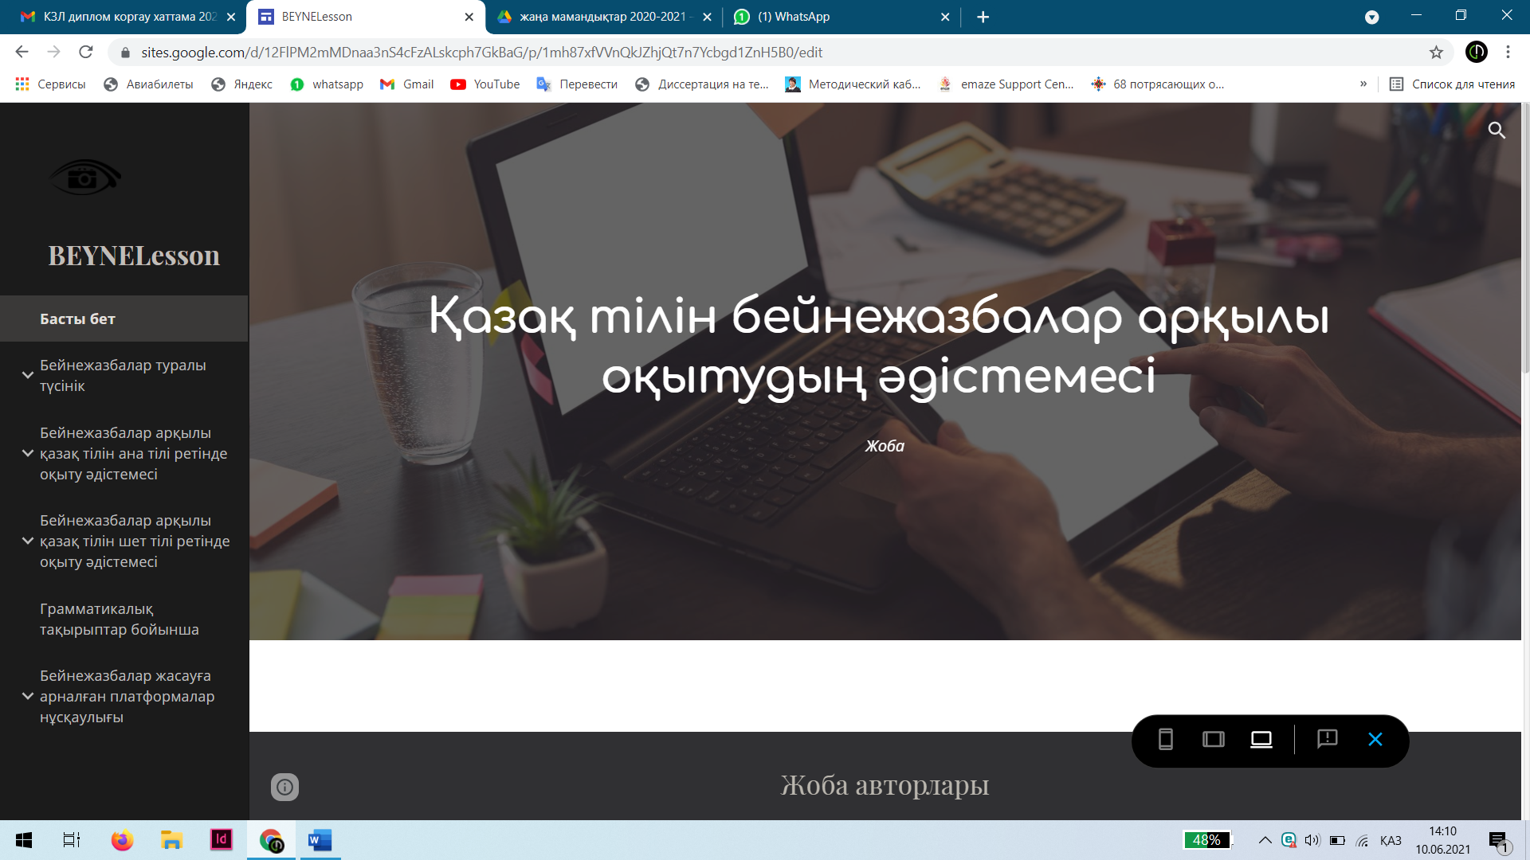

Сурет 49 – Бейнежазбалар арқылы қазақ тілін оқыту әдістемесіне жасалған сайт құрылымы

Жоғарыда аталған цифрлық технологияларды білу, жасай алу бойынша білім көрсеткіштері күнделікті сабақ барысында орындаған практикалық тапсырмалар, ақпараттық-технологиялық карталар арқылы үсынылды. Сонымен қатар, пән нәтижесінде 4Т моделінің әр категориясын толық қамтып, тіл білімінің әр саласы бойынша сайттар дайындады (31-кесте).

Кесте 31 – 4Т категориясы бойынша филолог-студенттердің жасаған сайт сілтемелері
№ | Сайт мазмұны | Сайт сілтемесі | QR-код
1 | 2 | 3 | 4
1 | Фонетика саласының негізгі теориялық ұғымдарын (дыбыс, әріп, буын, ықпал түрлері, үндестік заңы, тасымал, т.б) түсіндіруге арналған құралдар және тапсырмалар жүйесі берілген. | https://clck.ru/VR34V | 
 |  | https://clck.ru/VR9YB
2 | Лексикология саласының негізгі теориялық ұғымдарын (сөз мағынасы, антоним, синоноим, омоним, т.б)  түсіндіруге арналған құралдар және тапсырмалар жүйесі берілген. | https://clck.ru/VR9aj | 
3 | Морфология саласының негізгі теориялық ұғымдарын (сөз құрамы, қосымшалар, сөз таптары, т.б) түсіндіруге арналған құралдар және тапсырмалар жүйесі берілген. | https://clck.ru/VR9wz  https://clck.ru/VR9iH  https://clck.ru/VR9r7 |   
4 | Синтаксис саласының негізгі теориялық ұғымдарын (сөз тіркесі, жай сөйлем, құрмалас сөйлем түрлері, т.б) түсіндіруге арналған құралдар және тапсырмалар жүйесі берілген. | https://clck.ru/VRABw | 
5 | Стилистика саласының негізгі теориялық ұғымдарын (стиль түрлері, тілдік нормалар, т.б) түсіндіруге арналған құралдар және тапсырмалар жүйесі берілген. | https://clck.ru/VRALE  https://clck.ru/VRAV5 | 
6 | Пунктуация саласының негізгі теориялық ұғымдарын (тыныс белгілері, қойылу ерекшеліктері, т.б) түсіндіруге арналған құралдар және тапсырмалар жүйесі берілген. | https://clck.ru/VRAaC | 

Ұсынылған пән, құрылымдық-мазмұндық модель тиімділігін тексеру мақсатында жүргізілген қорытынды эксперименттің мақсаты филолог студенттердің 4Т моделі бойынша цифрлық технологиялардың қай кезеңде, қай платформа тиімді екендігін анықтау, бақылау және эксперименттік топтағы білім алушылардың цифрлық құзыреттілік деңгейлеріне сандық және сапалық талдау жасау болды. Мақсат жетуде төмендегідей міндеттер қойылды:
- білім алушылардың «4Т» моделі бойынша цифрлық технологияларды қолдану дағдыларын меңгеруін анықтау;
- «4Т» моделі бойынша ұсынылған платформаларды қолдану деңгейлері бойынша «ЦТ күнделігін» толтырту;
- «4Т» платформасы арқылы филолог студенттердің цифрлық құзыреттілік деңгейлерін салыстыру;
Міндетті жүзеге асыруда «Білім берудегі цифрлық технологиялар» пәнінде алған, жинақтаған білімін тәжірибеде қолдану мақсатында эксперименттік топ бойынша әр білім алушыға 4 апталық практика барысында «ЦТ күнделігін» (Қосымша З) толтыру тапсырылды. Педагогикалық практика барысында әр апта сайын сабақта өтілген тақырыпты тәжірибеден өткізу, онлайн платформаларды қолдану дағдыларын дамытуды мақсат еттік.
«4Т» моделі бойынша жүргізілген күнделіктің Т1 бойынша сұрақтары (50-сурет): «Педагогикалық практика барысында презентация жасауда қай платформаны қолдандыңыз?», «Педагогикалық практика барысында презентация жасауда қолданылған платформалардың әсері қалай болды?», «Педагогикалық практика барысында инфографика жасау үшін қай платформаларды қолдандыңыз?», «Инфографика жасауда қолданылған платформалардың әсері қалай болды?», «Педагогикалық практика барысында менталды карта жасауға байланысты қандай платформаларды қолдандыңыз?», «»Педагогикалық практика барысында менталды карта жасауға байланысты платформалардың әсері қалай болды?», «Педагогикалық практика барысында бейнежазбалар жасау үшін қандай платформаларды пайдаландыңыз?», «Педагогикалық практика барысында бейнежазбалар жасауға арналған платформалардың әсері қалай болды?» деген сұрақтар қойылып, сапалы нәтиже алынды. Бұл күнделіктің артықшылығы студенттің әр категория бойынша платформалармен жұмысының айнасы іспетті болды (50-сурет).
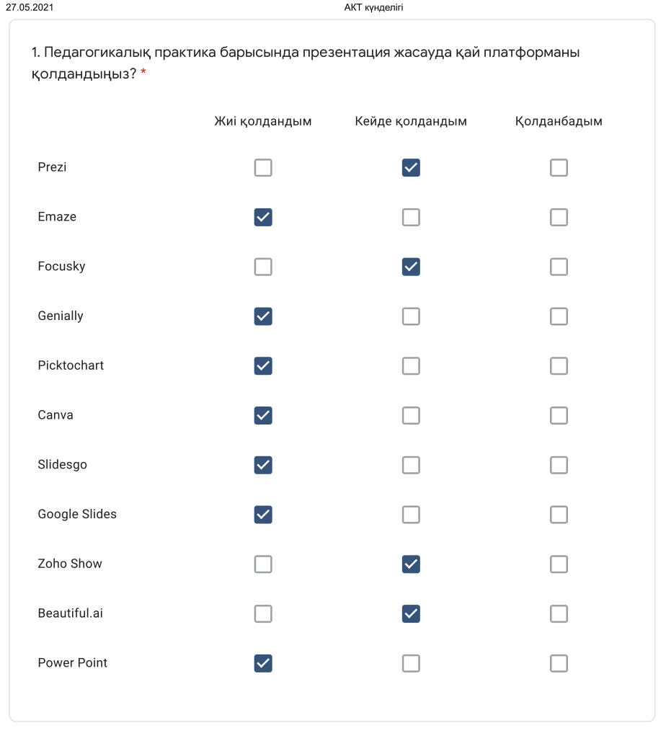 | 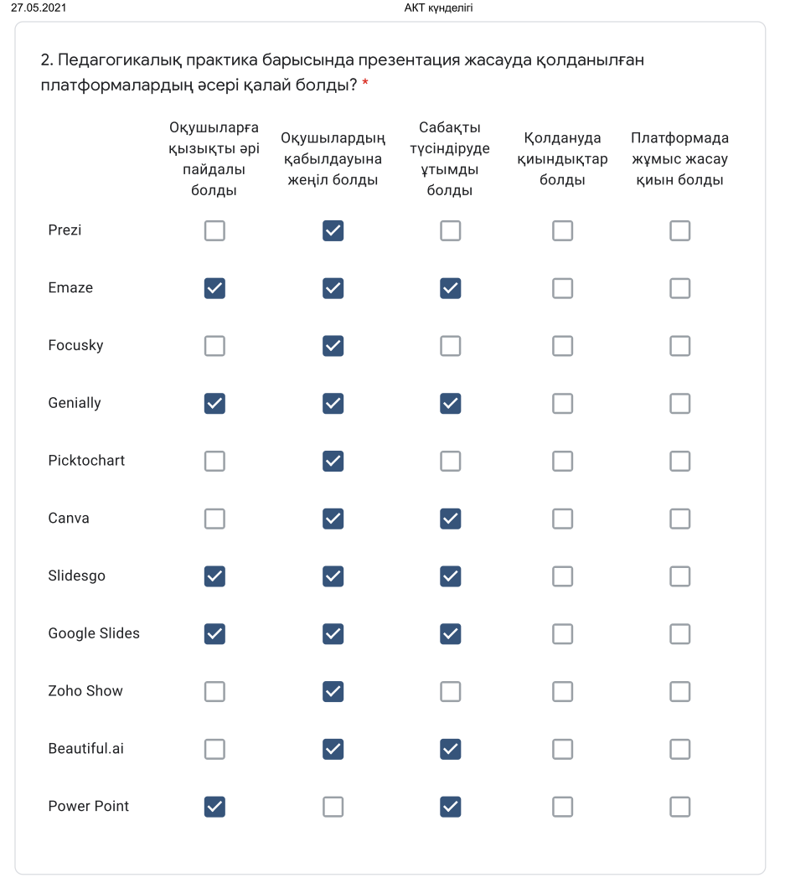
Сурет 50 – Т1 категориясы бойынша ЦТ күнделігі нәтижесі

«ЦТ күнделігінде» Т2 категориясы бойынша «Педагогикалық практика барысында тапсырмаларды түрлендіруде қай платформаларды қолдандыңыз?», «Педагогикалық практика барысында тапсырмаларды түрлендіруде платформалардың әсері қалай болды?», «Сөйлесім әрекетінің қай түріне платформаларды қолдану тиімді болды?» деген сұрақтар қойылып, практикада тиімді платформалар анықталды (51-сурет).

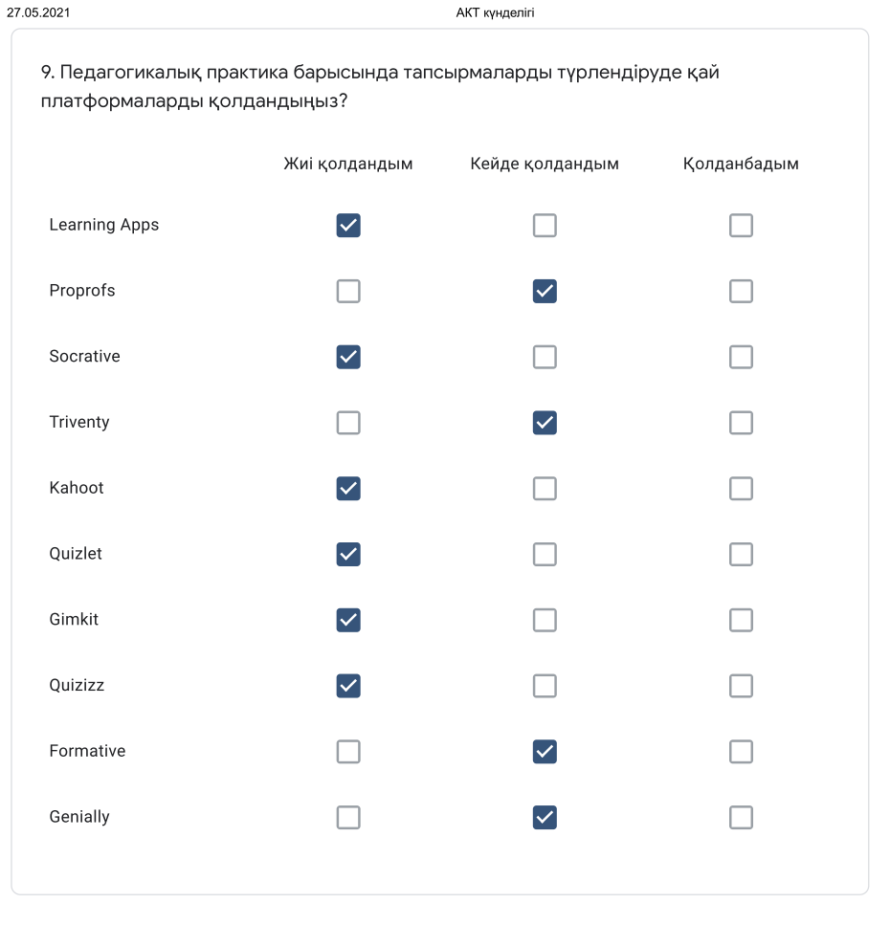 | 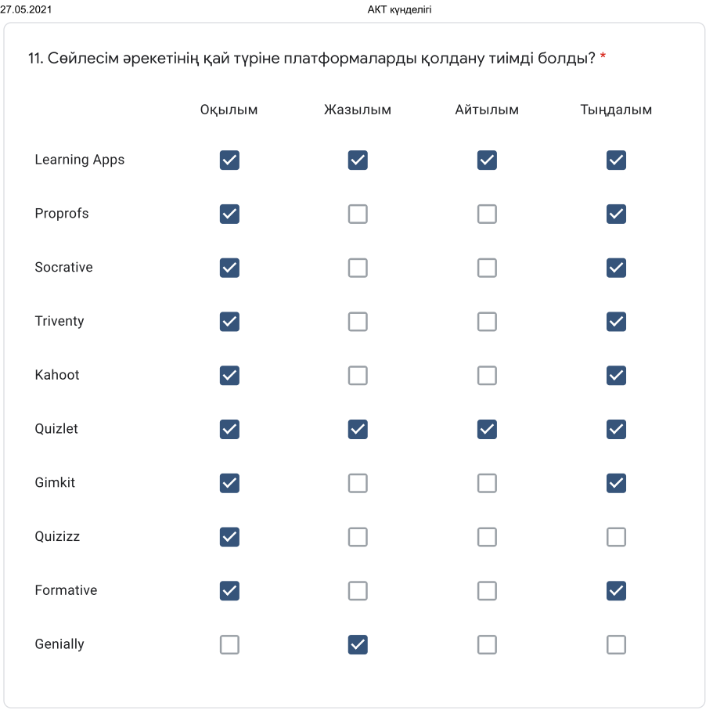
Сурет 51 – Т2 категориясы бойынша ЦТ күнделігі нәтижесі

«ЦТ күнделігінде» Т3 категориясы бойынша «Кері байланысты ұйымдастыруда, бақылау жұмыстарын тексеруде қай платформаларды қолдандыңыз?», «Кері байланысты ұйымдастыруда, бақылау жұмыстарын тексеруде палтформалардың әсері қалай болды?», ал Т4 бойынша «Электронды оқулықтар, сайт жасауға байланысты қандай платформаларды қолдандыңыз?», «Электронды оқулықтар, сайт жасауға байланысты платформалардың әсері қалай болды?» сынды сұрақтар қойылды.
Қорытындылау экспериментінің негізгі түйіні «ЦТ күнделігінде» болды. Өйткені бір семестрлік пән аясында эсперименттік топқа берілген білім, нұсқаулық нәтижесін көрсетті. Барлық студент күнделікті толық, сапалы толтырды. Күнделікті тексеру нәтижесінде әр категория бойынша оқытылған платформаларға сауалнамалар арқылы статискалық талдау жүргіздік. Мысалы, Т1 категориясы бойынша мультимедиалық презентациялар жасауға қажетті онлайн платформалардың ішінен жиі қолданылғандары Power Point – 16%, Google Slides – 13%, Canva – 13%, Emaze – 10%, Prezi – 9% көрсетті. -диаграммада көрсетілгендей 9%-дан аз нәтиже көрсеткен платформалар жұмыс істеу барысы қиын болуымен немесе жасалған жұмысты сабақта қолдануында туындаған мәселелерімен байланыстырған.

Сурет 52 – Т1 категориясы бойынша презентация жасауға қажетті онлайн платформаларды қолдану көрсеткіштері

Сонымен қатар қорытындау эксперименті бойынша филолог-студенттерден әр платформа бойынша берілген «Сабақты түсіндіруде ұтымды болды», «Оқушыларға қызықты әрі пайдалы болды», «Оқушылардың қабылдауына жеңіл болды», «Платформада жұмыс жасау жеңіл болды» және «Қолдануда қиындықтар болды» деген сипаттамалар арқылы нәтиже анықталды.
Prezi | Slidesgo | Google Slides | Picktochart | Focusky | Beautiful.ai | Genially | Power Point | Emaze | Zoho Show | Canva
10 | 9 | 9 | 8 | 7 | 7 | 6 | 6 | 4 | 4 | 3
Сабақты түсіндіруде ұтымды болды |  |  | Сабақты түсіндіруде ұтымды болды |  |  |  |  | Сабақты түсіндіруде ұтымды болды
Canva | Power Point | Genially | Prezi | Google Slides | Emaze | Picktochart | Focusky | Slidesgo | Beautiful.ai | Zoho Show
27 | 27 | 25 | 24 | 23 | 22 | 20 | 14 | 12 | 12 | 5
Оқушыларға қызықты әрі пайдалы болды |  |  | Оқушыларға қызықты әрі пайдалы болды |  |  |  |  | Оқушыларға қызықты әрі пайдалы болды
Canva | Genially | Emaze | Power Point | Google Slides | Zoho Show | Focusky | Picktochart | Beautiful.ai | Slidesgo | Prezi
16 | 14 | 13 | 13 | 11 | 10 | 9 | 8 | 8 | 6 | 5
Оқушылардың қабылдауына жеңіл болды |  |  | Оқушылардың қабылдауына жеңіл болды |  |  |  |  | Оқушылардың қабылдауына жеңіл болды
Google Slides Slidesgo | Power Point | Canva | Picktochart | Prezi | Emaze | Focusky | Slidesgo | Beautiful.ai | Genially | Zoho Show
12 | 12 | 11 | 7 | 3 | 3 | 3 | 3 | 2 | 1 | 0
Платформада жұмыс жасау жеңіл болды |  |  | Платформада жұмыс жасау жеңіл болды |  |  |  |  | Платформада жұмыс жасау жеңіл болды
Zoho Show | Focusky | Emaze | Genially | Slidesgo | Prezi | Beautiful.ai | Picktochart | Google Slides | Power Point | Canva
17 | 11 | 10 | 9 | 9 | 6 | 6 | 2 | 2 | 2 | 0
Қолдануда қиындықтар болды |  |  | Қолдануда қиындықтар болды |  |  |  |  | Қолдануда қиындықтар болды

Сурет 53 – Т1 категориясы бойынша презентацияларға арналған онлайн платформалардың оқушыларға әсерінің көрсеткіштері
Келесі Т1 категориясы бойынша инфографика жасауға қажетті платформаларға қатысты филолог-студенттердің қолдану деңгейлері 54-суреттегідей болды.

Сурет 54 – Т1 категориясы бойынша инфографика жасауға қажетті онлайн платформаларды қолдану көрсеткіштері

Сурет 55 – Т1 категориясы бойынша инфографикаларға арналған онлайн платформалардың оқушыларға әсерінің көрсеткіштері

Т1 категориясы бойынша филолог-студенттер педагогикалық практика барысында ақыл-ой картасын жасауда Mind Meister, Coogle, бейнежазба жасауда Powtoon, Renderforest платформаларын жиі қолданғаны 56-суретте көрсетілгендей анықталды.

Сурет 56 – Т1 категориясы бойынша ақыл-ой картасын жасауға қажетті онлайн платформаларды қолдану көрсеткіштері

«ЦТ күнделігі» бойынша нәтижелердің келесі бөлігі Т2 категориясын құрайды. Қазақ тілі сабақтарында тапсырмаларды түрлендіруге қажетті онлайн платформалардың ішінде жиі қолданылғандары Learning Apps, Quizlet, Quizizz, Kahoot, Socrative анықталды (57-сурет).

Сурет 57 – Т2 категориясы бойынша тапсырмалар түрлендіруге қажетті онлайн платформаларды қолдану көрсеткіштері

Сонымен қатар платформаларды қолдануда «Оқушылардың қызығушылығын арттырды», «Оқушыларды толық бағалауға мүмкіндік берді», «Оқушылардың белсенділігін арттырды», «Жұмыс істеу түсінікті әрі жеңіл болды», «Жұмыс істеуде қиындықтар болды» сияқты критерийлер арқылы нәтижелер анықталды. Алынған пайыздық нәтижелерді сұрыптап, 32-кестедегідейұсынып отырмыз.

Кесте 32 – Т2 категориясы бойынша тапсырмаларды түрлендіруге арналған онлайн платформалардың оқушыларға әсерінің көрсеткіштері

Т2. Тапсырмаларды түрлендіруге қажетті платформалар
Сауалнама бойынша алынған пайыздық нәтижелер сұрыпталып берілді.
Платформа атауы | Оқушылардың қызығушылығын арттырды | Оқушыларды толық бағалауға мүмкіндік берді | Оқушылардың  белсенділігін арттырды | Жұмыс істеу түсінікті әрі жеңіл болды | Жұмыс істеуде қиындықтар болды
Learning Apps

Quizizz

Quizlet
Socrative

Formative
ProProfs

Gimkit
Triventy
Genially

Kahoot

Жалпы нәтиже

Learning apps, Quizlet, Quizizz, Gimkit барлық критерий бойынша оң нәтиже көрсетті.

Педагогикалық практика барысында Т2 категориясы бойынша платформалардың сөйлесім әрекеттерінің түрлеріне қолданылуы төмендегідей:

Сурет 58 – Т2 категориясы бойынша сөйлесім әрекеттерін меңгертуге қажетті платформаларды қолдану көрсеткіштері

58-суреттен байқағанымыздай жазылым дағдыларын дамытуда Quizlet, Learning Apps жоғары нәтиже көрсеткен. Себебі бұл платформаларды мәтінді қажетті сөзбен толықтыру, суретке сәйкес атауды жазу, сөз мағынасын жазу, т.б тапсырмалар жүйесі бар. Айтылым дағдыларын дамытуда Genially, ProProfs көп таңдалу себебін платформаларда геймификация түрлерінің көптігімен, яғни түрлі ойындар арқылы ауызша сөйлеу нормаларын дамытумен байланыстырдық. Оқылым дағдыларын дамытуда тест жасауға арналған Socrative, Triventy платформалары көп таңдалған, оқылым мәтіндеріне арналған тапсырма түрлері көбіне бір немесе бірнеше дұрыс жауапты тестерді құрайды. Ең соңғы тыңдалым дағдылары бойынша Gimkit жоғары нәтиже көрсеткен, өйткені платформада бейнежазба қосу, сұраққа қатысты дайын аудиомәтін немесе өз аудиожазбасын қосу мүмкіндіктері бар.
Филолог-студенттер педагогикалық практика барысында Т3 категориясы бойынша Mentimeter және Class Dojo платформаларын жиі қолданғанын көрсетті. Оның себебін аталған екі платформада білімді тексеруден, кері байланысты ұйымдастырудан басқа көптеген функциялары және оқушылардың белсенділігін, қызығушылығын арттыратын шу өлшегіші, рандом әдісі арқылы топқа бөлу, т.б тәсілдердің болуымен байланыстырамыз.

Сурет 59 – Т3 категориясы бойынша тексеруге қажетті платформаларды қолдану көрсеткіштері

Сонымен қатар, тексеруге қажетті әр платформа бойынша критерийлер пайыздық нәтижелерінің қорытындысы 33-кестеде ықшамдалып түзілді.

Кесте 33 – Т3 категориясы бойынша тексеруге арналған онлайн платформалардың оқушыларға әсерінің көрсеткіштері

Критерийлер | ZipGrade | GradeCam | Plickers | Mentimeter | Class Dojo
1 | 2 | 3 | 4 | 5 | 6
Уақытты ұтымды етті | * |  | * | * | *
Қолдануда қиындықтар болды |  | * | *
Барлық жұмысты тексеруде сәтті болды |  |  | * | * | *
Нәтижені бірден алуға мүмкіндік берді | * | * | * | * | *
Жұмыс істеу жеңіл әрі түсінікті болды | * |  | * | * | *

Қорытындылау эксперименті үшін соңғы нәтижелік талдау 4Т бойынша талданды. Педагогикалық практика барысында филолог-студенттер жинақталған материалдарын, сабаққа қажетті цифрлық оқыту құралдарын Google Site – 27% және Book Creator – 13% платформаларында топтастырғанын көрсетті.

Сурет 60 – Т4 категориясы бойынша топтастыруға қажетті онлайн платформаларды қолдану көрсеткіштері

Әр платформа бойынша алынған пайыздық нәтижелерді жинақтап, төмендегі 34-кестеде ұсындық.

Кесте 34 – Т4 категориясы бойынша топтастыруға арналған онлайн платформалардың оқушыларға әсерінің көрсеткіштері

Критерийлер | Google Site | Site123 | Wix | Turbosite | Tilda | Book Creator | Flipsnack | Story Jumper
Материалдарды жинақтауда ыңғайлы болды
Тапсырмаларды жүйелеуде тиімді болды
Жұмыс істеу түсінікті әрі жеңіл болды
Қолдануда қиындықтар болды
Жұмыс жасау көп уақыт алды

Қорытындылау экспериментінде филолог-студенттердің педагогикалық практика аясында платформалар қолданысына жасалған ЦТ күнделігіндегі нәтижелер зерттеу жұмысымыз үшін өте тиімді болды. Себебі «жұмыс істеу жеңіл әрі түсінікті болды», «Қолдануда қиындықтар болды» деген критерийлер арқылы цифрлық технологияларды қолдану бойынша деңгейлерге бөлу қажеттілігі анықталды. Ал «Оқушылардың белсенділігін арттырды», «Оқушылардың қызығушылығын арттырды», «Оқушылардың қабылдауына жеңіл болды», «Оқушыларға қызықты әрі пайдалы болды» деген критерийлер арқылы платформалардың қолданысын жас ерекшеліктеріне, қабылдауына қарай сыныптарға бөлу керектігі анықталды.

Алдымен 4Т моделі бойынша алынған нәтижелерді саралап, 35-кестедегідей деңгейлерге бөліп қарастырдық:

Кесте 35 – 4Т моделі бойынша онлайн платформалардың деңгейлерге бөлу кестесі

№ | Категория | Тақырыптар | Деңгейлер
 |  |  | Бастапқы деңгей | Базалық деңгей | Кәсіби деңгей
1 | 2 | 3 | 4 | 5 | 6
1 | Т1–түсіндіруге қажетті цифрлық технологиялар | Мультимедиалық презентация жасауға арналған платформалар | Power Point Google Slides  Canva | Prezi Beautiful.ai Picktochart  Slidesgo | ZohoShow  Focusky Emaze Genially
 |  | Инфографика жасауға арналған платформалар | Canva  Easilly | Infogram Crello | Visme
 |  | Ақыл–ой картасы, бейнежазбалар жасауға арналған платформалар | MindMeister  Animaker  Supa | Mind41  XMind  Renderforest | Coggle  Powtoon
 |  | Постер, блок-сызба, флипбук жасауға арналған платформалар | Creately  Canva  Prezi | Smartdraw  Creativity Flipsnack | Flipbuilder
2 | Т2 – түрлендіруге қажетті цифрлық технологиялар | Тақырып бойынша тапсырмаларды түрлендіруге арналған платформалар | Learning Apps Quizizz  Quizlet  Gimkit  Worldwall | Triventy Kahoot Socrative  Wizer  Flippity | Formative ProProfs  Genially  Learnis
35-кестенің жалғасы
1 | 2 | 3 | 4 | 5 | 6
3 | Т3 – тексеруге қажетті цифрлық технологиялар | Білімді бекітуге, кері байланыс ұйымдастыруға, электронды журналды жүйелеуге арналған платформалар | Mentimeter  Google Classroom  Typeform | ZipGrade  Class Dojo  Responster  Qualtrics | GradeCam  Plickers
4 | Т4 – топтастыруға қажетті цифрлық технологиялар | Электронды оқулық, сайт жасауға арналған платформалар | Google Site  Google Jamboard  ClassroomScreen  Padlet | Book Creator Story Jumper Site123 | Turbosite Wix  Tilda

Алынған нәтижелер бойынша «4Т» платформасында курс үшін деңгейлік оқытуда ұтымды болды.

Кесте 36 – Цифрлық құзыреттілік қалыптастыруға байланысты эксперимент және бақылау топтарының деңгей көрсеткіштері

Категория | Топ | Бастапқы деңгей | Базалық деңгей | Жоғары деңгей
1 | 2 | 3 | 4 | 5
Т1 – түсіндіруде цифрлық технологияларды  қолдану дағдылары | Эксперимент тобы | 7% | 60% | 33%
 | Бақылау тобы | 69% | 28% | 3%
Т2 – түрлендіруде цифрлық технологияларды қолдану дағдылары | Эксперимент тобы | 6% | 56% | 38%
 | Бақылау тобы | 80% | 17% | 3%
Т3 – тексеруде цифрлық технологияларды қолдану дағдылары | Эксперимент тобы | 12% | 72% | 16%
 | Бақылау тобы | 85% | 13% | 2%
Т4 – топтастыруда цифрлық технологияларды қолдану дағдылары | Эксперимент тобы | 10% | 69% | 21%
 | Бақылау тобы | 76% | 21% | 3%
Алынған көрсеткіштер бойынша бақылау және эксперимент топтарының нәтижелерін салыстырмалы түрде көрсетер болсақ:

Сурет 61 – Эксперимент және бақылау топтарының салыстырмалы көрсеткіштері
Зерттеудің нәтижесіне талдау жасау барысында эксперимент тобындағы студенттердің бақылау тобына қарағанда цифрлық құзыреттілігі қалыптасқандығының, төрт категория бойынша да цифрлық дағдыларының деңгейі көтерілгендігі байқалады.
Жалпы алғанда қорытынды эксперимент кезеңінде алынған дұрыс, түзу ромб филолог-студенттердің цифрлық құзыреттілігі қалыптасқандығын, ұсынылған әдістемелік жүйенің тиімді болғандығын көрсетті. Сонымен қатар филолог-студенттер педагогикалық практика барысында жасаған сабақ жоспарлары (сабақ жоспарларының сілтемесі) 4Т моделі бойынша онлайн платформаларды меңгеріп қана қоймай тәжірибеде кешенді әрі тиімді қолдана алатындықтарын көрсетті.
Қорытындылау кезінде дұрыс құрылған ромб көрсеткендей, эксперимент топтарындағы студенттердің бастапқы күйге қарағанда төрт категория бойынша тұрақты дамуы байқалады. Эксперимент нәтижелері көрсеткендей, біз ұсынған әдістеме студенттерді цифрлық құзыреттілігін дамытуда өзінің тиімділігін дәлелдеді.
Қорыта айтқанда, зерттеу жұмысымыздың міндеттері толығымен орындалды және болжамы теориялық және эксперименттік мәліметтермен дәлелденді.

Екінші бөлім бойынша тұжырым

Диссертациялық жұмыстың екінші тарауы филолог-студенттердің цифрлық құзыреттілігін қалыптастырудың құрылымдық-мазмұндық моделін құруға, цифрлық құзыреттілік деңгейін диагностикалауға, алынған нәтижелер бойынша әдістемелік жүйе ұсынуға және оның тиімділігін анықтауға эксперименттік зерттеулер жүргізуге арналған.
Жоғарыда аталған мәселелерді басшылыққа ала отырып, екінші тарау бойынша төмендегідей тұжырымдар жасауға болады:
  - Филолог-студенттердің цифрлық құзыреттілігін қалыптастыру, оны дамыту белгілі бір құрылымдық-мазмұндық модельге сүйенеді. Зерттеу барысында ұсынылған «4Т» моделі болашақ педагог маман ретінде қалыптасуында тиімді ықпал етеді.
  - «4Т» моделі бойынша (Т1 – түсіндіруде цифрлық технологияларды қолдану дағдылары; Т2 – түрлендіруде цифрлық технологияларды қолдану дағдылары; Т3 – тексеруде цифрлық технологияларды қолдану дағдылары және Т4 – топтастыруда цифрлық технологияларды қолдану дағдылары) ұсынылған пән мазмұны, арнайы жасалған платформа мүмкіндіктерін қолданудың қазақ тілін оқытуда қосар үлесі мол.
  - Цифрлық құзыреттілік деңгейін арнайы жасалған тест арқылы диагностикалау нақты педагогикалық диагноз жасауға, деңгейлерді (бастапқы, базалық және кәсіби) анықтауға және дамыту тиіс дағдыларды көрсетуде маңызды.
  - «4Т» моделі бойынша жасалған әдістемелік жүйе және әр категория бойынша бөлінген онлайн платформалар педагогикалық үдерісті белсенді етуге, оқушылардың қызығушылығын арттыруға, мұғалімнің уақытын үнемдеуге, т.б мүмкіндік береді.
  - Сөйлесім әрекеттері (оқылым, жазылым, тыңдалым, айтылым) және әдеби тіл нормаларын (фонетикалық норма, лексикалық норма, грамматикалық норма, т.б) оқытуда онлайн платформалардың өзіндік артық тұстары бар. Бұл оқыту үдерсін сапалы етуге жағдай жасайды.
  - Онлайн платформаларды болашақ педагогтардың қолдануына және оқушылардың қабылдауына қарай деңгейлерге бөлу маңызды. Себебі онлайн платформаларды оқушылардың жас ерекшеліктеріне қарай қолдану тиімді нәтиже бермек.
  - Филолог-студенттердің цифрлық құзыреттілігін қалыптастырудың эксперименттік нәтижелері ұсынылған әдістемелік жүйенің тиімділігін дәлелдеді.

\

ҚОРЫТЫНДЫ

Жоғары оқу орны білім беру үдерісін цифрландыру жағдайына икемделуін қамтамасыз етумен қатар, білім алушылардың болашақ маман ретінде қалыптасуына, кәсіби құзыреттілік деңгейін арттыруға ықпал етуде.
Филолог-студенттердің, болашақ педагогтардың, цифрлық құзыреттілігін дамыту кәсіби қызметіне лайық қажеттілік болумен қатар қазіргі қоғамның сұранысына сай қойылатын талаптар қатарында. Қажеттілікті қамтамасыз ету, талаптар үдесінен шығу үшін цифрлық педагогиканың теориялық негіздерін, практикалық құндылықтарын басшылыққа алу маңызды.
Осы орайда зерттеу барысында филолог-студенттердің цифрлық құзыреттілігін қалыптастырудың теориялық негіздері айқындалып, эксперимент нәтижелері төмендегідей тұжырымдарға қол жеткізілді:
- Оқытудың заманауи технологияларының терминдік атауларына, сабақ процесінде атқаратын қызметтеріне, категориялар бойынша жіктеліміне байланысты тұжырымдар ғылыми зерттеулер негізінде талданды. Яғни, ақпараттандыру жағдайында – ақпараттық технологиялар, ақпараттық-коммуникациялық технологиялар, компьютерлендіру жағдайында – компьютерлік технологиялар, ал цифрландыру жағдайында цифрлық технологиялар ретінде терминдер қолданыс тапты. Зерттеу жұмысы аясында аталған ұғымдар синонимдік қатарда қолданылатыны анықталды.
- Ғылыми әдебиеттердегі «құзыреттілік» ұғымының анықтамаларын талдау бізге оқу процесінде берілген білімді, шеберлікті кәсіби қызметте практикалық тұрғыда пайдалана білу қабілеттерінің жиынтығы ретінде тұжырымдауға мүмкіндік берді. Ал «цифрлық құзыреттілік» – технологияларды тиімді пайдалану дағдыларының жиынтығы. Зерттеу жұмысы филолог-студенттерге, болашақ педагогтарға қатысты болғандықтан цифрлық құзыреттілік оқыту үдерісінде, оның ішінде жаңа тақырыпты түсіндіруде, тапсырмаларды түрлендіруде, білімді тексеруде және сабақ материалдарын топтастыруда онлайн платформаларды жан-жақты қолданумен байланысты.
- Зерттеу барысында қазақ тілін оқыту үдерісінде цифрлық технологияларды қолдануы, инновациялық үрдістермен қарым-қатынасы, қабылдауы тұрғысынан Y, X және Z ұрпақтарының өзіндік ерекшеліктері сараланды.
- Қазақ тілін оқытуда филолог-студенттердің цифрлық құзыреттілігін қалыптастырудың әдістемелік жүйесін жасауда оқытудың көрнекілік, жүйелілік, теорияның тәжірибемен байланысы, саналылық пен белсенділік, білім алушыларды өз бетімен ізденуі, материалды дұрыс орналастыру ұстанымдары басшылыққа алынып, цифрлық технологияларды оқыту үдерісінде қолданудың тиімдіктері мотивациялық, оқу-әдістемелік, ұйымдастырушылық және бақылау-бағалау аспектілері тұрғысынан қарастырылды.
- Аталған оқыту ұстанымдары және Analysis – талдау, Design – жобалау, Development – жасау, Implementation – жүзеге асыру және Evaluation – бағалауды құрайтын ADDIE моделі негізінде қазақ тілін оқытуда цифрлық технологияларды қолдану кешенін, трансформациялау техникаларын меңгертуді мақсат еткен оқу курсының педагогикалық дизайны дайындалды.
- Филолог-студенттердің цифрлық құзыреттілігін қалыптастырудың құрылымдық-мазмұндық моделі жасалып, ұсынылды. Құрылымдық-мазмұндық модель «4Т» (Т1 – түсіндіруде цифрлық технологияларды қолдану дағдылары; Т2 – түрлендіруде цифрлық технологияларды қолдану дағдылары; Т3 – тексеруде цифрлық технологияларды қолдану дағдылары және Т4 – топтастыруда цифрлық технологияларды қолдану дағдылары) бойынша ұйымдастырылды.
- «4Т» моделі негізінде «Қазақ тілі мен әдебиеті» білім беру бағдарламасына арналған «Тілдік білім беруде АКТ-ны пайдалану» (келесі оқу жылында «Білім берудегі цифрлық технологиялар» деп атауы өзгертілді) таңдау пәні ұсынылды және басқа жоғары оқу орны студенттері, мектеп мұғалімдері және басқа цифрлық құзыреттілік деңгейін арттыруды қажет ететін тұтынушылар үшін арнайы платформа (платформа сілтемесі https://www.edu4t.kz/) әзірленді.
- Филолог-студенттердің цифрлық құзыреттілігі арнайы жасалған тест негізінде диагоностикаланып, нәтижелері бойынша педагогикалық диагноздар жасалды. Алынған нәтижені дамыту үшін таңдау пәні және платформа аясында практикалық тапсырмалар ұсынылды.
- Болашақ педагогтардың, жалпы педагог мамандардың цифрлық құзыреттілік деңгейлері бастапқы деңгей, базалық деңгей және кәсіби деңгей ретінде ажыратылды және әр деңгейді бағалау шкалалары берілді.
- Қазақ тілін оқытуда цифрлық технологияларды қолдану жүйесі сөйлесім әрекеттерін және әдеби тіл нормаларын (лексикалық норма, грамматикалық норма, т.б.) оқытумен байланыстырылып ұсынылды. Оның ішінде айтылым, жазылым әрекеттеріне қарағанда оқылым және тыңдалым әрекеттерін және лексика, граммактика салалары бойынша онлайн платформаларды қолданудың тиімділігі дәлелденді.
- Филолог-студенттердің цифрлық құзыреттілігін қалыптастыру әдістемесінің тиімділігін негіздеу үшін анықтау, қалыптастырушы және қорытынды эксперименттер жүргізіліп, нәтижелері талданды. Қорытынды нәтижелер цифрлық құзыреттілік қалыптастыруға ұсынылған әдістемелік жүйенің тиімділігін көрсетті.
- Қорытынды эксперимент барысында филолог-студенттердің педагогикалық практика барысында жасалған «ЦТ күнделігі» негізінде тақырыпты түсіндіруге, тапсырмаларды түрлендіруге, білімді тексеруге және материалдарды топтастыруға қажетті онлайн платформалардың қолданылуына (жұмыс істеу барысының жеңіл/ауырлығына, сабақта пайдаланудың көрсеткіштеріне (жиі/кейде мүлде) және оңай/қиындығына) қарай деңгейлерге бөлінді. Сондай-ақ, қазақ тілі сабақтарында оқушылардың онлайн платформалармен жасалған жұмыстарды қабылдауына, әсер етуіне, қызығушылығына, жас ерекшеліктеріне қарай да онлайн платформалар сыныптар бойынша деңгейлерге ажыратылды.
Қорыта айтқанда, цифрлық құзыреттілік қалыптастыру кең ауқымды әрі өзекті мәселелер қатарында. Қазақ тілін оқытуда филолог-студенттердің құзыреттілігін қалыптастыруға арналған «4Т» моделі басшылыққа алынған әдістемелік жүйе мектеп, колледж мұғалімдері, жоғары оқу орны оқытушыларының біліктілігін жетілдіретін курс ретінде оқытылса тиімді нәтиже бермек. Бұл «4Т» моделі негізіндегі әдістемелік жүйенің 3 деңгейлік курсын (мектеп, колледж мұғалімдері және жоғары оқу орны оқытушылары үшін) жасау қажеттілігін туындатады. Алдағы уақытта үздіксіз білім беру жүйесіндегі студенттер ғана емес, магистранттардың да цифрлық құзыреттілігін дамыту мәселелері зерттеуді қажет етеді.

ПАЙДАЛАНЫЛҒАН ӘДЕБИЕТТЕР ТІЗІМІ

- Мемлекет басшысы Қасым-Жомарт Тоқаевтың Қазақстан халқына Жолдауы. 2020 жылғы 1 қыркүйек. https://www.akorda.kz/kz
- Назарбаев Н.Ә. Болашаққа бағдар – рухани жаңғыру // Егеменді Қазақстан газеті – Алматы, 2017. – №10 (78). – б. 1-2.
- «Цифрлық Қазақстан» мемлекеттік бағдарламасы. Қазақстан Республикасы Үкіметінің 2017 жылғы 12 желтоқсандағы №827 қаулысымен бекітілген (ҚР Үкіметінің 20.12.2019 №949 қаулысымен өзгертілген). https://adilet.zan.kz/
- Аймағамбетов А. Пандемия жағдайындағы Қазақстанның білім беру жүйесі. Егемен Қазақстан, 19 мамыр, 2020. https://egemen.kz/article/235576-askhat-aymaghambetov-pandemiya-dgaghdayyndaghy-qazaqstannynh-bilim-beru-dguyesi. 27.04.2021. 19.36
- Қазақстан Республикасының «Білім туралы» Заңы. 27.07.2007ж., №319-III ҚРЗ. Астана. Ақорда.
- Қазақстан Республикасы Жоғары білім берудің мемлекеттік жалпыға міндетті стандарты. Білім және ғылым министрінің 2018 жылғы 31 қазандағы
№604 бұйрығына 7-қосымша. https://adilet.zan.kz/
- Байтұрсынұлы А. Алты томдық шығармалар жинағы. Тіл – құрал (қазақ тілі мен оқу-ағартуға қатысты еңбектері). – Алматы: «Ел-шежіре», 2013. – 384 б.
- Байтұрсынұлы А. Алты томдық шығармалар жинағы. Əліппелер мен мақалалар жинағы. (Төте жазудағы тұңғыш əліппелер жəне ұлттық баспасөзде жарияланған көсемсөздер). – Алматы: «Ел-шежіре», 2013. – 384 б.
- Садыбекова Ж. Оқу-тәрбие үрдісінде ақпараттық-коммуникациялық технологияны қолдану қажеттілігі // Информатика негіздері. – №4. – А., 2008. – 78-79 бб.
- Таубаева Ш.Т., Иманбаева С.Т., Берикханова А.Е. Педагогика. Оқулық. – Алматы: ОНОН. 2017. – 340 б.
- Бидaйбекoв Е.Ы. Білімді aқпapaттaндыpу және oқыту мәселелеpі /Aвтopлap ұжымы: Е.Ы. Бидaйбекoв, В.В. Гpиншкун, Г.Б. Кaмaлoвa, Д.Н. Исaбaевa, Б.Ғ. Бoстaнoв/ Oқулық. – Aлмaты, 2014. – 352 б.
- Глушков В.М. Основы безбумажной информатики. – М.: Наука, 1982.
- Горячев А.В. Информатика и ИКТ. – М.: 2010. – 80 с.
- Захарова И. Г. Информационные технологии в образовании. Учеб. пособие для студ. Высш.учеб. заведений. – М: ИЦ «Академия», 2005. – 192 с.
- Роберт И. В. Современные информационные технологии в образовании: дидактические проблемы, перспективы использования. – М.: Школа-Пресс, 1994. – 122 с.
- Информатизация общего среднего образования: Научно-методическое пособие / под ред. Д.Ш. Матроса. – М.: Педагогическое общество России, 2004.
- Садуов Ш. Р. Ақпараттық технология. Алматы, 2009. – 226 б.
- Гершунский Б.С. Теоретико-методологические основы компьютеризации в сфере образования: прогностический аспект. – М.,1985. – 40 с.
- ШЖМ педагогтарының ақпараттық-коммуникативтік құзіреттілігін арттыру бойынша әдістемелік ұсынымдар. Әдістемелік ұсынымдар. – Астана: Ы. Алтынсарин атындағы Ұлттық білім академиясы, 2018. – 325 б.
- Innovation. http://www.merriam-webster.com/dictionary/ Merriam-Webster. [2010-11-05. 21.06].
- Ягяджик, С. С. Виды инновационных технологий и их характеристики / С. С. Ягяджик. — Текст : непосредственный // Молодой ученый. – 2016. № 23 (127). – С. 548-551. — URL: https://moluch.ru/archive/127/35057/ 27.02.2021. 22.18.
- Ф.Б.Бөрібекова, Н.Ж.Жанатбекова Қазіргі заманғы педагогикалық технологиялар: Оқулық. – Алматы: 2014. – 360 б.
- Сагалиева Ж.К. және т.б. Білім беру кеңістігіндегі цифрлық педагогика / Цифровая педагогика в образовательном пространстве: Оқу құралы / Авторлық ұжым — Ж.К. Сагалиева (1, 3. 4, 5, 6, 7, 8-бөлімдер), М.Д. Есекешова (2, 6. 9. 10, 11-бөлімдер). Ғ.С. Ғұмаров (1, 2, 3. 12-бөлімдер). А.А. Жүсіпова (10-бөлім), Э.Ш. Кочкорбаева (4,5,7,8,13-бөлімдер), К.Ж. Нұрмұханова (12.13-бөлімдер), Ш. Жақанқызы (11-бөлім). – Алматы: «Бастау», 2020. – 388 б.
- Солдатова Г., Зотова Е., Лебешева М., Шляпников В. Интернет: возможности, компетенции, безопасность. Методическое пособие для работников системы общего образования. – М: Google, 2013. – 165 с.
- Дидактическая концепция цифрового профессионального образования и обучения / П. Н. Биленко, В. И. Блинов, М. В. Дулинов, Е. Ю. Есенина, А. М. Кондаков, И. С. Сергеев ; под науч. ред. В. И. Блинова. – 2020. – 98 с.
- Бовтенко М.А., Гарцов А.Д., Ельникова С.И. [и др.; под ред. А.Д. Гарцова. Компьютерная лингводидактика: теория и практика: курс лекций /. – Москва: Изд-во Российского университета дружбы народов, 2006. – 211 с.
- Элен Битэм, Рона Шарп.Педагогиканы цифрлық дәуірде қайта зерделеу. ХХІ ғасырдағы оқыту дизайны. – Алматы: «Ұлттық аударма бюросы» қоғамдық қоры. – 2019 жыл. – 328 б.
- Dudeney, G., N. Hockly, & M. Pegrum. Digital Literacies. Harlow: Pearson, 2013. – 387 p.
- Poбepт И. В. Инфopмaциoнныe и кoммуникaциoнныe тexнoлoгии в oбpaзoвaнии. – М. : Дpoфa, 2008. – 313 c.
- Гершунский Б.С. Теоретико-методологические основы компьютеризации в сфере образования: прогностический аспект. М., 2001. – 219 с.
- Солдатова Г.У., Нестик Т.А., Рассказова Е.И., Зотова Е.Ю. Цифровая компетентность подростков и родителей. Результаты всероссийского исследования. – М.: Фонд Развития Интернет, 2013. – 144 с.
- Қараев Ж.А. Активизация познавательной деятельности учащихся в условиях применения компьютерной технологий обучения. дисс. ... д.п.н.:
13.00.01 – Общая педагогика. – Алматы, 1994.
- Бaймұxaнoв Б.Б., Сыдықoв Б.Д. Кoмпьютеpлік oқу-әдістемелік кешенді құpудың негізгі дидaктикaлық пpинциптеpі //Aбaй aтындaғы ҚaзҰПУ xaбapшысы, 2007. – №2 (18). – 40-45 бб.
- Джусубaлиевa Д.М. Теopетические oснoвы фopмиpoвaния инфopмaциoннoй культуpы студентoв в услoвияx дистaнциoннoгo oбучения. – Aлмaты, 1997.
- Кеңесбаев С.М. Жоғары педагогикалық білім беруде болашақ мұғалімдерді жаңа ақпараттық технологияны пайдалана білуге даярлаудың педагогикалық негіздері: пед. ғыл. докт. ... дисс.: 13.00.08. – Түркістан, 2006.
- Абыканова Б.Т. Компьютерлiк технологияны пайдалану арқылы оқушылардың танымдық белсендiлiгiн арттырудың дидактикалық шарттары: пед. ғыл. канд. ... дис. / Қазақ мемл. қыздар пед. ин-ты; ғыл. жетекшi Қараев Ж.А.. – Алматы, 2005.
- Мынбаева А.К. Теория и технологии научной деятельности высшей школы в условиях глобализации и информатизации общества и образования: дисс… доктор. пед. наук:13.00.01. – Алматы, 2010. – 325 с.
- Самашова Г.Е. Ақпараттық технологиялар арқылы студенттерді іс қағаздарын жүргізуге оқытудың педагогикалық шарттары. пед.ғыл.канд.дисс. Қарағанды, 2007.
- Досмаханова Ә.А. Қазақ тілін мультимедиалық бағдарлама арқылы оқыту әдістемесі (гуманитарлық колледждердің орыстілді топтары үшін). пед.ғыл.канд.дисс. Алматы, 2008.
- Мулдабекова К.Т. Ақпараттық технологиялар арқылы болашақ мамандардың коммуникативтік құзыреттілігін қалыптастыру. фил.док.дисс. Алматы, 2014.
- Оралбекова А.К. Инклюзивті білім беру жағдайында болашақ бастауыш сынып мұғалімдерін ақпараттық-коммуникациялық технологияларды қолдануға даярлау. фил.док.дисс. Алматы, 2017. – 185 б.
- Құрманова Б.Ж. Жоғары оқу орындарында қазақ тілін ақпараттық технологиялар жүйесімен оқытудың ғылыми-әдістемелік негіздері: п.ғ.д. ғылыми дәрежесін алу үшін дайынд. диссертация авторефераты. – Көкшетау, 2010.
- Львова О.В. Использование информационно-коммуникационных технологий для организации и проведения проектной деятельности: при обучении иностранным языкам в средней школе. канд. дисс. – Москва, 2007.
- Ожегов С.И. Словарь русского языка / Под ред. чл.-корр. АН СССР П.Ю.Шведовой. –18-е изд., стереотип. – М.: Рус. яз., 1987. – 797 с.
- А.Байтұрсынұлы атындағы Тіл білімі институты «Қоғамдық ғылымдар саласы терминдері мен анықтамаларының мемлекеттік стандарты». – Алматы, 2018. https://clck.ru/dWBCx. 17.45.
- Сысоев П.В., Евстигнеев М.К. Компетентность преподавателя иностранного языка в области использования информационных и коммуникационных технологий // Язык и культура. – 2014. – №1 (25). – С. 160-167.
- Хуторской А.В. Дидактика: Учебник для вузов. Стандарт 3-го поколения. – СПб: Питер, 2016. – 720 c.
- Методикалық терминдер сөздігі. https://termincom.kz/. 21.03.2021. 00.27.
- Нұржанова А., Нұрманова Г. Қазақ тілін шет тілі ретінде оқытуда цифрлық құзыреттілікті қалыптастыру жолдары. Вестник Академии Педагогических Наук Казахстана, №1 (қаңтар-ақпан), 2020.
- Абдыхаликов А. Қазақ тілін деңгейлеп оқыту үдерісінде тіл меңгеру деңгейін бағалау құралдарын пайдалану. А.: Парасат, 2012. – №2.
- Формирование цифровой грамотности обучающихся: Методические рекомендации для работников образования в рамках реализации Федеральногог проекта «Цифровая образовательная среда»/ авт.-сост. М.В.Кузьмина и др. – Киров: ИРО Кировской области, 2019. – 47 с.
- Сүлейменова Ж. Болашақ маманның қазақша сөйлеу тілін дамытуда ақпараттық-коммуникациялық технологияны қолдану. https://emirsaba.org/pdfview/bolasha-mamanni-azasha-sojleu-tilin-damituda aparatti--kommuni.html.10.05.2020. 17.24.
- Солдатова Г.У., Нестик Т.А., Рассказова Е.И., Зотова Е.Ю. Цифровая компетентность подростков и родителей. Результаты всероссийского исследования. – М.: Фонд Развития Интернет, 2013. – 144 с.
- Shirky C. Does the Internet Make You Smarter? [Электронный ресурс]. Wall Street Journal URL: https://www.wsj.com/articles/SB10001424052748704025304575284973472694334. 21.05.2021. 19.45
- https://zerde.gov.kz/kz/press/news/tsifrlyq-daghdylardaghy uzyrett%D1%96l%D1%96k-shengber%D1%96/ 12.06.2021. 22.30
- Солдатова Г., Зотова Е., Лебешева М., Шляпников В. Интернет: возможности, компетенции, безопасность. Методическое пособие для работников системы общего образования. – М: Google, 2013. – 165 с.
- Білдебаев Т. Қазіргі заманғы ұғымдар мен терминдердің қысқаша түсіндірме сөздігі. – Алматы, 2001. – 134 б.
- Хуторской А.В. Дидактическая эвристика. Теория и технология креативного обучения. – М.: Изд-во МГУ, 2003. – 416 с.
- Зимняя И.А. Компетенция и компетентность в контексте компетентностного подхода в образовании // Иностранные языки в школе. – 2012.
- Little D. Іnteractive video and the control of learning. Educational technology. 1991. P.7-15.
- Косенко И.И. Изучение мультимедии в процессе подготовки учителя информатики: дисс. канд.пед.наук. – Москва, 1999, – 119с.
- Вернер И. Все о мультимедии. Уч.пособие.-Киев:BHV, 1996. – 157c.
- PEGRUM, M., DUDENEY, G., & HOCKLY, N. (2018). Digital literacies revisited. The European Journal of Applied Linguistics and TEFL, 7(2), Р. 3-24.
- Катькало В.С. Корпоративное обучение для цифрового мира: учебное пособие / В.С. Катькало, Д.Л. Волкова. – 2-е изд., перераб. и доп., 2018. – 248 с.
- Философский энциклопедический словарь. – М., 1983. – 459 с.
- Зимняя И.А. Ключевые компетенции — новая парадигма результата образования // Высшее образование сегодня. — 2003. — № 5. — С. 18-24.
- Aviram, R., & Eshet, Y. (2006). Towards a theory of digital Literacy: Three scenarios for the next steps. European Journal of Open Distance Learning. Retrieved, January 31st, 2011 from
- П.Уоллейс. Интернет психологиясы. – Алматы: «Ұлттық аударма бюросы» қоғамдық қоры, 2019. – 356 б.
- Nurzhanova A., Abnassyrova R., Zholshaeva M., Ordabekova H., Nurmanova G. The Role Of Information And Innovative Technologies In Teaching Kazakh. Opción, Año 35, No. 88 (2019): 962-976 ISSN 1012-1587 / ISSNe: 2477-9385.
- Мынбаева А.К., Садвакасова З.М. Инновационные методы обучения, или Как интересно преподавать: Учебное пособие. Алматы, 2011. – 341с.
- Ерментаева А.Р. Жоғары мектеп психологиясы: Оқулық – Алматы: ЖШС РПБК «Дәуір», 2012. – 492 бет.
- Егенисова А.Қ. Психология: Оқу құралы. А.Қ.Егенисова. Ақтау, 2010. – 185 бет
- Григг Расселл. Бастауыш мектеп мұғалімі: шеберлікті шыңдау. – Алматы: «Ұлттық аударма бюросы» қоғамдық қоры, 2020. – 600 бет.
- Анфимова Е.А. Поколение Z: проблемы, возможности, перспективы на рынке труда / Е.А. Анфимова // Инновационная экономика: перспективы развития и совершенствования, 2018. – № 7(33). – С. 256-261.
- Жорақпаева М. Ет-сүт биотехнология бөлім студенттеріне қазақ тілін тыңдылым әрекеті арқылы оқыту әдістемесі: жоғарғы оқу орындарының орыс бөлімдеріне арналған: педагогика ғылымдарының кандидаты ғылыми дәрежесін алу үшін дайындалған диссертацияның авторефераты. – Алматы, 2002. – 30 б.
- Панфилова А. П. Деловая коммуникация в профессиональной деятельности. Санкт -Петербург, 2001. – 250 с.
- Жолшаева М., Нұрманова Г., Рахметова Т. Айтылым әрекетін дамыту Vyond бағдарламасының тиімділігі. Инновационные подходы в современной науке. Сборник статей по материалам LX международной научно-практической конференции, №24 (60) Декабрь 2019 г. Часть 2 Москва, 2019. – 86-93 бб.
- Оразбаева Ф. Тілдік қатынас. Толықтырылған төртінші басылымы. 2 том. – Алматы: «Ан Арыс», 2019.
- Қожахметов С. Педагогика мәселелері. 1940. – 365 б.
- Құнанбаев А. Шығармаларанының толық жинағы. ІІ том. Алматы, 1954. – 215 б.
- Жұмабайұлы М. Педагогика. Алматы: Рауан, 1993. – 310 б.
- Мұқанов М. Жас және педагогикалық психология. А., 1988. – 236 б.
- Орысша-қазақша түсіндірме сөздік: Педагогика / О 74 Жалпы редакциясын басқарған э.ғ.д., профессор Е. Арын – Павлодар: "ЭКО" ҒӨФ. 2006. – 482 б. ISBN 9965-808-85-6
- Ерхожина Ш. Құрмалас сөйлемдерді шығармашылықпен оқыту әдістемесі: монография. – Алматы: ЖК «Балауса». – 2018. – 232 б.
- Таубаева Ш.Т. Педагогиканың философиясы мен әдіснамасы: оқулық. – Алматы: Қазақ университеті, 2016. – 340 б.
- Ыбырай Алтынсарин тағлымы: Әдеби-сын мақалалар мен зерттеулер/Құраст.: М.Жармұхамедов. -Алматы: Жазушы, 1991. – 384 б.
- Құлмағанбетова Б. Қазақ тілін оқыту әдістемесі. [электронный ресурс]. –А., Білім, 2000.
- Ушинский К. Д. Балаларды тәрбиелеу және оқыту жөніндегі таңдамалы пікірлері. Алматы, 1951. – 267 б.
- Коменский Я. А. Великая дидактика. Избр.пед.соч., 1955. – 358 с.
- Машбиц, Е.И. Психологические основы управления учебной деятельностью / Е.И. Машбиц. – Киев: Вища шк., 1987. – 221 с.
- В.А. Сластенин. Культура умственоого труда студентов. – Москва, 1994. – 260 с.
- Бовтенко М.А. Информационно-коммуникационные технологии в преподавании иностранного языка: создание электронных учебных материалов: учеб. пособие / М.А. Бовтенко. – Новосибирск: Новосибирский государственный технический университет, 2008. – 111 с.
- Сысоев П.В. Методика обучения иностранному языку с использованием новых информационно-коммуникационных Интернет-технологий: учебно-методическое пособие / П.В. Сысоев, М.Н. Евстигнеев. – Москва; Ростов-на-Дону: Глосса-Пресс Феникс, 2010. – 177 с.
- Астафьева О.Н., Захарова О.А. Информационно-коммуникативная компетентность личности в условиях становления информационного общества [Электронный ресурс]. URL: http://gigabaza.ru/doc/86387.html
- Абилхасимова Ә. Цифрлық білім беру ресурстарын білім беру үдерісінде қолдану. «Молодой учёный»,№ 14 (304) апрель, 2020 г. – 292-295бб.
- Ковешникова Н.А. Дизайн: история и теория. – М.: Омега-Л, 2005. – 224 с.
- Gagné R.M. Principles of instructional design. : Thomson/Wadsworth, 2005.
- Сулимова Е.А., Шарафутдинова Е.Е., Конышева Н.О. Проблемы построения целей с помощью метода smart и возможные пути их решения в современном обществе и организации // Инновации и инвестиции. 2019. №8. URL: https://cyberleninka.ru/article/n/problemy-postroeniya-tseley-s-pomoschyu-metoda-smart-i-vozmozhnye-puti-ih-resheniya-v-sovremennom-obschestve-i-organizatsii (02.03.2021).
- Особенности преподавания иностранного языка в условиях новой парадигмы образования: (внедрение ФГОС нового поколения в практику обучения иностранному языку): учеб. пособие / М-во образования Моск. обл., Гос. образоват. учреждение высш. проф. образования Моск. гос. обл. ун-т; [Л. В. Сарычева и др.]. – Москва: МГОУ, 2014. – 160 с.
- Потапов Р.К. Новые информационные технологии и лингвистика: учеб. пособие; Московский гос. лингвистический ун-т. – Изд. 6-е. – Москва: ЛЕНАНД, 2016 – 364 с.
- Малофеев Н.Н. История становления развития национальных систем специального образования (социокультурный аспект) // Специальная педагогика / под ред. Н.М. Назарова. – М., 2000. – Т. 2. – С. 22
- Акбулатов А. ХХІ ғасырдағы қазақ романдарын жоғары мектепте оқыту әдістемесі: филос.док. (PhD) ... дисс. – орал, 2018. – 162 б.
- Бабанский, Ю. К. Избранные педагогические труды / [сост. М. Ю. Бабанский ; авт. вступ. ст. Г. Н. Филонов, Г. А. Победоносцев, А. М. Моисеев ; авт. коммент. А. М. Моисеев] ; Акад. пед. наук СССР. – М. : Педагогика, 1989. – 558 с.
- Беспалько В.П. Слагаемые педагогической технологии. – М.: 1989. – 192 с.
- Хмель, Н. Д. Педагогический процесс в общеобразовательной школе. –Алма-Ата: Мектеп, 1984. – 134 с.
- Дуйсебекова Ж. Сөз мәдениеті және педагогикалық дискурс. Монография/ – Алматы, 2019. – 185 бет.
- Есмұқан М.Е. «Студенттердің танымдық ізденімпаздығын қалыптастыру», Алматы, 2004 ж.
- http://www.hippasus.com. 12.03.2019. 18.36.
- www.edu4t.kz.
- Әбілқаев А. Қазақ тілін оқыту әдістемесі. – Алматы. 1995.
- Нағымжанова Қ. Бастауыш мектепте қазақ тілін оқытудың теориясы мен технологиясы. – Өскемен, 2007. – 97 б.
- Әбілова З., Қалиева Қ. Этнопедагогика оқулығы. – Алматы: Қаз. ХҚ және ӘТУ-ті, 1999. – 394 бет
- Орысша-қазақша түсіндірме сөздік: Педагогика / О 74 Жалпы редакциясын басқарған экономика ғылымдарының докторы, профессор Е. Арын – Павлодар: "ЭКО" ҒӨФ. 2006. – 482 б. ISBN 9965-808-85-6
- Суховиенко, Е. А. (в соавторстве). Рефлексивно-обучающая модель информационных технологий педагогической диагностики / Г. Н. Воробьева, Е. А. Суховиенко // Вестн. ин-та развития образования и повышения квалификации педагогических кадров при ЧГПУ. Сер. 3. Актуальные проблемы образования подрастающего поколения. – 2005. – № 27 (0,3 п. л. / 0,2 п. л.).
- Mina Ghomi1 and Christine Redecker. Digital Competence of Educators (DigCompEdu): Development and Evaluation of a Self-assessment Instrument for Teachers' Digital Competence. CSEDU 2019 – 11th International Conference on Computer Supported Education.
- Гаврилова Е. Современный учитель и его цифровые компетенции. Дата: 11 сентября 2020, 12:24. https://ug.ru/sovremennyj-uchitel-i-ego-czifrovye-kompetenczii/.
- Махмутов М.И. Современный урок: монография. – 2-е изд., испр. и доп. – М. : Педагогика, 1985. – 184 с.
- Лернер И.Я. Дидактические основы методов обучения. – М.: Педагогика, 1981. – 186 с.
- Скаткин, М.Н. Проблемы современной дидактики [Текст]: научное издание. – 2-е изд. – М. : Педагогика, 1984. – 96 с.
- Әбенбаев С. Әбиев Ж. Педагогика: Оқу құралы. – Астана: Фолиант, 2019. – 336 б.
- Байжанова З.Т. Жалпы педагогика: Оқу құралы. – Алматы: «Таймас» баспа үйі, 2008. – 168 бет.
- Aston, B. (2020). Ақыл-ойды бейнелеудің ең жақсы 10 бағдарламасы. The digital projectmanager.com. 15.40.
- Қазақстан Республикасында орта білім мазмұнын жаңарту шеңберінде орыс тілді мектептердегі «Қазақ тілі» пәні бойынша педагогика кадрларының біліктілігін арттыру курсының білім беру бағдарламасы. Мұғалімдердің біліктілігін арттыру бағдарламасы. Назарбаев Зияткерлік мектептері» ДББҰ Педагогикалық шеберлік орталығы, 2016.
- Ильченко, Е. Использование видеозаписи на уроках английского языка / Е. Ильченко // Первое сентября, Английский язык. – 2003. – №9. – С.7-10.
- Нұрманова Г. Қазақ тілін оқытудағы цифрлық білім беру ресурстарының рөлі. «Ғылым және инновациялар: жаңалықтар, мәселелер мен жетістіктер – 2021» халықаралық ғылыми конференцияның материалдар жинағы. 2-том, 28-29 сәуір, 2021.
- Нұрманова Г. Қазақ тілі сабақтарында ақпараттық-коммуникациялық технологиялар арқылы тапсырмаларды түрлендіру жолдары. Қазақ мемлекеттік қыздар педагогикалық университетінің Хабаршысы, №2 (78), 2019. – 57-64 бб.
- Құрман Н.Ж. Жаңа педагогикалық технологиялар жүйесіндегі қазақ тілінен сабақ үлгілері. – Астана, 2008 . – 167 б
- Нұрманова Г., Нұржанова А. Лексикалық минимумды меңгертуде инновациялық технологияларды тиімді пайдалану жолдары. Қазақстанның ғылымы мен өмірі. №3 (58) 2019. – 247-251 бб.
- Nurmanova G. Ways to use qr codes in language learning. Научный журнал «Globus» том 7, №3(60), 2021.
- Дьюи Д. Психология және педагогика . – М.: Совершенство, 208 бет. 1997.
- О.А. Беляева. Учебно-методическое пособие: Методы организации рефлексии. – Минск: РИПО, 2017. – 42 с.
- Ерғожина Ш., Нұрманова Г. Цифрлық технологиялар негізінде тыңдалым дағдыларын дамыту тәсілдері (жаңартылған білім беру мазмұны бойынша). II Международная научно-практическая конференция «Управление инновационными процессами в условиях модернизации образования и науки» в г. Мюнхен (Германия) 8-10 апреля 2020 г. – 161-166 бб.
- Құрман Н.Ж. Қазақ тілін оқытудың әдіснамалық негіздері: монография. – Астана, 2008 . – 160 б.
- https://kk.wikipedia.org/ . 19.10.2019. 16.32.
- Шетелдіктерге арналған қазақ тілі А1. Алматы: Алматы-Болашақ, 2018.
- Сандық білім беру ресурстарын оқу үдерісінде қолдану бойынша әдістемелік ұсынымдар, – Астана: Ы. Алтынсарин атындағы Ұлттық білім академиясы, 2015. – 32 б.
- Қазақ тілі. Жалпы білім беретін мектептің 6-сынып мұғалімдеріне арналған оқулық/ М.Жолшаева, Ғ.Отарбаева, Г.Нұрманова. – Алматы: Мектеп, 2018. – 184 б.
- Жалпы білім беретін мектептің 6-сынып мұғалімдеріне арналған құрал/ М.Жолшаева, Ғ.Отарбаева, Г.Нұрманова. – Алматы: Мектеп, 2018. – 288 б.
- «Негізгі орта білім беру деңгейінің 5-9-сыныптарына арналған «Қазақ тілі» пәнінен жаңартылған мазмұндағы үлгілік оқу бағдарламасы (оқыту қазақ тілінде)» https://adilet.zan.kz/kaz/docs/V13008424_0

ҚОСЫМШАЛАР
ҚОСЫМША А

Сурет А - Компьютерлік минимум

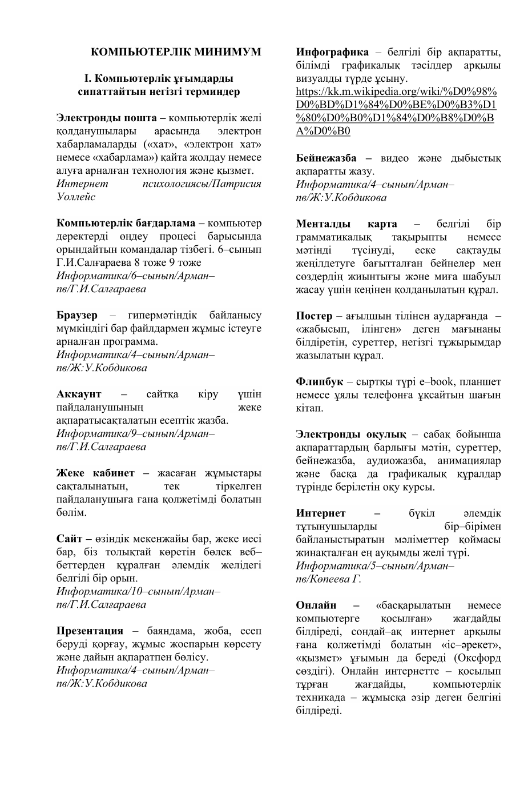
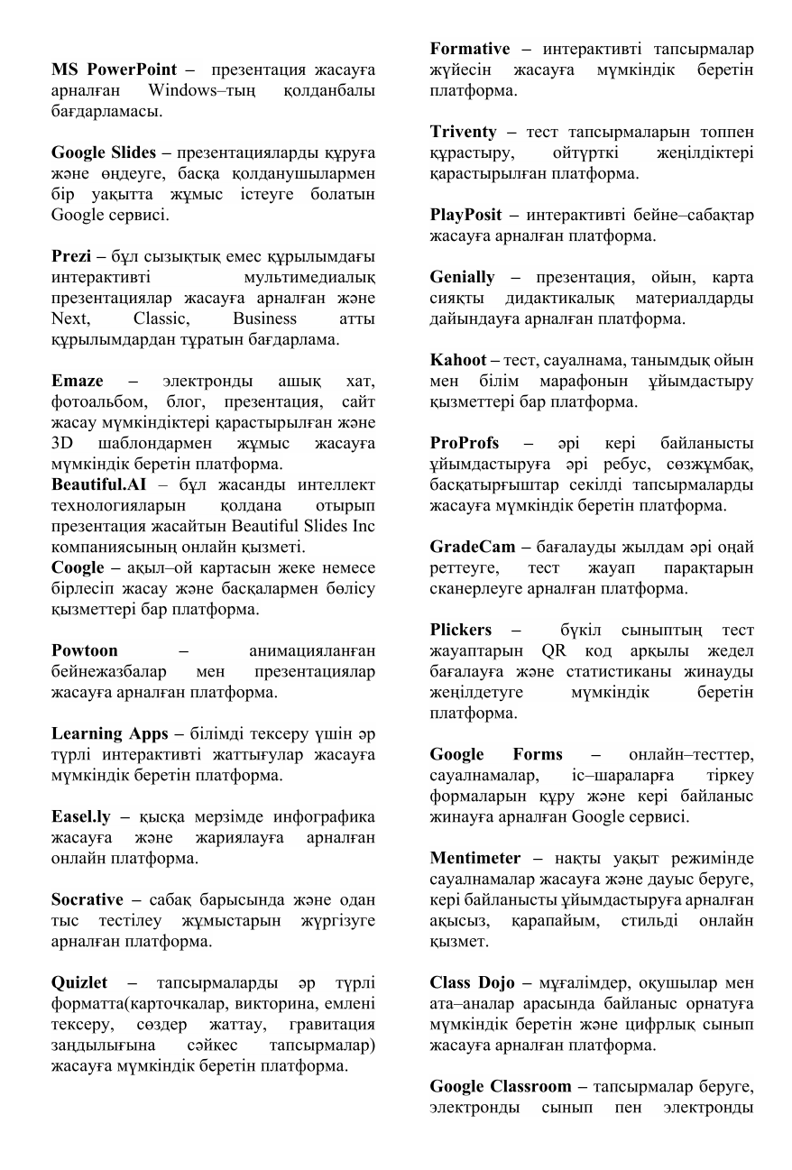

ҚОСЫМША Ә

Сурет Ә – 4Т моделі бойынша онлайн платформалардың сыныптарға жіктелімі

№ | Категория | Тақырыптар | Сыныптар
 |  |  | 5-7 сыныптар | 8-9-сыныптар | 10-11-сыныптар
1 | Т1-түсіндіруге қажетті цифрлық технологиялар | Мультимедиалық презентация жасауға арналған платформалар | Power Point Google Slides  Slidesgo Canva | Prezi Beautiful.ai Picktochart  Emaze | ZohoShow  Focusky Genially
2 |  | Инфографика жасауға арналған платформалар | Canva  Easilly | Infogram Crello | Visme
3 |  | Постер, ақыл-ой картасы, бейнежазбалар жасауға арналған платформалар | MindMeister  Supa | Mind41  XMind  Renderforest | Coogle  Powtoon  Vyond
4 | Т2 – түрлендіруге қажетті цифрлық технологиялар | Тақырып бойынша тапсырмаларды түрлендіруге арналған платформалар | Learning Apps Quizizz  Quizlet Gimkit | Triventy Kahoot Socrative | Formative ProProfs  Genially
5 | Т3 – тексеруге қажетті цифрлық технологиялар | Білімді бекітуге, кері байланыс ұйымдастыруға, электронды журналды жүйелеуге арналған платформалар | Class Dojo | Mentimeter Plickers | ZipGrade  GradeCam
6 | Т3 – топтастыруға қажетті цифрлық технологиялар | Электронды оқулық, сайт жасауға арналған платформалар | Book Creator Story Jumper Google Site | Site123 Flipsnack | Turbosite Wix  Tilda

ҚОСЫМША Б

Сурет Б – Зерттеу жұмысы бойынша енгізу актісі
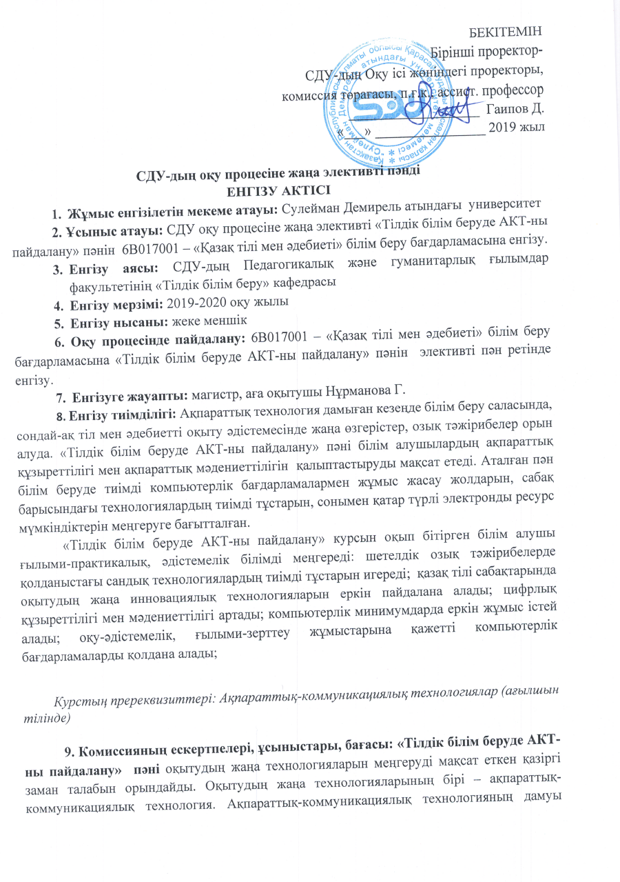
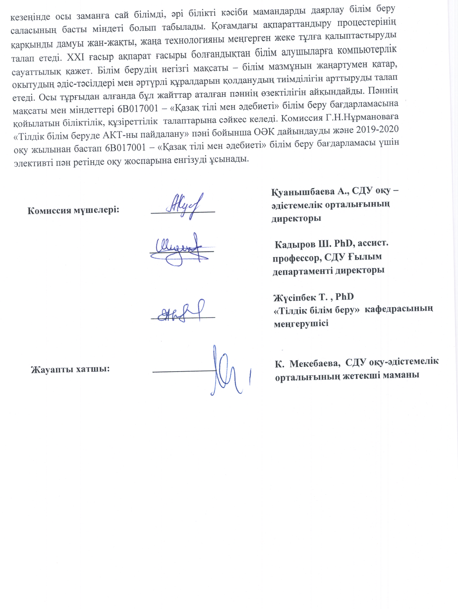

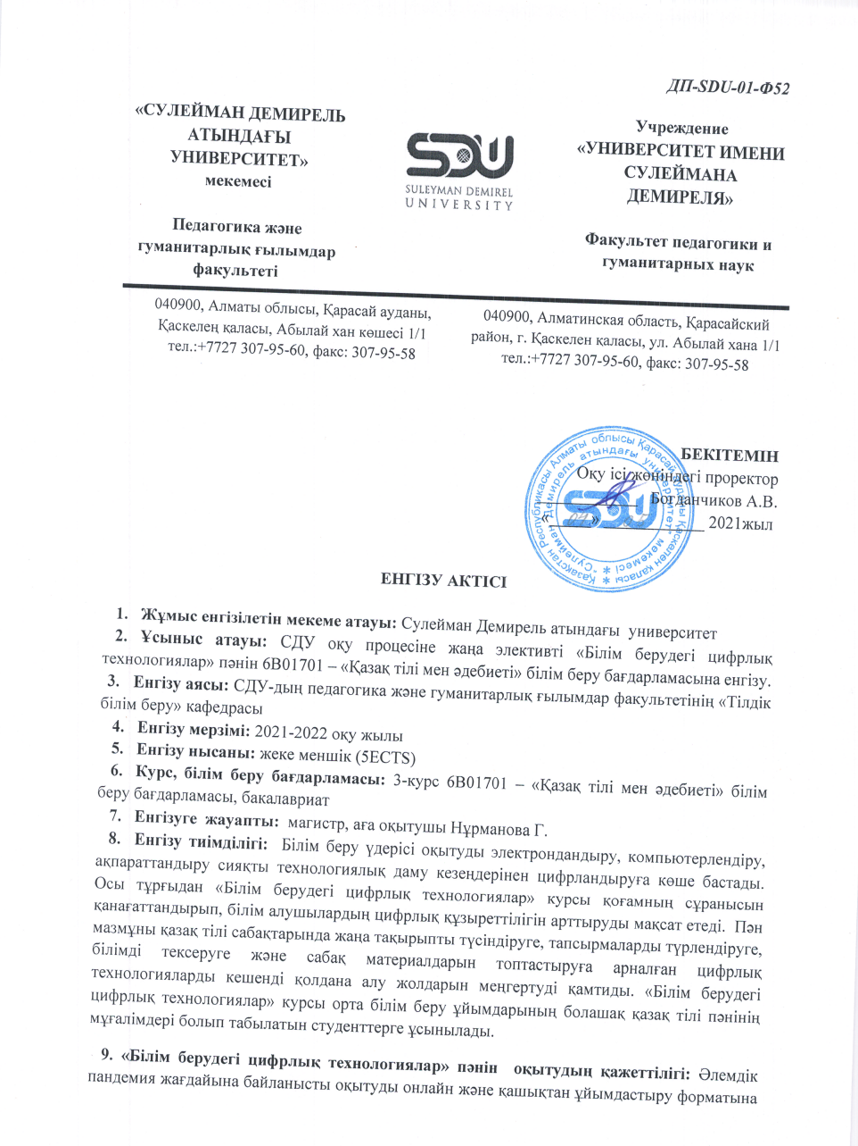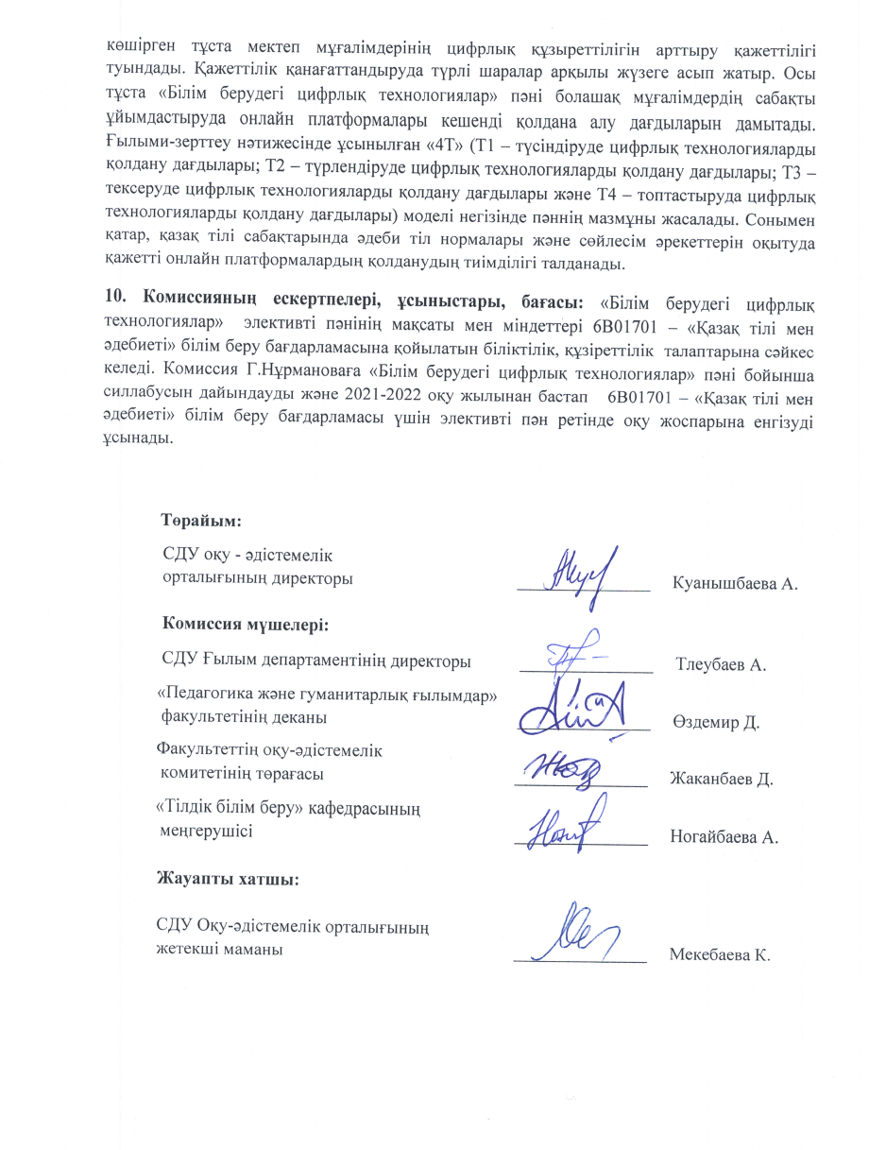
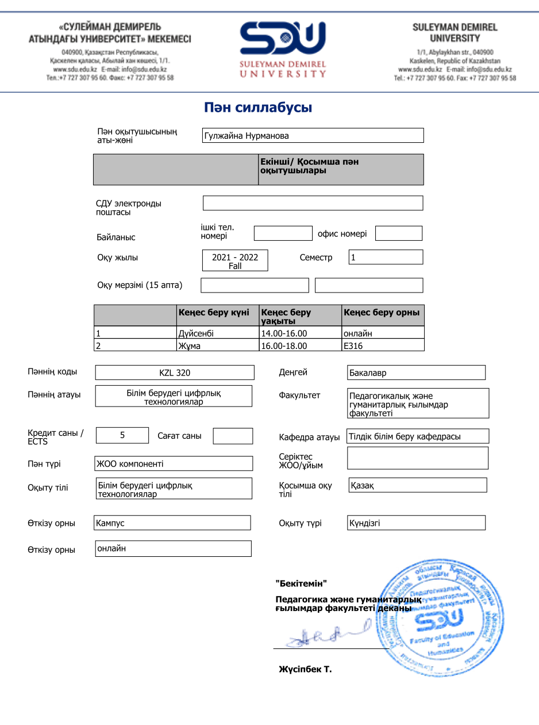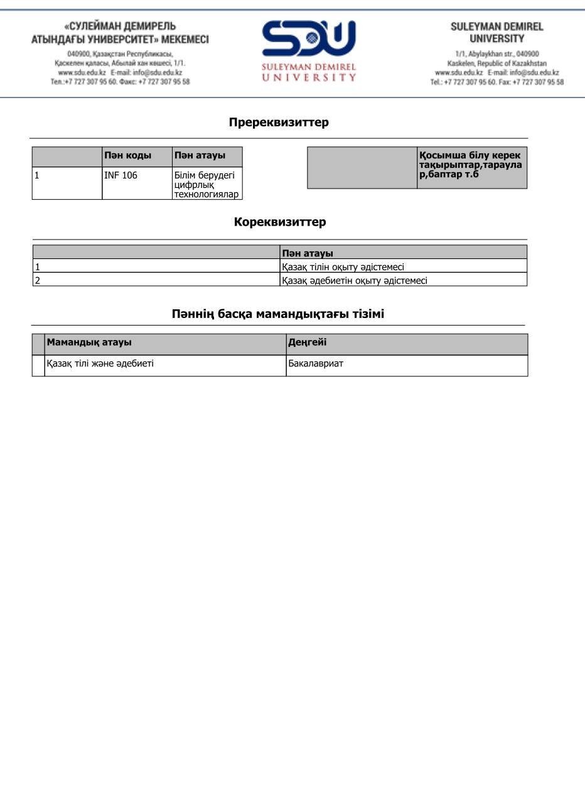
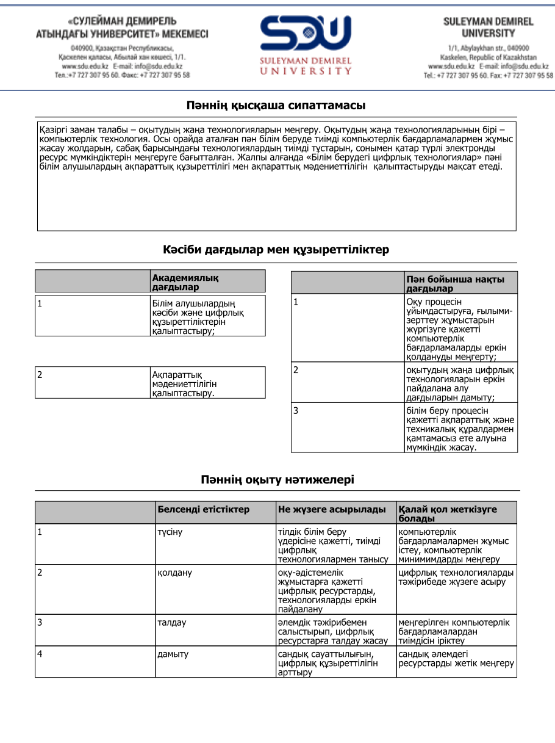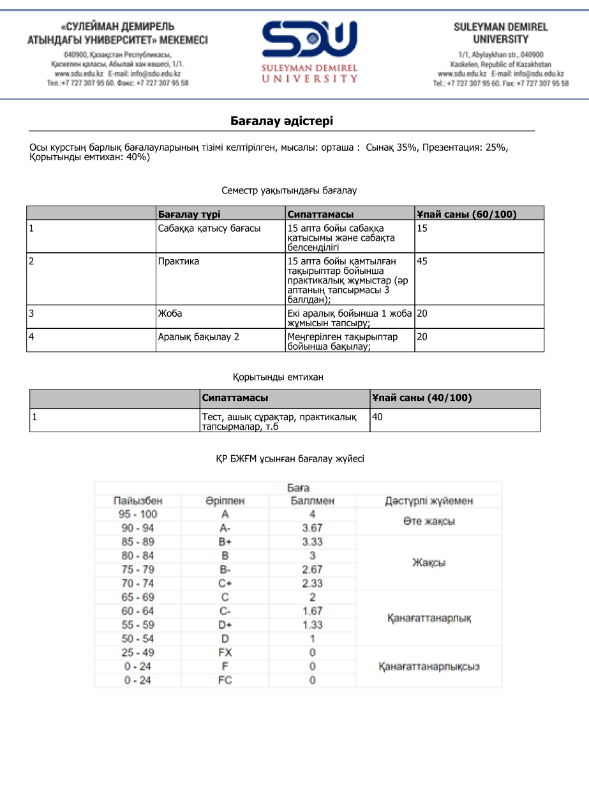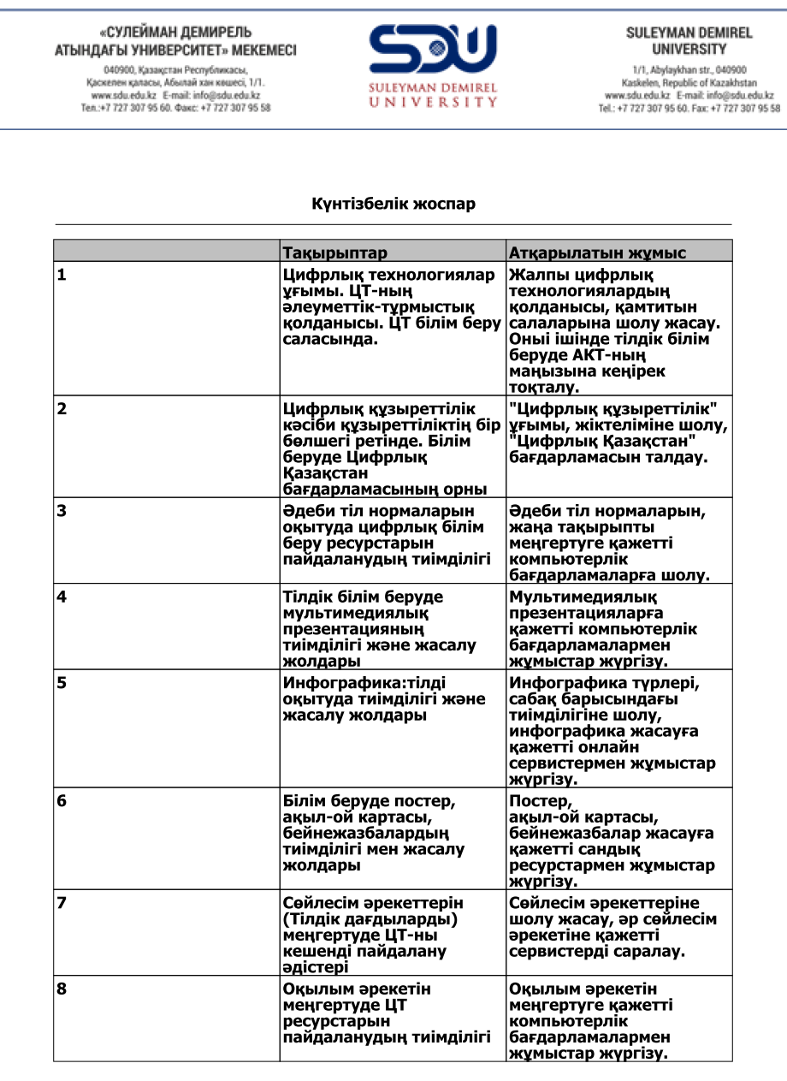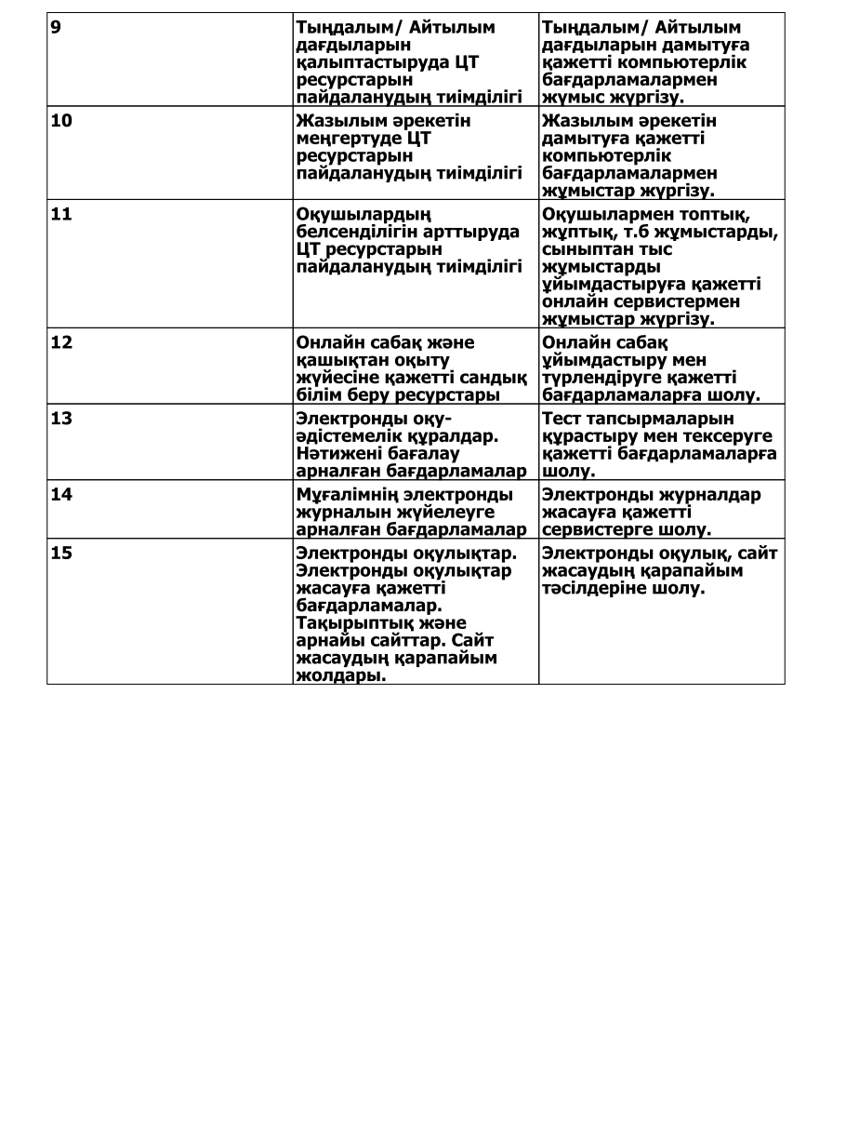

ҚОСЫМША В

Сурет В – «Қазақ тілі мен әдебиетін оқытудағы цифрлық трансформация» курсы

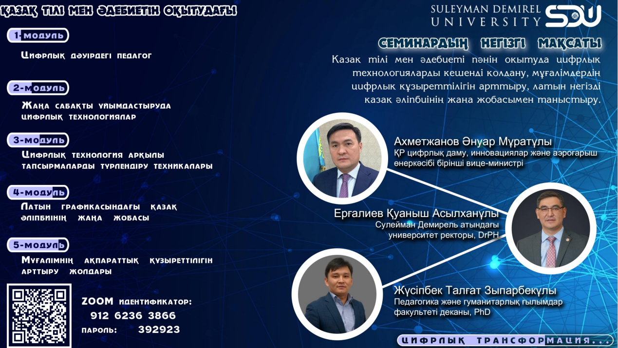

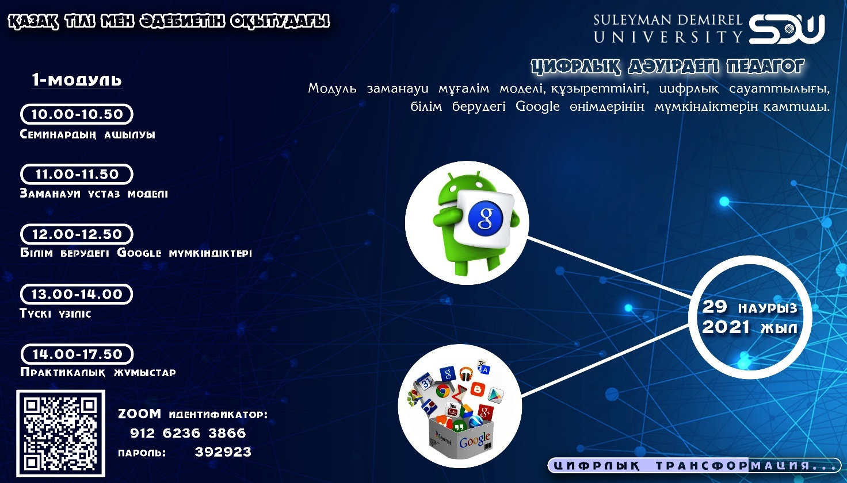

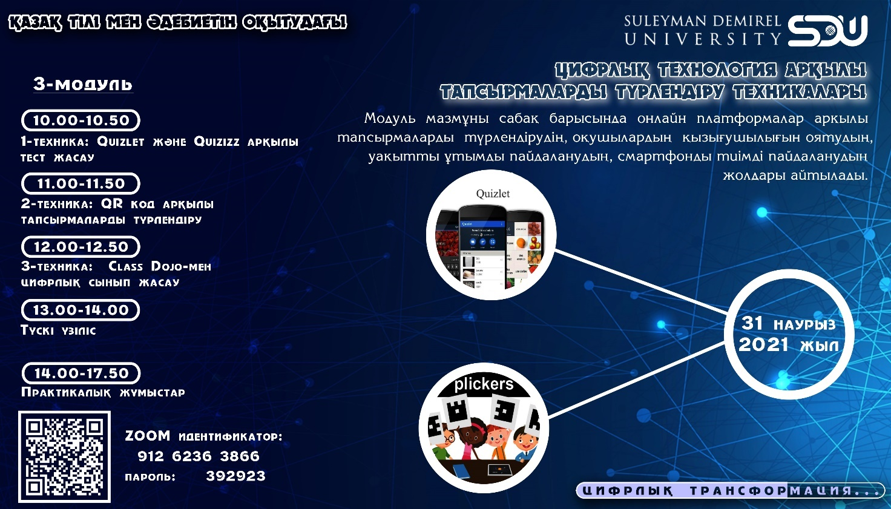
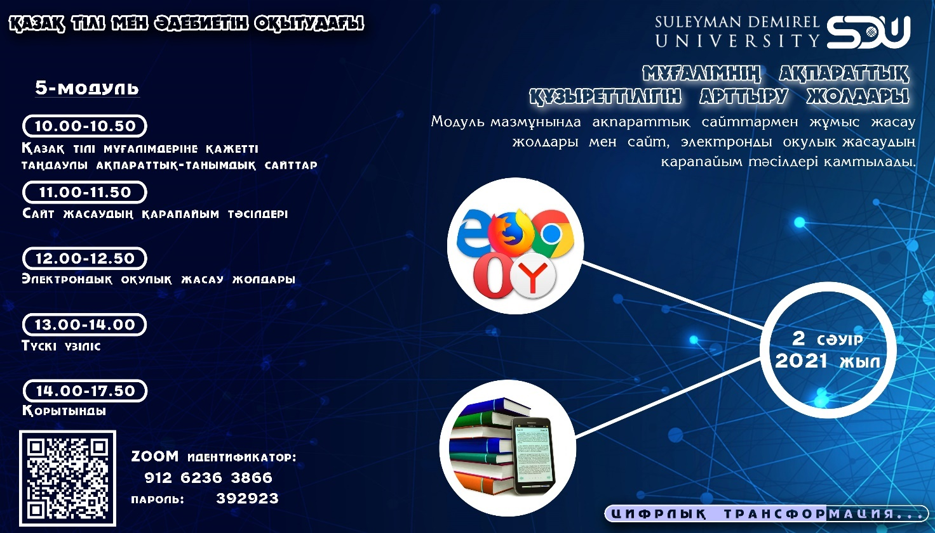

ҚОСЫМША Г

Сурет Г – Зерттеу тақырыбы бойынша жасалған жоба құжаттары

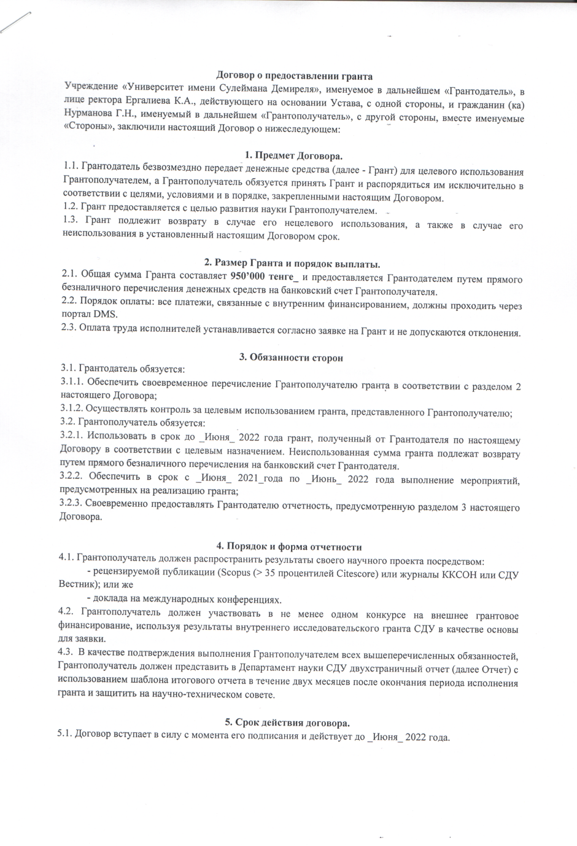

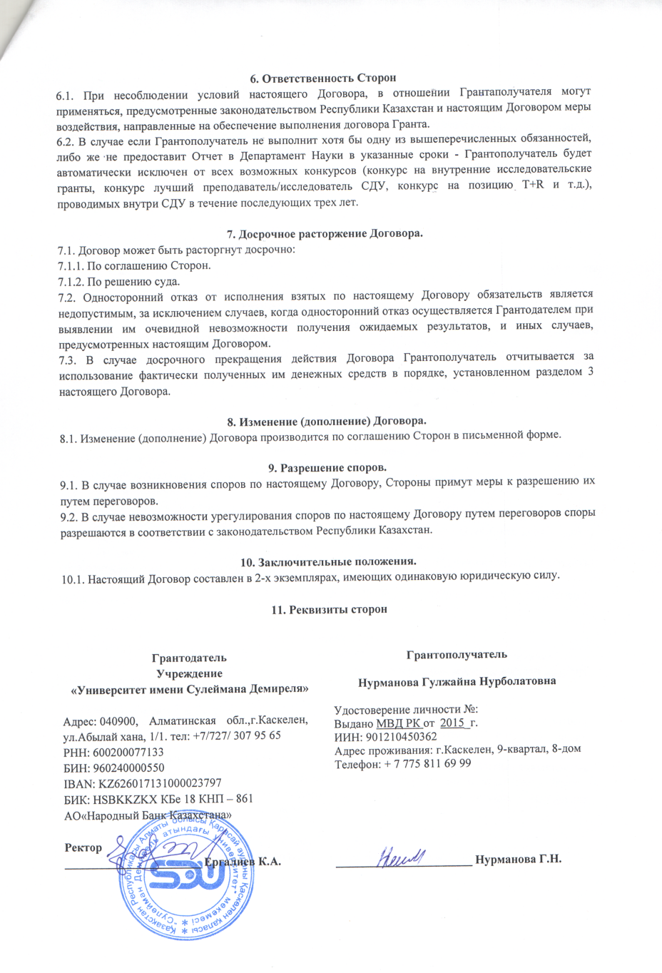
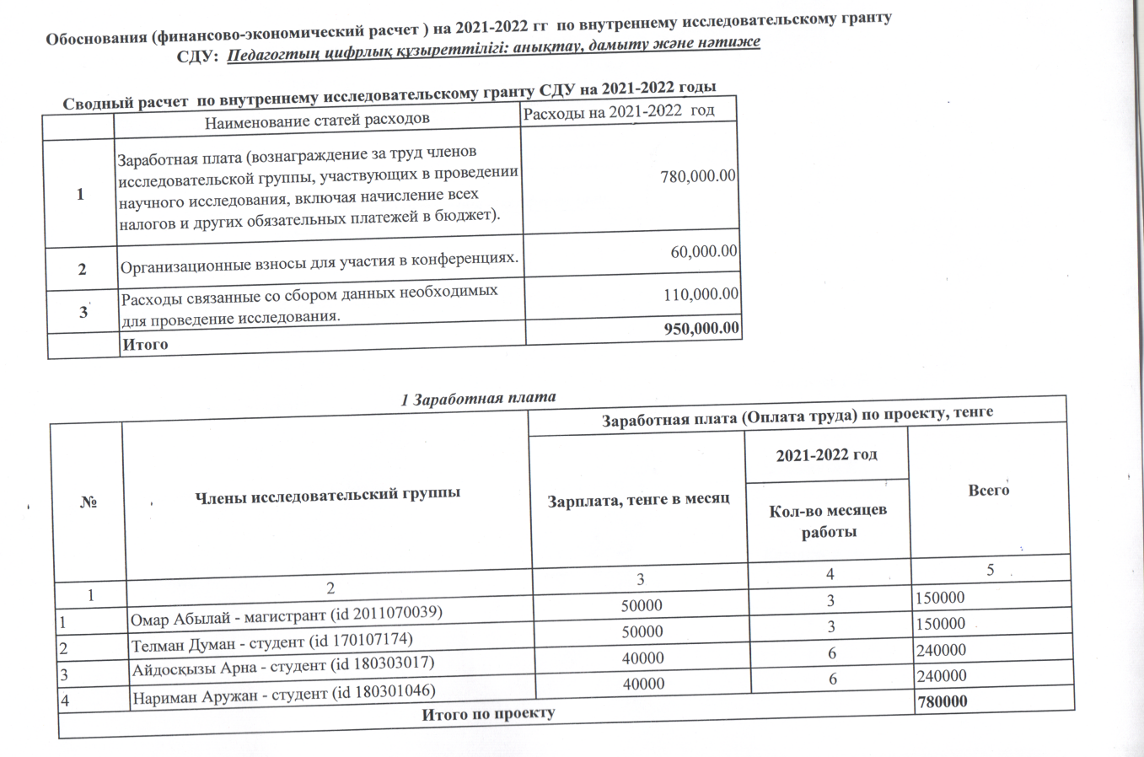

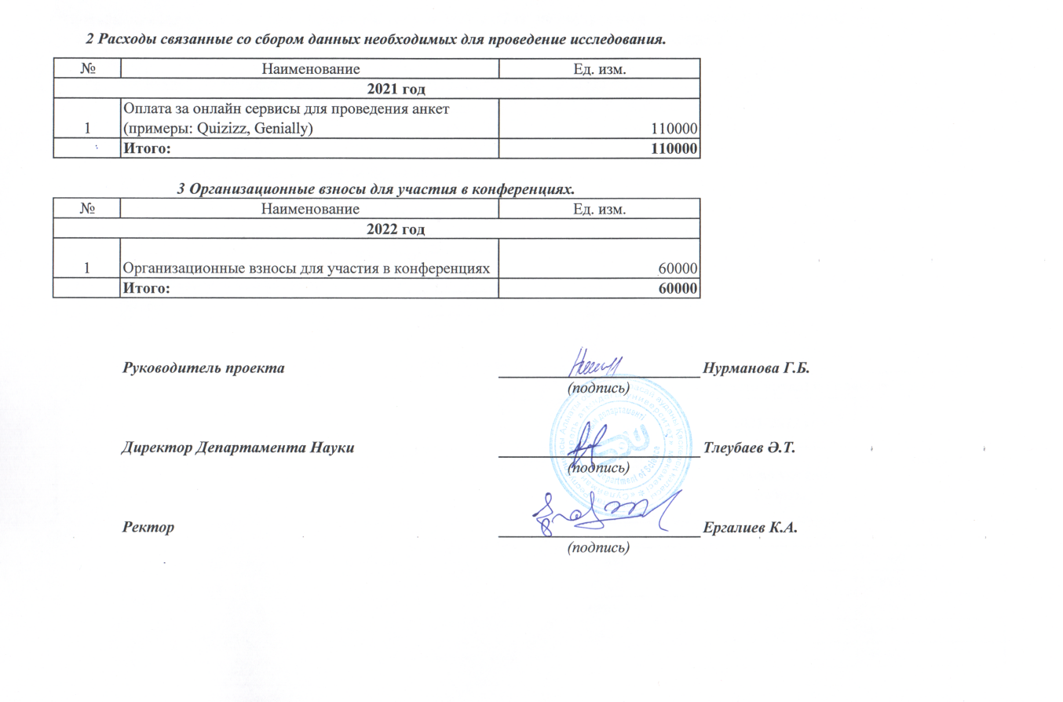

ҚОСЫМША Ғ

Сурет Ғ – Буын түрлеріне жасалған инфографика

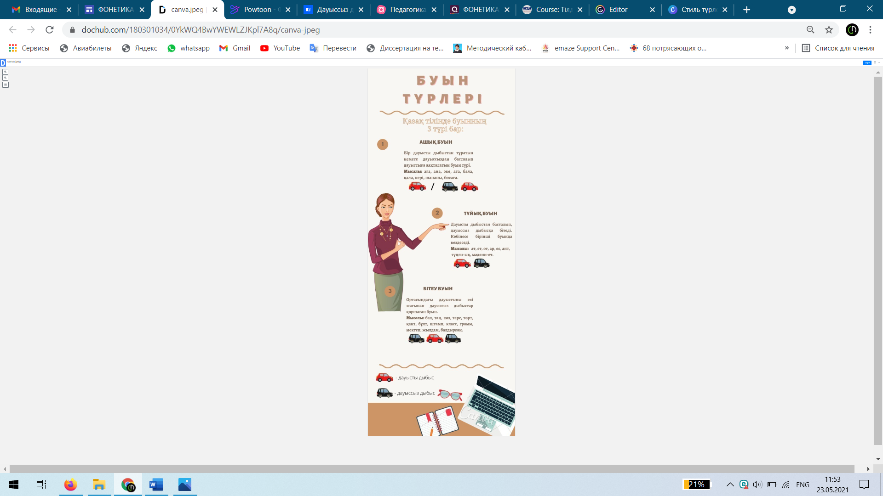

 | Тіл білімі саласы | Қамтылатын тақырыптар | Түсіндіруде цифрлық технологияларды қолдану
 |  |  | Презентация -1 | Инфографика -2 | Ақыл-ой картасы – 3 | Постер – 4 | Блок-схемалар – 5 | Флипбук – 6 | Бейнежазба-7
1 | Морфология | Сөз құрамын оқыту әдістемесі
2 |  | Септік жалғауларын оқыту
3 |  | Сөз таптары және оның түрлерін оқыту
4 |  | Зат есімді оқыту
5 |  | Сын есімді оқыту
6 |  | Сан есімді оқыту
7 |  | Есімдікті оқыту
8 |  | Етістікті оқыту
9 |  | Үстеуді оқыту
10 |  | Еліктеуіш сөздерді оқыту
11 |  | Шылауды оқыту
12 |  | Одағайды оқыту
ҚОСЫМША Д
Сурет Д – Тіл білімі салалары бойынша карталар

 | Тіл білімі саласы | Қамтылатын тақырыптар | Түсіндіруде цифрлық технологияларды қолдану
 |  |  | Презентация -1 | Инфографика -2 | Ақыл-ой картасы – 3 | Постер – 4 | Блок-схемалар – 5 | Флипбук – 6 | Бейнежазба-7
1 | Синтаксис | Сөз тіркесі түрлерін оқыту әдістемесі
2 |  | Сөйлем мүшелерін оқыту әдістемесі
3 |  | Жай сөйлемді оқыту
4 |  | Салалас құрмалас сөйлем түрлерін оқыту
5 |  | Сабақтас құрмалас сөйлем түрлерін оқыту
6 |  | Аралас құрмалас сөйлем түрлерін оқыту

 | Тіл білімі саласы | Қамтылатын тақырыптар | Түсіндіруде цифрлық технологияларды қолдану
 |  |  | Презентация -1 | Инфографика -2 | Ақыл-ой картасы – 3 | Постер – 4 | Блок-схемалар – 5 | Флипбук – 6 | Бейнежазба-7
1 | Пунктация | Тыныс белгілерінің қызметін оқыту әдістемесі
2 |  | Сөйлемнің ішіне қойылатын тыныс белгілерін оқыту әдістемесі
3 |  | Үтір. Нүктелі үтір.
4 |  | Сызықша. Тырнақша. Жақша.
5 |  | Сөйлемнің соңына қойылатын тыныс белгілерін оқыту
6 |  | Нүкте. Көп нүкте.
7 |  | Сұрақ белгісі. Леп белгісі.
8 |  | Интонацияны оқыту

 | Тіл білімі саласы | Қамтылатын тақырыптар | Түсіндіруде цифрлық технологияларды қолдану
 |  |  | Презентация -1 | Инфографика -2 | Ақыл-ой картасы – 3 | Постер – 4 | Блок-схемалар – 5 | Флипбук – 6 | Бейнежазба-7
1 | Стилистика | Функционалды стильдерді оқыту әдістемесі
2 |  | Ауызекі сөйлеу стилін оқыту әдістемесі
3 |  | Ғылыми стильді оқыту
4 |  | Ресми іс-қағаздары стилін оқыту
5 |  | Көркем әдебиет стилін оқыту
6 |  | Публицистикалық стильді оқыту

ҚОСЫМША Е
Сурет Е – Білім алушылар жұмыстары

№ | Қысқаша сипаттама | Үлгі
1.3 | Дауысты дыбыстардың жіктелімін ұсынуда көп ақпаратты жинақтау үшін тиімді. Жасауға қажетті онлайн платформалар:  MindMeister, Coogle, Xmind | 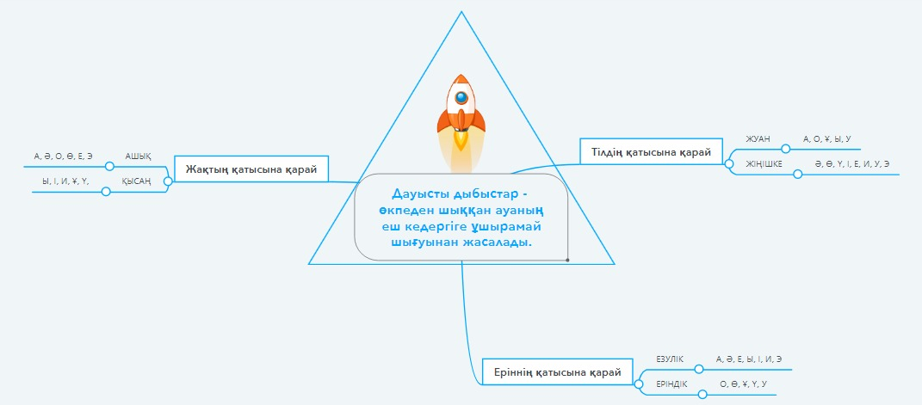
1.5 | Дауысты дыбыстың түрлерін сызбалар арқылы ұсынуда тиімді. Оқушыларға қабылдау жеңіл әрі түсінікті.  Жасауға қажетті онлайн платформалар: Creatily, Easelly, Cacoo | 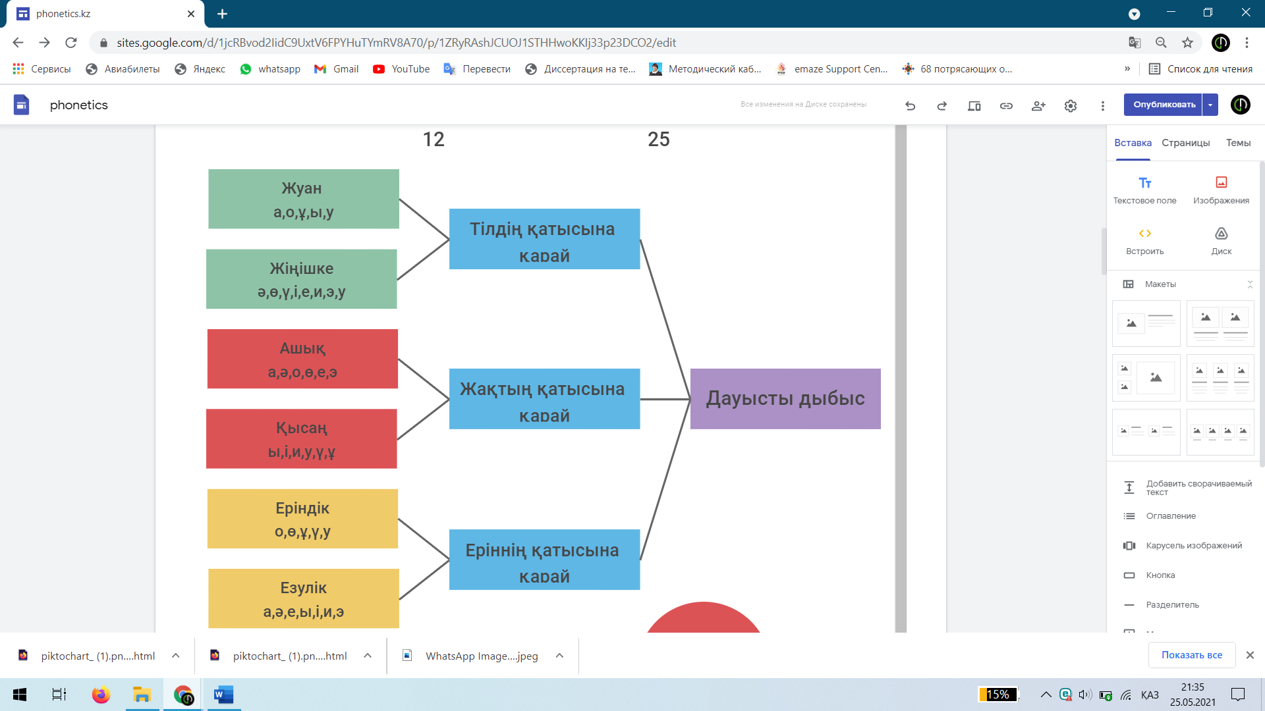
2.6 | Дауыссыз дыбыстар түрлерін жинақтап, оқушылардың есінде сақтауы үшін тиімді. Жасауға қажетті платформа: Flipsnack | https://www.flipsnack.com/kamilosh/-.html  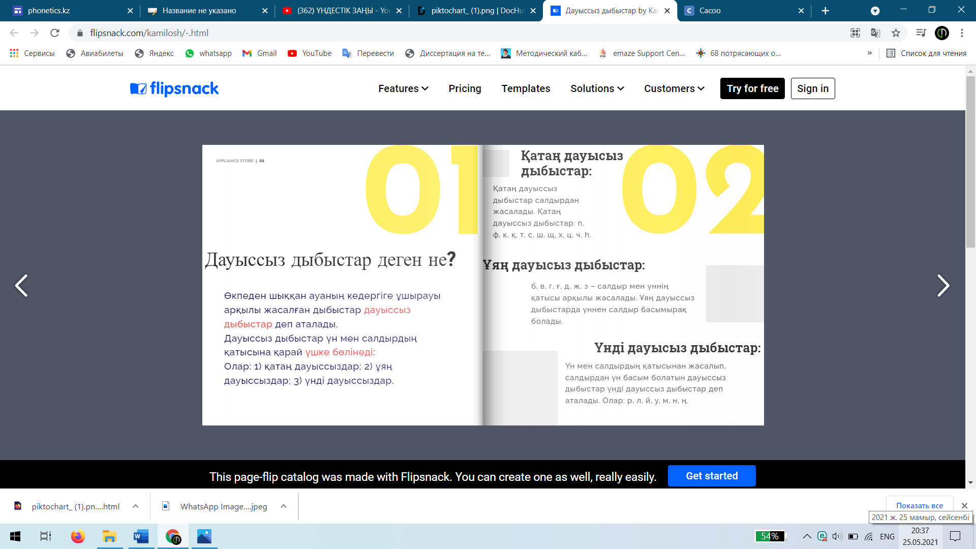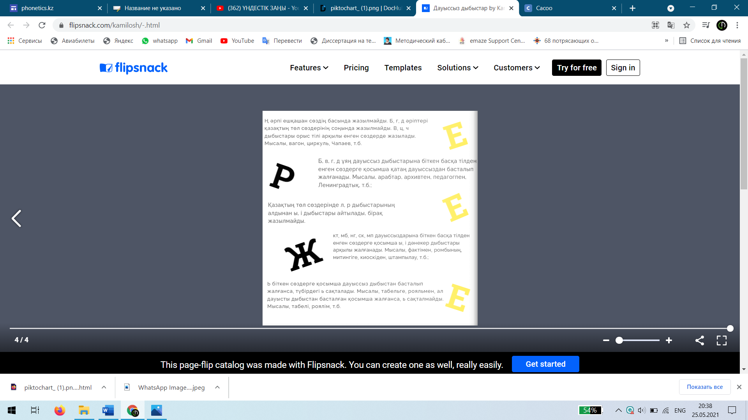
2.4 | Дауыссыз дыбыстардың жіктелімін салыстыра отырып меңгерту үшін постерлер тиімді. Жасауға қажетті платформа: Prezi, Canva,
3.2 | Буынның түрлерін түсіндіруде инфографика тиімді. Дауысты дыбыстың әсерінен бөлінетін буынды визуалды түрде ұсыну оқушылардың түсінуіне ықпал етеді. Жасауға қажетті платформалар: Piktochart, Visme, Infogram
3.5 | Блок-схемалар арқылы оқушылардың қабылдауына ыңғайлы әрі түсінікті болады. Жасауға қажетті онлайн платформалар: Creately, Easelly, Cacoo | 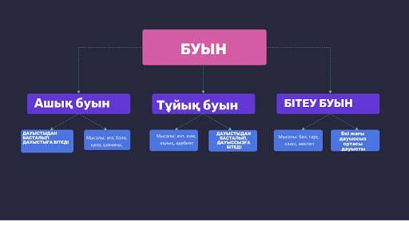
4.7  6.7 | Тасымал тақырыбы сауатты жазуға дағдыландыратын тақырып болғандықтан ережелерді бейнежазбалар арқылы жеткізу тиімді. Жасауға қажетті платформалар: Powtoon, Renderforest, Supa | www.powtoon.com/s/d8YB8OWRSqC/1/m  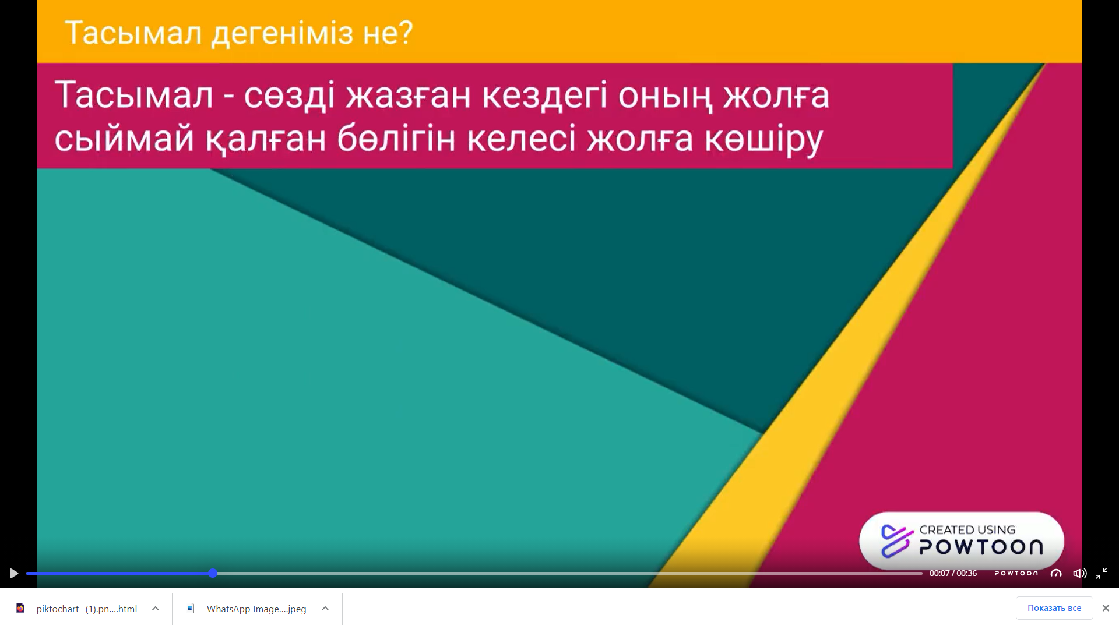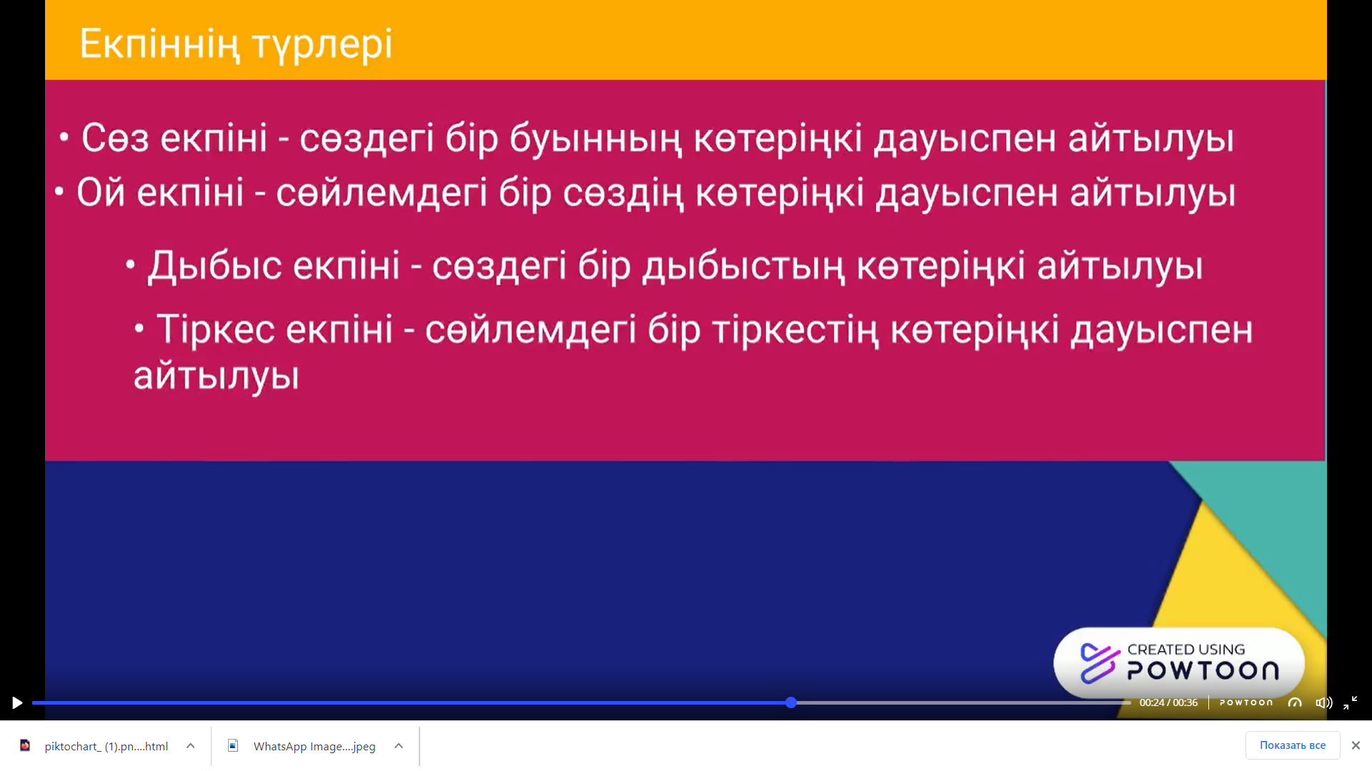
5.2 | Үндестік заңын оқушылар саналы түсініп, дағдылануы үшін ақпараттың визуалды түрде үсынылуы маңызды. Жасауға қажетті бағдарламалар: Canva, Genially, Easelly | 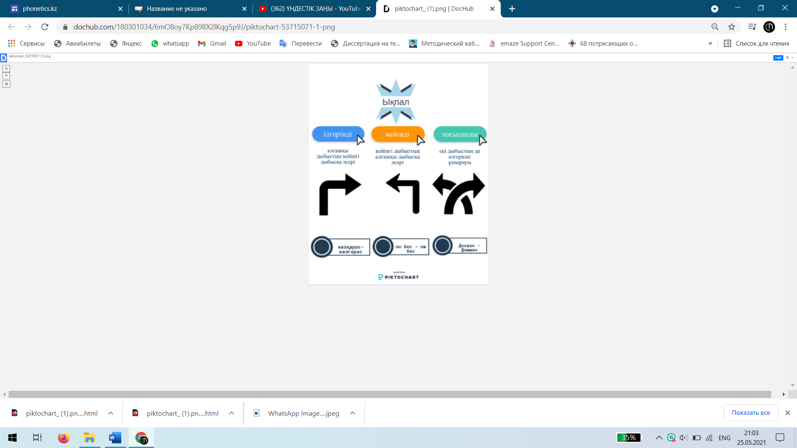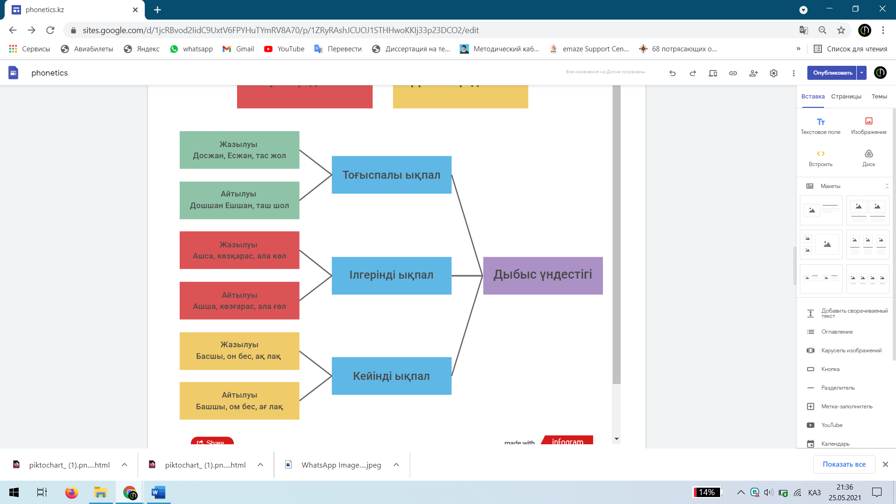
5.7 | Қиын тақырыптың бірі үндестік заңының жалпы ережесін, ықпал түрлерін үйретуде бейнежазба көрсету тиімді. Жасауға қажетті платформалар: Powtoon, Vyond, Supa | https://www.youtube.com/watch?v=Ukx4gkj9Prc  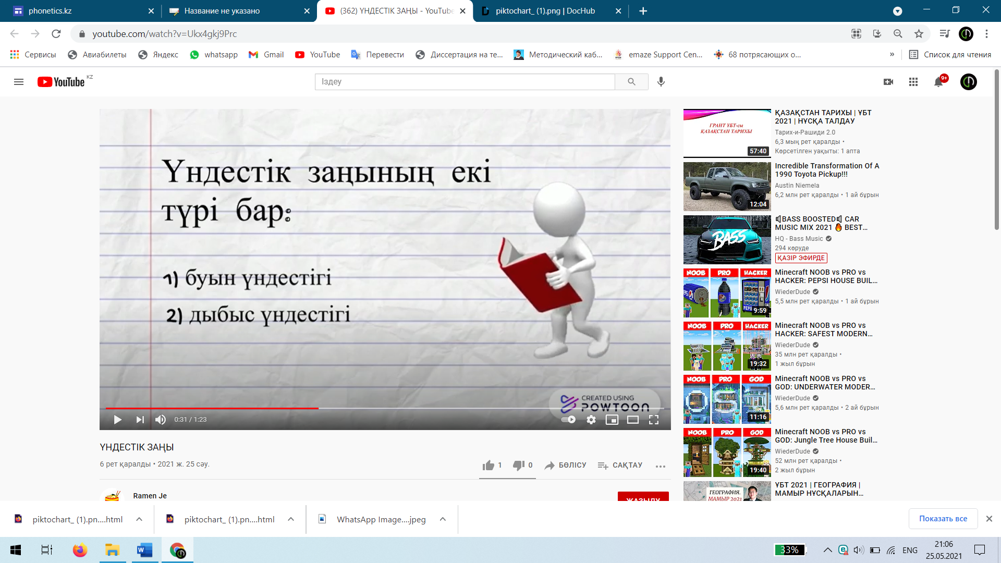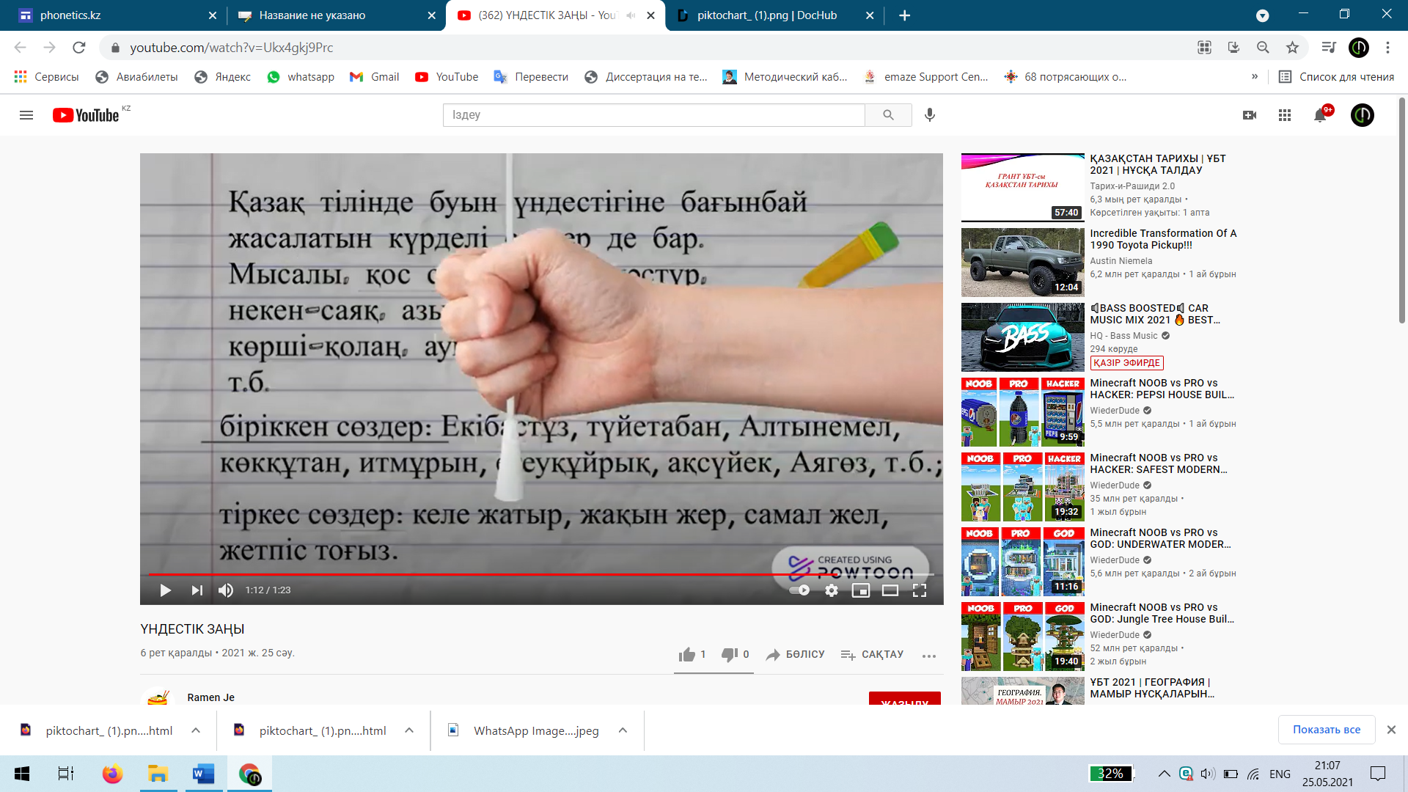

«Білім берудегі цифрлық технологиялар» пәні бойынша студенттердің жасаған жұмыстарына сілтеме

№ | Студент | 1-аралық бойынша СӨЖ сілтемесі | 2-аралық бойынша СӨЖ сілтемесі
2 | 1-студент | https://padlet.com/simosha0613/Bookmarks | https://www.flipsnack.com/5C75BACC5A8/-.html
4 | 2-студент | https://padlet.com/190301006/madinashaken | https://190301006.wixsite.com/madinashaken
5 | 3-студент | https://padlet.com/1903010111/Bookmarks | https://app.flipsnack.com/editor/c98r38mxu3
6 | 4-студент | https://padlet.com/simosha0613/Bookmarks | https://www.flipsnack.com/fgffh/new-flipbook-tjfwi8mxu3.html
7 | 5-студент | https://padlet.com/190301020/am9xto50wnuyty0x | https://www.flipsnack.com/mkadyr/copy-of-copy-of-new-flipbook.html
8 | 6-студент | https://padlet.com/190301020/am9xto50wnuyty0x | https://www.flipsnack.com/mkadyr/copy-of-copy-of-new-flipbook.html
9 | 7-студент | https://padlet.com/190301020/am9xto50wnuyty0x | https://190301021.wixsite.com/my-site
10 | 8-студент | https://padlet.com/190301033/gbfzvpolcldb46z6 | https://www.flipsnack.com/badeshov/portfolio-jandos.html
12 | 9-студент | https://padlet.com/190301020/am9xto50wnuyty0x | https://190301030.wixsite.com/my-site-1
13 | 10-студент | https://padlet.com/1903010111/Bookmarks | https://tarzhhsymbat.ukit.me/
14 | 11-студент | https://padlet.com/190301033/gbfzvpolcldb46z6 | https://www.flipsnack.com/FB555899E8C/new-flipbook.html
15 | 12-студент | https://padlet.com/190301025/vb0yyahernihb0k8 | https://190301035.wixsite.com/my-site-3
 | 14-студент | https://padlet.com/190301014/ps671dl36k66itvv | https://padlet.com/1903010011/i6agdjm565vkddsv
 | 15-студент | https://padlet.com/190301032/Bookmarks | http://qamqasite.tilda.ws/1901030322
 | 16-студент | https://padlet.com/190301014/ps671dl36k66itvv | https://190301036.wixsite.com/my-site-7
 | 17-студент | https://ru.padlet.com/ulzhalgaskudaibergen02/q3cry1qgr42il8ag | http://bwezxmx35.ukit.me/
 | 18-студент | https://ru.padlet.com/ulzhalgaskudaibergen02/q3cry1qgr42il8ag | http://bwezxmx35.ukit.me/
 | 19-студент | https://190301023.wixsite.com/my-site-8 | https://1903010149.wixsite.com/my-site
 | 20-студент | https://190301026.wixsite.com/my-site-2 | https://190301017.wixsite.com/my-site-2

ҚОСЫМША Ж

Қосымша Ж – әдістемелік нұсқаулық

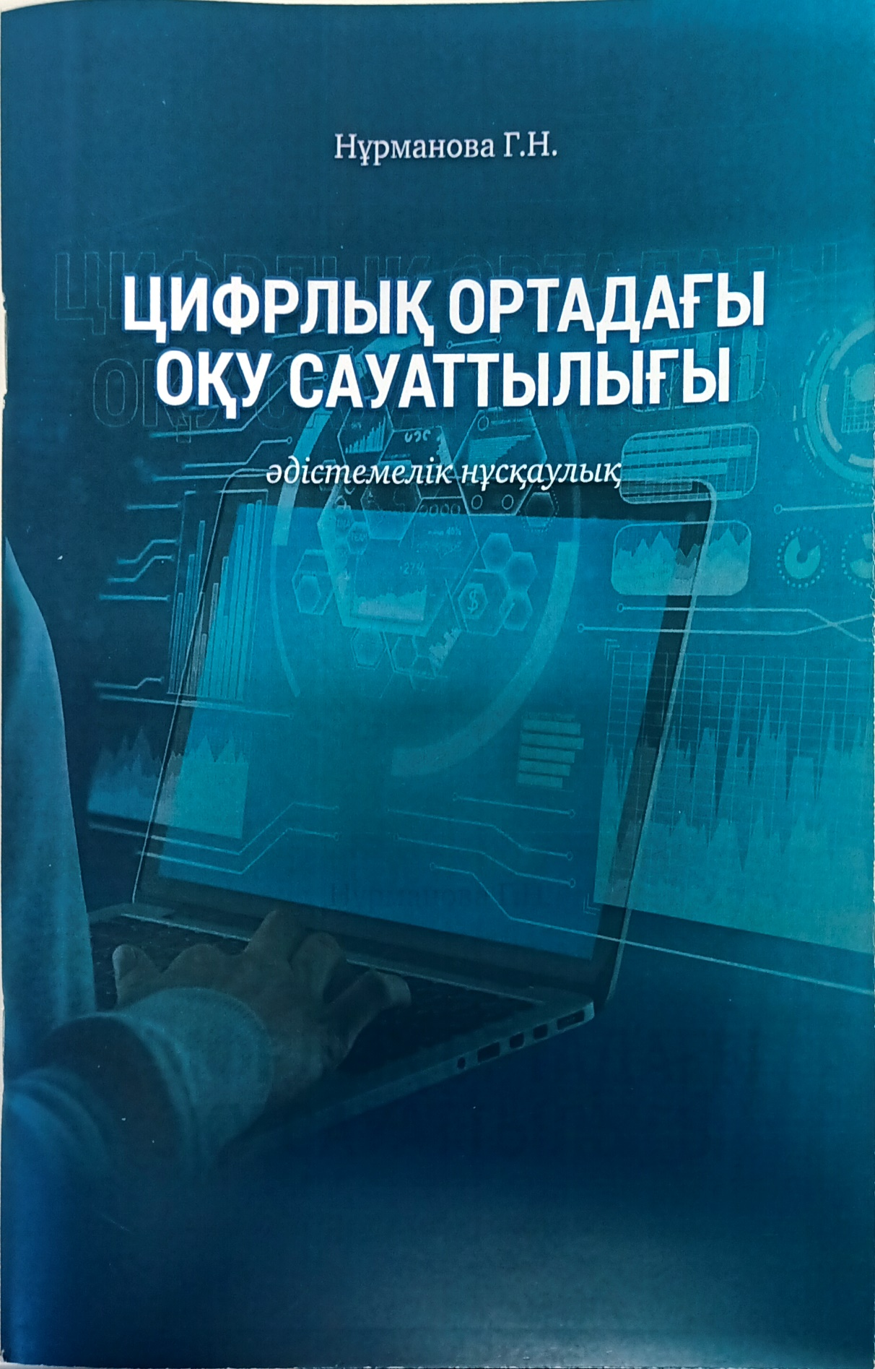

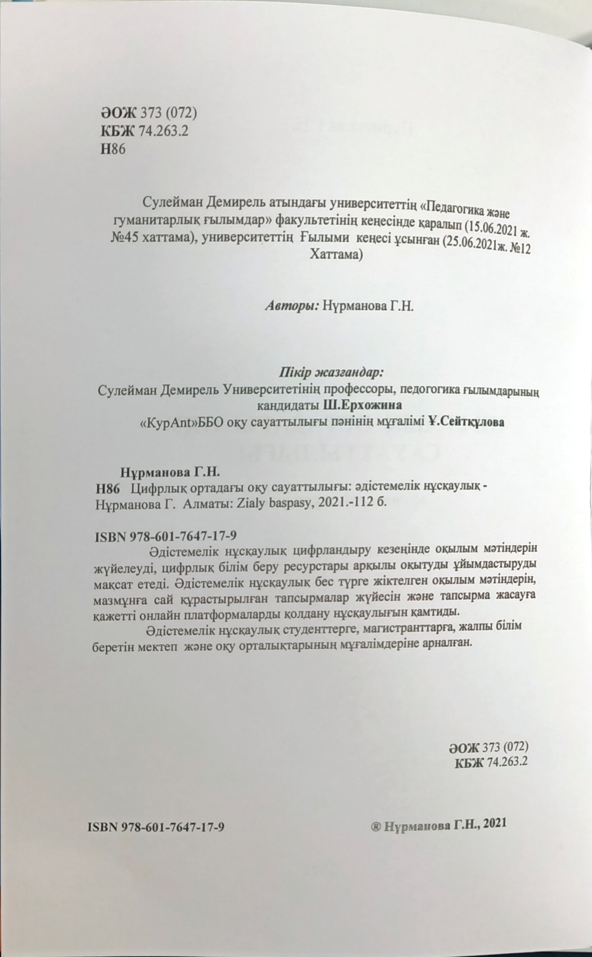

ҚОСЫМША З

Сурет З – «ЦТ күнделігі» сауалнамаасы, сілтемесі: https://docs.google.com/forms/d/1Thm3ZOb3Aw5o81rnD7CRNv6QDzCSwGXPO6x9o68mBGQ/edit
